Министерство образования и науки Российской Федерации
Федеральное государственное бюджетное образовательное учреждение высшего профессионального образования
«Национальный исследовательский ядерный университет «МИФИ»
Саровский физико-технический институт -
филиал федерального государственного автономного образовательного учреждения высшего профессионального образования
«Национальный исследовательский ядерный университет «МИФИ»
(СарФТИ НИЯУ МИФИ)

Дисциплина: «Введение в специальность»
Курс лекций (электронная версия)
Разработал: Заведующий кафедрой «Специальное приборостроение»,
д.т.н. В.Н. Морозов

Саров, 2021г.

Слайд 1

КАФЕДРА СПЕЦИАЛЬНОГО ПРИБОРОСТРОЕНИЯ

ВВЕДЕНИЕ В СПЕЦИАЛЬНОСТЬ

ЛЕКЦИЯ 1 (тема 1)

ОБЩАЯ ХАРАКТЕРИСТИКА СПЕЦИАЛЬНОСТИ, ИЗУЧАЕМЫЕ ДИСЦИПЛИНЫ
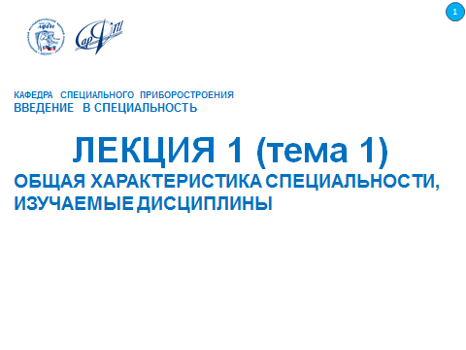
Слайд 2
Содержание дисциплины включает в себя следующие разделы:
- общая характеристика специальности, изучаемые дисциплины;
- история приборостроения в России;
- история развития физики, как основы приборостроения;
- история радиосвязи;
- история развития электроники;
- волоконно-оптическая связь;
- история развития специального приборостроения в КБ-2 РФЯЦ-ВНИИЭФ;
- компетенции и технологии КБ-2 РФЯЦ-ВНИИЭФ;
- основы научной и инновационной деятельности.
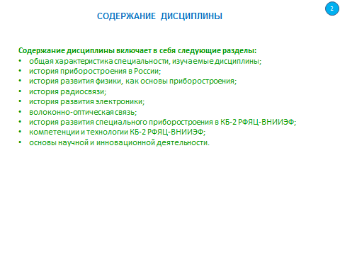
Слайд 3

ЦЕЛИ и задачи ОСВОЕНИЯ УЧЕБНОЙ ДИСЦИПЛИНЫ

Целью изучения дисциплины «Введение в специальность» является получение студентами представлений об особенностях профессиональной деятельности специалистов в областях электронного и электромеханического приборостроения, о необходимых компетенциях для успешного осуществления этой деятельности, об истории и тенденциях развития науки и техники в соответствующих отраслях, о выдающихся ученых, инженерах и изобретателях, а также приобретение начальных знаний в областях, связанных с созданием и производством электронных оптоэлектронных и электромеханических систем.
В процессе изучения дисциплины, как и любой другой, вы будете приобретать навыки самостоятельной работы с источниками научно-технической информации. Усвоение дисциплины будет способствовать приобретению вами общепрофессиональных и профессиональных компетенций, умения выявлять естественнонаучную сущность проблем, возникающих в ходе вашей будущей профессиональной деятельности.
Задачи изучения дисциплины:
- сформировать общее представление о приборостроении в целом;
- заложить основу для развития профессиональных навыков;
- сформировать и обосновать выбор дальнейшей индивидуальной образовательной траектории по конкретному профилю специальности и специализации;
- сформировать набор начальных базовых знаний, необходимых для решения задач инженерной деятельности в области приборостроения.
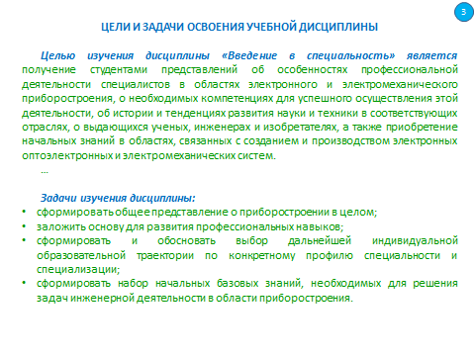
Слайд 4
План лекционных занятий
Лекция 1.
Тема 1. Общая характеристика специальности, изучаемые дисциплины.
Тема 2. История приборостроения в России.
Лекция 2. Тема 3. История развития физики, как основы приборостроения.
1 Предыстория физики: Эпоха античности. Средние века. Эпоха Возрождения.
2 Период становления физики как науки.
Лекция 3. Тема 3. История развития физики, как основы приборостроения (продолжение).
Период классической физики:
1 Первый этап (часть 1).
2 Первый этап (часть 2).
3 Второй этап.
4 Третий этап.
Лекция 4. Тема 3. История развития физики, как основы приборостроения (продолжение).
Период современной физики:
1 Первый этап.
2 Второй этап.
3 Третий этап
Лекция 5. Тема 4. История радиосвязи.
Лекция 6. Тема 5. История развития электроники.
Лекция 7. Тема 6. Волоконно-оптическая связь.
Лекция 8.
Тема 7. История развития специального приборостроения в КБ-2 РФЯЦ-ВНИИЭФ.
Тема 8. Компетенции и технологии КБ-2 РФЯЦ-ВНИИЭФ.
Лекция 9. Тема 9. Основы научной и инновационной деятельности.
1 Основы научных исследований.
2 Инновационная деятельность.
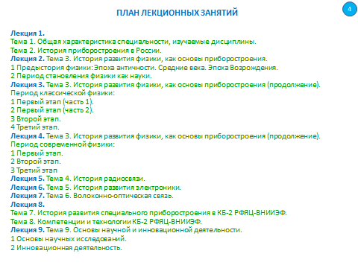

Слайд 5

КОМПЕТЕНЦИИ СТУДЕНТА, ФОРМИРУЕМЫЕ В РЕЗУЛЬТАТЕ ОСВОЕНИЯ УЧЕБНОЙ ДИСЦИПЛИНЫ (МОДУЛЯ) / ОЖИДАЕМЫЕ РЕЗУЛЬТАТЫ ОБРАЗОВАНИЯ И КОМПЕТЕНЦИИ СТУДЕНТА ПО ЗАВЕРШЕНИИ ОСВОЕНИЯ ПРОГРАММЫ УЧЕБНОЙ ДИСЦИПЛИНЫ
Коды  компетенции | Наименование компетенции | Структурные элементы компетенции  (в результате освоения дисциплины обучающийся должен знать, уметь, владеть)
1 | 2 | 3
ОПК-1 | Способен представлять  адекватную современному  уровню знаний научную картину мира на основе знания основных положений, законов и методов естественных наук и математики | Знать: основное содержание научной картины мира, основные законы естественных наук и используемые в них методы научных исследований
 |  | Уметь: профессионально и эффективно использовать полученные базовые знания о научной картине мира, основных законах естественных наук и используемых в них методах научных исследований при освоении учебных дисциплин по профилю подготовки в ВУЗе и при решении инженерных задач в области приборостроения в будущей производственной деятельности
 |  | Владеть: способностью оценивать тенденции развития естественных наук применительно к задачам приборостроения, а также навыками эффективного использования полученных знаний и умений при освоении учебных дисциплин по профилю подготовки в ВУЗе и при решении инженерных задач в области приборостроения в будущей производственной деятельности
ОПК-4 | Способен учитывать современные тенденции развития техники и технологий в своей профессиональной деятельности | Знать: современные тенденции развития техники и технологий в области приборостроения
 |  | Уметь: учитывать и эффективно применять полученные знания о современных тенденциях развития техники и технологий в области приборостроения в своей профессиональной деятельности
 |  | Владеть: способностью оценивать современные научные тенденции применительно к задачам приборостроения, а также навыками эффективного профессионального использования полученных оценок в своей профессиональной деятельности.
ПК-1 | Способен к анализу постав-  ленной задачи исследований  в области приборостроения | Знать: основные задачи и направления исследований в области приборостроения
Уметь: анализировать поставленные задачи
исследований в области приборостроения
 |  | Владеть: способностью и методами анализа поставленных задач исследований в области приборостроения.

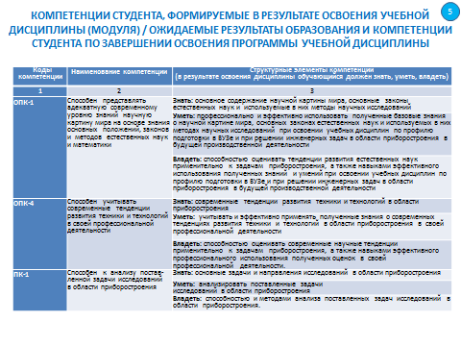

Слайд 6

К приборостроению относятся две области человеческой деятельности:
1) часть машиностроения, занятая производством средств измерения, анализа, обработки и представления информации, устройств регулирования, автоматических и автоматизированных систем управления;
2) область науки и техники, разрабатывающая средства измерений, автоматизации и системы управления.

Общая характеристика специальности

Любая профессия осваивается наилучшим образом тогда, когда склонности и черты характера человека в наибольшей степени совпадают с требованиями, предъявляемыми к работнику избранной профессии.
Избирающий профессию инженера должен четко представлять себе ее особенности, характер труда, требования, предъявляемые к нему профессией, понимать специфику труда на избранном поприще.
Основные виды деятельности инженера - проектирование технических изделий, организация их производства, грамотной эксплуатации и ремонта. Технические изделия призваны вносить все более эффективный вклад в повышение производительности труда и увеличение национального продукта.
В решении этой задачи первостепенную роль играет приборостроение, так как приборы используются как в области материального производства и его подготовки, так и в таких областях, как транспорт, охрана труда, народное образование и др.
Исторически первой задачей, выдвинувшей новые требования к приборостроению и обусловившей широкие перспективы его развития, явилась необходимость управления физическими процессами и контроля за их выполнением, т. е. задача автоматизации.
Приборостроение - бурно развивающаяся отрасль техники. Можно смело утверждать, что специалисты в области приборостроения требуются во всех отраслях народного хозяйства. В настоящее время в мире набирает силу вторая волна научно-технической революции (первая была в 60-е годы 20-го века). И, если первая волна была связана с такими, поистине революционными открытиями, как создание первых лазеров, ЭВМ на полупроводниковой элементной базе, оптико-электронных приборов 1-го поколения, разработке алгоритмов управления такими сложными процессами как, например, расчет космических баллистических траекторий летательных аппаратов, то теперь основным двигателем НТР (научно-технической революции) является массовое внедрение во все отрасли информационных технологий.
В то же время вторая волна НТР характеризуется и внедрением в контрольно-измерительную технику так называемых высоких технологий.
Всеобщее распространение компьютеров и создание на основе всемирных компьютерных сетей огромной базы данных дает возможность разрабатывать новые быстродействующие автоматизированные контрольно-измерительные системы.
Производственные фирмы в настоящее время ориентируются на обеспечение быстрого и широкого освоения достижений научно-технического прогресса и создание на этой основе конкурентноспособной продукции.
Период разработки новых изделий во многих случаях чрезмерно затягивается, в силу чего такие изделия к моменту их появления на рынке нередко оказываются морально устаревшими. Не всякая новинка, выпущенная на рынок, обеспечивает успех в конкурентной борьбе. Его добиваются лишь те фирмы, которые оперативно находят область, где необходимо создавать новый продукт, определяют, каковы должны быть его технические и эксплуатационные характеристики с точки зрения изменяющихся потребностей покупателя. Анализ, произведенный фирмами, занимающимися инновационным маркетингом, показал, что, например, для промышленности США коммерчески успешными оказываются лишь около 15% проектируемых изделий, а среди выпущенных на рынок новых видов продукции только 60 % завоевывают признание. Учитывая быстрый рост затрат на создание новых видов продукции и возрастание рыночного риска, промышленные компании за последние годы уделяют заметное внимание вопросам экономической оценки проектов, перспективных с коммерческой точки зрения. Набор параметров, определяющих конкурентоспособность изделия, относительно стабилен. В то же время значимость каждого из них меняется в зависимости от условий. С повышением требований к качеству промышленной продукции, надежного контроля параметров работающих машин и оборудования, необходимости контроля качества окружающей среды, возрастает и значение средств контроля.
Инженер-приборостроитель должен знать основные тенденции и направления развития приборостроительной техники и технологии соответствующей отрасли промышленности, их взаимосвязь со смежными отраслями; базовые языки и основы программирования, типовые программные продукты, ориентированные на решение научных, проектных и технологических, включая информационно-измерительные, задач приборостроения; элементную базу приборов и систем; технологические процессы и оборудование; основы проектирования и расчета приборов и устройств, включая этапы функционального, конструкторского и технологического проектирования, требования стандартизации технической документации; методы технико- экономического обоснования проектов, организации производства, основы маркетинга; различные классы приборов и систем, особенности их конструкции, технологии производства, а также условия и методы их эксплуатации.

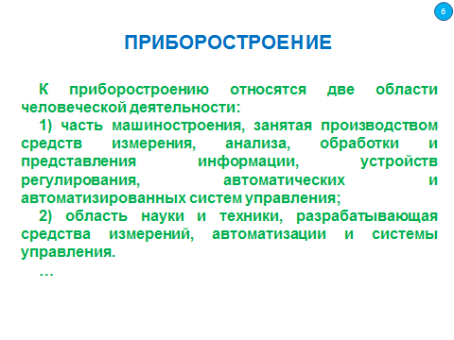

Слайд 7
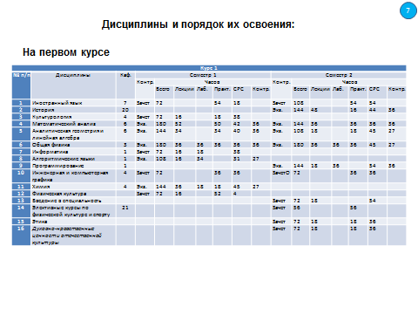
Слайд 8
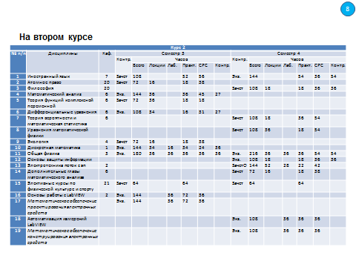

Слайд 9
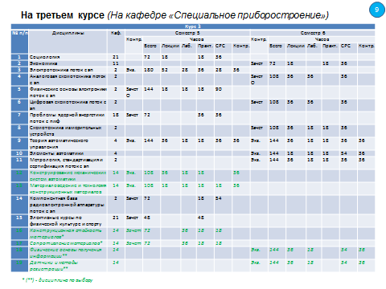
Слайд 10
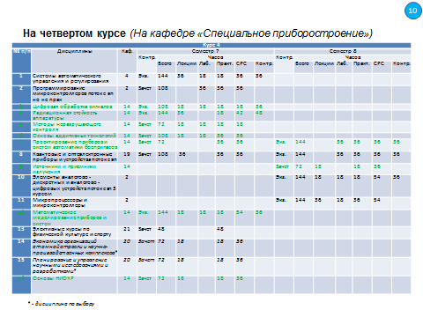

Слайд 11
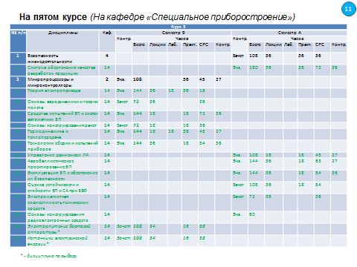

Слайд 1

КАФЕДРА СПЕЦИАЛЬНОГО ПРИБОРОСТРОЕНИЯ

ВВЕДЕНИЕ В СПЕЦИАЛЬНОСТЬ

ЛЕКЦИЯ 1 (тема 2)
ИСТОРИЯ ПРИБОРОСТРОЕНИЯ В РОССИИ
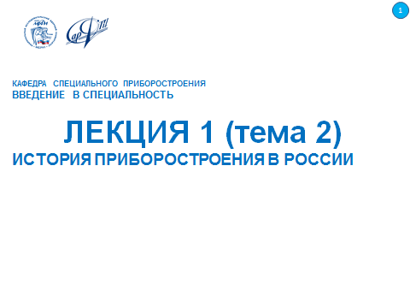

Развитие приборостроительной отрасли
В дореволюционной России отсутствовало приборостроение как отрасль промышленности. После Октябрьской революции для преобразования технически отсталой страны в передовую индустриальную державу необходимо было создавать мощную энергетическую базу. И эта база была создана в результате реализации плана электрификации России (ГОЭЛРО).
Сооружение электростанций и энергосистем, электрификация промышленности, транспорта и других отраслей народного хозяйства потребовали соответствующего развития не только энергетического машиностроения и электропромышленности, но также и приборостроения.
В первую очередь потребовались электроизмерительные приборы, без которых невозможна работа электрических установок. Даже простейших амперметров, вольтметров и счетчиков электроэнергии не хватало. Поэтому в 1920 году на Петроградских заводах слаботочной электроаппаратуры им. Козицкого и им. Кулакова было организовано производство электроизмерительных приборов.
Первое в СССР крупное предприятие, специализирующееся на производстве электроизмерительной аппаратуры, - завод «Электроприбор» (г. Ленинград) - вошел в строй в 1927 г. Здесь впервые в мире была организована конвейерная сборка приборов. Для проведения научно-исследовательских и опытно-конструкторских работ на заводе в 1930 г. была создана Отраслевая лаборатория измерений (ОЛИЗ).
За первое десятилетие заводом было освоено производство электросчетчиков различных типов, щитовых электроизмерительных приборов для измерения тока, напряжения, частоты, мощности и др.
В 1925-1927 гг. в ряде высших учебных заведений началось преподавание курса электрических измерений.
Значительный вклад в подготовку кадров для электроприборостроительной промышленности внес Ленинградский политехнический институт им. М.И. Калинина. При электротехническом факультете этого института в 1929 г. была организована кафедра электроизмерительной техники, являвшаяся в свое время единственной школой, где готовились приборостроители - будущие конструкторы и исследователи. Сотрудники кафедры одновременно повели большую научно-исследовательскую работу в области электрических и магнитных измерений, определявшую фундаментальные основы теории электрических измерений.
В январе 1941 г. на базе коллектива ОЛИЗ был по решению Правительства СССР создан Всесоюзный институт приборостроения (ВИЭП). В конце тридцатых годов вступает в строй Киевский завод КЗЭТА (в последующем «Точэлектроприбор»). В 1939 г. в г. Львове начали работать заводы «Контакт» и «Теплоконтроль». Среди других предприятий, занимавшихся в предвоенные годы производством электроизмерительных приборов, были «Электроизмеритель» (г. Москва), «Электросчетчик» (г. Мытищи), «Электроаппарат» и «Пирометр» (г. Ленинград), завод им. Фрунзе (г. Горький), Харьковский электротехнический завод (ХЭЛЗ), завод Института физического приборостроения (г. Ленинград), а также специализированные приборостроительные мастерские Электротехнического института (г. Ленинград), Харьковского электротехнического института (ХЭТИ), Ленинградского химико-технологического института, Ленинградского электротехнического техникума и другие. Всего до 1941 года в СССР производством электроизмерительных приборов занимались 25 предприятий.
Увеличение мощностей, а соответственно и объемов производства электроизмерительных приборов сопровождалось значительным расширением их номенклатуры и повышением технических характеристик. Была создана большая гамма приборов, позволяющих проводить измерение разнообразных неэлектрических величин путем их предварительного преобразования в электрические. Появилось целое научное направление по созданию первичных преобразователей (датчиков).
С развитием в стране энерговооруженности интенсивно возрастало и число теплосиловых установок, и их мощности в электроэнергетике, добывающей и обрабатывающей промышленности, коммунальном хозяйстве, на транспорте, что, в свою очередь, требовало большого числа приборов для контроля давления, расходов, температуры и других теплоэнергетических параметров.
Теплообменные процессы в химической, нефтеперерабатывающей промышленности, металлургии, машиностроении и ряде других отраслей нуждались в автоматическом регулировании и специальных регуляторах. Все это вызвало необходимость создания специальных лабораторий, конструкторских бюро и опытных производств контрольно-измерительных приборов (КИП) и лабораторий автоматики в научно-исследовательских институтах и на крупных предприятиях. В начале 30-х годов лаборатории автоматики с экспериментально-производственными мастерскими уже работали во Всесоюзном электротехническом институте (ВЭИ), Всесоюзном теплотехническом институте (ВТИ), Центральном котлотурбинном институте (ЦКТИ), Всесоюзном институте гидравлических машин (ВИГМ). Они создали много важных и нужных приборов и регуляторов, которые изготавливались мелкими сериями, а их применение открывало широкие возможности и перспективы автоматизации производственных процессов.
В 1918 г. был создан Государственный оптический институт (ГОИ) и организовано производство оптического стекла и оптико-механических приборов. В 1927 году молодое советское государство смогло прекратить импорт оптического стекла из-за границы. В 1925 году был создан Государственный трест оптико-механической промышленности, преобразованный в 1930 году во Всесоюзное объединение оптико-механической промышленности (ВООМП). В 1932 году, через два года после создания ВООМП, объем производства приборов на его заводах увеличился более чем в 10 раз по сравнению с 1926 годом.
Для промышленных производств, связанных с процессом горения химических, термических и термохимических процессов, требовались в значительных количествах приборы измерения, контроля и регулирования. В ряде научно-исследовательских институтов, крупных предприятий были организованы специальные лаборатории, конструкторские бюро и опытные производства для создания приборной техники.
В связи с дефицитом приборов для контроля высоких температур в 1929 г. в г. Ленинграде был введен в строй завод «Теплоэлектроприбор», а в 1932 году на его базе созданы завод «Пирометр» и Ленинградский институт пирометрии.
В эти же годы организуются производства приборов для авиации, морского флота, связи. Строятся часовые заводы.
Не менее важной проблемой для успешного развития зарождающейся индустрии страны являлась задача обеспечения промышленных предприятий приборами промышленного контроля. В этих целях уже в 1919г. в Москве на базе мелких предприятий и мастерских был создан завод «Авиаприбор», специализировавшийся на выпуске данной группы приборов.
В 1933 году из завода «Авиаприбор» выделился завод точных измерительных приборов «Тизприбор», который начал производить дифманометры типа кольцевых весов и приборы для нефтяной промышленности. В 1936 г. этот завод освоил производство ртутных поплавковых дифманометров местного и дистанционного действия, манометрических термометров и пневматических регуляторов, а также ряд тепловых показывающих и самопишущих приборов.
В 1934 г. на базе мастерских института промэнергетики в г. Харькове был создан завод «Теплоавтомат» по производству гидравлических систем автоматического регулирования процессов горения в паровых котлах. «Теплоавтомат» стал первым в Советском Союзе заводом, который еще в 30-е годы оснастил крупные электростанции того времени автоматическими системами регулирования. Наряду с этими системами завод начал в те годы поставлять автоматику для мартеновских печей, прокатных станов, морского флота и т.д.
Уже в конце 30-х годов заводы «Тизприбор», «Манометр», «Пирометр», «Теплоэлектроприбор», «Теплоавтомат» и трест «Теплоконтроль» с его предприятиями в значительной мере обеспечивали потребность в приборах теплотехнического контроля и автоматического регулирования.
Если потребность энергетики к концу 30-х годов в электроизмерительных и теплоизмерительных приборах и регуляторах в основном удовлетворялась, то в металлургии, химической, пищевой и других отраслях дело обстояло несколько хуже. Отставание развития отечественного приборостроения от быстро растущей потребности народного хозяйства в приборах и средствах автоматизации вызвало необходимость создания и развития отраслевого приборостроения.
В химической промышленности при Институте азота в конце 30-х годов была организована самостоятельная лаборатория контрольно-измерительных приборов и автоматики, которая в послевоенные годы выросла в Особое конструкторское бюро автоматики (ОКБА) с многочисленными филиалами и развитым производством специальных физико-химических приборов.
Подобные организации и предприятия были созданы и в других отраслях, и в первую очередь - отраслях оборонного значения (Авиапром, Судпром и др.), что имело большое значение для этих отраслей.
Дальнейшее развитие технологических процессов в металлургии, химической, нефтеперерабатывающей, фармацевтической, пищевой и других отраслях народного хозяйства потребовало использования новых, более совершенных методов и средств контроля и регулирования, основанных на автоматическом определении состава и структуры производимых высококачественных материалов и продуктов. Началось создание потенциометрических, кондуктометрических, фотоэлектрических, рентгеновских и других приборов промышленного физико-химического контроля и анализа. Появились спектральные, полярографические, хроматографические многокомпонентные аналитические установки. Разработка и производство таких сложных устройств потребовали создания соответствующих исследовательских лабораторий, конструкторских бюро и специализированных приборостроительных заводов.
Прогресс советского машиностроения был бы невозможен без испытательной техники и специализированных приборов, обеспечивающих точное определение механических свойств материалов и надежности конструкции в процессе разработки, изготовления и эксплуатации новых машин, материалов и сооружений. Поэтому неотложной задачей стало создание испытательных приборов и устройств, воспроизводящих в искусственных условиях разнообразные режимы нагружения материалов и конструкций, измерения их деформации и прочностных характеристик.
В довоенный период разработкой весоизмерительных приборов и испытательных машин занималось Московское экспериментально-конструкторское бюро, которое в 1939 г. было реорганизовано в Центральную научно-исследовательскую лабораторию (ЦНИЛмервес), а их производством - Московский экспериментальный завод испытательных машин и весов (МЭЗИМиВ).
К началу Великой Отечественной войны предприятиями приборостроения был освоен выпуск сложных приборов, не уступающих по своим характеристикам заграничным аналогам. В годы 1-й пятилетки (1929-1932 гг.) в составе ВСНХ (Высшего совета народного хозяйства) были организованы четыре объединения по выпуску мер и весов, электроизмерительных оптико-механических и теплоизмерительных приборов. Большинство приборостроительных заводов располагалось в европейской части Советского Союза (в том числе 18 в Москве и Ленинграде). В конце 30-х годов заводы-дублеры были построены на востоке страны. Однако объем выпуска приборов все еще не удовлетворял потребности народного хозяйства и обороны и как самостоятельная отрасль приборостроение до начала Второй мировой войны сформироваться не успело.
Мирный труд советских людей был нарушен 22 июня 1941 года нападением фашистской Германии. С июля по декабрь 1941 года в связи с угрозой вражеской оккупации из европейской части было эвакуировано 2593 предприятия. В 1942 году все они полностью вошли в строй действующих.
В годы войны все приборостроительные заводы переключились на производство изделий оборонного значения: взрывателей, специальных часовых механизмов, радиостанций, аппаратуры для нужд авиации, флота, танковой и артиллеристской промышленности.
Война окончилась, и в 1946 году было образовано Министерство машиностроения и приборостроения СССР, в которое и вошли приборостроительные предприятия.
Восстанавливалось производство, развивалась наука, и все это требовало, в свою очередь, развития отрасли приборостроения, определяющей в значительной мере научно-технический потенциал страны.
В 1956 году было создано Министерство приборостроения и средств автоматизации. В этом же году было принято постановление «О развитии промышленности приборостроения и средств автоматизации», которым предусматривалось в течении 1956-1960 гг. построить 28 новых и реконструировать 17 действующих приборостроительных предприятий.
Принятые решения позволили увеличить объем выпуска приборной продукции в 1960 г. 3,2 раза по сравнению с 1955 годом.
В 1965 году было создано министерство приборостроения, средств автоматизации и систем управления СССР (Минприбор СССР). В его состав включен комплекс предприятий, научно-исследовательских институтов, конструкторских бюро, проектных и монтажных организаций, осуществляющих разработку, производство, монтаж и ввод в эксплуатацию как отдельных устройств, так и систем автоматизации.
К концу 80-х годов в приборостроительной области насчитывалось свыше 620 предприятий и организаций с общей численностью работающих около 1 млн. человек.
Работы в приборостроительной отрасли велись по многим направлениям.
Некоторые из этих направлений мы рассмотрим.
Научные и аналитические приборы
В дореволюционной России и в первые десятилетия образования СССР простейшие газоаналитические приборы для научных и промышленных целей производились в основном в лабораториях институтов или на промышленных предприятиях для их нужд. В 40-50-е годы в Академии наук СССР и на крупных предприятиях газоаналитического профиля создаются группы и конструкторское бюро по разработке приборов этого направления. Как упоминалось выше, в 1949 году Минхимпромом СССР было организовано Опытно-конструкторское бюро автоматики (ОКБА), которое в 1979 год стало головной организацией созданного научно-производственного объединения «Химавтоматика», призванного выполнять основной объем научно-исследовательских и опытно-конструкторских работ отрасли. В состав НПО в дальнейшем вошло 20 предприятий, расположенных в местах сосредоточения химических производств.
В СССР сложились в основном две крупные структуры, занимавшиеся разработкой и производством масс-спектрометров: КБ аналитического приборостроения Академии наук СССР (г. Ленинград) со своими заводами и опытным производством и Сумской завод электронных микроскопов. В 70-е годы к производству статических масс-спектрометров был подключен Завод научных приборов, г. Орел. Курировала вопросы разработки, производства и исследовательских работ созданная в 1953 году Комиссия по масс-спектрометрии Академии наук СССР.
Самая заметная роль в оснащении отечественной промышленности и научно-исследовательских организаций рентгеновской аппаратурой различного назначения принадлежит КБ рентгеновской аппаратуры, г. Ленинград, с опытным заводом и заводом «Красный Октябрь», г. Одесса, позднее вошедшими в научно-производственное объединение «Буревестник». В 70-е годы серийным производством научной и промышленной рентгеновской техники начал заниматься вновь построенный для этих целей Завод научных приборов, г. Орел. Разработку и поставку рентгеновских трубок для приборов осуществляло объединение «Светлана», г. Ленинград.
Новым этапом в развитии отечественного рентгеновского приборостроения явилось создание СКБ рентгеновской аппаратуры (СКБ РА) при Совете народного хозяйства СССР.
Для регистрации углового положения образца в момент возникновения дифракции и направления дифрагированных рентгеновских лучей используется гониометрическое устройство (гониометр). Совокупность рентгеновского источника излучения и гониометра со счетчиком квантов называют рентгеновским дифрактометром. Отечественной промышленностью разработаны, освоены и поставлены на серийное производство (НПО «Буревестник», г. Ленинград) серии дифрактометров общего назначения ДРОН и ряд других, предназначенных для специализированного применения (изучение структуры поликристаллов, монокристаллов, биологических объектов и др.).
При создании Минприбора СССР в 1965 г. наряду с другими производственными профильными главными управлениями, было организовано самостоятельное главное управление по производству аналитических и вторичных электронных приборов - Главаналитприбор.
В состав Главаналитприбора вошли 25 предприятий расположенных РСФСР, Украине, Белорусии, Грузии, Армении, Эстонии.
На период образования министерства потребность народного хозяйства в аналитических приборах удовлетворялась слабо. Не хватало газоанализаторов, в том числе для контроля содержания компонентов в выбросах промышленных предприятий и транспорта, приборов для анализа составов жидких сред, для контроля содержания легирующих элементов в сплавах и сыпучих материалах, промышленных масс-спектрометров, агрохимических лабораторий и т.д.
Поэтому одной из первейших задач руководства министерства стала разработка и реализация мер, направленных на развитие мощностей и увеличение выпуска аналитических приборов.
Не менее важной была проблема развития научных организаций, работающих в области аналитического приборостроения, обновление номенклатуры выпускаемых изделий и поиск принципиально новых методов измерений параметров вещества в газообразном, жидком или твердом агрегатном состоянии. Эту задачу Минприбор СССР начал решать совместно с научными организациями Академии наук СССР и институтами смежных отраслей.
С 1965 по 1985 год большая часть организаций и предприятий Главаналитприбора были реконструированы, и на их основе созданы научно-производственные или производственные объединения. Уточнена специализация научных организаций и предприятий.
Основная нагрузка по разработке и выпуску аналитических приборов, естественно, легла на ведущие научно-производственные и производственные объединения Главаналитприбора.
Для производства аналитических приборов на предприятиях были созданы уникальные технологические процессы, освоено и внедрено высокоточное оборудование.
Приборы неразрушающего контроля
Фундаментальные исследования по созданию и практическому использованию технических средств и методов неразрушающего контроля в различных областях человеческой деятельности были начаты в нашей стране в начале прошлого столетия. Однако крупносерийное промышленное производство технических средств НК получило развитие у нас только во второй половине прошлого столетия.
Радиационный метод НК
С.В. Румянцевым была разработана современная теория и практика радиационного контроля в области радиографии, радиометрии, интроскопии и др. Ученые ВИАМ А.К. Трапезников и С.В. Чернобровов первыми провели научные работы в области рентгеновского неразрушающего контроля. Ими были разработаны методы регистрации дефектов и теоретические основы автоматизации систем рентгеновского контроля.
Важный вклад в развитие отечественного радиационного контроля внесла томская школа физиков, основанная проф. А.А. Воробьевым, Институт электросварки им. Е.О. Патона, Центральный НИИ конструкционных материалов «Прометей», ВНИИТФА (радиационная дефектоскопия, радиометрия, радиография, радионуклидная вычислительная томография), Московское НПО «Спектр» (радиационная интроскопия, радиационная вычислительная томография).
Промышленный выпуск отечественной рентгеновской аппаратуры был начат во второй половине 20-х годов на Московском рентгеновском заводе и Ленинградском заводе «Буревестник».
С началом Великой Отечественной войны производство рентгеновской аппаратуры резко сократилось (блокада Ленинграда, эвакуация завода «Мосрентген» в г. Актюбинск и переориентировка производства на выпуск оборонной продукции). Однако уже в первую послевоенную пятилетку производство рентгеновской аппаратуры быстро восстанавливалось, создавались дополнительные новые производственные мощности.
Акустический метод НК
Большой класс приборов неразрушающего контроля основан на использовании акустических методов, к которым относят обширную область испытания материалов и изделий с применением упругих колебаний и волн.
Низкочастотные колебания звукового диапазона для целей контроля применяли очень давно, например, при оценке стеклянной или керамической посуды по «чистоте звона» или для оперативного контроля железнодорожных колес путем простукивания.
Появление ультразвуковой дефектоскопии связано с именами Жака и Пьера Кюри, обнаруживших в 1880 г. пьезоэффект, лорда Релея, разработавшего в 1880-1910 гг. теорию распространения звука в твердых телах, П. Лонжевена, предложившего в 1915 г. и реализовавшего в последующем гидролокацию.
Начало практического применения для неразрушающего контроля твердых тел высокочастотных акустических волн ультразвукового диапазона имеет в нашей стране точно определенную дату — 2 февраля 1928 г. Именно в этот день преподаватель Ленинградского электротехнического института, впоследствии профессор, член-корр. АН СССР С.Я. Соколов подал заявку на способ и устройство испытания металлов, на которую получил патент СССР за № 11371.
В 1935 г. под руководством С.Я. Соколова были изготовлены промышленные образцы дефектоскопов, которые успешно применялись на Ижорском, Балтийском, Кировском и других заводах.
Для контроля качества изделий из неметаллических материалов, обладающих значительно большим затуханием упругих волн, чем металлы, используют метод прохождения упругих волн.
С целью увеличения производства приборов неразрушающего контроля в 1959 году был создан в г. Кишиневе специализированный завод «Электроточприбор», а в 1963 году там же создается Всесоюзный научно-исследовательский институт по разработке методов неразрушающего контроля и средств контроля качества материалов (ВНИИНК), вошедшие в 1965 году в состав Минприбора СССР. С 1978 года на базе завода «Электроточприбор» и ВНИИНК было создано научно-производственное объединение «Волна».
В конце 90-х годов это объединение преобразовалось в АО «Интроскоп».
По разработкам ВНИИНК освоено производством более 300 типов промышленных ультразвуковых дефектоскопов, толщиномеров и установок автоматизированного контроля, а количество приборов и различного рода преобразователей, выпущенных НПО «Волна», превышает десятки и сотни тысяч, соответственно.
На развитие отечественной науки и производства приборов и аппаратуры неразрушающего контроля определяющее влияние оказали сложившиеся в стране научные коллективы (школы) ведущих в этой области институтов и организаций. Прежде всего, это школа ЛЭТИ (г. Ленинград) под руководством уже ранее упоминавшегося профессора, чл.-кор. АН СССР С.Я. Соколова. Здесь были созданы первые образцы ультразвуковых дефектоскопов. Во время войны 1941-1945 гг. коллектив ЛЭТИ участвовал в решении актуальнейших задач оборонного значения. Созданная С.Я. Соколовым в ЛЭТИ научная школа внесла значительный вклад в развитие ультразвуковой дефектоскопии, нашедшей широкое применение практически во всех отраслях народного хозяйства. Работы С.Я. Соколова дважды отмечались Государственными премиями СССР.
К такой же категории по значимости относится и школа ЦНИИТмаш (Центрального научно-исследовательского института технологии машиностроения), первым руководителем которой по ультразвуковому контролю был А.С. Матвеев. Учеными ЦНИИТмаша проведены теоретические разработки и на их основе созданы уникальные приборы и установки для контроля обечаек атомных реакторов в процессе их механообработки, основного металла и сварных соединений сосудов для атомных станций, трубных соединений и т.д. Институт одним из первых начал разработку метода акустической голографии.
В начале 40-х годов начались работы по неразрушающему контролю в ВИАМе. Основателем этого направления и научной школы ВИАМ Д.С. Шрайбер (ВИАМ), воспринявший идеи С.Я. Соколова. Он разработал в 1949-1950 гг. установку для контроля пропеллеров самолетов, имеющих достаточно сложную геометрическую конфигурацию.
В лаборатории Д.С. Шрайбера была разработана аппаратура для ультразвукового контроля и под ее руководством было организовано внедрение ультразвукового (УЗ) контроля в авиационную промышленность. В ВИАМе были разработаны и внедрены на заводах отрасли методики УЗ контроля наиболее ответственных полуфабрикатов и деталей самолетов, вертолетов и двигателей.
Магнитный метод НК
Не менее широкое использование в аппаратуре неразрушающего контроля нашли магнитный и оптический методы. Первое применение магнитных методов контроля для оценки состояния материалов и прочностных характеристик изделий и, в первую очередь, таких, как корпуса разрывных боевых снарядов, ружейных затворов, ружейных и артиллерийских стволов относится к началу XX века.
В 1935 г. в Военно-воздушной академии им. Жуковского была разработана первая дефектоскопическая установка, работающая на переменном токе, которую впервые применили для контроля силовых шпилек моторов на заводе им. Фрунзе. Две магнитные лаборатории - ЦНИИТмаша и научно-исследовательского института физики Московского государственного университета им. М.В. Ломоносова обеспечили развитие этого метода и создание отечественной аппаратуры и средств магнитного контроля.
Большой вклад в развитие и использование магнитных методов НК внесли Томский государственный университет и Сибирский физико-технический институт. Их работы продолжили в МВТУ им. Баумана, в институтах АН БССР, в институте физики металлов Уральского отделения АН СССР, Всесоюзном научно-исследовательском институте строительства магистральных трубопроводов (ВНИИСТ), ВИАМ, НИИЭРАТ и в ряде других научных организаций.
В период 1990-2000 гг. Московское НПО «Спектр» разработало десятки новых приборов, успешно используемых в различных отраслях народного хозяйства.
Оптический метод НК
Научной базой отечественной оптической метрологии является ВНИИМ (г. Ленинград) и ВНИИ оптико-физических измерений, которые ведут работы по метрологическому и методическому обеспечению средств оптического контроля.
Долгое время оптический контроль оставался преимущественно органолептическим и, в меньшей мере, визуально-оптическим, причем основу его инструментального обеспечения составляли оптико-механические приборы - измерительные и стереоскопические микроскопы, различные проекторы, бинокли и телескопы для осмотра удаленных объектов, визуальные спектральные приборы и т.д.
Громадная заслуга в разработке и организации производства этих приборов принадлежит Государственному оптическому институту (ГОИ). Прикладные аспекты физиологической оптики, теорию визуального поиска и обнаружения дефектов разрабатывали в НИИ глазных болезней им. Гельмгольца.
С 30-х годов, в связи с разработкой фотоприемников, получают развитие оптоэлектронные приборы объективного контроля (фотоколориметры, спектрофотометры, рефлектометры и т.д.). Разработка этих приборов в 30-40-х гг. велась в ГОИ.
В Физико-техническом институте (г. Ленинград) под руководством акад. А.Ф. Иоффе (ныне институт носит его имя) в эти же годы были созданы полупроводниковые и другие твердотельные фотоэлектронные приборы (фотодиоды, фототранзисторы, болометры и др.), которые стали элементной базой для широкого класса фотометрических средств контроля.
В предвоенные годы появились стереоскопические методы дистанционного контроля размеров и формы объектов. Созданный при ГОИ Ленинградский оптико-механический завод (ЛОМО) в кратчайшие сроки освоил серийное производство стереомикроскопов, стереодальномеров, других приборов для контроля изделий в электронике, машиностроении и других областях.
В годы войны были созданы филиалы ГОИ в Казани (Государственный институт прикладной оптики), оптические заводы в Новосибирске, Уфе и Самаре, которые работали на нужды обороны страны. Основное внимание разработчиков оптических приборов в годы войны было направлено на создание военных приборов (прицелы, стереотрубы и т.п.).
Послевоенные годы были периодом качественной перестройки отечественной промышленности. В эти годы происходит становление атомной, авиакосмической промышленности, развитие микроэлектроники и вычислительной техники. Это требовало создания адекватных методов и средств контроля, в том числе основанных на новых физических принципах. Возросшие объемы применения средств контроля потребовали создания специализированных организаций и соответствующей инфраструктуры, охватывающей разработки и производства этого специфического оборудования.
В 1964 году Постановлением ЦК КПСС и СМ СССР создается институт интроскопии (ныне НПО «Спектр»).
Стремительному развитию индустрии НК способствовали выдающиеся открытия советских ученых академиков А.М. Прохорова и Н.Г. Басова в области лазерной техники, за что они были удостоены Нобелевской премии. Разработка волоконно-оптических световодов позволила создать световодные пирометры для контроля температуры в труднодоступных узлах и блоках. Исследования в области голографии, позволили создать принципиально новые методы и средства трехмерного контроля геометрии и структуры объектов.
В 70-х годах в МНПО «Спектр» были разработаны специальные средства оптического неразрушающего контроля - полярископы для подводных наблюдений, голографические интерферометры для исследования плазмы, приборы для контроля бриллиантов, средства для контроля качества изображения и др. В 1976-1980 гг. по разработкам МНПО «Спектр» была освоена в серийном производстве Харьковским производственным объединением (ХПО) «Точприбор» гамма волоконно-оптических эндоскопов, широко применяемых в авиации, судостроении, ракетной технике и других областях.
С середины 80-х годов в приборах оптического НК стали применяться лазеры, микропроцессоры, ПЭВМ и другие современные технические средства. Это качественно изменило их уровень, позволило поднять надежность и качество контроля, осуществить переход к микропроцессорным системам комплексного контроля и диагностики. К такой технике можно отнести лазерные сканирующие дефектоскопы, которые были использованы для контроля теплозащиты космического корабля «Буран».
В 80-е годы МНПО «Спектр» в содружестве с ХПО «Точприбор» и КБ «Энергомаш» провели работы по созданию и освоению серийного производства гаммы волоконно-оптических техноэндоскопов. Наряду с МНПО «Спектр» велись значительные работы по созданию и производству средств оптического НК во многих других отраслевых институтах и предприятиях.
Вибрационные методы НК
Приборы для электрических измерений механических величин позволили акад. А.Н. Крылову провести еще в конце XIX века первые измерения вибрации на кораблях российского флота.
К началу 40-х годов появляется много различных виброизмерительных приборов, преобразующих измеряемые механические колебания в электрические с последующим их усилением и измерением. В довоенные годы по совокупности всех данных, определяющих работоспособность виброизмерительных приборов, наиболее универсальными оказались индукционные (магнитоэлектрические) приборы.
Малогабаритные индукционные датчики с подвесом на плоских пружинах выпускали серийно различные предприятия, в частности московский завод «Энергоприбор», а также Центральный научно-исследовательский институт технологии машиностроения (ЦНИИТМАШ).
Параллельно создавались электромагнитные (индуктивные) приборы, работающие на несущей частоте. Достоинством таких приборов является высокая мощность выходного сигнала.
Создание пьезокерамик цирконата-титаната свинца и др. стало толчком для использования наиболее применяемых в настоящее время пьезоэлектрических датчиков вибрации и удара.
Достижения микроэлектроники в конце 60-х годов позволили создать пьезоэлектрические датчики со встроенными предварительными усилителями. В настоящее время применяют датчики, в которых пьезоэлементы работают на сжатие-растяжение и сдвиг.
На смену механическим виброметрам пришли электромеханические, затем электроламповые приборы, которые, в свою очередь, заменили транзисторные, а затем микросхемные приборы.
Одним из первых заводов (1970 г.), начавшим серийное производство виброизмерительной аппаратуры общего применения, был Таганрогский завод «Виброприбор».
В начале 80-х годов МНПО «Спектр» совместно с ЦНИИТМАШ и ЦКБ «Энергоремонт» была разработана контрольно-сигнальная аппаратура, освоенная в серийном производстве на Киевском ПО «Веда». Более 55% турбоагрегатов России было оснащено этой аппаратурой.
Государственная система промышленных приборов и средств автоматизации в СССР
Общая характеристика
Управление технологическими процессами производства всегда связано с необходимостью получения разнообразной информации о состоянии объекта, ожидаемых или случайных изменениях и возможностью необходимого воздействия на процесс с целью обеспечения оптимального хода производства. Получение нужной информации осуществляется путем измерения энергетических, физико-химических, геометрических и других параметров, а воздействие на процессы достигается регулированием на основе измерений. Таким образом, эффективное ведение производственных процессов всегда требует быстрого и достаточно точного измерения многих величин, передачи их значений из разных, часто удаленных мест, для преобразования в удобный вид.
Число измеряемых параметров в современных промышленных установках иногда превышает сотни единиц, а в сложных объектах, например, на атомных электростанциях, требуется контролировать более 20 000 параметров.
Изготовление и использование огромного количества разнообразных по назначению, пределам измерения и другим параметрам приборов существенно осложняет их производство и эксплуатацию.
В конце 50-х годов в Институте проблем управления была начата разработка методов упорядочения и унификации средств автоматизации и приборной техники, с целью поиска экономически и технически целесообразного решения проблемы обеспечения техническими средствами систем контроля и регулирования технологических процессов в различных отраслях народного хозяйства. Эти работы в последующем и легли в основу создания Государственной системы промышленных приборов и средств автоматизации (ГСП).
В результате многолетних разносторонних исследований были определены общие принципы построения системы приборов и средств автоматизации, допускающие:
- установление типовых функциональных структур, определяющих состав и связи приборов и устройств для получения передачи, переработки и использования информации в системах управления (АСУТП, АСУП и т.д.);
- стандартизацию их информационных (сигналы, коды, языки) параметров;
- стандартизацию энергетических параметров источников питания;
- унификацию основных конструктивных форм и размеров, включая монтажные и присоединительные размеры;
- стандартизацию вспомогательных материалов, деталей и элементов;
- стандартизацию основных технических требований.
Блочно-модульный принцип построения в начале 60-х годов был использован и при создании электрической агрегатной унифицированной системы приборов (ЭАУС), представляющей собой комплекс унифицированных регулирующих и функциональных устройств. Принятый в этой системе унифицированный электрический сигнал связи 0-5 мА обеспечил совместную работу ее приборов с первыми промышленными машинами централизованного контроля и управления.
В это же время были созданы первые ряды унифицированных измерительных преобразователей (датчиков) для измерения теплоэнергетических величин и начат их серийный выпуск.
Первая половина 60-х годов — период создания научных основ построения ГСП. Работа в области создания приборов, равно как и области применения АСУТП, велись столь широким фронтом, что были поставлены специальные задачи по разработке методов упорядочения и унификации средств автоматики и приборов, с учетом уже накопленного определенного опыта. В эти годы была сформулирована общая структура системы, позволяющая обеспечить единый подход к разработке средств автоматики с различным энергетическим носителем сигналов связи: вырабатывались принципы взаимной конструктивной, информационной и эксплуатационной совместимости технических средств.
Создание и развитие ГСП, широкое внедрение принципов и требований этой системы стало с 1965 года для Минприбора СССР основой его технической политики на многие последующие годы. Эффективность использования принципов ГСП определялась, прежде всего, возможностью решения широкого круга задач автоматизации производства ограниченной номенклатурой технических средств автоматики, представляющих собой совокупность устройств получения, обработки и использования информации, обеспечивающую метрологическое, функциональное, энергетическое и конструктивное их сопряжение в комплексы средств построения автоматизированных систем управления.
Изделия ГСП основаны на базовых конструкциях, комплектуемых из унифицированных блоков, состоящих из типовых функциональных модулей, что обеспечивает хорошую технологичность и минимальную номенклатуру изделий в производстве, облегчает автоматизацию проектирования и монтажно-наладочные работы, взаимозаменяемость в эксплуатации, а также большие возможности развития и модернизации автоматизированных систем управления (АСУТГТ, АСУП).
Унификация входных и выходных сигналов дает возможность сопрягать датчики различных параметров в общие системы сбора, передачи, обработки и представления информации. Преобразование формы унифицированных сигналов из аналоговой, в какой они обычно выдаются датчиками, в дискретную позволяет передавать их устройствами телемеханики на большие расстояния с минимальными искажениями на фоне больших помех в линиях связи, а также вести обработку измерительной информации вычислительными устройствами и представлять ее в цифровой форме. Преобразование дискретных сигналов в аналоговые дает возможность регистрировать обработанную информацию самопишущими измерительными приборами, а также регулировать процессы с помощью мощных исполнительных механизмов.
Энергетическое преобразование переводит электрические сигналы в пневматические, гидравлические или наоборот в зависимости от условий их восприятия, передачи, обработки и представления, связывает устройства или целые системы, действующие посредством разных видов вспомогательной энергии.
Второй этап развития ГСП совпал по времени с существенным увеличением объемов разработки и внедрения АСУТП в отраслях народного хозяйства, что потребовало новых технических средств измерения и автоматики.
Эти новые средства теперь практически полностью стали создаваться и изготавливаться предприятиями Минприбора СССР в рамках ГСП. Получили развитие работы по упорядочению номенклатуры датчиков теплоэнергетических величин, как для общепромышленных условий эксплуатации, так и для условий воздействия агрессивных и взрывоопасных сред, а также работы по совершенствованию принципов агрегатного построения приборов на основе базовых конструкций и модулей.
Второй этап можно определить как «формирование систем автоматизации управления в различных отраслях промышленности».
Этот этап создания ГСП определился проведением работ по созданию нормативно-методических документов определяемых параметры расширения номенклатуры технических средств. Одновременно развернулись работы по использованию системного подхода к регламентации характеристики средств автоматизации новых классов. Разрабатывались новые принципы их построения, определялись технические требования к основным блокам электрической ветви, были получены положительные результаты в создании гидравлических средств автоматики, а также определены требования к бесконтактным электрическим исполнительным устройствам, получившим широкое применение в автоматических регуляторах.
Третий этап развития ГСП относится к середине 70-х годов. Это было время, когда широким фронтом начали внедряться в промышленные системы автоматизации и системы управления промышленными производствами средства вычислительной техники. Цели и задачи централизованного автоматизированного управления производством с участием человека-оператора выдвинули новые требования к техническим средствам ГСП.
В эти годы в Минприборе СССР ускоренными темпами развивается производство управляющих вычислительных комплексов, устройств связи с автоматизированными объектами, средств централизованной обработки информации.
На этом этапе практически все вновь создаваемые технические средства реализуются в рамках унифицированных агрегатных комплексов, использующих системотехнические основы и принципы построения ГСП (в том числе агрегатные комплексы средств вычислительной техники - АСВТ, средств телемеханической техники - АСТТ, средств локальных информационно-управляющих систем — КТС ЛИУС, средств электроизмерительной техники - АСЭТ и др.). Таким образом, этот этап знаменует собой дальнейшее расширение и углубление принципов унификации и агрегирования в промышленном приборостроении.
Проблематику этого периода можно отнести к формированию требований к средствам автоматизации, определяемых идеологией построения систем управления с использованием новых возможностей вычислительной техники.
Закрепление в государственных и отраслевых стандартах принципов унификации и сопрягаемости выпускаемых и вновь создаваемых средств ГСП на основе стандартизации, прежде всего, параметров сигналов связи, источников питания, конструктивно-присоединительных размеров и общего нормирования условий эксплуатации всех средств ГСП обеспечило возможность развития систем промышленной автоматики, созданных в различное время, расширение совокупности технических средств по мере появления новых, более совершенных по своим характеристикам. К концу 70-х годов в составе ГСП выпускалось более 2000 типов промышленных приборов и средств автоматизации.
Затем был период развала Советского Союза и, соответственно развал приборостроительной промышленности во всех образовавшихся независимых государствах.
Современное отечественное приборостроение
Как и большинство секторов обрабатывающей промышленности, приборостроение в постсоветские годы переживало стремительное падение. Теоретики и практики сходятся во мнении о том, что тяжелые реформы 90-х годов фактически разрушили научную, технологическую и материальную базу приборостроительной отрасли.
Многие предприятия в тот период оказались брошенными на произвол судьбы. Нарушилась технологическая цепочка, в которой были задействованы разработчики, производители и потребители высокотехнологичной продукции.
Подавляющее большинство отечественных предприятий, в том числе даже мировые лидеры в области приборостроения, было вынуждено заботиться лишь о сохранении производственной базы и квалифицированного коллектива. При этом ресурсов для финансирования передовых разработок вообще не осталось.
Однако некоторые приборостроительные предприятия не только выжили, но и остались на высоком технологическом уровне. Этому способствовал доступ к зарубежной элементной базе, программному обеспечению, а также технологиям и технологическим системам. Многие современные российские уникальные приборы сделаны на зарубежной элементной базе.
В настоящее время приборостроительную отрасль российского машиностроения представляют около 30 предприятий. Самые крупные из них расположены в Барнауле, Новосибирске, Саранске и Москве. Крупнейшие предприятия отрасли — Мытищинский приборостроительный завод, Омский приборостроительный завод имени Козицкого и Саранский приборостроительный завод.
В основном наши приборостроители выпускают «тяжеловесную» продукцию для нужд крупных предприятий: например, оборудование для АЭС, коллекторные электродвигатели, автокомпрессоры; приборы для регуляции и контроля технологических процессов, приборы для автоматизации процессов (клапаны, пирометры, дозировочные насосы, агрегаты и фильтры, приборы пневматики и т.д.).
В иных, более «тонких», сферах жизни активности пока не наблюдается. Даже в благополучные с экономической точки зрения нулевые годы никто не торопился возрождать приборостроение, поскольку нужды предприятий и граждан легко удовлетворялись с помощью импортной продукции.
Эксперты отмечают, что отставание России от других стран в сфере приборостроения очень заметно. Особенно это касается самой насущной, массовой продукции.
Например, в области массовой потребительской электроники (мобильные телефоны, фотоаппараты, телевизоры и интегральные микросхемы для них) отечественный производитель не в состоянии конкурировать с Китаем или Южной Кореей. Впрочем, то же можно сказать и про Германию, про Италию и другие ведущие экономики мира. Пожалуй, только США еще готовы что-то противопоставить производителям из Юго-Восточной Азии, и то не на всех фронтах.
Однако проблема в том, что Россия пока не может конкурировать ни с Азией, ни с Европой. Самое серьезное отставание наблюдается именно в сфере выпуска продукции.
В России нет производителей современного уровня - уровня, который демонстрируют зарубежные производители (субмикронные проектные нормы, развитые библиотеки и «дизайн-киты», промышленные IP-блоки, «системы на кристалле», «системы в корпусе»)».
Это отставание было заложено еще в советские годы, когда в разработку не принималось ни одно изделие, если у него нет зарубежного аналога. Мы заранее обрекали себя на отставание, делали устройства, которые были лишь повторением западных разработок. При этом с возрастанием сложности изделий, с возрастанием степени интеграции отставание постоянно увеличивалось.
Для того чтобы произошли реальные изменения в приборостроительной отрасли, государство должно оказать сектору приборостроения и машиностроения в целом мощную поддержку, обеспечить госзаказ на инновации и на другую продукцию, в противном случае отрасль может быть окончательно потеряна как «нерыночная».
Однако в данном случае нельзя отдавать все во власть невидимой руки рынка, нужно брать пример с американцев, которые не дали умереть своим неконкурентоспособным автомобильным заводам», говорят эксперты.
Представители научного сообщества также полагают, что поднять приборостроение можно только с помощью государства, причем масштабными и комплексными действиями. Они считают необходимым развивать отрасль научного приборостроения.
Для этого необходимо, чтобы поднялись образование, наука, и техника в стране.
Необходимо обратить внимание на опыт Китая. Они пошли правильным путем - постепенно пришли от отверточной массовой сборки компьютеров к массовой электронике и микроэлектронике. То есть выполнили масштабную задачу - создание массового производства аппаратуры. И сейчас весь мир делает электронику и микроэлектронику в Китае, на Тайване, в Гонконге.
В экономике США работает около ста многоотраслевых корпораций, представляющих собой высокоинтегрированные компании. В таких условиях приборостроение и смежные отрасли неизбежно развиваются, поскольку есть потребность в данной продукции в рамках каждой корпорации.
Однако в России в настоящее время подобных корпораций нет. Даже «Газпром», несмотря на свою огромную капитализацию, не работает во множестве отраслей. Соответственно, спрос на продукцию приборостроения остается низким, а в таких условиях оно не может развиваться: для достижения качественного производства необходимы «большие тиражи».
Впрочем, стоит надеяться, что в условиях ухудшения экономической ситуации и усиления политической нестабильности руководство страны будет вынуждено отходить от сырьевой модели и двигаться к постиндустриальной экономике, не обходя индустриальную, разумеется. Тогда у приборостроения и других секторов машиностроения появятся шансы возродиться.
Известно, что приборостроение занимает видное место в промышленности развитых стран. Разнообразные измерительные, аналитические, геофизические и другие приборы, вычислительные и испытательные машины, устройства передачи данных, средства телемеханики и оргтехники, комплексные системы контроля и регулирования выпускают большое количество компаний США, Европейского Союза, Китая, России, Южной Кореи и многих других стран.
Всё большее место в приборостроении занимает производство электронной техники с поточными автоматизированными гальваническими, электрофизическими, электрохимическими, фотохимическими, диффузионными и др. процессами обработки полупроводниковых и изоляционных материалов, процессами печатного монтажа элементов и схем на модульных платах, специализированным оборудованием для получения электронных функциональных блоков.
Достижения вычислительной техники позволяют приборостроению существенно расширить арсенал методов и средств автоматизированного управления технологическим оборудованием, энергетическими установками, промышленными предприятиями, транспортными средствами, научными исследованиями. Вычислительные устройства также входят в состав измерительных, аналитических, испытательных, разведочных установок и систем в качестве средств хранения и математической обработки информации для получения синтезированных результатов. Они применяются и как средства программного управления различными машинами, станками, манипуляторами и поточными линиями. Приборостроением создаются разнообразные средства обработки данных, ручного и автоматического формирования текстовой и графической информации для непосредственного использования в и передачи для дальнейшей машинной обработки.
Развитие автоматизации управления связано с совершенствованием сбора, передачи, обработки и представления информации посредством совмещения анализа технологических и экономических параметров для своевременного получения синтезированных показателей производства и деятельности предприятия в целом. Это путь развития интегрированных систем. Создание и распространение интегрированных систем связаны с выпуском необходимых унифицированных экономически целесообразных комплексов технических средств, алгоритмов, программ и типовых проектных решений автоматизации управления, применимых в различных отраслях народного хозяйства.
Важное значение имеет повышение информативности систем при одновременном сокращении количества частных сведений, представляемых человеку, что достигается за счёт расширения аналитической функции измерительных и вычислительных устройств. Существенно повышение автоматичности управления. Исследование технологических процессов, различных режимов работы оборудования и машин даёт возможность шире использовать методы адаптации систем управления для получения наилучших технико-экономических показателей.
Научные достижения в изучении различных состояний твёрдого тела, динамики движения жидкостей и газов, плазменной формы материи, физико-химических свойств веществ, энергетических преобразований, нестационарных полей, колебаний и излучений позволяют не только находить новые принципы действия приборов, но и повышать точность, надёжность и экономичность важнейших изделий приборостроения и обновлять их номенклатуру.
Ведущее место в приборостроении по количеству и разнообразию выпускаемых приборов занимают средства измерительной техники.
Крупным, быстро развивающимся направлением является аналитическое приборостроение, создающее устройства для определения состава и концентрации веществ в различных средах, материалах и продуктах. К ним относятся электрохимические, ультразвуковые, оптические, ядерные и иные анализаторы, сложные многопараметровые аналитические системы. Современные средства физико-химического анализа используют разнообразные явления, вызываемые воздействием электрического тока, электромагнитных волн или проникающей радиации на исследуемую среду. Отбор и подготовка проб, преобразование, разделение, дозирование веществ, возбуждение их активности, селектирование сигналов и представление информации автоматизируются.
Значительное место в приборостроении занимают средства передачи информационных сигналов и управляющих импульсов на большие расстояния (телемеханика).
Автоматизация технологических процессов невозможна без исполнительных механизмов, преобразующих управляющие импульсы в перемещение регулирующих органов производственного оборудования.
Кроме основных средств извлечения, формирования, хранения, передачи, представления и использования информации широкого научного и промышленного назначения, приборостроение создаёт и выпускает много различных специальных приборов для геофизики, гидрометеорологии, медицины, сельского хозяйства, транспорта, лабораторное оборудование, специализированные комплектные лаборатории, часы и ювелирные изделия.
Развитие микроэлектроники, оптоэлектроники, нелинейной оптики, микромеханики обогащает приборостроения, способствует созданию компактных надёжных экономичных измерительных, аналитических, разведочных и др. приборов, средств управляющих ЭВМ, телемеханики и автоматики. Монокристаллы с особыми физическими свойствами, полупроводниковые, эпитаксиальные и др. плёнки, жидкие кристаллы, твёрдотельные интегральные схемы, магнитострикционные элементы в качестве чувствительных воспринимающих, преобразующих и индикаторных сред качественно меняют характер изделий и технологию приборостроения.
Ведущей тенденцией в современном приборостроении является унификация элементно-конструктивной базы приборов и их системное применение. Унификация обеспечивается нормализацией информационных сигналов, параметров источников питания, метрологических показателей, конструктивных форм и размеров, технических требований и технологий, а также условий эксплуатации. Этим существенно упрощается и удешевляется проектирование систем и повышается надёжность их функционирования.
Как видим, настоящий уровень развития отечественного производства, его возрождение и подъем, достижения технологической науки и практики требуют от инженеров-приборостроителей освоения современных методов проектирования и совершенствования технологических процессов изготовления приборов, использования вычислительной техники для автоматизации конструирования изделий и проектирования технологий их изготовления, а также готовности к системному анализу быстро и непредсказуемо изменяющейся производственной и рыночной ситуации, к поиску нетрадиционных решений.

Слайд 1

ВВЕДЕНИЕ В СПЕЦИАЛЬНОСТЬ

ЛЕКЦИЯ 2
Тема 3. ИСТОРИЯ РАЗВИТИЯ ФИЗИКИ, КАК ОСНОВЫ ПРИБОРОСТРОЕНИЯ
Раздел 1. ПРЕДЫСТОРИЯ ФИЗИКИ (от древнейших времен до XVII века)
Часть 1.Эпоха античности (VI в. до н.э. - V в. н.э.)
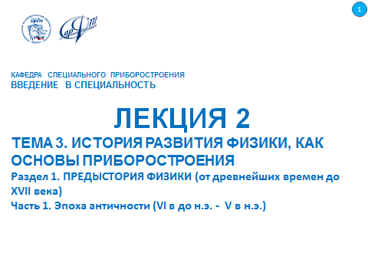
Слайд 2
С головокружительной быстротой современная наука открывает все новые горизонты. Человечество перестает удивляться новому, легко ниспровергает то, что вчера вызывало восторг и трепет и предсказывает фантастическое будущее тому, что завтра отбросит, как несостоятельное.
Однако наблюдательный взгляд просматривает в этом потоке свободной человеческой мысли повторяющиеся и узнаваемые черты далеких достижений и открытий, совершенных нашими далекими предшественниками. Древние цивилизации неожиданно, и порой практически одновременно генерировали целые серии идей, которые кардинально меняли образ мыслей и уровень жизни общества. Историки, археологи и лингвисты не устают поражать мир новыми открытиями из жизни древних, давно забытых народов, получают и оспаривают новые аргументы в пользу того, кому именно принадлежит первенство тех или иных открытий.
История зарождения и развития приборостроения неразрывно связана с историей естественных наук и, прежде всего физики.
Физика — наука, изучающая фундаментальные (наиболее общие) свойства и законы движения объектов материального мира. Предметом нашего рассмотрения станет выявление и краткий обобщённый анализ основных событий и тенденций в развитии физических знаний.

ОСНОВНЫЕ ПЕРИОДЫ И ЭТАПЫ В РАЗВИТИИ ФИЗИКИ
ПРЕДЫСТОРИЯ ФИЗИКИ (от древнейших времен до ХVII в.)
Эпоха античности (VI в. до н. э.– V в. н. э.).
Средние века (VI – ХIV вв.).
Эпоха Возрождения (ХV – ХVI вв.).
ПЕРИОД СТАНОВЛЕНИЯ ФИЗИКИ КАК НАУКИ
Начало ХVII в.– 80-е гг. ХVII в.
ПЕРИОД КЛАССИЧЕСКОЙ ФИЗИКИ (конец XVII в.– начало ХХ в.)
Первый этап (конец ХVII в. – 60-е гг. ХIХ в.).
Второй этап (60-е гг. ХIХ в.– 1894 г.).
Третий этап (1895 – 1904).
ПЕРИОД СОВРЕМЕННОЙ ФИЗИКИ (с 1905)
Первый этап (1905 – 1931).
Второй этап (1932-1954).
Третий этап (с 1955).

До XVII века механика, физика, науки о Земле, астрономия и даже физиология были частью «пакета знаний», называвшегося «натуральная философия» и соединявшего позитивные сведения о природных явлениях и гениальные догадки (понятия пространства, времени, движения, идея естественной закономерности, бесконечность мира, континуум пространства, дискретная структура вещества) с умозрительными фантазиями и ошибочными заключениями о причинах этих явлений.
История физики, как самостоятельной науки, начинается в XVII веке с опытов Галилея и его учеников. Теоретический фундамент классической физики создал Ньютон в конце XVII века. Сочетание быстрого технологического развития и его теоретического осмысления в XVIII—XIX веках привело к выявлению коренных физических понятий (масса, энергия, импульс, атомы и т.д.) и открытию фундаментальных законов их взаимосвязи, хорошо проверенных в экспериментах.
В начале XX века сразу в нескольких областях была обнаружена ограниченность сферы применения классической физики. Появились теория относительности, квантовая физика, теория микрочастиц. Но количество нерешённых физических проблем по-прежнему велико, и это стимулирует деятельность физиков по дальнейшему развитию данной науки.

Ранние физические воззрения
В Древнем мире происходило становление астрономии, оптики и других наук, прогресс в которых не только стимулировал развитие математики, но и сам во многом от неё зависел. В то же время развивалась натурфилософия, которая пыталась (в основном качественно) объяснять причины явлений. Если создать практически полезную модель явления природы не удавалось, её заменяли религиозные мифы (например, «молния есть гнев богов», «затмение Солнца вызвано происками дракона»).
Средств для проверки теоретических моделей и выяснения вопроса, какая из них верна, в древности было крайне мало, даже если речь шла о земных каждодневных явлениях. Единственные физические величины, которые умели тогда достаточно точно измерять, - вес, длина и угол. Эталоном времени служили сутки, которые в Древнем Египте делили не на 24 часа, а на 12 дневных и 12 ночных, так что было два разных часа, и в разные сезоны продолжительность часа была разной. Но даже когда установили привычные нам единицы времени, из-за отсутствия точных часов большинство физических экспериментов было бы невозможно провести. Поэтому естественно, что вместо научных школ возникали умозрительные или мистические учения.

Месопотамия и древний Египет
Несмотря на большое число дошедших до нас документов древнего Египта и Вавилона (III—I тысячелетия до н. э.), ни один из них не содержит каких-либо сведений по физике. Наиболее развитой теоретической наукой была, видимо, астрономия, тогда ещё не отделившаяся от астрологии. Для нужд астрономии в Вавилоне разработали методы довольно точного измерения времени и углов; точность вавилонских астрономических таблиц была намного выше, чем египетских.
В области прикладной механики, судя по впечатляющим сооружениям, египтяне и вавилоняне далеко продвинулись — они умело использовали при строительстве блоки, наклонные плоскости, рычаги, клинья и другие механизмы. Однако нет признаков того, что у них существовала какая-либо развитая физическая теория.

Древний Китай
Древнейшие дошедшие до нас публикации в области естественных наук появились в Китае и относятся к VII веку до н. э.; возможно, были и более ранние. Китай уже в древние времена достиг высокого уровня развития строительства и ремесла, и накопленный опыт был подвергнут научному анализу. Расцвет китайской физики относится примерно к V—II векам до н. э. Результаты размышлений древнекитайских учёных были включены в различные общефилософские сочинения, из которых выделяются труды Мо-цзы (IV век до н. э.) и его учеников («моистов»).
В той части труда «Моистский канон», где затронуты физические вопросы, основное внимание уделяется механике. Там предпринята первая попытка сформулировать закон инерции: «Прекращение движения происходит из-за противодействующей силы… Если не будет никакой противостоящей силы, то движение никогда не закончится». Далее упоминается некий «переход по мосту», что можно трактовать как утверждение о прямолинейности свободного движения. В других китайских сочинениях просматриваются (в чисто качественной формулировке) закон действия и противодействия, закон рычага, расширение тел при нагревании и сжатие при охлаждении.
Китайцы далеко продвинулись в открытии законов геометрической оптики, в частности, им была известна камера-обскура, причём принцип её работы был описан совершенно правильно (в трактате «Мо-цзин»). Примерно с VI века до н. э. китайцы начали использовать компас («указатель юга»), действие которого они объясняли воздействием звёзд и использовали также для гадания. Привычный нам компас со стрелкой появился впервые тоже в Китае в XI веке. Китайские учёные много занимались теорией музыки (в том числе резонансом) и акустикой.
В целом древнекитайская физика имела прикладной характер. Отдельные попытки обобщения огромного накопленного эмпирического материала носили метафизический или даже религиозный характер; например, привлекались понятия инь/ян и других природных стихий или конфуцианская мистика.

Древняя Индия
Индийские натурфилософы представляли мир состоящим из пяти основных элементов: земля, огонь, воздух, вода и эфир. Последний заполнял пространство, а также считался носителем звука. Остальные элементы часто связывали с разными органами чувств. Около VII века до н. э. индийские учёные, начиная с основателя школы «вайшешика» Канады, сформулировали и стали развивать концепцию атомов. Приверженцы теории полагали, что атом состоит из элементов, в каждом атоме находится до 9 элементов и каждый элемент имеет до 24 свойств.
Физика и механика древней Индии имеют отчётливый метафизический и качественный характер. Особенно подробно рассматривался вопрос о движении. По учению вайшешики, каждое тело может принимать участие в данный момент только в одном движении, которое встречает сопротивление и само себя разрушает. Причиной движения могут быть напор (в средневековой Европе называвшийся «импетус»), волевое действие и упругость; никакое тело не может само себя привести в движение. Вечное движение невозможно.
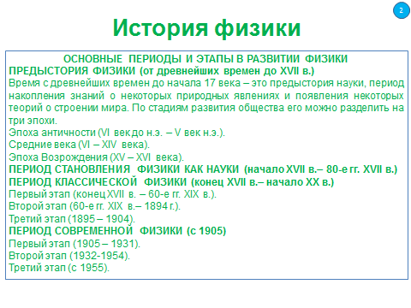

Слайд 3

Античная физика
Античная наука в Древней Греции опиралась на построенную греческими философами содержательную и целостную систему математических знаний — алгебраических и геометрических. Пифагорейцы провозгласили, что все природные явления (механика, астрономия, оптика, музыка и другие) подчиняются математическим законам. Такой подход позволил получить ряд ценных результатов, однако демонстративное дистанцирование многих античных учёных от опытной проверки своих теорий привело и к многочисленным заблуждениям.
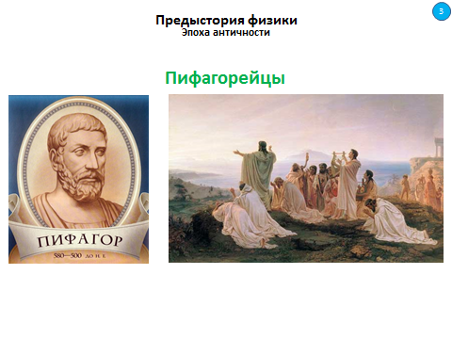
Слайд 4
Важнейшими источниками по истории античной физики являются труды Платона, Аристотеля (IV век до н. э.), Архимеда (III век до н. э.), Герона и Лукреция Кара (I век до н. э.), а также уцелевшие в цитатах фрагменты текстов других мыслителей. В отличие от мыслителей Китая и Индии, древнегреческие натурфилософы разработали ряд внемифических систем физических взглядов широкого охвата, построенных на основе единых и явно сформулированных принципов. Большинство этих принципов - например, механика Аристотеля - оказались ошибочными. Исключение составили работы Архимеда и Герона, которые соединяли в себе физика-теоретика и умелого инженера, поэтому их открытия, с некоторым уточнением терминологии, остались и в современной науке. В целом греческая натурфилософия оказала огромное влияние на развитие науки и не имела конкурентов вплоть до XVII века. Значение античной физики в том, что она ясно поставила коренные проблемы структуры и движения материи, а также обсудила возможные пути решения этих проблем.
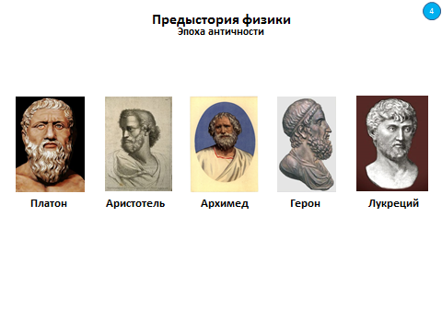
Слайд 5
Ранние античные физики выдвигали различные гипотезы о том, что следует считать основой Вселенной, первоэлементом, из которого строится всё многообразие наблюдаемых объектов. Фалес считал таковым воду, Анаксимен - воздух, Гераклит - огонь. Анаксимандр полагал, что все эти стихии вторичны и порождаются особой субстанцией, «апейроном». В системе Анаксагора число элементов бесконечно. С появлением хорошо аргументированной пифагорейской доктрины с тезисом «Числа правят миром» её концепции включились в этот спор, математика рассматривалась как своего рода идеальный скелет мира и прямой путь к познанию законов Вселенной. Тем не менее, качественные, метафизические модели мира в античной физике преобладали.
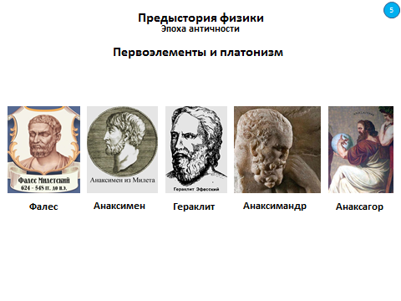

Слайд 6

Платон, знаменитый философ IV века до н. э., коснулся физических проблем в своём диалоге «Тимей». Несмотря на откровенно мистический характер изложенных там идей, этот труд оставил заметный след в истории науки и философии. Платон постулировал существование, наряду с материальным, ещё и идеального мира «чистых идей», устроенного по законам красоты и математики; реальный же мир представляет собой его размытую копию.
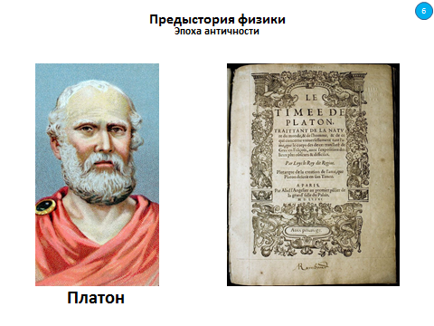
Слайд 7

Платон признаёт четыре классические стихии: землю, воду, воздух и огонь, но наряду с ними — ещё и первичный элемент, порождающий прочие четыре, когда укладывается в фигуры правильных многогранников. Платон даже нарисовал схему, какие многогранники соответствуют разным стихиям; например, куб соответствует земле, а пирамида — огню. С этих позиций Платон анализирует и объясняет различные физические процессы — горение, растворение, смену фаз воды, коррозию и т. д.
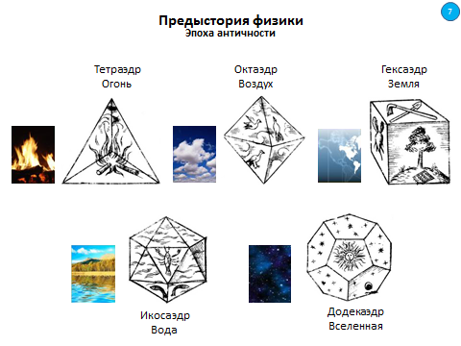
Слайд 8
Появление апорий Зенона поставило труднейшую и до сих пор не решённую проблему: делимы ли материя, время и пространство бесконечно или для деления существуют какие-то пределы.
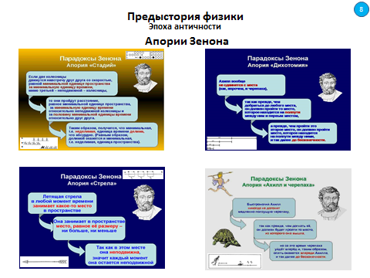
Слайд 9
Одним из вариантов ответа на этот вопрос стал атомизм (Демокрит, V век до н. э.), согласно которому разные тела отличаются друг от друга не составом, а строением, то есть структурой соединения в них неделимых атомов (впрочем, допускалось наличие атомов разных типов и формы). Атомисты считали, что в природе нет ничего, кроме атомов и пустоты. Атомы обладают способностью достаточно прочно соединяться между собой, образуя вещество и другие наблюдаемые физические проявления (свет, тепло, запахи, магнетизм, электрические эффекты). Эпикур даже полагал, что свобода воли человека вызвана тем, что движение атомов подвержено случайным смещениям.
Атомисты провозгласили закон сохранения материи, естественным путём вытекающий из неразрушимости атомов. Первую формулировку этого закона предложил Эмпедокл (предположительно пифагореец) в V веке до н. э.:
Ничто не может произойти из ничего, и никак не может то, что есть, уничтожиться.
Позже аналогичный тезис высказывали Демокрит, Эпикур, Аристотель и другие натурфилософы.
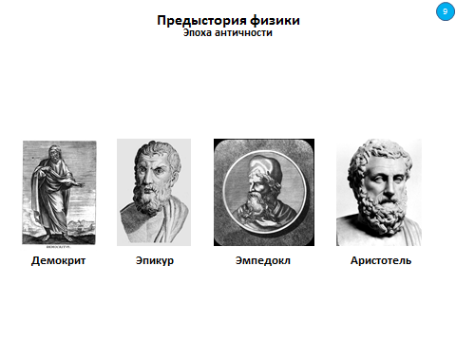
Слайд 10
Аристотель (IV век до н. э.) осудил модели своих предшественников как догматические и не подтверждённые наблюдениями. Единственным источником сведений о природе он признал анализ реального опыта, а вводить в теорию заведомо ненаблюдаемые понятия (вроде атомов или корпускул) принципиально недопустимо. Сам Аристотель старался на место догм поставить логические рассуждения и ссылку на общеизвестные физические явления. Термин «Физика» возник как название одного из сочинений Аристотеля. Учёному одно время приписывался содержательный труд «Механические проблемы», но, скорее всего, у этой книги был более поздний автор из Александрии, по взглядам близкий к школе Аристотеля.
Предметом физики, по мнению Аристотеля, является выяснение первопричин природных явлений:
Так как научное знание возникает при всех исследованиях, которые простираются на начала, причины или элементы путём их познания (ведь мы тогда уверены в познании всякой вещи, когда узнаём её первые причины, первые начала и разлагаем её впредь до элементов), то ясно, что и в науке о природе надо определить прежде всего то, что относится к началам.
Вопреки стремлению Аристотеля к опытному обоснованию физики, такой подход, из-за отсутствия экспериментальной физики и точных измерительных приборов, ещё долго (фактически до Ньютона) отдавал приоритет метафизическим фантазиям. В частности, Аристотель и его последователи утверждали, что движение тела поддерживается приложенной к нему силой. Понятия скорости у Аристотеля, как и у других античных мыслителей, не было, так как для него требуется отношение пути ко времени, а греки признавали только отношения однородных величин (по той же причине отсутствовало понятие плотности).
Аристотель резко критиковал атомистов, заявив: если атомов бесконечно много и они движутся, то у них должно быть бесконечно много «движущих причин», но тогда мир обратился бы в хаос. Большинство движений, по Аристотелю, происходят потому, что тела стремятся занять свои естественные места — например, для тяжёлых тел такое место находится в центре Земли, отсюда возникает эффект падения. Тяжёлые предметы, по мнению Аристотеля, падают быстрее, чем лёгкие той же формы, и время падения обратно пропорционально весу тел. Аристотель рассматривал также и «искусственное движение» под влиянием приложенной силы, но считал, что с прекращением воздействия тело остановится. Очевидное противоречие с опытом — например, летящая стрела движется вовсе не по вертикали - Аристотель объяснял тем, что стрелу поддерживает возмущение воздуха, созданное при выстреле. Он отрицал возможность пустоты, так как в ней невозможно определить «естественное движение».
Аристотель отверг и модель Платона. Он указал, что она не объясняет многие реальные явления, например, рост давления пара при закипании воды, а связь свойств стихий с многогранниками есть произвольный домысел. Взамен Аристотель предложил столь же надуманную «теорию качеств».
Всё же часть изложенных у Аристотеля физических знаний выдержала испытание временем и, с соответствующими уточнениями, укоренилась в науке. При описании принципа действия весов он дал (в несколько туманной формулировке) условие равновесия рычага. В акустике он правильно описал, что источником звука от звучащего тела является сжатие и разрежение воздуха, а эхо вызвано отражением звука от препятствий.
Система Аристотеля просуществовала почти два тысячелетия, за это время она подверглась многочисленным толкованиям и комментариям. Большой спор вызвал, например, вопрос о том, как меняется вес тела по мере его приближения к центру Земли — одни считали, что вес растёт, другие — что он падает до нуля.
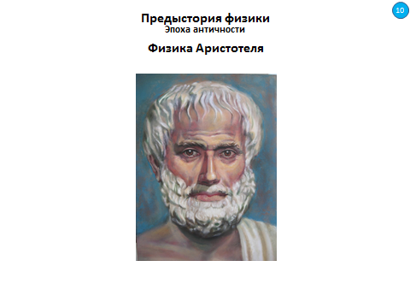
Слайд 11
После IV века до н. э. идейные системы афинской научной школы, недостаточно связанные с опытом, обогащаются более практичным подходом александрийской школы. Александрийские греки разработали несколько количественных (изложенных математически) теорий и описали их практическое применение; среди учёных и изобретателей этого периода особенно прославились Архимед, Ктесибий и Герон Александрийский.
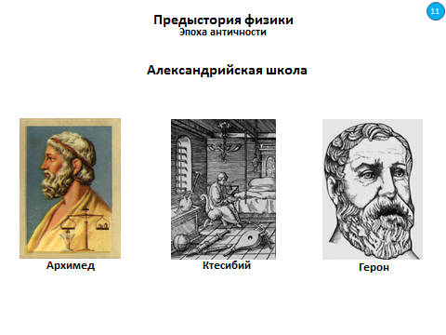
Слайд 12
Архимед ясно изложил теорию рычага и механического равновесия, сделав вывод: «величины уравновешиваются на длинах, обратно пропорциональных тяжестям». Он дал определение центра тяжести и нашёл его положение для треугольника и других фигур. Архимед подсчитал величину выталкивающей силы жидкости (закон Архимеда).
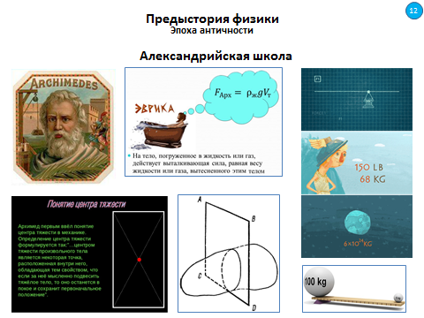
Слайд 13

В IV веке н. э. Синезий Киренский, ученик Гипатии, на основе открытий Архимеда изобрёл ареометр для определения удельного веса жидкостей.
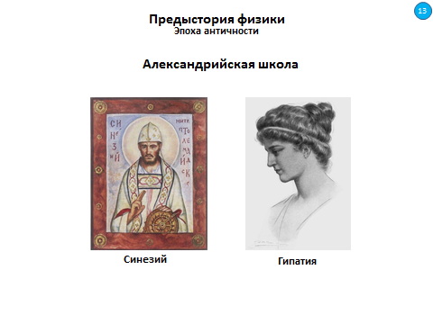
Слайд 14
Ещё Эмпедокл и Анаксагор экспериментально доказали упругость воздуха. Герон, обобщая накопленный опыт по гидравлике, опубликовал двухтомное учебное пособие «Пневматика». Сжимаемость газа, писал Герон, доказывает, что он состоит из частиц, разделённых пустотой. В «Пневматике» описано множество технических устройств, в том числе первая паровая турбина (эолипил). Большой вклад был внесен в теоретическую акустику и теорию музыки.

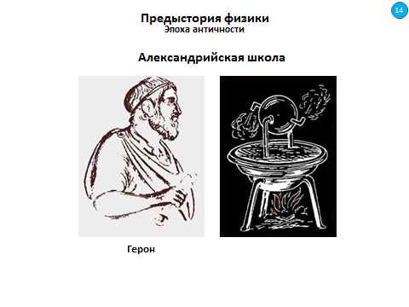
Слайд 15

Эллины успешно развивали геометрическую оптику. Евклид в книгах «Оптика» и «Катоптрика» глубоко исследовал законы перспективы и теорию зеркал. Другой труд большого объёма по оптике написал Архимед, но он не сохранился. Известно, что Архимед измерил угловой диаметр Солнца и получил довольно точный результат: между 27' и 33' (угловых минут). У Герона встречается первый вариационный принцип «наименьшего пути» для отражения света.
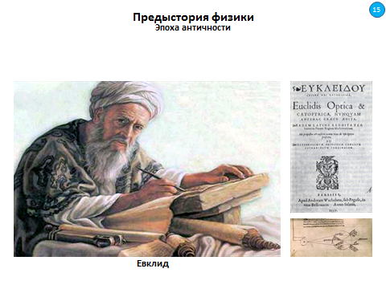
Слайд 16
Клавдий Птолемей в своём трактате «Оптика» подробно описал астрономическую рефракцию и указал, что она поднимает видимые изображения светил. Тем не менее, в оптике древних греков были и грубые ошибки. Например, угол преломления считался пропорциональным углу падения (эту ошибку разделял даже Кеплер), изображение на сетчатке глаза ещё не было открыто, и поэтому зрение связывалось с особыми лучами, исходящими из глаз человека и животных. Гипотезы о природе света и цветности были многочисленны, но чисто умозрительны.
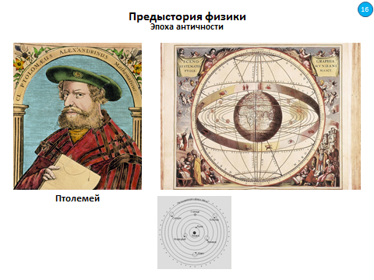
Слайд 17
Римская империя поддерживала в первую очередь высокий уровень развития инженерного искусства (строительство, военная техника, водопроводы и др.). Из руководств по практической инженерии большой интерес представляют «Десять книг об архитектуре» Витрувия (I век до н. э.), содержащие ряд перспективных физических идей. Витрувий характеризует звук как волны в воздухе, пишет о круговороте воды в природе (многие его современники верили в самозарождение воды в пещерах из воздуха), утверждает, что ветры образуются от «напряжения водяных паров».
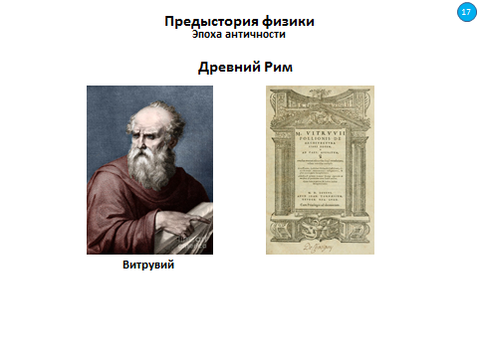
Слайд 18
Несколько римских мыслителей оставили сочинения по теоретико-физическим проблемам — частью под греческим влиянием, частью оригинальных. Тит Лукреций Кар (I век до н. э.), по своим взглядам эпикуреец, написал поэму «О природе вещей». Поэма содержит попытки объяснения различных явлений (в том числе магнитного притяжения) с позиций атомизма Демокрита. Другой римский сторонник атомизма, Сенека, в своём семитомном труде «Исследования о природе» даёт объяснения электричеству, небесным явлениям, кометам, свойствам воды, воздуха и света. Объяснения Сенеки по большей части «легкомысленны» — например, цвета предметов, по его мнению, возникают при смешении солнечного света с тёмными облаками. Ещё больше фантазий в книге Плиния Старшего «Естественная история» — например, что алмаз экранирует магнит, что звёзды могут спускаться на мачты кораблей, образуя «огни святого Эльма» и др. Полководец Секст Юлий Фронтин (I век н. э.), которого на склоне лет назначили смотрителем городского водопровода, оставил сочинение «О римских водопроводах»; в нём он впервые, за полтора тысячелетия до Торричелли, отметил, что скорость вытекания воды из сосуда зависит не от ширины отверстия, но от уровня воды в сосуде.
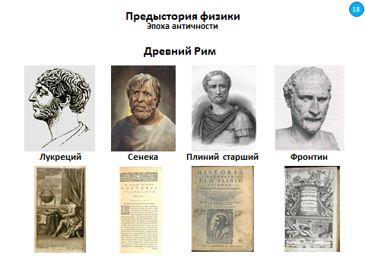

Слайд 1

ВЕДЕНИЕ В СПЕЦИАЛЬНОСТЬ

ЛЕКЦИЯ 2
Тема 3. ИСТОРИЯ РАЗВИТИЯ ФИЗИКИ, КАК ОСНОВЫ ПРИБОРОСТРОЕНИЯ
Раздел 1. ПРЕДЫСТОРИЯ ФИЗИКИ (от древнейших времен до XVII века)
Часть 2. Средние века (VI - XIV вв.)
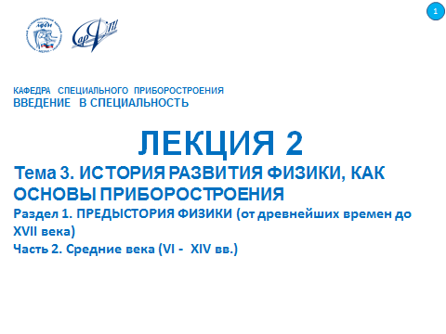
Слайд 2

Страны ислама
Золотой век науки в исламских странах длился примерно с IX по XIV век (до монгольского завоевания). В этот период главные труды греческих и индийских учёных были переведены на арабский, после чего арабские, персидские и тюркские мыслители развили и прокомментировали эти труды, а в ряде случаев предложили новые физические модели. Основное внимание исламские учёные уделяли оптике и технической механике (в теоретической механике существенного продвижения не было).
Абдуррахман аль-Хазини (XII век), автор трактата «Книга весов мудрости» (1121), продолжил исследования Архимеда по рычажным весам и центрам тяжести. В книге описаны многочисленные практические применения изложенных принципов, включая способы обнаружить ювелирные подделки, приводится таблица удельных весов разных материалов. Аль-Хазини пошёл дальше Архимеда и распространил его закон на тела в воздухе: при откачке воздуха из резервуара находящиеся там тела становятся тяжелее. Дополнительную ценность книге аль-Хазини придают включённые в неё результаты Омара Хайяма и Аль-Бируни, связанные с темой точного взвешивания и расчёта удельного веса.
В оптике крупнейший после Птолемея вклад сделал Ибн аль-Хайсам (XI век, в Европе его называли «Альхазен»), автор монографии «Книга оптики». Альхазен отверг древнюю гипотезу о лучах зрения, исходящих из глаз, дал правильное описание строения глаза и свойств бинокулярного зрения. Он, однако, полагал, что изображение внешних предметов формируется внутри хрусталика. Альхазен высказал предположение о конечности скорости света и проводил опыты с камерой-обскурой, опыты по преломлению света и эксперименты с различными видами зеркал. Он установил, что отражённый от криволинейного зеркала луч находится в плоскости, содержащей падающий луч и нормаль к поверхности. Взгляды Альхазена (без упоминания его имени) были детально изложены в книге Эразма Витело (Вителлия), которая появилась в 1271 году и заслужила большую популярность; эта книга издавалась на протяжении 300 лет и существенно содействовала развитию оптики в Европе.
Аль-Джазари (1136—1206), один из крупнейших арабских изобретателей, в своем сочинении «Книга грёз» описал коленчатый вал, клапанные насосы, водоподъёмные машины, водяные часы, музыкальные автоматы и другое. Аль-Джазари принадлежат такие технологические новшества, как: ламинирование древесины, кодовые замки, гибрид компаса с универсальными солнечными часами для любых широт и т. д.
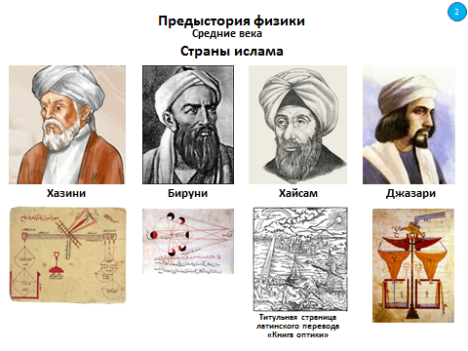
Слайд 3
Средневековая Европа
В христианской Европе научные исследования фактически начались в XIV веке. До этого можно упомянуть только несколько достижений: изобретены очки, правильно объяснено явление радуги, освоен компас. Французский учёный Пьер де Марикур в 1269 году издал обширное исследование свойств магнитов, где указал, помимо прочего, что намагниченный предмет можно перемагнитить, и что источником магнетизма являются небесные «полюса мира».
В XI—XIV веках появились латинские переводы арабских и уцелевших греческих текстов. Эти работы оказали значительное влияние на таких средневековых философов, как Фома Аквинский. Средневековые схоласты искали способ согласовать античную философию с христианской теологией, провозглашая Аристотеля самым выдающимся мыслителем античности. Физика Аристотеля, в тех случаях, когда она не противоречила учению церкви, стала основой физических объяснений.
В соответствии с учением Аристотеля, средневековые мыслители считали, что тела тяготеют к их естественному месту пребывания. Например, «тяжёлые» тела тяготеют вниз, «лёгкие» — вверх. Как указано выше, считалось, что для поддержания движения требуется некоторая сила, без силы движение прекращается. Эта модель подверглась аргументированной критике Иоанном Филопоном уже в VI веке н. э. Филопон выдвинул ряд вопросов, для которых механика Аристотеля не даёт правильного ответа, например: почему камень, брошенный рукой вертикально вверх, после отрыва от руки продолжает некоторое время двигаться вверх, хотя сила броска на него больше не действует? Если движение брошенного тела поддерживает, по мнению Аристотеля, возмущение воздуха, то что поддерживает движение колеса, приведенного толчком во вращение вокруг своей оси, ведь воздух тут явно ни при чём? Филопон также отверг мнение Аристотеля, что тяжёлые тела падают быстрее лёгких.
Для ответа на эти вопросы средневековые учёные (Филопон, позднее -Буридан) разработали теорию импетуса (встроенной силы движения). Это понятие было шагом в сторону концепции инерции, хотя всё же существенно отличалось от него, так как предполагала, что на брошенные тела продолжает действовать некоторая унаследованная сила.
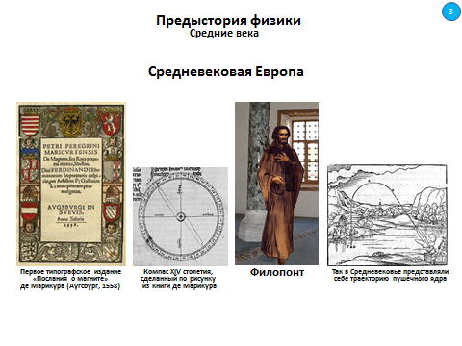
Слайд 4
В XIV веке английская группа учёных (так называемые «Оксфордские калькуляторы») провела новое исследование нерешённых проблем механики. Они также критиковали механику Аристотеля, уточнили определение скорости и ввели понятие мгновенной скорости, детально изучили равноускоренное движение.
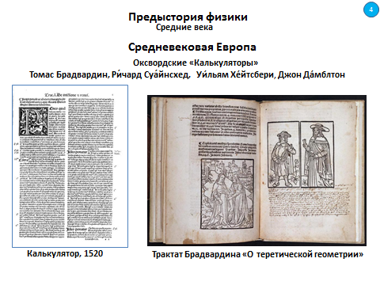
Слайд 5
Эти работы продолжил парижский натурфилософ Буридан и его ученики Никола Орем и Альберт Саксонский (автор понятия угловой скорости вращения). Школа Буридана не только подвергла разносторонней критике архаичные выводы Аристотеля, но и продвинулась к новой механике, близко подойдя к механическому принципу относительности. Буридан писал, что импетус, соединяясь с тяжестью, ускоряет падение тела; он также, в осторожных выражениях, допустил суточное вращение Земли.
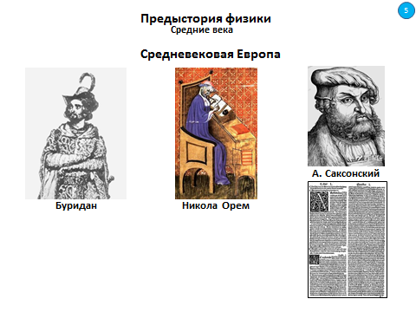

Слайд 1

ВЕДЕНИЕ В СПЕЦИАЛЬНОСТЬ

ЛЕКЦИЯ 2
Тема 3. ИСТОРИЯ РАЗВИТИЯ ФИЗИКИ, КАК ОСНОВЫ ПРИБОРОСТРОЕНИЯ
Раздел 1. ПРЕДЫСТОРИЯ ФИЗИКИ (от древнейших времен до XVII века)
Часть 3. Эпоха возрождения (XV - XVI вв.)
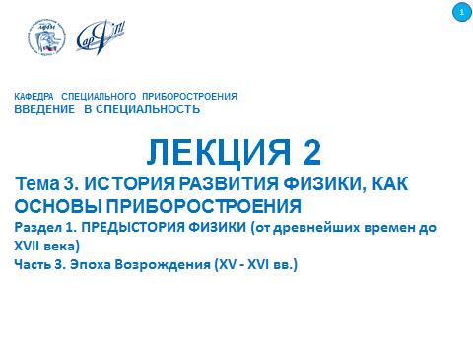
Слайд 2
Период первоначального накопления знаний
Мы начинаем рассматривать эпоху возрождения. 15 век, Николай Кузанский (настоящее имя Николаус Кребс) – немецкий мыслитель.
С именем Николая Кузанского связаны важные натурфилософские представления о движении Земли, которые не привлекли внимания его современников, но были оценены позже. Заметно опередив своё время, он высказал мнение, что Вселенная бесконечна, и у неё вообще нет центра: ни Земля, ни Солнце, ни что-либо иное не занимают особого положения. Все небесные тела состоят из той же материи, что и Земля, и, вполне возможно, обитаемы, хоть их жители могут быть несоизмеримыми с земными. Почти за два века до Галилея он утверждал: все светила, включая Землю, движутся в пространстве, и каждый наблюдатель вправе считать себя неподвижным. Видимое движение небосвода он объяснял осевым вращением Земли. У него встречается одно из первых упоминаний о солнечных пятнах. Николай Кузанский сомневался в астрономической точности юлианского календаря — и призывал к календарной реформе (эта реформа долго обсуждалась и была реализована только в 1582 году).
Астрономические труды Николая Кузанского, по мнению историков науки, оказали (прямое или косвенное) влияние на взгляды Коперника, Джордано Бруно и Галилея.
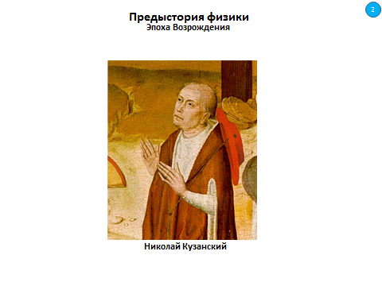
Слайд 3
15 век, 1440-й год происходит важное событие для научной жизни. Немец Иоганн Гутенберг изобретает книгопечатание и конструирует свой первый станок, для того, чтобы печатать книги
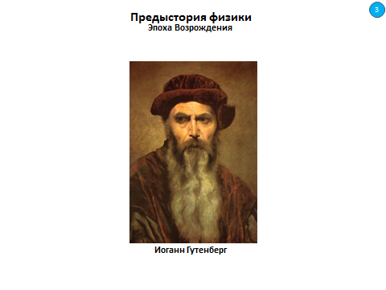
Слайд 4
(деревянной печатной машины, аналогичной сельскохозяйственным винтовым прессам того периода). И впоследствии все ученые свои рукописные трактаты могли издавать в печатном виде и распространять. Это оказало огромное влияние на европейскую культуру и экономику. В основе этого было распространение знаний и обучения в массах. Таким образом, началась новая эра в научном прогрессе.
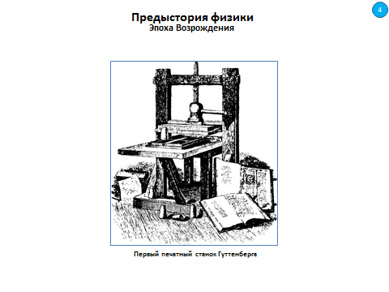
Слайд 5
15-й век. Время жизни, творчества и появления знаменитых трудов великого итальянского художника и ученого Леонардо да Винчи, который исследовал движение, который исследовал тело, брошенное вертикально и горизонтально, который создал таблицу коэффициентов трения различных материалов,
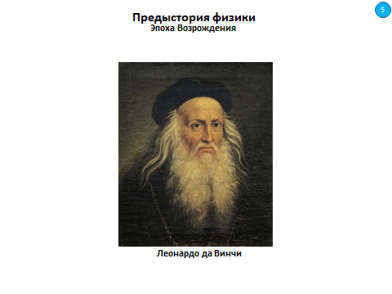
Слайд 6
который, кроме этого, исследовал анатомию человека,
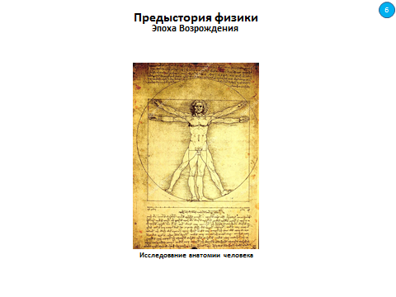
Слайд 7
который создал целый ряд изобретений для передачи механических движений – это шарикоподшипник, зубчатая и цепная и передача, и двойное соединение, которое в настоящее время называется карданным,
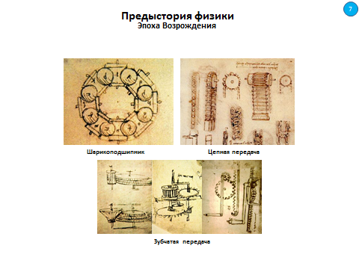
Слайд 8
Леонардо да Винчи изобрел ножницы, парашют,
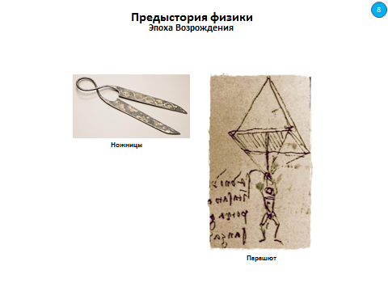
Слайд 9
велосипед,
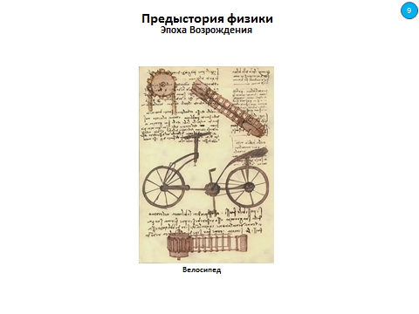
Слайд 10
прообраз автомобиля – самодвижущуюся тележку.
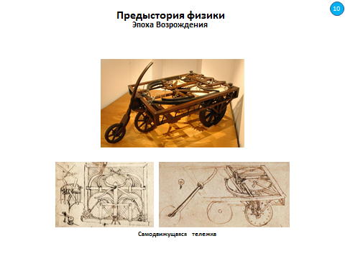
Слайд 11
Кроме этого Леонардо да Винчи знаменит тем, что создал, так называемый колесцовый замок для пистолета, это единственное его изобретение, которое получило признание и распространение при его жизни. Это устройство для того, чтобы поджигать порох внутри огнестрельного оружия, механизм, в котором необходимая для воспламенения порохового заряда искра высекается с помощью вращающегося колёсика с насечкой.
Большинство изобретений Леонардо да Винчи, к сожалению, слишком опережали свое время и не нашли практического применения во время его жизни, хотя огромное количество военных машин, которые он создал, находили применение в то время, когда он жил и работал.
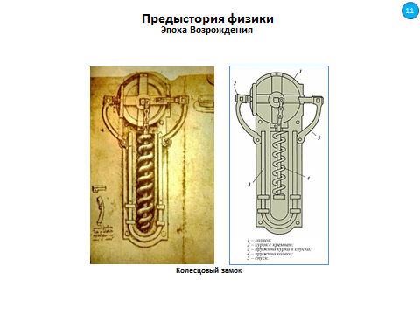

Слайд 12
В том числе и гигантский арбалет
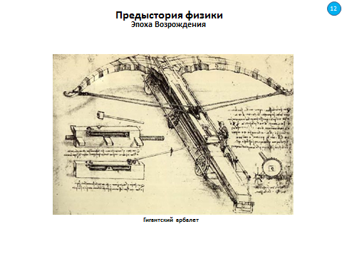
Слайд 13
И есть его иллюстрация военной машины, которая является прообразом танка.
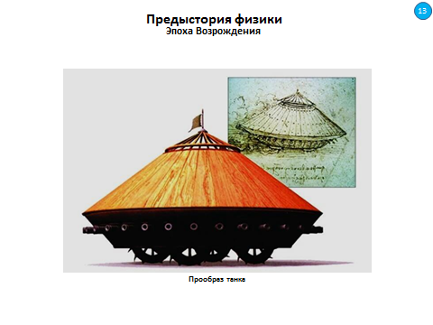

Слайд 14
Известны его работы по созданию автоматических устройств наподобие современного пулемета и т.д., и т.д. Ну, конечно, военные машины были очень востребованы в те времена, и поэтому Леонардо да Винчи значительную часть своего времени посвящал именно проектированию вот этих военных машин.
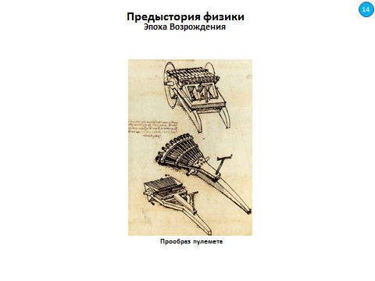
Слайд 15
То, что касается летательных аппаратов, ну, конечно, изобретение геликоптера-вертолета всем известно.
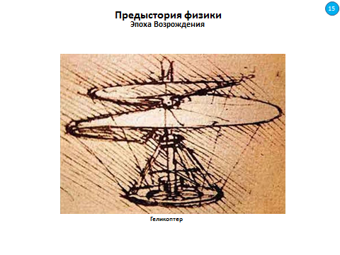
Слайд 16
Кроме того есть иллюстрации проекта квадрокоптера
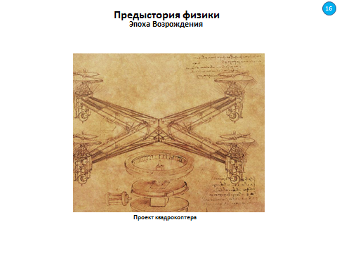
Слайд 17
Леонардо да Винчи много сил и времени посвятил исследованию полета птиц. Он считал, что если он досконально изучит, как устроена анатомия птицы, т.е. как она набирает высот, как происходит ее полет. Он считал, что на основе этих знаний он сможет построить летательный аппарат.
Когда он занимался этими исследованиями, он говорил так: «Кто знает все, тот может все», т.е. он старался получить как можно больше знаний, чтобы с помощью этих знаний реализовывать практические конструкции.
Леонардо да Винчи также в своих работах исследует природу инерции, он устанавливает правило о том, что действие равно противодействию и противоположное ему.
Также Леонардо да Винчи исследует растяжение и сжатие стержней. Кроме того, Леонардо да Винчи был знаком с законом сообщающихся сосудов для жидкостей различной плотности. Он также установил закон, который со временем был переоткрыт Паскалем о том, что давление, приложенное к жидкости, распространяется одинаково во всех направлениях. Кроме этого, он установил закон независимости распространения звука от различных источников.
Здесь, наверное, стоит рассказать об одном из его экспериментов, которые он проводил в связи с этим исследованием. Он бросал камешки в воду и наблюдал, как волны распространяются от этих различных источников. На основе этих наблюдений он как раз сделал вывод о том, что источники звука также являются независимыми – волны от двух источников распространяются независимо. Этот эксперимент важен еще и потому, что это уже одно из первых наблюдений по теории волн, т.е. попытка исследовать волновые процессы в таких вот экспериментах.
Кроме того, Леонардо да Винчи исследовал законы бинокулярного зрения, он описывает камеру-обскуру и он известен также как знаменитый великий художник, однако на его художественных работах мы не будем останавливаться.
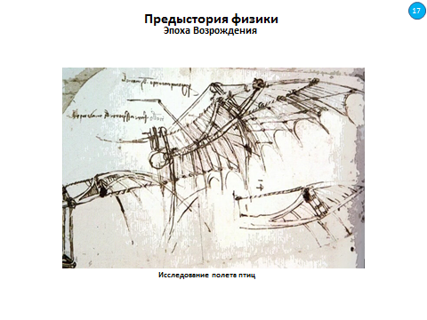
Слайд 18
16-й век 1543 год. Появляется труд Николая Коперника «О вращении небесных сфер». Труд, который привел к революционным изменениям в представлениях людей о том, как устроен наш мир.
Коперник также является одним из первых ученых, который предположил существование всемирного тяготения.
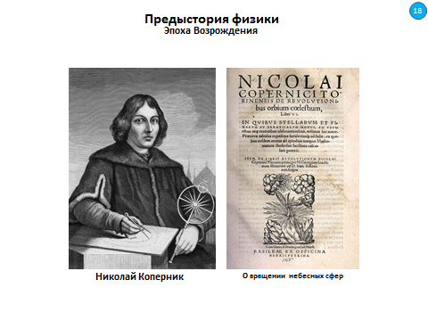
Слайд 19
Кроме этого к трудам 16-го века следует также отнести труд Джироламо Кардано «О тонких материях» и второй его труд «О разнообразии вещей», которые стали общим собранием физических законов и вообще описание всех физических наук, известных к тому времени. В этой работе, в последней работе «О разнообразии вещей» Джироламо Кардано также утверждает о невозможности создания вечного двигателя.
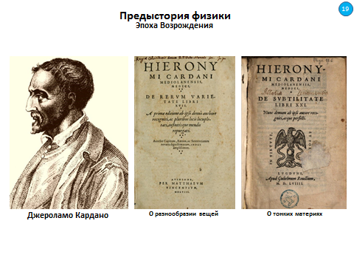
Слайд 20
Вспомним Пьера Пелерена де Марикура (свои латинские труды он подписывал Пётр Перегрин), который пытался сконструировать при помощи магнитов вечный двигатель.
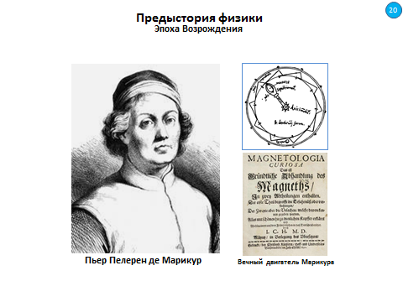
Слайд 21
Франческо Мавролико в своем трактате по оптике описывает распространение и преломление света, описывает тот факт, что при прохождении света через пластинку с плоскопараллельными гранями лучи не преломляются, а только смещаются параллельно сами себе. Кроме того он объяснил дефекты зрения – дальнозоркость и близорукость, объяснил механизм действия очков.
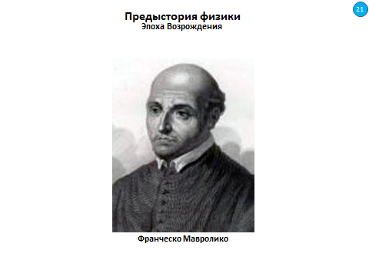
Слайд 22
Вслед за ним Джованни Баттиста делла Порта в своем трактате «Натуральная (естественная) магия» (издана в 1553 году) также предлагает исследования по оптике. Он исследует возможность получения прямых изображений при помощи вогнутых зеркал. Он также исследует возможность использования камеры-обскуры для получения изображений, т.е. является автором идеи проекционного фонаря. Кроме того он является одним из возможных первых авторов идеи телескопа, т.е. применения линз в идее зрительной трубы, для того, чтобы можно было наблюдать за астрономическими объектами.
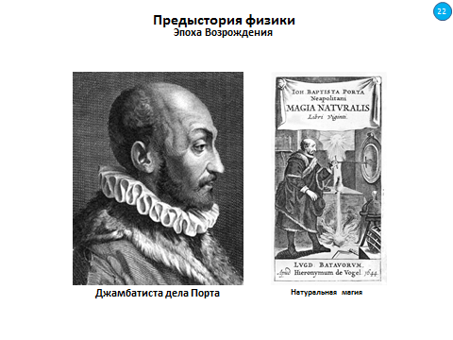
Слайд 23
1584 год. Выходит знаменитый трактат Джордано Бруно «О бесконечности Вселенной и Мирах», в котором он рассуждает о бесконечности Вселенной, в котором он рассуждает о том, что Солнце является лишь одной из звезд во Вселенной, в котором он полностью поддерживает работы Коперника, считая, что, конечно же, Земля вращается вокруг Солнца, а не наоборот. С грустью можно заметить, что приверженность этим идеям и убежденность Джордано Бруно в этих фактах стоили ему жизни. В 1600-м году, к сожалению, по решению Римской католической церкви, по решению светского суда 17 февраля 1600 года Джордано Бруно предали сожжению в Риме на площади Цветов Кампо деи Фьори.
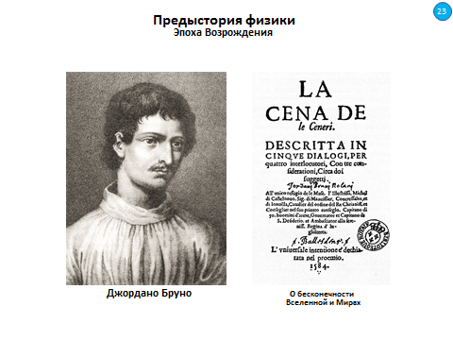
Слайд 24
В 1889 году на этом месте был установлен памятник, надпись на постаменте которого гласит: «Джордано Бруно - от столетия, которое он предвидел, на месте, где был зажжен костер».
Конечно, в те времена борьба Римской католической церкви с научными исследованиями была очень ожесточенной и можно добавить только, что Джордано Бруно не единственный ученый, конечно же, кто пострадал от действий Римской католической церкви. И можно только удивляться его стойкости, стойкости его духа, что он все это выдержал и несмотря ни на что от своих идей не отказался. И, конечно же, он стал тем человеком, благодаря которому, в том числе, в последствии, эти идеи получили распространение.
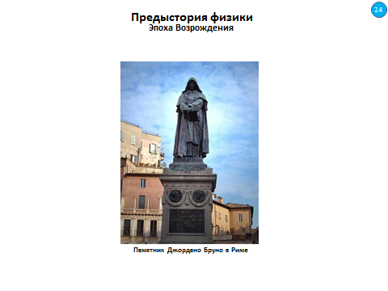
Слайд 25
Кроме того, что Джордано Бруно на площади Цветов в Риме установили памятник, также именем Джордано Бруно назван один из кратеров на поверхности Луны.
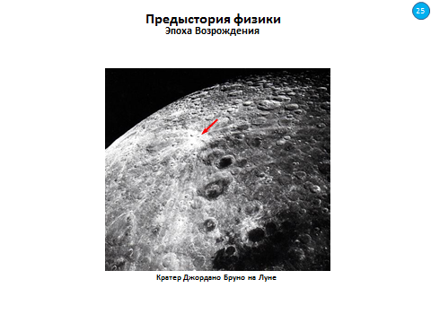
Слайд 26
Конец 16-го века. Итальянский ученый Джамбатиста Бенедетти (Джованни Баттиста Бенедетти) установил, что в пустоте все тела падают с одинаковой скоростью. Кроме того, он предположил, что распространение звука связано с вибрациями воздуха.
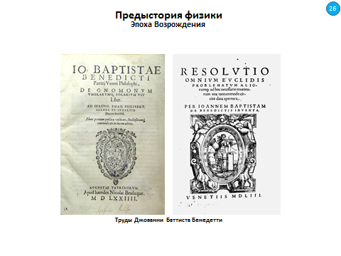
Слайд 27
1587 год. Галилео Галилей устанавливает закон свободного падения. Все эксперименты Галилео Галилей проводил взобравшись на Пизанскую башню и сбрасывая с нее дробинку и большое тяжелое пушечное ядро. Наблюдая затем, как происходит падение маленькой дробинки и пушечного ядра, он сделал вывод о том, что ускорение свободного падения не зависит от массы тела и, кроме того получил, как уже было сказано, закон свободного падения. Установил, что расстояние пройденное телом пропорционально квадрату времени.
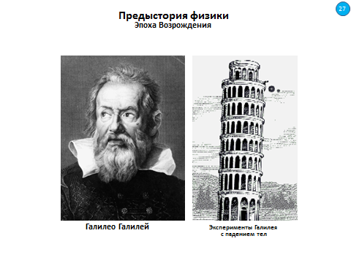
Слайд 28
В 1590 году Захарий Янсен и его отец Ханс, потомственные оптики, изобретают микроскоп. И впоследствии мы будем говорить о знаменитом труде Гука «Микрография», который первые микроскопические наблюдения провел с использованием усовершенствованного им микроскопа.
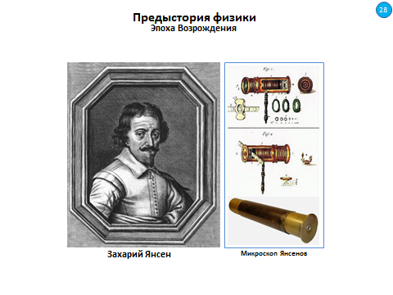
Слайд 29
1597-й год. Галилео Галилей конструирует термобароскоп. Это устройство, которое одновременно реагирует на изменение внешней температуры и внешнего давления. Оно представляет собой сосуд, внутри которого находится жидкость и эта жидкость отделена от атмосферы столбиком воды. Ну и, как было уже сказано, такой прибор будет реагировать, как на изменение температуры, так и на изменение давления. Здесь следует добавить, что Галилео Галилей был знаком с похожими работами Герона и можно сказать, что в данном случае продолжал соответствующие работы Герона в этом направлении.
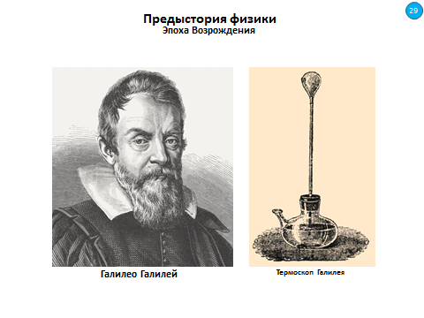
Слайд 30

Электричество и магнетизм - первые исследования
Экспериментальная основа знаний об электричестве и магнетизме к началу XVI века включала только электризацию трением, свойство магнетита притягивать железо и способность намагниченной стрелки компаса указывать направление север - юг. Около XV века (возможно, и раньше) европейские мореплаватели выяснили, что стрелка компаса указывает не точно на север, а направлена к нему под некоторым углом («магнитным склонением»). Христофор Колумб обнаружил, что величина магнитного склонения зависит от географических координат, а картографы показали, что причиной этого эффекта является существование у Земли магнитных полюсов, не совпадающих с географическими. Некоторое время эффект пытались использовать для решения важнейшей задачи определения долготы в открытом море, но безуспешно. В 1558 году итальянский алхимик Джамбаттиста делла Порта в труде «Натуральная магия» отметил несколько новых свойств магнита: магнитное воздействие не проникает за железную пластину достаточной величины, а при нагревании магнита до некоторой высокой температуры его магнитные свойства пропадают и при остывании не восстанавливаются.
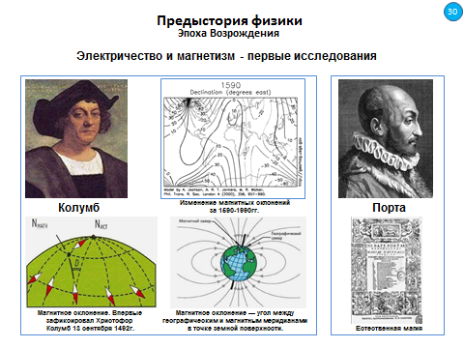
Слайд 31
В 1600 году врач английской королевы Уильям Гильберт опубликовал результаты своих 17-летних экспериментальных исследований электрических и магнитных явлений. Он подтвердил, что Земля является магнитом. Гильберт продемонстрировал, что при любом разрезании магнита у полученных фрагментов всегда два полюса. Для изучения электрических явлений Гильберт изобрёл электроскоп, с помощью которого разделил все вещества на «электрики» (то есть электризуемые, в современной терминологии - диэлектрики) и «не-электрики» (например, проводники, заряды на которых через руки экспериментатора уходили в землю). Именно У.Гильберт придумал термин «электричество».
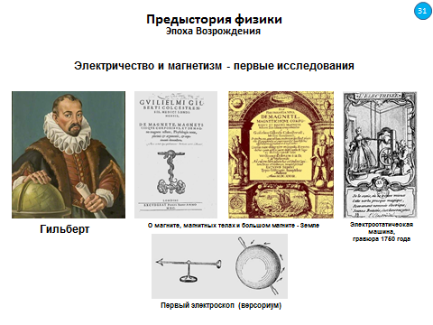

Слайд 1
ВЕДЕНИЕ В СПЕЦИАЛЬНОСТЬ

ЛЕКЦИЯ 2
Тема 3. ИСТОРИЯ РАЗВИТИЯ ФИЗИКИ, КАК ОСНОВЫ ПРИБОРОСТРОЕНИЯ
Раздел 2. ПЕРИОД СТАНОВЛЕНИЯ ФИЗИКИ КАК НАУКИ (начало XVII века – 80-е годы XVII века)

В XVII веке интерес к науке в основных странах Европы резко возрос. Возникают первые Академии наук и первые научные журналы. Возрождаются, несмотря на противодействие католической церкви, идеи атомизма (по мнению Ватикана, эти идеи противоречили смыслу таинства причащения). Появляются совершенно новые научные идеи, и усовершенствование измерительных приборов уже позволяет проверить многие из них.
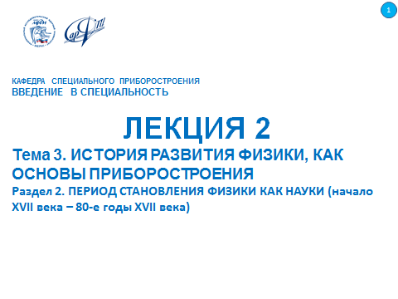
Слайд 2
Особенно большую роль в истории оптики, физики и науки вообще сыграло изобретение в начале XVII века зрительной трубы, родоначальника всех последующих оптических инструментов исследования.
Первые зрительные трубы появились в Европе в 1608 г., в Голландии, где благодаря наличию хорошего дюнного песка было развито производство оптических стёкол для очков. Изобретение зрительной трубы приписывается Липперсгею, хотя, по многим данным, можно думать, что одновременно она была изобретена и другими. Точно узнать кто изобрел зрительную трубу так и не получилось. Труба была двойная - для смотрения сразу двумя глазами; в таком виде зрительная труба продавалась под именем «голландской трубы». «Голландские трубы» стоили недёшево, их устройство не было опубликовано, они имели ограниченное распространение и в странах, отдалённых от Голландии, об их существовании знали лишь по слухам.
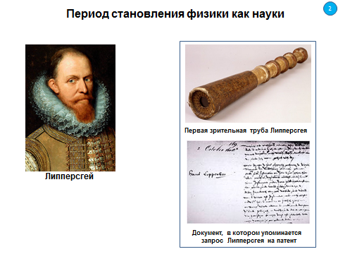
Слайд 3
Ну, конечно же, нельзя не отдать дань в этом вопросе Галилею, он был одним из первых, кто конструировал зрительные трубы, кто применял зрительные трубы.
В 1610 г. Галилей в своём сочинении «Звёздный Вестник» писал: «Около десяти месяцев назад дошёл до нас слух, что каким-то голландцем устроен инструмент, благодаря которому предметы, находящиеся на далёком расстоянии, кажутся как бы близ нас помещёнными».
В другом из своих произведений, вышедшем в 1623 г., Галилей, вспоминая изобретение трубы и слухи о ней, пишет: «Узнав об этом, я вернулся в Падую, где тогда проживал, и начал размышлять над этой задачей. В первую же ночь после моего возвращения я её решил, а на следующий день изготовил инструмент». В дальнейшем повествовании Галилей рассказывает, как, зная свойства оптических стёкол, он пришёл к выводу, что труба должна состоять из двух стёкол: выпуклого и вогнутого. Первые трубы Галилея имели трёхкратное увеличение; впоследствии он строил трубы с увеличением в 33 раза. При этом стёкла были не двояковыпуклые и двояковогнутые, а одно плосковыпуклое, другое плосковогнутое, и труба была одинарная - для смотрения одним глазом.
Таким образом, Галилей совершенно самостоятельно изобрёл зрительную трубу.
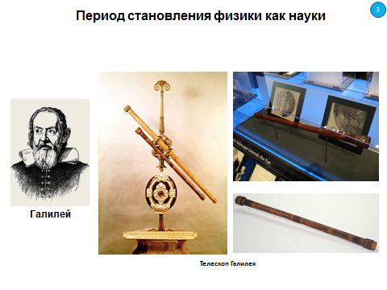
Слайд 4
Иоганн Кеплер в 1609 году издал книгу «Новая астрономия», где изложил открытые им два закона движения планет; третий закон он сформулировал в более поздней книге «Мировая гармония» (1619). Вопреки Птолемею, Кеплер установил, что планеты движутся не по окружностям, а по эллипсам, причём неравномерно — чем дальше от Солнца, тем медленнее. Заодно Кеплер сформулировал (более чётко, чем Галилей) закон инерции: всякое тело, на которое не действуют иные тела, находится в покое или совершает прямолинейное движение. Менее ясно формулируется закон всеобщего притяжения: сила, действующая на планеты, проистекает от Солнца и убывает по мере удаления от него, и то же верно для всех прочих небесных тел. Источником этой силы, по его мнению, является магнетизм в сочетании с вращением Солнца и планет вокруг своей оси. Кеплер также значительно продвинул оптику, в том числе физиологическую - выяснил роль хрусталика, верно описал причины близорукости и дальнозоркости. Он существенно доработал теорию линз, ввёл понятия фокуса и оптической оси, открыл приближённую формулу связи расстояний объекта и его изображения с фокусным расстоянием линзы.
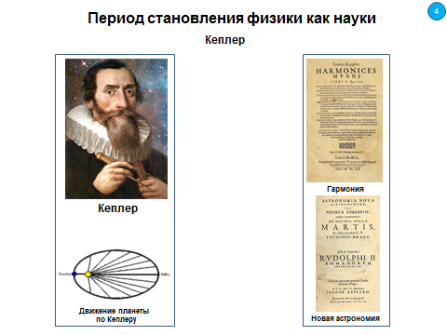
Слайд 5
В 1637 году Рене Декарт издал «Рассуждение о методе» с приложениями «Геометрия», «Диоптрика», «Метеоры». Декарт считал пространство материальным, а причиной движения — вихри материи, возникающие, чтобы заполнить пустоту (которую считал невозможной и поэтому не признавал атомов), или от вращения тел. В «Диоптрике» Декарт впервые дал правильный закон преломления света. Он создал аналитическую геометрию и ввёл современную математическую символику. Декарт заявил о единстве земной и небесной физики: «все тела, составляющие Вселенную, состоят из одной и той же материи, бесконечно делимой и в действительности разделённой на множество частей».
В 1644 году вышла книга Декарта «Начала философии». В ней провозглашается, что изменение состояния материи возможно только при воздействии на неё другой материи. Это сразу исключает возможность дальнодействия без ясного материального посредника. В книге приводятся закон инерции и закон сохранения количества движения. Количество движения Декарт правильно определил как пропорциональное «количеству вещества» и его скорости, хотя в своих рассуждениях он не учитывал его векторную направленность.
Декарт уже понимал, что движение планеты - это ускоренное движение. Вслед за Кеплером Декарт считал: планеты ведут себя так, как будто существует притяжение Солнца. Для того чтобы объяснить притяжение, он сконструировал механизм Вселенной, в которой все тела приводятся в движение толчками вездесущей, но невидимой, «тонкой материи». Лишённые возможности двигаться прямолинейно из-за отсутствия пустоты, прозрачные потоки этой среды образуют в пространстве системы больших и малых вихрей. Вихри, подхватывая более крупные, видимые частицы обычного вещества, формируют круговороты небесных тел, вращают их и несут по орбитам. Внутри малого вихря находится и Земля. Круговращение стремится растащить прозрачный вихрь вовне, при этом частицы вихря прижимают видимые тела к Земле. По Декарту, это и есть тяготение.
Физика Декарта была первой попыткой описать в единой системе все типы природных явлений как механическое движение, представить Вселенную как единый механизм. Многое в этой системе (например, принцип близкодействия) актуально и сейчас, однако Декарт сделал методологическую ошибку, требуя при исследовании явления сначала непременно выяснить его «главные причины», а уже потом строить математическую модель. Это был шаг назад, из-за такого подхода в трудах Декарта и его последователей («картезианцев») содержится не меньше ошибок и умозрительных фантазий, чем у Аристотеля. Галилей и Ньютон поступили наоборот — сначала на основе наблюдений строили математическую модель, а затем, если данных достаточно, выдвигали предположения о «первопричинах» («сначала анализ, потом синтез»). Этот подход оказался более продуктивным, например, для тяготения - от создания Ньютоном математической модели до выяснения Эйнштейном физической сущности тяготения прошло более двух столетий.
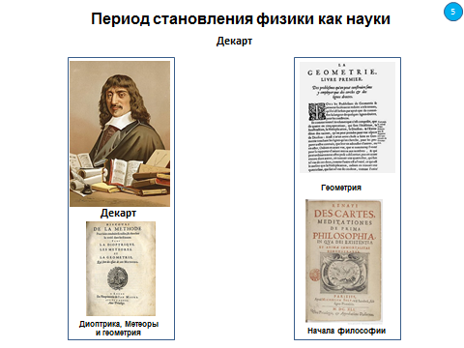
Слайд 6

Создание классической механики: Гюйгенс
В 1673 году вышла книга Христиана Гюйгенса «Часы с маятником». В ней Гюйгенс приводит (словесно) несколько важнейших формул: для периода колебаний маятника и для центростремительного ускорения; неявно используется даже момент инерции. Гюйгенс довольно точно измерил величину ускорения силы тяжести и объяснил, почему это ускорение (как обнаружил Жан Рише в 1676 году) уменьшается при смещении наблюдателя к югу. В другой работе (1669 год) Гюйгенс впервые сформулировал, для частного случая ударного столкновения, закон сохранения энергии: «При соударении тел сумма произведений из их величин [весов] на квадраты их скоростей остается неизменной до и после удара». Общий закон сохранения кинетической энергии (которую тогда называли «живой силой») опубликовал Лейбниц в 1686 году.
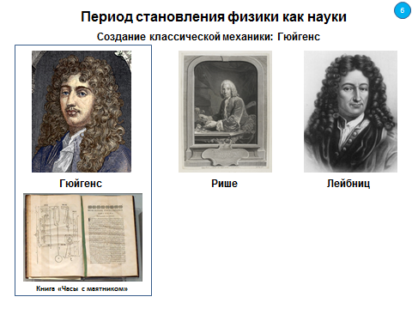

Слайд 7

Создание классической механики: Ньютон
Завершающим шагом в создании классической механики стало появление в 1687 году книги Ньютона «Математические начала натуральной философии». В ней введено понятие массы, изложены три закона механики и закон всемирного тяготения, на их основе решается большое число прикладных задач. В частности, Ньютон строго доказал, что все три закона Кеплера вытекают из ньютоновского закона тяготения; он также показал, что модель Декарта, которая объясняла движение планет эфирными вихрями, не согласуется с третьим законом Кеплера и неприменима к движению комет. Наука динамика, созданная Ньютоном, позволяла принципиально определить движение любого тела, если известны свойства среды и начальные условия. Для решения возникающих при этом уравнений возникла и стала быстро развиваться математическая физика.
Свои рассуждения Ньютон сопровождает описанием опытов и наблюдений, убедительно подтверждающих его выводы. Кроме механики, Ньютон заложил основы оптики, небесной механики, гидродинамики, открыл и далеко продвинул математический анализ. Изложенные Ньютоном законы имеют всеобщий характер, так что исчезли основания для разделения физики на земную и «небесную», а система Коперника-Кеплера получила прочную динамическую основу. Этот успех подтверждал распространённое среди физиков мнение, что все процессы во Вселенной имеют в конечном счёте механический характер.
Физические концепции Ньютона находились в резком противоречии с декартовскими. Ньютон верил в атомы, считал «поиск первопричин» вторичным методом, которому должны предшествовать эксперимент и конструирование математических моделей. По этой причине ньютоновская теория тяготения, в которой притяжение существовало без материального носителя и без механического объяснения, долгое время отвергалась учёными (особенно картезианцами) континентальной Европы; дальнодействующее тяготение отвергали, среди прочих, такие крупные учёные как Гюйгенс и Эйлер. Только во второй половине XVIII века, после работ Клеро по теории движения Луны и кометы Галлея, критика утихла. Хотя метафизические фантазии кое-где встречались и в последующем, всё же, начиная с XVIII века, основным методом познания в физике становится метод Галилея и Ньютона — проведение опытов, выявление по их результатам объективных узловых физических понятий («сил природы», как выражался Ньютон), математическое описание взаимосвязи этих понятий (чаще всего в форме дифференциальных уравнений), теоретический анализ и опытная проверка полученной модели.
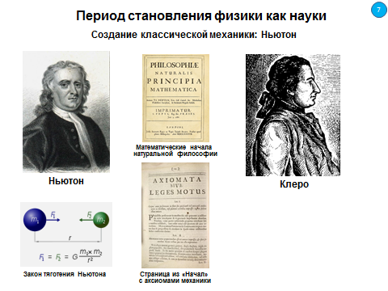
Слайд 8

Оптика: новые эффекты
В области древней науки оптики в XVII веке был совершён целый ряд фундаментальных открытий. Был, наконец, сформулирован правильный закон преломления света (Снеллиус, 1621 год), а Ферма открыл основополагающий для геометрической оптики вариационный принцип. В 1676 году Оле Рёмер получил первую оценку скорости света. Итальянский физик Гримальди обнаружил явления интерференции и дифракции света (опубликовано посмертно, в 1665 году), в 1668 году было открыто двойное лучепреломление, а в 1678 году — поляризация света (Гюйгенс).
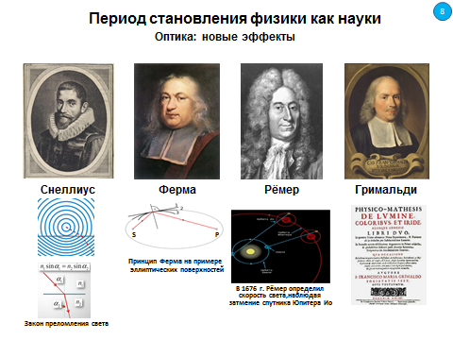
Слайд 9
Важным этапом в развитии оптики и астрономии стало создание Ньютоном первого зеркального телескопа (рефлектора) с вогнутым сферическим зеркалом (1668 первый, 1671 второй): в нём, в отличие от чисто линзовых телескопов, отсутствовала хроматическая аберрация. Ньютон также опубликовал теорию цветности, хорошо проверенную на опытах, и доказал, что белый солнечный свет есть наложение разноцветных составляющих.
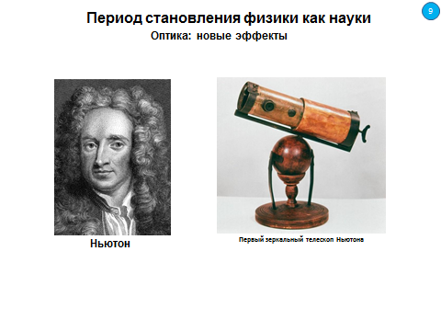
Слайд 10
Отто фон Герике в 1672 году опубликовал собственные результаты экспериментов. Он изобрёл довольно мощную электростатическую машину (вращающийся шар из серы, электризуемый прижатой рукой) и впервые отметил явление бесконтактного переноса электризации от заряженного тела другому, расположенному неподалёку (или соединённому с первым телом льняной ниткой). Герике первым обнаружил, что наэлектризованные тела могут не только притягиваться, но и отталкиваться.
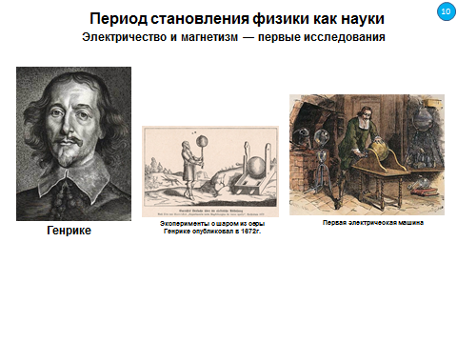
Слайд 11
Декарт построил первую теорию магнетизма: вокруг магнита циркулируют потоки винтообразных эфирных частиц двух типов, с противоположной резьбой. Эти потоки вытесняют воздух между двумя магнитами, в результате чего они притягиваются; аналогично Декарт объяснил притяжение железа к магниту. За электростатические явления аналогично ответственны частицы лентообразной формы. Модель Декарта, за неимением лучшей, просуществовала почти до конца XVIII века.
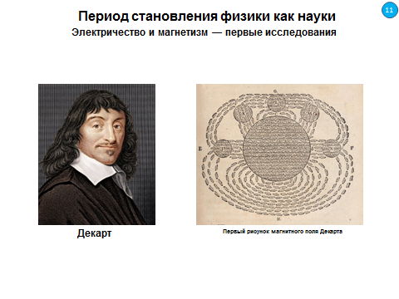
Слайд 12

Рождение теории газов и другие достижения
В 1647 году Блез Паскаль испытал первый барометр (изобретённый Торричелли) и предположил, что давление воздуха падает с высотой; эта гипотеза была доказана его зятем Флореном Перье (Florin Périer) в следующем году. Точную формулировку связи давления с высотой открыл Эдмунд Галлей в 1686 году, причём из-за отсутствия понятия экспоненциальной функции он изложил эту зависимость следующим образом: когда высота увеличивается в арифметической прогрессии, атмосферное давление падает в геометрической. В 1663 году Паскаль опубликовал закон распространения давления в жидкости или газе.
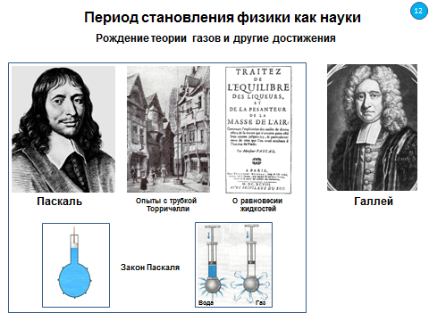
Слайд 13
Отто фон Герике в 1669 году изобрёл воздушный насос, провёл серию эффектных опытов («магдебургские полушария») и окончательно опроверг мнение Аристотеля, что «природа боится пустоты». Существование атмосферного давления, открытого Торричелли в 1644 году, с этого момента наглядно доказано. Опыты Герике заинтересовали английских физиков Роберта Бойля и Роберта Гука, которые значительно усовершенствовали насос Герике и сумели сделать с его помощью множество новых открытий, включая связь между объёмом и давлением газа (закон Бойля — Мариотта).
В других трудах Бойль утверждает, что материя состоит из мелких частиц (корпускул, в современной терминологии — молекул), определяющих химические свойства вещества, и химические реакции сводятся к перестановке таких частиц. Он также обосновал кинетический характер теплоты, то есть её глубокую связь с хаотическим движением частиц тела: при нагревании скорость этих частиц увеличивается.
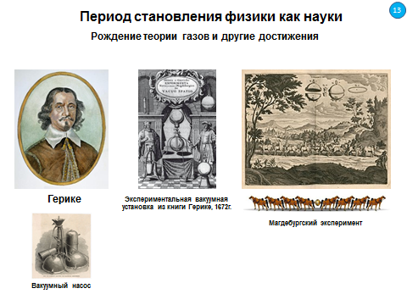
Слайд 14
Книга Бойля «Новые физико-механические эксперименты касательно упругости воздуха» получила широкую известность, исследованием свойств газов и их практическим применением занялись крупнейшие физики Европы. Дени Папен построил первый набросок парового двигателя («котёл Папена») и «паровую повозку». Папен также обнаружил, что температура кипения воды зависит от атмосферного давления (1674 год).
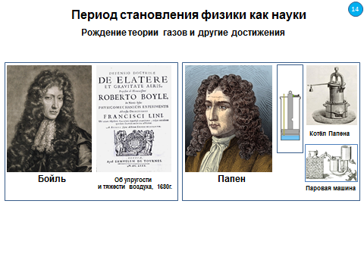
Слайд 15
Из других важных открытий XVII века следует назвать закон Гука (1678), связывающий растяжение упругого тела с приложенной силой. В этом году вышла его работа «О восстановительной способности или об упругости». Она содержала описание опытов с упругими телами – первая книга по теории упругости.
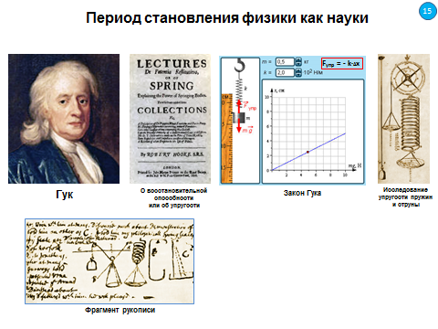

Слайд 1

ВВЕДЕНИЕ В СПЕЦИАЛЬНОСТЬ

ЛЕКЦИЯ 3
Тема 3. ИСТОРИЯ РАЗВИТИЯ ФИЗИКИ, КАК ОСНОВЫ ПРИБОРОСТРОЕНИЯ
Раздел 3. ПЕРИОД КЛАССИЧЕСКОЙ ФИЗИКИ (конец XVII в. – начало XX в.)
Первый этап (конец XVII в. – 60-е гг. XIX в.)
Часть 1 (конец XVII – 1800 г.)
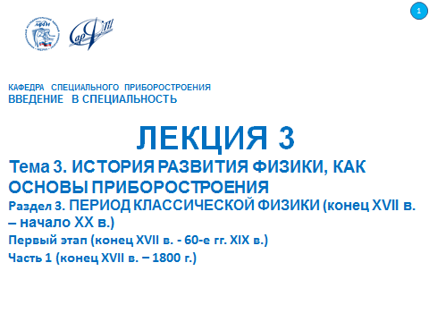
Слайд 2

Общая характеристика физики XVIII века
Главным достижением техники XVIII века стало изобретение Джеймсом Уаттом, на базе парового насоса Томаса Ньюкомена, паровой машины (1784 год), вызвавшее перестройку многих промышленных технологий и появление новых средств производства.
В 1699 году, английский инженер Томас Севери, получил патент на изобретение «огневого двигателя», предназначенного для откачивания воды из рудников. Машина Севери — это паровой насос, а не двигатель, в нем не было цилиндра с поршнем. Главной изюминкой в машине Севери было то, что пар образовывался в отдельном котле.
В 1705 году Томас Ньюкомен совместив идеи Севери (отдельно стоящий котёл) и Папена (цилиндр с поршнем) построил поршневой паровой насос для работы на рудниках. Опыты по совершенствованию машины продолжались около десяти лет, пока она не начала исправно работать.
Паровая машина Ньюкомена существовала уже пятьдесят лет, находя применения большей частью для откачки воды из шахт, однако за всё это время она ни разу не была усовершенствована. Первым значительным усовершенствованием, которое Уатт запатентовал в 1769 году, была изолированная камера для конденсации. В машине Уатта конденсатор был отделён от рабочего цилиндра, его не нужно было постоянно нагревать и охлаждать, благодаря этому удалось немного увеличить КПД.
В связи с быстрым развитием металлургии, машинной и военной промышленности интерес к физике растёт. Начинается выпуск не только сводных, но и специализированных научных журналов, количество и тиражи научных изданий показывают постоянный рост. Повысился престиж науки, лекции видных учёных привлекают толпы любознательного народа.
Физики-экспериментаторы в этот период уже располагали множеством измерительных инструментов приемлемой точности и средствами изготовления недостающих приборов. Смысл термина «физика» сузился, из сферы этой науки были выделены астрономия, геология, минералогия, техническая механика, физиология. Картезианство, не подтверждаемое опытом, быстро теряет сторонников; Даламбер в 1743 году иронически назвал картезианцев «почти не существующей сектой». Ускоренными темпами развивались механика и учение о теплоте. Во второй половине века начинается интенсивное изучение электричества и магнетизма. В рамках ньютоновской системы мира с большим успехом формируется новая небесная механика. Характерной особенностью физики XVIII века является тот факт, что все разделы физики, а также химии и астрономии, развивались независимо, попытка Декарта создать единую целостную систему знаний была признана неудачной и на время оставлена. Однако носителями природных сил по-прежнему считались декартовские «тонкие материи» — невидимые, невесомые и всепроникающие (теплород, электрическая и магнитная жидкости).
Первоначально теоретическая и прикладная физика развивались в значительной степени независимо - например, в изобретении очков не участвовали теоретики-оптики. С XVIII века взаимодействие теории с практикой начинает становиться более интенсивным, хотя в разных разделах физики ситуация разная - в более развитых разделах взаимодействие более заметно. Например, термодинамика делала только первые шаги, и паровая машина была построена без помощи теоретиков, а вот развитие оптического приборостроения в XVIII веке уже существенно опирается на хорошо развитую теорию.
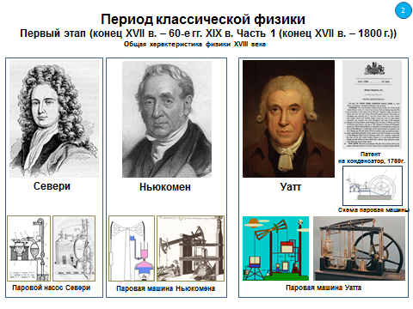
Слайд 3

Оптика: новые эффекты
Продолжались споры сторонников корпускулярной и волновой природы света. Гюйгенс в «Трактате о свете» (1690) построил первую качественную и отчасти математическую модель световых волн — ещё несовершенную, так как она не могла объяснить ни дифракции, ни прямолинейного распространения света. Главным достижением Гюйгенса стал «принцип Гюйгенса», лежащий в основе волновой оптики — он наглядно объясняет ход распространения волны.
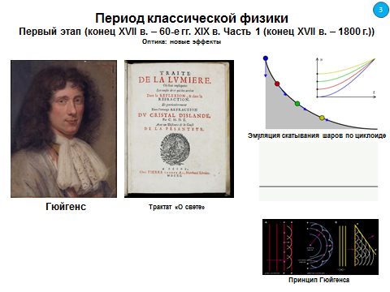
Слайд 4
Свои представления о свойствах света (не отвлекаясь на гипотезы о его природе) Ньютон изложил в капитальной монографии «Оптика» (1704), на столетие определившей развитие этой науки.
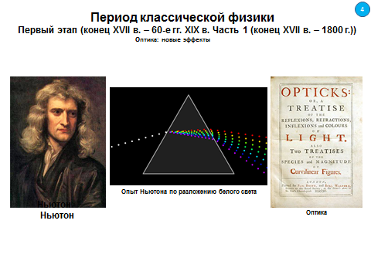
Слайд 5

Механика
Создание аналитической механики начал Эйлер в 1736 году; позднее (1760) он исследовал не только движение материальной точки, но и произвольного твёрдого тела. Д’Аламбер в монографии «Динамика» (1742) и Лагранж в «Аналитической механике» (1788) объединили статику и динамику единым подходом (основанным на «принципе д’Аламбера») и завершили превращение теоретической механики в раздел математического анализа. Дальнейшее развитие теоретической механики происходит в основном в русле математики.
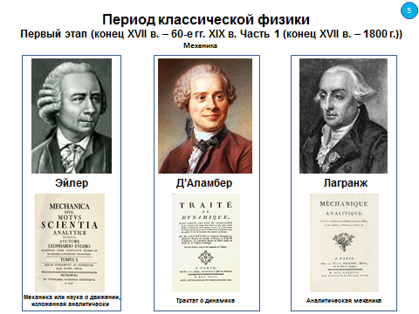
Слайд 6
Вопрос о том, какая величина (импульс или «живая сила») сохраняется при движении, вызвал горячие споры, продолжавшиеся до середины XVIII века, когда де Меран и д’Аламбер обосновали (для механических столкновений) как закон сохранения импульса, так и закон сохранения энергии. В 1746 году Эйлер и Даниил Бернулли (независимо) обнаружили новый фундаментальный закон механики: закон сохранения момента импульса. Мопертюи и Эйлер ввели в научный обиход понятие действия и основанный на нём исключительно плодотворный вариационный принцип. С конца XIX века становится ясно, что вариационный принцип наименьшего действия выходит далеко за рамки механики, он фундаментален и пронизывает всю физику.
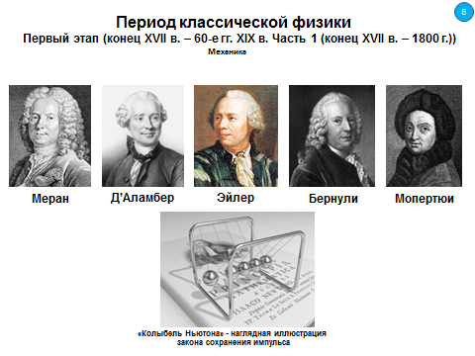
Слайд 7
Вторую после Декарта попытку охватить единой механической теорией все законы природы предпринял рагузский учёный Руджер Бошкович в монографии «Теория натуральной философии, сведенная к единому закону сил, существующих в природе» (1759). Первоэлементами материи, согласно Бошковичу, являются неделимые и непротяжённые материальные точки, которые могут, в зависимости от расстояния, притягиваться друг к другу или отталкиваться (вблизи они всегда отталкиваются, а в значительном удалении — притягиваются). С помощью этой гипотезы Бошкович качественно объяснил множество физических явлений. Несмотря на общую метафизичность, работы Бошковича, отличавшиеся идейным богатством, в XIX веке оказали большое влияние на развитие физики, в частности, на формирование у Фарадея концепции физического поля.
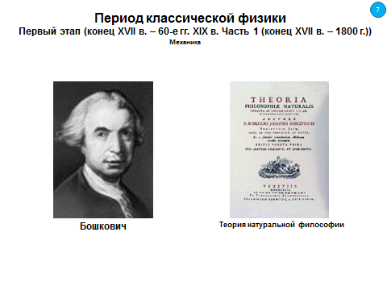
Слайд 8
Создание динамики жидкостей и газов связано с пионерской работой Даниила Бернулли «Гидродинамика» (1738). В этой работе Бернулли с механических позиций исследовал разнообразные виды движения жидкостей и газов, дал фундаментальный закон Бернулли, впервые ввёл понятие механической работы. Многие рассуждения Бернулли опираются на закон сохранения энергии («живой силы»). Работы Бернулли продолжили Эйлер, который в 1755 году опубликовал основы аналитической механики жидкостей, д’Аламбер и Клеро. Эйлер разработал общую теорию турбин, мельничных колёс и иных механизмов, приводимых в движение текущей водой; важные практические усовершенствования по этой теме выполнил английский инженер Джон Смитон (1759). В этот период всё больше утверждается общее мнение, что все физические процессы — в конечном счёте проявления механического движения вещества.
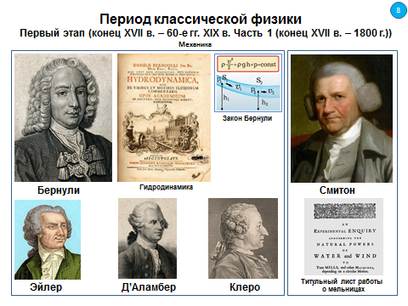
Слайд 9

Электричество и магнетизм
В первой половине XVIII века единственным источником электричества служила электризация трением. Первый существенный вклад в электростатику сделал Стивен Грей, исследовавший передачу электричества от одного тела к другому. Проведя серию опытов, он открыл электростатическую индукцию и заодно доказал, что электрические заряды располагаются на поверхности электризуемого тела. В 1734 году французский учёный Шарль Франсуа Дюфе показал, что существуют два вида электричества: положительное и отрицательное (сам он использовал термины «стеклянное» и «смоляное»). Дюфе также впервые высказал предположение об электрической природе грома и молнии и о том, что электричество играет скрытую, но значительную роль в физических процессах. Из-за скудной опытной базы никаких серьёзных теорий о сущности электричества в этот период не появилось.
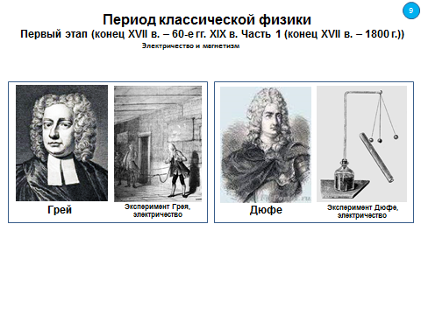
Слайд 10
Перелом наступил в 1745 году, когда был изобретён более мощный источник электричества - лейденская банка. Параллельное соединение этих конденсаторов давало кратковременный, но достаточно сильный электрический ток. Сразу во многих странах началось изучение свойств электротока. Наиболее глубокие исследования выполнил американский политик и физик-любитель Бенджамин Франклин; его книга «Опыты и наблюдения над электричеством» произвела сенсацию и была переведена на многие европейские языки. Франклин убедительно доказал гипотезу Дюфе об электрической природе молнии и объяснил, как защититься от неё с помощью изобретённого им громоотвода. Он стал первым, кто сумел превратить электричество в механическое движение, правда, весьма кратковременное (на период разряда лейденской банки). Франклин предположил (1749 год), что существует какая-то связь электричества с магнетизмом, так как был зарегистрирован случай, когда молния поменяла полюса магнита.
Франклин предложил и первую теорию: электричество, по его мнению, есть особая субстанция из мельчайших частиц, подобная жидкости («флюид»). Она притягивается к обычному веществу и может входить внутрь его, но отталкивается сама от себя. Разные материалы могут вместить в себе разное количество электричества, при этом они становятся окружены некой «электрической атмосферой». Положительный и отрицательный заряды, по этой теории, вызваны избытком или недостатком электрической субстанции соответственно. Теория Франклина не объясняла, однако, почему отрицательно заряженные тела, лишённые электричества, отталкиваются так же, как и положительно заряженные, поэтому многие физики склонялись к мнению, что «электрических жидкостей» всё-таки две.
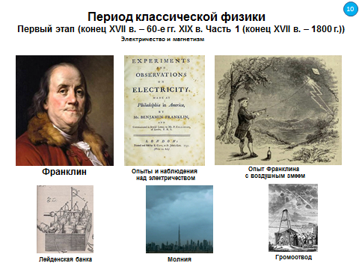
Слайд 11
Мнения учёных о модели Франклина разделились: была резкая критика, но были и сторонники, среди которых - видный немецкий физик Эпинус. Эпинус был известен тем, что открыл пироэлектричество и предсказал закон Кулона за 20 лет до Кулона. Эпинус также предположил, что разряд лейденской банки имеет колебательный характер. Эйлер в особую электрическую жидкость не верил и приписывал электрические явления процессам сгущения/разрежения в эфире.
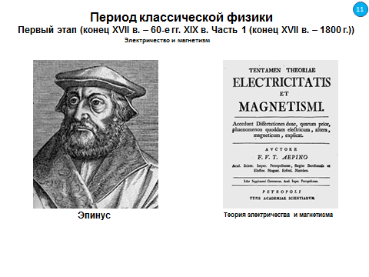
Слайд 12
Конец века ознаменовался двумя этапными событиями в истории электричества. В 1785 году появился первый из мемуаров Кулона, в них был описан и обоснован точными опытами закон Кулона, и его сходство с законом всемирного тяготения позволило в короткий срок (к 1828 году) завершить математические основы электростатики, применив в ней ранее разработанные аналитические методы. В 1791 году итальянский врач Луиджи Гальвани опубликовал трактат об открытом им «животном электричестве»: лапка лягушки, подвешенная латунным крючком к железной решётке, самопроизвольно подёргивалась. Итальянский физик Алессандро Вольта вскоре обнаружил, что лягушка в этом опыте служит только индикатором тока, а фактическим источником является контакт двух разнородных металлов в электролите. Проведя ряд опытов, Вольта сконструировал в 1800 году мощный источник постоянного тока - «вольтов столб», первую электрическую батарею. С его помощью были сделаны решающие открытия электромагнитных свойств в следующем, XIX веке.
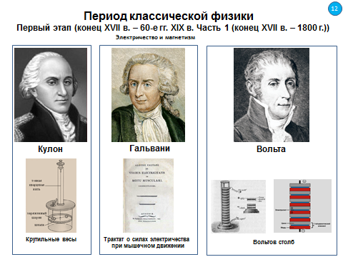
Слайд 13
В деле изучения магнетизма прогресс был менее заметен. Появились несколько феноменологических теорий, претендовавших на объяснение свойств магнитов. Эйлер в 1744 году опубликовал свою теорию магнетизма, предположив, что он вызван некой «магнитной жидкостью», струящейся в магните и железе через особые «магнитные поры». Аналогичная жидкость фигурировала в альтернативной теории Франклина и Эпинуса. Последний, однако, считал эту жидкость общим носителем электричества и магнетизма. Кулон присоединился к Эпинусу и отверг теории, в которых участвует «поток магнитной жидкости», поскольку он не может объяснить стабильность направления стрелки компаса. Он предположил (1784 год), что притяжение и отталкивание магнитов вызвано силой, подобной ньютоновскому тяготению.
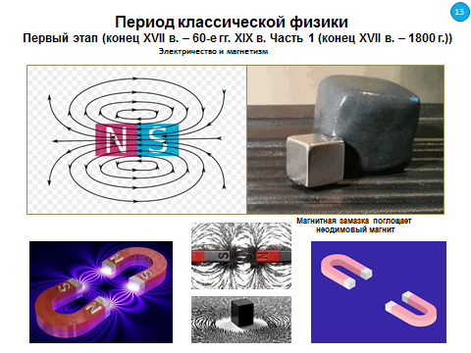
Слайд 14

Теплота
Представление о «тонкой материи огня», переносящей тепло, в XVIII веке сохранилось и даже расширилось. В существование теплорода, носителя теплоты, верили многие физики, начиная с Галилея; однако другой лагерь, в который входили Роберт Бойль, Роберт Гук, Даниил Бернулли, Леонард Эйлер и М. В. Ломоносов, придерживался молекулярно-кинетической гипотезы: тепло есть движение внутренних микрочастиц. Обе гипотезы носили качественный характер, и это не позволяло осуществить их сравнение и проверку (понятие о механическом эквиваленте теплоты, решившее спор, возникло только в следующем веке). Некоторые учёные считали, что тепло, электричество и магнетизм представляют собой видоизменения одной и той же эфирной материи. Истинную природу процесса горения как реакции окисления раскрыл только Лавуазье в 1780-е годы.
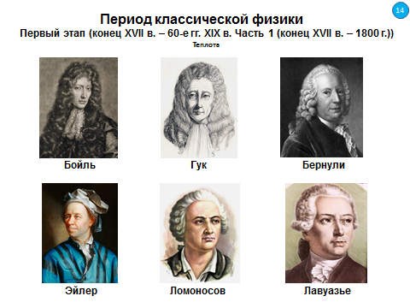
Слайд 15
В начале века немецкий физик Габриель Фаренгейт изобрёл термометр (на ртутной или спиртовой основе) и предложил шкалу Фаренгейта (точнее, первый её вариант, позднее им же скорректированный). До конца века появились и другие варианты температурной шкалы: Реомюра (1730 год), Цельсия (1742 год) и другие. С этого момента открывается возможность точного измерения количества тепла. Бенджамин Томпсон (граф Румфорд) в ряде тонких опытов показал, что нагрев или охлаждение тел не влияет на их вес. Он также обратил внимание на значительный нагрев при сверлении металла; сторонники теплорода объясняли этот эффект повышением плотности теплорода в детали при отделении от неё стружек, однако Румфорд показал, что теплоёмкость стружек такая же, как у заготовки. Тем не менее гипотеза теплорода сохранила многочисленных сторонников даже в начале XIX века.
Фаренгейт исследовал проблему: какая температура установится в результате смешения двух порций неодинаково нагретой воды. Он предполагал, что температура смеси будет средним арифметическим из температур компонентов, но опыты опровергли это предположение. Хотя этим вопросом занимались многие физики, проблема оставалась нерешённой до создания в конце века теории теплоёмкости и ясного осознания, что температура и теплота — не одно и то же. Окончательным аргументом в пользу такого заключения стали опыты Джозефа Блэка, обнаружившего (1757), что плавление и парообразование, не изменяя температуры, требуют значительной дополнительной теплоты. В 1772 году Йохан Вильке ввёл единицу измерения тепла — калорию.
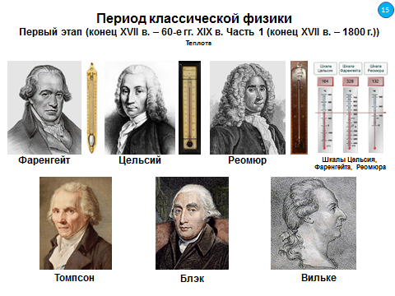
Слайд 16
В 1703 году французский физик Гийом Амонтон, исследовав зависимость упругости воздуха от температуры, сделал вывод, что существует абсолютный нуль температуры, значение которого он оценил как −239,5 °C. Ламберт в 1779 году подтвердил результат Амонтона, получив более точное значение −270 °C. Итогом накопленных за XVIII век знаний о свойствах тепла можно считать «Мемуар о теплоте» Лавуазье и Лапласа, в нём, помимо прочего, есть теория теплоёмкости и её зависимости от температуры, исследуется расширение тел при нагревании.
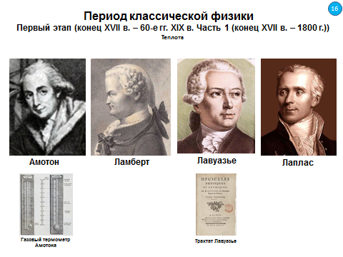
Слайд 17

Акустика
Создание математического анализа дало возможность исчерпывающим образом изучить колебания струны, поэтому в XVIII веке акустика, подобно механике, становится точной наукой. Уже в начале века Жозеф Совёр установил длину волны всех музыкальных тонов и объяснил происхождение обертонов (открытых в 1674 году), а Эйлер в труде «Опыт новой теории музыки» (1739) дал полную аналитическую теорию колебаний струны. Немецкий физик-экспериментатор Эрнст Хладни в конце века детально исследовал колебания стержней и пластин («фигуры Хладни»); теоретическое объяснение его наблюдений дали в XIX веке Лаплас, Пуассон и другие математики.
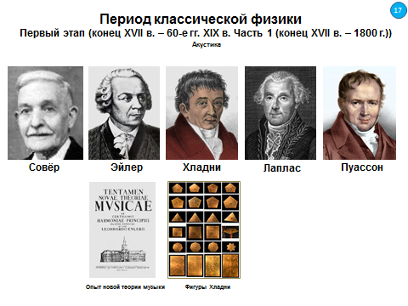
Слайд 18

Оптика
В оптике, под влиянием ньютоновской критики, волновая теория света в течение XVIII века почти потеряла сторонников, несмотря на решительную поддержку Эйлера и некоторых других авторитетов. Из новых достижений можно упомянуть важное для астрономов изобретение фотометра (1740, Бугер, усовершенствован Румфордом в 1795 году). Ламберт разработал метрологию оптики - дал строгие определения понятий яркости и освещённости, сформулировал зависимость освещённости поверхности от её площади и угла наклона, выяснил закон падения интенсивности света в поглощающей среде.
Джон Доллонд в 1757 году создал первый ахроматический объектив, оказавшийся особенно полезным для создания телескопов-рефракторов и микроскопов. В конце века (1800г.) Уильям Гершель в опытах по дисперсии открыл тепловые лучи в части спектра за красными световыми лучами (инфракрасное излучение. Расположенное с другого конца видимого спектра ультрафиолетовое излучение вскоре открыл Иоганн Вильгельм Риттер (1801 год). Сын У. Гершеля Джон открыл тепловые лучи в спектре за красными световыми лучами.
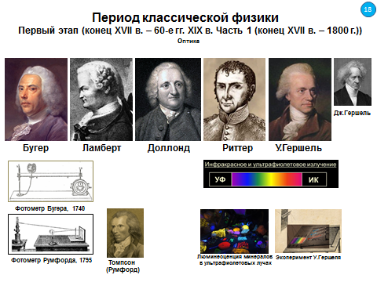

Слайд 1

ВВЕДЕНИЕ В СПЕЦИАЛЬНОСТЬ

ЛЕКЦИЯ 3
Тема 3. ИСТОРИЯ РАЗВИТИЯ ФИЗИКИ, КАК ОСНОВЫ ПРИБОРОСТРОЕНИЯ
Раздел 3. ПЕРИОД КЛАССИЧЕСКОЙ ФИЗИКИ (конец XVII в. – начало XX в.)
Первый этап (конец XVII в. – 60-е гг. XIX в.)
Часть 2 (1800 – 1869 гг.)

Общая характеристика физики XIX века
Промышленная революция и потребности военной техники стимулировали приоритетное развитие как экспериментальной, так и теоретической физики. Задачей физики всё более становится не объяснение природных сил, а управление ими. Точные измерительные приборы появились практически во всех областях, и результаты физических опытов в XIX веке носят преимущественно количественный характер. Разработана математическая теория погрешностей измерения, позволяющая оценить достоверность наблюдаемых физических величин. Тем не менее, для истолкования огромного экспериментального материала в первой половине XIX века всё ещё часто привлекаются качественные метафизические понятия и надуманные гипотезы: теплород, электрическая и магнитная жидкости, «звуковая материя» и т. д. В течение века на их месте появляются новые понятия и физические модели: волновая теория света, кинетическая теория тепла, закон сохранения энергии, электромагнитная теория Максвелла, периодическая система элементов, основанная на атомизме. К концу века все эти теории, совместно называемые «классической физикой», получают общее признание и широкое практическое применение. Возникает также прикладная физика, ориентированная на эффективное решение конкретных технологических задач; влияние практики на теоретические исследования становится особенно активным после появления электротехники и двигателя внутреннего сгорания во второй половине XIX века.
Важной особенностью периода стало постепенное укрепление мнения, что не все явления природы основаны на механическом движении. Уже второе начало термодинамики не допускало механического обоснования, поскольку из него вытекала необратимость ряда процессов, а попытки объяснить электромагнетизм как колебания эфирной среды натолкнулись на непреодолимые трудности, разрешившиеся только в XX веке с появлением теории относительности и упразднением эфира как среды-носителя.
В XIX веке появилось много новых разделов физики, прежде всего - связанные с электромагнетизмом, а также термодинамика, статистическая физика, статистическая механика, теория упругости, радиофизика, метеорология, сейсмология.

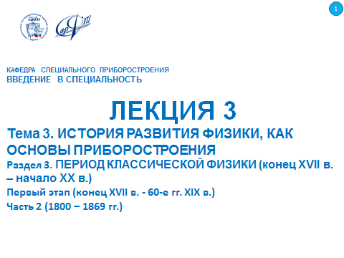
Слайд 2

Волновая теория света
Через сто лет после появления «Начал» ньютоновская критика волновой теории света была признана большинством учёных не только в Англии, но и на континенте. Частично это объяснялось тем, что полная математическая теория волновых колебаний была создана только в начале XIX века (Фурье). Свет считался потоком каких-то мелких корпускул.
Первый удар по корпускулярной (эмиссионной) теории света нанёс Томас Юнг, врач, специалист по физиологической оптике. В 1800 году он, выступая перед Королевским обществом, перечислил непреодолимые затруднения эмиссионной теории: почему все источники света испускают корпускулы с одинаковой скоростью и как получается, что часть света, падающего на тело, обычно отражается, а другая часть проходит внутрь тела? Юнг также указал, что убедительного объяснения явлениям преломления света, дифракции и интерференции Ньютон не дал. Взамен Юнг разработал волновую теорию интерференции (и ввёл сам этот термин) на основе сформулированного им принципа суперпозиции (наложения) волн, аналогично объяснялась дифракция. «Опыт Юнга» впоследствии вошёл в учебники. По результатам своих опытов Юнг довольно точно оценил длину волны света в различных цветовых диапазонах. Он также построил правильную теорию цветового зрения и аккомодации.
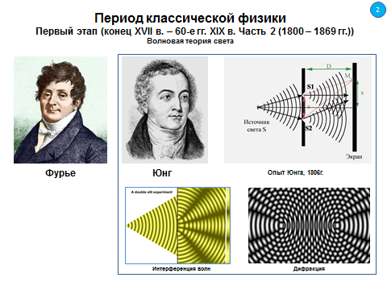
Слайд 3
Волновая теория Юнга была встречена враждебно. Как раз в это время (1808 год, Малюс, Лаплас и другие) было глубоко изучено явление двойного лучепреломления и поляризации света, воспринятое как решающее доказательство в пользу эмиссионной теории. Но тут в поддержку волновой теории выступил Огюстен Жан Френель, в то время дорожный инженер-строитель. Рядом остроумных опытов он продемонстрировал чисто волновые эффекты, совершенно необъяснимые с позиций корпускулярной теории, а его мемуар, содержащий всестороннее исследование с волновых позиций, точные количественные измерения и детальную математическую модель всех известных тогда свойств света (кроме поляризации), победил на конкурсе Парижской академии наук 1818 года. Френель обобщил принцип Гюйгенса и сумел строго объяснить прямолинейность распространения световой волны.
Курьёзный случай описывает Араго: на заседании комиссии академиков Пуассон выступил против теории Френеля, так как из неё следовал нелепый вывод: при определённых условиях в центре тени от непрозрачного кружка мог появиться ярко освещённый участок. На одном из следующих заседаний Френель и Араго продемонстрировали членам комиссии этот эффект, получивший название «пятно Пуассона». С этих пор формулы Френеля для дифракции, преломления и интерференции вошли во все учебники физики. И Юнг, и Френель рассматривали свет как упругие продольные колебания эфира, плотность которого в веществе выше, чем в вакууме.
Оставалось понять механизм поляризации. Ещё в 1816 году Френель обсуждал возможность того, что световые колебания эфира не продольны, а поперечны. Это легко объяснило бы явление поляризации. Однако поперечные колебания ранее встречались только в несжимаемых твёрдых телах, в то время как эфир считали близким по свойствам к газу или жидкости. Исследование отражения поляризованного света убедило Френеля, что гипотеза о поперечности световых волн справедлива, после чего он представил мемуар с описанием новых опытов и полную теорию поляризации, сохраняющую значение и в наши дни.
Следующие почти сто лет обозначены триумфальным успехом волновой теории во всех областях. Классическая волновая оптика была завершена, поставив в то же время труднейший вопрос: что же такое эфир и каковы его свойства?
Сильнейшее влияние на развитие физики имел опыт Физо (1849—1851), который показал, что скорость света в воде на четверть меньше, чем в воздухе (согласно эмиссионной теории, она должна быть больше, иначе не объяснить преломление света).
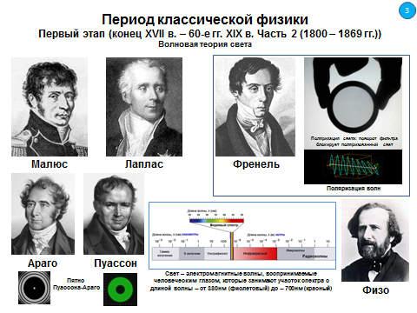
Слайд 4

Возникновение электродинамики и электротехники
К концу XVIII века в активе физики электромагнитных явлений были уже теория атмосферного электричества Франклина и закон Кулона. Стараниями Пуассона, и Грина в первой четверти XIX века электростатика была в основном разработана, см. уравнение Пуассона (1821). Пуассон ввёл также, кроме электрического, магнитный потенциал, позволяющий рассчитать статическое магнитное поле. Теоретической основой этих результатов считалось существование двух типов «электрической жидкости», положительной и отрицательной; каждая из них притягивает частицы другого типа и отталкивает - своего собственного. Тело заряжено, если один из типов этой жидкости преобладает; проводниками являются те материалы, которые не оказывают электрическим жидкостям сопротивления. Сила притяжения или отталкивания подчиняется закону обратных квадратов.
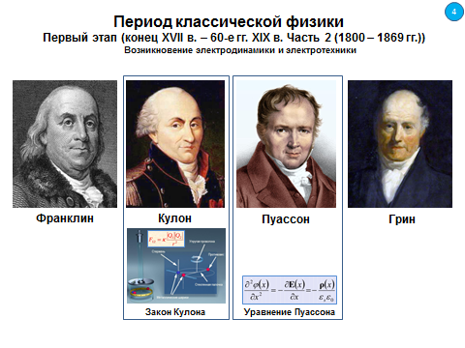
Слайд 5
Как уже сказано выше, в 1800 году Вольта собрал первый «вольтов столб», при помощи которого исследовал ток в замкнутых цепях. Благодаря этим первым батареям постоянного тока вскоре были сделаны два выдающихся открытия:
- электролиз: в том же 1800 году Уильям Николсон и Энтони Карлайл (William Nicholson, Anthony Carlisle) разложили воду на водород и кислород, а Дэви в 1807 году открыл калий и натрий.
- электрическая дуга: В.В. Петров (1802) и Хемфри Дэви.
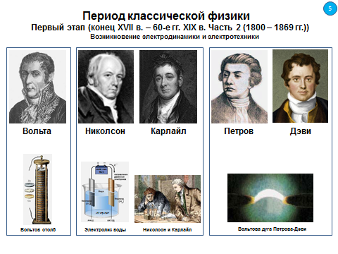
Слайд 6
Главные сенсационные события начались в 1820 году, когда Эрстед обнаружил на опыте отклоняющее действие тока на магнитную стрелку. Сообщение Эрстеда вызвало всеобщий взрыв интереса. Уже через два месяца Ампер сообщил об открытом им явлении взаимодействия двух проводников с током; он также предложил термины «электродинамика» и «электрический ток». Ампер высказал предположение, что все магнитные явления вызваны внутренними токами внутри материи, протекающими в плоскостях, перпендикулярных оси магнита. Первые теории, связывающие электричество и магнетизм (ещё в старых терминах), построили в том же году Био, Савар и позже Лаплас (см. Закон Био - Савара - Лапласа).
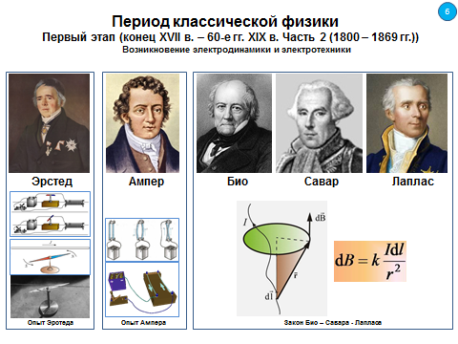
Слайд 7
Незамедлительно последовал новый каскад открытий:
- первый электродвигатель (1821 год, Фарадей)
- термоэлемент (1821 год, Зеебек)
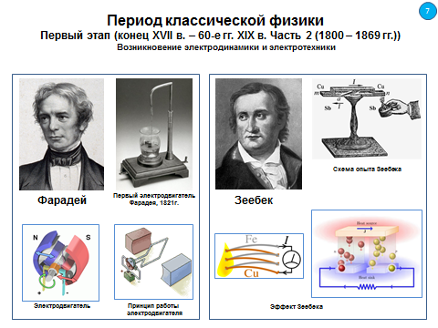
Слайд 8
- первый чувствительный гальванометр для измерения величины тока (1825 год, Л. Нобили)
- закон Ома (1827)
В 1826 году Ампер издал монографию «Теория электродинамических явлений, выведенная исключительно из опыта». Он открыл электромагнит (соленоид), высказал идею электрического телеграфа. Формула Ампера для взаимодействия двух элементов тока вошла в учебники. Максвелл назвал Ампера «Ньютоном электричества».
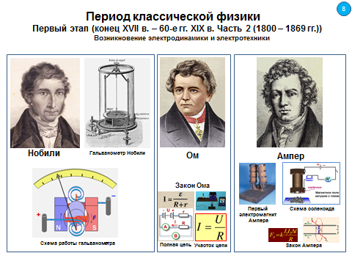
Слайд 9
Первые метрологические стандарты, установившие единицы измерения электричества и магнетизма, разработали в 1830-е годы Гаусс и Вебер. Начинается практическое применение электричества. В этот же период, благодаря Джону Федерику Даниэлю и Б.С. Якоби, появилась гальванопластика, преобразившая типографское дело, ювелирные технологии, впоследствии - выпуск аудиозаписей на пластинках. В 1830-е годы были разработаны первые образцы электротелеграфа (Павел Львович Шиллинг в 1830—32 гг. первым создал электромагнитный телеграф), в 1844 году в США введена в действие первая в мире коммерческая телеграфная линия, а несколько лет спустя их число в США и Европе измерялось десятками.
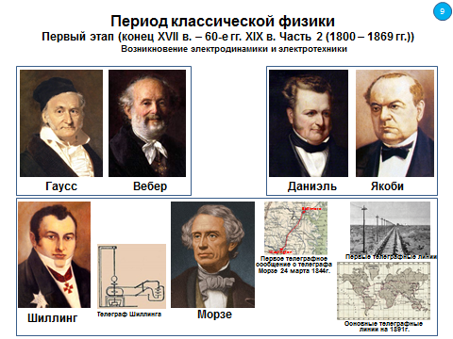
Слайд 10
Майкл Фарадей в 1831 году открыл электромагнитную индукцию, тем самым доказав, что связь электричества и магнетизма взаимна. В результате серии опытов Фарадей сформулировал (словесно) свойства электромагнитного поля, позже математически оформленные Максвеллом: электрический ток оказывает магнитное действие перпендикулярно своему направлению, а изменение магнитного потока генерирует электродвижущую силу и вихревое электрическое поле.
Фарадей построил первый электродвигатель и первый электрогенератор, открыв путь к промышленному применению электричества. Фарадей открыл законы электролиза, ввёл термины: ион, катод, анод, электролит, диамагнетизм, парамагнетизм и другие. В 1845 году Фарадей обнаружил поворот плоскости поляризации света в веществе, помещённом в магнитное поле. Это означало, что свет и электромагнетизм тесно связаны. Позже Фарадей исследовал самоиндукцию, открытую в 1832 году американским учёным Генри, свойства диэлектриков, разряды в газах.
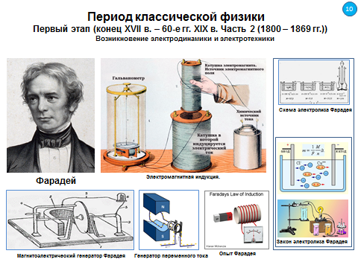
Слайд 11
Развитие теории и применений электротехники продолжалось. В 1845 году Кирхгоф установил законы распределения токов в сложных электрических цепях.
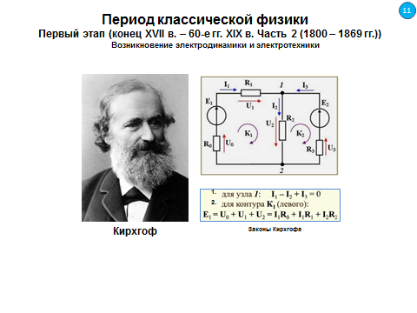

Слайд 12
В 1866 году был запущен трансатлантический электротелеграф.
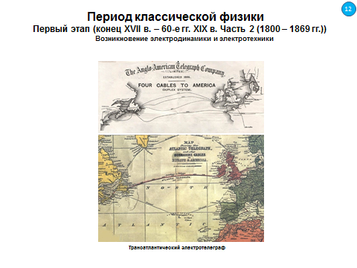

Слайд 13

Теория электромагнитного поля
Важным обстоятельством стала и глубокая разработка к середине XIX века теории дифференциальных уравнений в частных производных для сплошных сред - по существу был готов математический аппарат теории поля.
В этих условиях и появилась теория Максвелла, которую её автор скромно называл математическим пересказом идей Фарадея.
В первой работе (1855—1856) Максвелл дал ряд уравнений в интегральной форме для постоянного электромагнитного поля на основе гидродинамической модели (силовые линии соответствовали трубкам тока жидкости). Эти уравнения вобрали всю электростатику, электропроводность и даже поляризацию. Магнитные явления моделируются аналогично. Во второй части работы Максвелл, уже не приводя никаких аналогий, строит модель электромагнитной индукции. В последующих работах Максвелл формулирует свои уравнения в дифференциальной форме и вводит ток смещения. Он доказывает существование электромагнитных волн, скорость которых равна скорости света, предсказывает давление света.
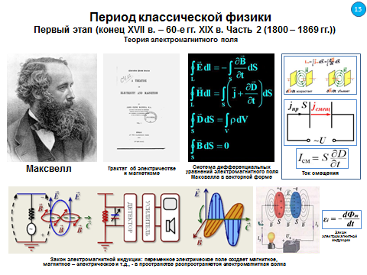
Слайд 14

Термодинамика, газы, строение вещества
Успехи химии и невозможность взаимопревращения химических элементов стали весомым аргументом в пользу идеи Роберта Бойля о существовании молекул как дискретных первоносителей химических свойств. Было отмечено, что для участников химических реакций соблюдаются некоторые весовые и объёмные соотношения; это не только косвенно свидетельствовало в пользу существования молекул, но и позволяло сделать предположения об их свойствах и структуре. Джон Дальтон ещё в начале XIX века объяснил с помощью молекулярной теории закон парциальных давлений и составил первую таблицу атомных весов химических элементов - как позже выяснилось, ошибочную, так как он исходил из формулы для воды HO вместо H₂O, а некоторые соединения посчитал элементами.
В 1802 году Гей-Люссак открыл закон связи объёма и температуры газа. В 1808 году Гей-Люссак обнаружил парадокс: газы соединялись всегда в кратных объёмных отношениях, например: C + O₂ (по одному объёму) = CO₂ (два объёма). Для объяснения этого противоречия с теорией Дальтона Авогадро в 1811 году предложил разграничить понятие атома и молекулы. Он также предположил, что в равных объёмах газов содержится равное число молекул (а не атомов, как считал Дальтон). Тем не менее вопрос о существовании атомов был спорным ещё долгое время.
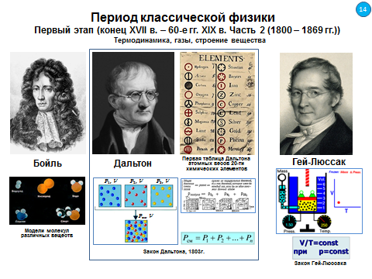
Слайд 15
В теории тепла в первой половине XIX века по-прежнему господствовал теплород, хотя уже начали появляться количественные модели теплопередачи. Обсуждался также компромиссный вариант: теплота есть движение частиц вещества, но передаётся это движение через теплород (иногда отождествляемый с эфиром). В 1822 году Фурье публикует «Аналитическую теорию тепла», где появляется уравнение теплопроводности и показывается, что поток тепла (у Фурье — теплорода) пропорционален градиенту температуры. В рамках теории теплорода была написана и книга Сади Карно «Размышления о движущей силе огня и о машинах, способных развивать эту силу» (1824 год), фактически содержащая два начала термодинамики; первоначально не замеченная, эта работа в 1830-е годы была должным образом оценена и оказала огромное влияние на развитие физики.
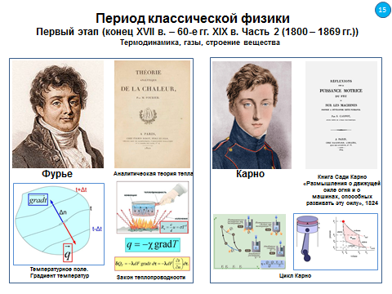
Слайд 16
В это же время начинают формироваться современные понятия работы и энергии (термин предложен Юнгом в 1807 году, первоначально только для кинетической энергии, и поддержан Кельвином в 1849-м). В 1829 году Кориолис, проанализировав связь работы с «живой силой», добавил в выражение для последней множитель 1/2, после чего кинетическая энергия mv²/2 приобрела современный вид.
Джеймс Джоуль, проведя серию опытов с электричеством (1843 год), пришёл к выводу: «во всех случаях, когда затрачивается механическая сила, всегда получается точно эквивалентное количество тепла». Он подсчитал величину этого эквивалента: около 460 кГм/ккал. Для электротока, как выяснил Джоуль, выделяемое тепло пропорционально сопротивлению и квадрату силы тока. Позднее Джоуль подтвердил свои выводы экспериментами со сжатием газов и объявил, что теплота есть механическое движение, а теплопередача есть переход этого движения в иные формы. Во всех опытах оценка механического эквивалента теплоты давала близкие значения. Обобщая, Майер и Джоуль формулируют закон сохранения энергии, а Гельмгольц в своей монографии (1847 год) кладёт этот закон в основу всей физики.
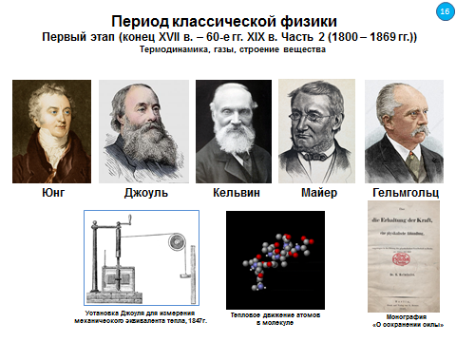
Слайд 17
Работы по кинетике газов, почти заброшенной в первой половине XIX века, начали Крёниг (1856 год) и Рудольф Клаузиус, независимо обосновавшие «уравнение состояния идеального газа». Клаузиус предложил правильную модель идеального газа, ввёл понятие внутренней энергии системы и объяснил фазовые переходы. В середине XIX века Уильям Томсон (лорд Кельвин) и Клаузиус сформулировали в ясном виде два закона (начала) термодинамики. Понятие теплорода было окончательно похоронено, Рэнкин и Томсон ввели взамен общее понятие энергии (1852 год), уже не только кинетической. Название «термодинамика» для раздела физики, занимающегося превращением энергии в макроскопических телах, было предложено Томсоном. После 1862 года Клаузиус исследовал необратимые процессы, не укладывающиеся в механическую модель, и предложил понятие энтропии. Началось широкое обсуждение проблемы «тепловой смерти Вселенной», вызванное тем, что принцип возрастания энтропии несовместим с вечностью Вселенной.
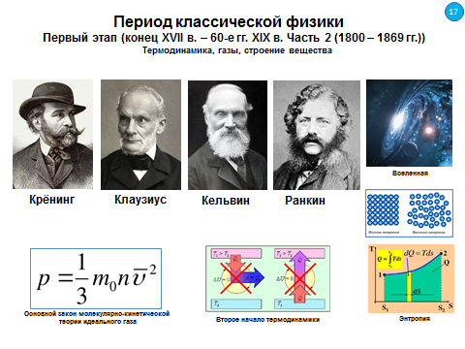
Слайд 18
Кельвин в 1848 году предложил «абсолютную температурную шкалу» (шкалу Кельвина), начинающуюся в точке «абсолютного нуля» (-273 градуса Цельсия). Максвелл в 1860 году вывел статистический закон распределения скоростей молекул газа, получил формулы для внутреннего трения и диффузии, создал набросок кинетической теории теплопроводности.
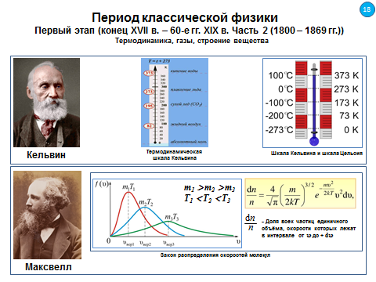
Слайд 19

Механика, оптика, теория упругости
Уильям Гамильтон в 1834—1835 годах опубликовал вариационный принцип, который имел универсальный характер и был успешно использован в самых разных разделах физики. Гамильтон положил этот принцип в основу своей «гамильтоновой механики». Эти работы легли в основу всего развития аналитической механики в XIX веке.
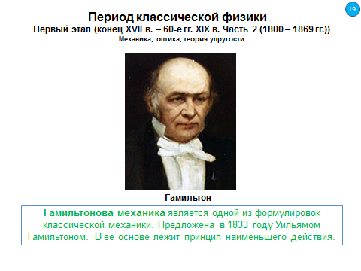
Слайд 20
В оптике главным событием стало открытие Бузеном и Кирхгофом спектрального анализа (1859 год). В 1842 году австрийский физик Доплер обнаружил изменение частоты и длины волны, испускаемых движущимся источником. Оба эффекта стали важнейшими инструментами науки, особенно в астрофизике. В середине века появилось ещё одно важное изобретение - фотография.
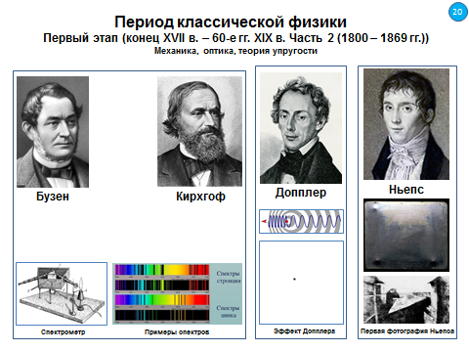

Слайд 21
В 1821 году Анри Навье вывел основную систему уравнений теории упругости, заменив одномерный закон Гука на универсальный закон трёхмерных деформаций изотропных упругих тел. Модель Навье была сразу же (1823 год) обобщена в работах Коши, который снял ограничение изотропности. На основе уравнений Коши Пуассон решил множество практически важных задач.
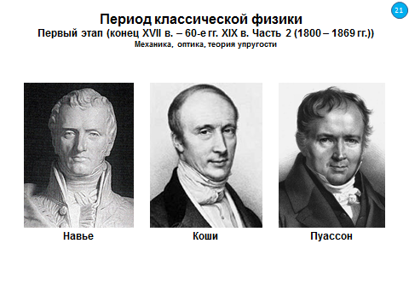
Слайд 22
Предпосылкой к созданию теории относительности явилось развитие в XIX веке электродинамики. Результатом обобщения и теоретического осмысления экспериментальных фактов и закономерностей в областях электричества и магнетизма стали уравнения Максвелла, описывающие эволюцию электромагнитного поля и его взаимодействие с зарядами и токами. В электродинамике Максвелла скорость распространения электромагнитных волн в вакууме не зависит от скоростей движения как источника этих волн, так и наблюдателя, и равна скорости света. Таким образом, уравнения Максвелла оказались неинвариантными относительно преобразований Галилея, что противоречило классической механике.
В 1728 году английский астроном Брэдли открыл аберрацию света: все звёзды описывают на небосводе малые круги с периодом в один год. С точки зрения эфирной теории света это означало, что эфир неподвижен, и его кажущееся смещение (при движении Земли вокруг Солнца) по принципу суперпозиции отклоняет изображения звёзд.
Френель, однако, допускал, что внутри вещества эфир частично увлекается движущейся материей. Эта точка зрения, казалось, нашла подтверждение в упоминавшихся выше в опытах Физо, который обнаружил, что скорость света в воде меньше, чем в пустоте. Максвелл в 1868 году предложил схему решающего опыта.
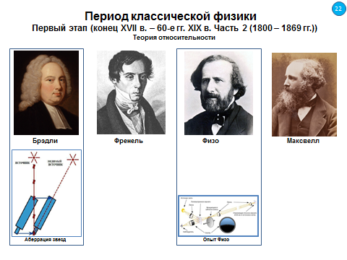

Слайд 1

ВВЕДЕНИЕ В СПЕЦИАЛЬНОСТЬ

ЛЕКЦИЯ 3
Тема 3. ИСТОРИЯ РАЗВИТИЯ ФИЗИКИ, КАК ОСНОВЫ ПРИБОРОСТРОЕНИЯ
Раздел 3. ПЕРИОД КЛАССИЧЕСКОЙ ФИЗИКИ (конец XVII в. – начало XX в.)
Второй этап (60-е гг. XIX в. – 1894 г.)
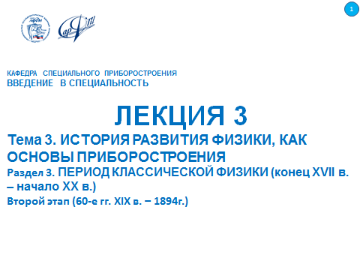
Слайд 2

Возникновение электродинамики и электротехники
В 1874 году Николай Алексеевич Умов исследовал понятие потока энергии в произвольной среде, а в 1880-е годы Пойнтинг и Хевисайд развили эту теорию применительно к электромагнитному полю.
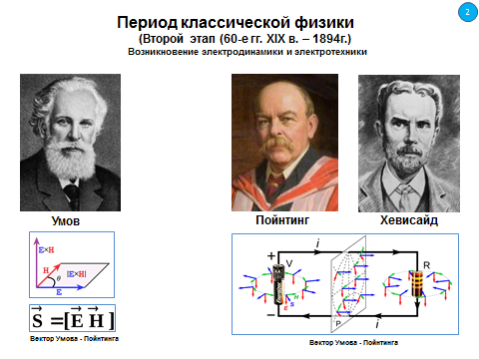
Слайд 3
Промышленные модели электродвигателей и электрогенераторов со временем становились всё более мощными и технологичными; постоянный ток был заменён на переменный. К концу века неисчерпаемые возможности электричества, благодаря совместным усилиям физиков-теоретиков и инженеров, нашли самое широкое применение. В 1870-е годы изобретён телефон, в 1880-е годы начинается широкое применение ламп накаливания.
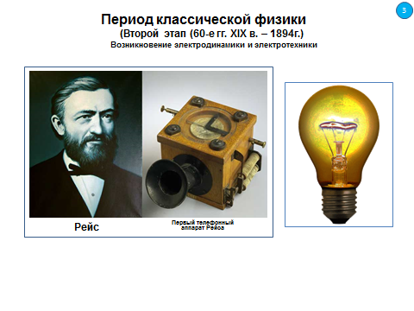
Слайд 4

Теория электромагнитного поля
Завершающий труд Максвелла - «Трактат об электричестве и магнетизме» (1873 год) содержит полную систему уравнений поля в символике Хевисайда, который предложил наиболее удобный для этого аппарат - векторный анализ. Современный вид уравнениям Максвелла позже придали Герц и Хевисайд.
Единство природных сил, которое не сумел доказать Декарт, было восстановлено. Гипотезы об электрической и магнитной жидкостях ушли в прошлое, вместо них появился новый физический объект - электромагнитное поле, объединяющее электричество, магнетизм и свет. Первоначально это поле трактовали как механические процессы в упругом эфире.
Часть физиков выступила против теории Максвелла (особенно много возражений вызвала концепция тока смещения). Гельмгольц предложил свою теорию, компромиссную по отношению к моделям Вебера и Максвелла, и поручил своему ученику Генриху Герцу провести её проверку. Однако опыты Герца, проведенные в 1885—1889 годы, однозначно подтвердили правоту Максвелла.
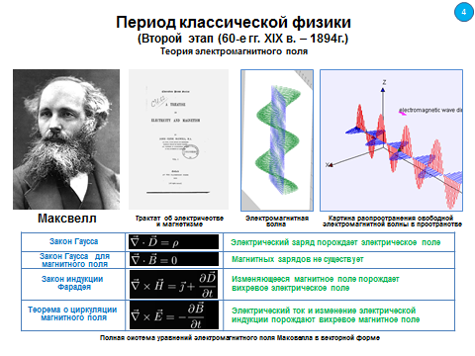
Слайд 5
Уже в 1887 году Герц построил первый в мире радиопередатчик (вибратор Герца); приёмником служил резонатор (разомкнутый проводник). В том же году Герц обнаружил ток смещения в диэлектрике (заодно открыв фотоэффект). В следующем году Герц открыл стоячие электромагнитные волны, позже с хорошей точностью измерил скорость распространения волн, обнаружил для них те же явления, что и для света — отражение, преломление, интерференция, поляризация и др.
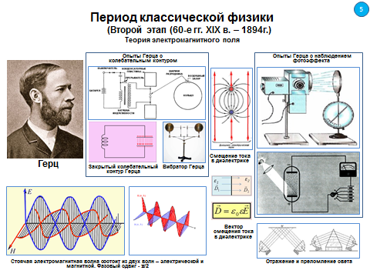
Слайд 6
В 1890 году Бранли изобрёл чувствительный приёмник радиоволн - когерер и ввёл в обиход термин «радио». Когерер ловил радиоволны на расстоянии до 40 метров (Оливер Лодж, 1894), а с антенной — намного дальше. Спустя ещё несколько лет Попов и Маркони предложили соединить когерер с электрозвонком, создав первый аппарат для радиосвязи. В XX веке началась эра радио и электроники.
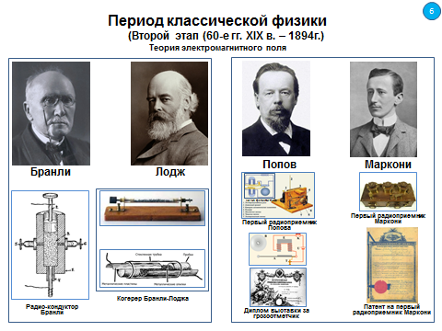
Слайд 7

Термодинамика, газы, строение вещества
Дальнейшие успехи кинетической теории газов и термодинамики во многом связаны с Людвигом Больцманом и Ван дер Ваальсом. Помимо прочего, они пытались вывести законы термодинамики на базе механики, и неудача этих попыток для необратимых процессов вынудила Больцмана предположить (1872 год), что второе начало термодинамики имеет не директивно-точный, а статистический характер: тепло может перетекать и от холодного тела к горячему, просто обратный процесс гораздо более вероятен.
С 1871 года Больцман и Максвелл развивают статистическую физику. В 1872 году выведено основное кинетическое уравнение газов. Уравнение, названное по имени Людвига Больцмана, который его впервые рассмотрел, и описывающее статистическое распределение частиц в газе или жидкости. Является одним из самых важных уравнений физической кинетики (области статистической физики, которая описывает системы, далёкие от термодинамического равновесия, например, в присутствии градиентов температур и электрического поля). Уравнение описывает изменение функции распределения F(t, v, x) молекул газа по скоростям v и координатам x в момент времени t. Уравнение Больцмана используется для изучения переноса тепла и электрического заряда в жидкостях и газах, и из него выводятся транспортные свойства, такие как транспортные свойства, электропроводность, эффект Холла, вязкость и теплопроводность. Уравнение применимо для разрежённых систем, где время взаимодействия между частицами мало (гипотеза молекулярного хаоса).
Теория Больцмана опирается на очень простую и сейчас совершенно наглядную для всех молекулярно-кинетическую модель. Но 150 лет назад она выглядела чрезвычайно смелой для ряда физиков. Важнейшее её утверждение – что все можно описать через рассмотрение взаимодействий элементарных (по тогдашним представлениям) частиц – атомов или молекул. Исходя из движения этих частиц, можно построить достаточно общую теорию, которая совмещала бы в себе первое и второе начало термодинамики. В кинетической теории элементы мира просто существуют, их не надо вылавливать их из каких-то гипотетических уравнений. Рассматривая же их взаимодействия, мы можем получить очень многое.
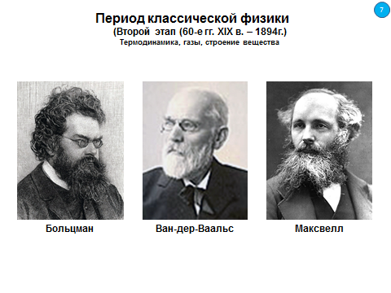
Слайд 8

В 1874 году Д. И. Менделеевым обобщено уравнение Клапейрона и получено основное уравнение состояния идеального газа, которой названо уравнением Менделеева-Клапейрона.
pV = (m/M)·RT или pV = n·RT ,
где p – давление;
V – объём газа;
m – масса газа;
M – молярная масса газа;
T – температура газа;
n – количество вещества газа, моль;
R – универсальная газовая постоянная, значение которой зависит от единиц, в которых измеряют давление и объём.
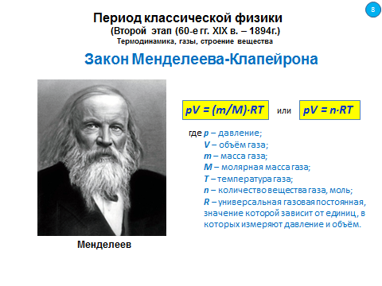
Слайд 9
В конце века начались глубокие исследования фазовых переходов и поведения вещества при сверхнизких температурах. В 1888 году шотландец Джеймс Дьюар впервые получил жидкий водород, он же изобрёл «сосуд Дьюара» (термос). Гиббс в 1870-е годы сформулировал правило фаз.
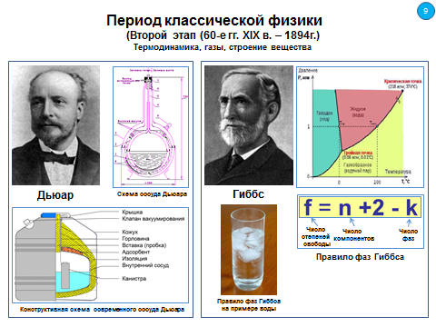
Слайд 10

Открытие электрона, радиоактивность
В 1878 году Гендрик Лоренц обобщил теорию Максвелла для подвижных сред, содержащих ионы. Электронная теория Лоренца хорошо объясняла диамагнетизм, процессы в электролите, движение электронов в металле.
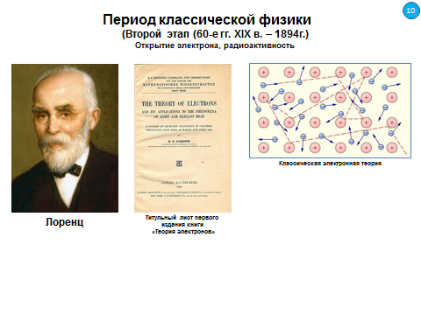
Слайд 11

Механика, оптика, теория упругости
После изобретения интерферометра американский физик Майкельсон смог осуществить в 1881 году предложенную Максвеллом в 1868 году схему решающего опыта. Позже Майкельсон и Морли повторили опыт несколько раз с возрастающей точностью; другие физики провели десятки опытов, основанных на иных принципах (например, Троутон и Нобль измеряли поворот подвешенного конденсатора), но результат был неизменно отрицательным — «эфирного ветра» не существовало.
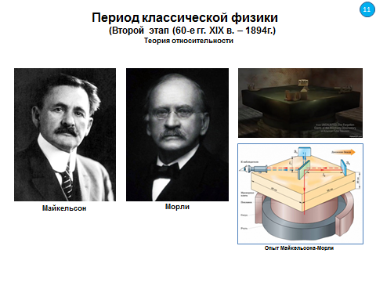
Слайд 12
В 1892 году Гендрик Лоренц и (независимо от него) Джордж Фицджеральд предположили, что эфир неподвижен, а длина любого тела сокращается в направлении его движения. Такое «лоренцево сокращение» неизбежно должно было привести к эффекту двойного лучепреломления во всех движущихся прозрачных телах; однако опыты опровергли существование подобного эффекта. Тогда Лоренц изменил свою гипотезу: сокращаются не сами тела, а входящие в них электроны, причём во всех направлениях, но в направлении движения сокращение больше. Лоренц не смог объяснить, отчего величина сокращения в точности такая, чтобы скомпенсировать «эфирный ветер».
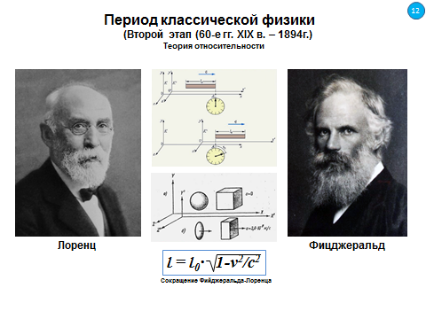
Слайд 13

Квантовая теория
В 1880-е годы был экспериментально получен спектр излучения абсолютно чёрного тела; распределение энергии по частотам оказалось несогласованным со всеми имевшимися теориями, особенно для длинных (инфракрасных) волн.
Абсолютно черное тело — физическое тело, поглощающее полностью весь падающий на него поток излучения независимо от спектрального состава и температуры. Поглощательная способность абсолютно чёрного тела (отношение поглощенной энергии к энергии падающего излучения) равна единице при любой температуре и любой частоте излучения. Абсолютно чёрное тело само может испускать электромагнитное излучение любой частоты и визуально иметь цвет. Спектр излучения абсолютно чёрного тела определяется только его температурой.
Излучение, проникая сквозь небольшое отверстие в стенке большой замкнутой сферической полости, после многократного отражения от внутренней поверхности сферы полностью поглощается. При обычной температуре абсолютно чёрное тело оказывается чернее любой чёрной поверхности. Если же стенка замкнутой полости имеет высокую температуру (как, например, внутренняя стенка доменной печи), то отверстие в ней излучает свет подобно другим источникам. По своим свойствам к абсолютно чёрному телу близки: сажа, черный бархат, платиновая чернь. Спектр излучения Солнца близок к излучению абсолютно черного тела при Т = 6000°К.
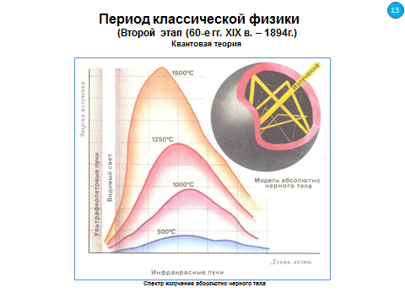
Слайд 14
Магнетизм
Ферромагнетики – твердые вещества, обладающие при не слишком высоких температурах самопроизвольной намагниченностью, которая сильно изменяется под влиянием внешних воздействий – магнитного поля, деформации, изменения температуры. К ним относятся: сталь, железо, никель, кобальт, их сплавы. Они имеют магнитную проницаемость, превышающую проницаемость вакуума в несколько тысяч раз.
Магнитные свойства веществ зависят от магнитных свойств элементарных носителей магнетизма движущихся внутри атомов электронов, а также от совместного действия их групп. Электроны в атомах, двигаясь по орбитам вокруг ядра атома, образуют элементарные токи или магнитные диполи, которые характеризуются магнитным моментом m. Величина его равна произведению элементарного тока i и элементарной площадки s, ограниченной элементарным контуром m = is. Вектор m направлен перпендикулярно к площадке s по правилу буравчика. Магнитный момент тела представляет собой геометрическую сумму магнитных моментов всех диполей. Кроме орбитальных моментов, электроны, вращаясь вокруг своих осей, создают еще спиновые моменты, которые играют важнейшую роль в намагничивании ферромагнетиков.
Как изменяется намагничивание в зависимости от силы тока, до Столетова не было известно. Он решил исследовать этот вопрос экспериментально. Опыты А.Г. Столетов проводил в лаборатории своего учителя Кирхгофа в Гейдельберге.
Раньше током намагничивали только железные стержни. Чтобы создать совершенно однородное магнитное поле внутри железа, Столетов взял для своих опытов не стержень, а железное кольцо. Схема его установки сводилась к следующему. От батареи элементов ток поступал через реостат и переключатель в обмотку железного кольца. На этом же кольце находилась другая обмотка, ток от которой подводился к чувствительному гальванометру. В момент включения тока в первую обмотку железное кольцо намагничивалось. Его магнитные силовые линии пронизывали вторичную обмотку, и в ней появлялся кратковременный индукционный ток, который замыкался через зеркальный гальванометр. Перемещение зайчика от зеркала гальванометра было тем больше, чем интенсивнее намагничивалось кольцо током. Таким образом, изменяя намагничивающий ток, можно было определить намагничивание железа. В ходе экспериментов А.Г. Столетов определил, что намагничивание не пропорционально силе тока – оно сначала очень быстро растет, а при более значительных токах изменяется все меньше и меньше и, наконец, при некоторых значениях тока становится постоянным. Дальнейшее увеличение тока не вызывает возрастания намагничивания.
Проведя эксперименты А.Г. Столетов, на основе полученного экспериментального материала, подготовил работу «Исследование о функции намагничения мягкого железа».
Кроме огромной теоретической важности, эта работа Столетова имеет неоценимое практическое значение для электротехники. Разработанный им метод положен в настоящее время в основу технических приемов исследования магнитных свойств железа, чугуна и сталей, используемых для построения двигателей, генераторов и трансформаторов. В заключительных строках диссертации ученый писал: «...изучение функции намагничения железа может иметь практическую важность при устройстве и употреблении, как электромагнитных двигателей, так и тех магнитоэлектрических машин нового рода, в которых намагничение играет главную роль».
Все электротехнические устройства, использующие магнитные поля для преобразования энергии, обязательно имеют конструктивные элементы, изготовленные из ферромагнитного материала и предназначенные для проведения магнитного потока. Такие элементы называются магнитопроводы.
Изучая намагничивание ферромагнетика в переменном магнитном поле, А.Г. Столетов обнаружил важное его свойство сохранять намагниченность после выключения внешнего поля. Существование остаточной намагниченности делает возможным изготовление постоянных магнитов.
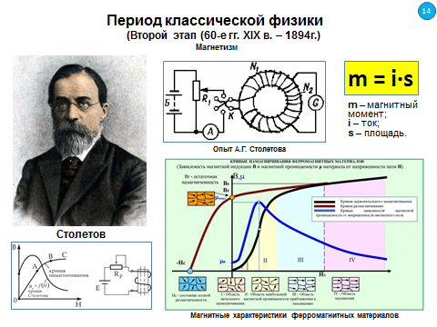
Слайд 15

Открытие явления термоэлектронной эмиссии
Термоэлектро́нная эми́ссия — явление выхода электронов из твёрдого тела, металла и полупроводников в свободное пространство, обычно в вакуум или разрежённый газ при нагреве его до высокой температуры. Эмиссия электронов наблюдается при нагреве твердых тел для температур свыше 900 К.
Впервые об этом явлении сообщил Эдмонд Беккерель в 1853 году.
Явление было вновь открыто в 1873 году Фредериком Гатри в Великобритании. Во время работы с заряженными телами Гатри обнаружил, что раскаленный железный шар теряет свой заряд, если он заряжен отрицательно, но положительно заряженный шар заряда не теряет.
Также это явление изучали Иоганн Гитторф (1869—1883), Ойген Гольдштейн (1885), Юлиус Эльстер и Ганс Гейтель (1882—1889).
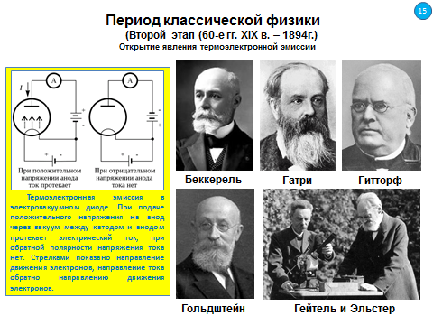
Слайд 16

Эффект был вновь открыт Томасом Эдисоном 13 февраля 1880 года. В своих опытах Эдисон пытался выяснить причину преждевременного перегорания нитей накала и образования темного налёта на стекле колбы с её внутренней стороны вблизи положительного электрода нити в создаваемой им лампе накаливания. Эдисон производил опыты с несколькими экспериментальными вакууммированными лампами накаливания с дополнительной металлической пластиной или листочком фольги внутри колбы, электрически изолированной от нити накаливания и имеющей дополнительный электрический вывод сквозь стекло колбы. В этих опытах Эдисон обнаружил, что если эта пластина имела положительный потенциал относительно нити накала, то через вакуум протекал заметный ток и ток отсутствовал, если потенциал пластины был отрицательный относительно нити накала, причем ток наблюдался только в том случае, если нить накала была достаточно сильно разогрета.
Это явление теперь объясняется испусканием электронов, которые являются отрицательно заряженными частицами, нагретыми телами. В описываемое время электрон ещё не был открыт, его открыл Джозеф Томсон в 1897 году и термин «электрон» не использовался при обсуждении экспериментов до открытия электрона.
Эдисон также обнаружил, что ток от нагретой нити быстро увеличивался с ростом напряжения накала и подал заявку на патент 15 ноября 1883 года на устройство для регулирования напряжения с использованием эффекта (патент США 307 031), считается, что это первый патент США на электронное устройство.
Несколько экземпляров ламп накаливания с демонстрацией эффекта Эдисон представил на Международной электрической выставке в Филадельфии в сентябре 1884 года. Британский ученый Уильям Прис, посетивший выставку, забрал с собой несколько таких ламп для изучения явления. После их изучения он подготовил в 1885 году доклад, в котором назвал термоэлектронную эмиссию «эффектом Эдисона».
Затем британский физик Джон Амброз Флеминг, работавший в британской компании «Wireless Telegraphy», обнаружил, что эффект Эдисона может использоваться для детектирования радиоволн. Флеминг продолжил разработку двухэлектродной вакуумной лампы, теперь известной как электровакуумный диод, на которую получил патент 16 ноября 1904 года.
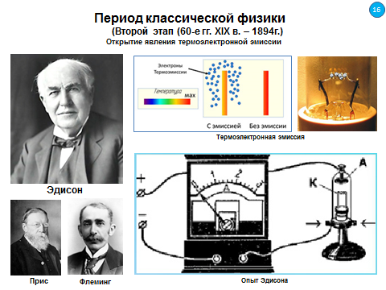
Слайд 1

ВВЕДЕНИЕ В СПЕЦИАЛЬНОСТЬ

ЛЕКЦИЯ 3
Тема 3. ИСТОРИЯ РАЗВИТИЯ ФИЗИКИ, КАК ОСНОВЫ ПРИБОРОСТРОЕНИЯ
Раздел 3. ПЕРИОД КЛАССИЧЕСКОЙ ФИЗИКИ (конец XVII в. – начало XX в.)
Третий этап (1895 – 1904 гг.)
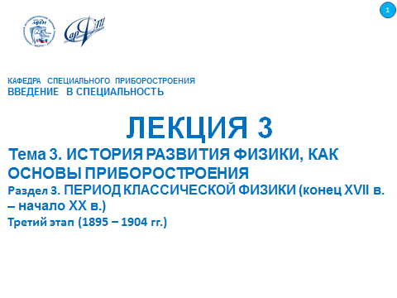
Слайд 2

Термодинамика, газы, строение вещества
Более 20 лет догадка Больцмана о том, что тепло может перетекать и от холодного тела к горячему не вызывала интереса среди физиков, но затем развернулась оживлённая дискуссия. Примерно с 1900 года, особенно после работ Планка, Гиббса и Эренфеста, идеи Больцмана получили признание.
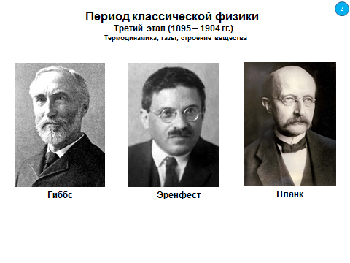
Слайд 3

Открытие электрона, радиоактивность
В 1858 году, при исследовании электрического разряда в газе были открыты катодные лучи. После долгих дискуссий учёные пришли к выводу, что это и есть поток электронов. В 1897 году Дж. Дж. Томсон измерил отношение заряд/масса для катодных лучей и доказал, что оно не зависит от материала катода и других условий опыта. Предположив, что заряд электрона совпадает с (уже известным) зарядом иона водорода, Томсон получил оценку массы электрона. Ко всеобщему удивлению, она оказалась во много раз меньше массы атома водорода. Гипотезу Берцелиуса-Фарадея пришлось отвергнуть. Томсон показал также, что частицы, излучаемые при фотоэффекте, имеют такое же отношение заряд/масса и, очевидно, тоже являются электронами.
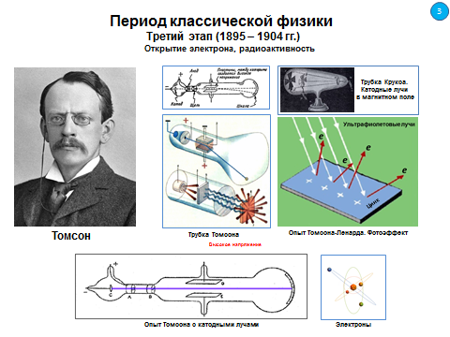
Слайд 4
Электронная теория Лоренца хорошо объясняла открытый в 1896 году эффект Зеемана - расщепление спектральных линий, излучаемых веществом, находящимся в магнитном поле.
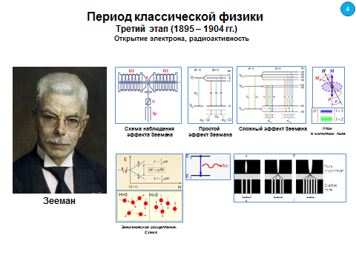
Слайд 5
Решающие открытия были совершены в 1895-м (рентгеновские лучи, Вильгельм Конрад Рентген) и 1896-м годах (радиоактивность урана, Анри Беккерель).
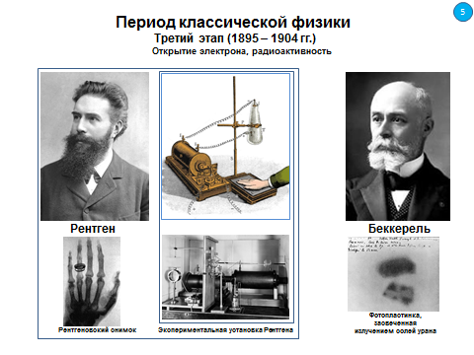

Слайд 6
Вскоре были открыты радий, торий и др. активные элементы, а также неоднородность излучения (альфа- и бета-лучи открыл Резерфорд в 1899-м, а гамма-лучи - Виллар в 1900-м). Природа бета-лучей стала ясна сразу, когда Беккерель измерил их отношение заряд/масса - оно совпало с таковым для электрона.
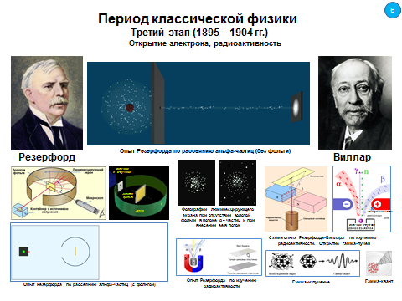
Слайд 7
В 1901 году Вальтер Кауфман сообщил, что он обнаружил предсказанное Хевисайдом и Дж. Дж. Томсоном возрастание инертной массы электрона при увеличении его скорости. Лоренцеву теорию движения электрона пришлось пересматривать; полемика на эту тему продолжалась даже после создания теории относительности.
Большие споры вызывал вопрос о том, что является источником энергии радиоактивного излучения. В 1902 году Резерфорд и Содди сделали вывод, что «радиоактивность есть атомное явление, сопровождаемое химическими изменениями». В 1903 году они открыли экспоненциальный закон распада радиоактивного атома, оценили внутриатомную энергию как неизмеримо превышающую любую химическую, и выдвинули гипотезу, что именно она является источником энергии Солнца. Одновременно Резерфорд, Уильям Рамзай и Содди обнаружили первые превращения элементов (радона в гелий), а Дж. Дж. Томсон дал первое обоснование периодической системе элементов с позиций электронной теории.
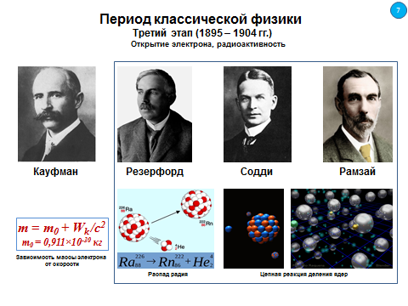
Слайд 8

Общая характеристика физики XX века
В начале XX века физика столкнулась с серьёзными проблемами — начали возникать противоречия между старыми моделями и опытными данными. Так, например, наблюдались противоречия между классической механикой и электродинамикой при попытках измерить скорость света — выяснилось, что она не зависит от системы отсчёта. Физика того времени также была неспособна описать некоторые эффекты микромира, такие как атомные спектры излучений, фотоэффект, энергетическое равновесие электромагнитного излучения и вещества, спектр излучения абсолютно чёрного тела. Движение Меркурия не соответствовало ньютоновской теории тяготения; не было найдено решения и для «гравитационного парадокса». Наконец, новые явления, обнаруженные на рубеже веков — радиоактивность, электрон, рентгеновские лучи — не были теоретически объяснены. «Это целый мир, о существовании которого никто не подозревал», заявил Пуанкаре в 1900 году, и для понимания нового мира понадобился существенный пересмотр старой физики.
Ещё одной важной особенностью физики XX века стало расширение понимания единства природных сил. Уже в XIX веке появилось универсальное понятие энергии, а Максвелл объединил оптику, электричество и магнетизм. В XX веке обнаружились глубокие связи пространства и времени, вещества и излучения (частицы и волны), гравитации и геометрии, массы и энергии и многие другие взаимоотношения. Появилось немало новых разделов физики - теория относительности, квантовая механика, атомная физика, электроника, аэродинамика, радиофизика, физика плазмы, астрофизика, космология и другие.
Слайл 9
Серьёзным затруднением был тот факт, что уравнения Максвелла не соответствовали принципу относительности Галилея, несмотря на то, что электромагнитные эффекты зависят только от относительного движения. Был исследован вопрос, при каких преобразованиях координат уравнения Максвелла инвариантны. Правильные формулы впервые выписал Лармор (1900 год).
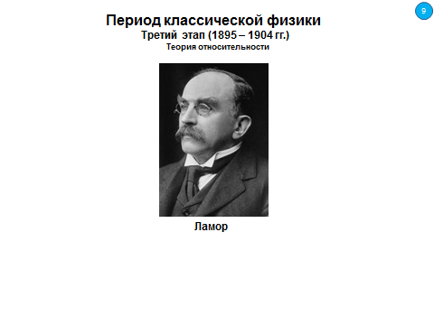
Слайд 10

Строение атома
После открытия электрона стало ясно, что атом имеет сложную структуру, и встал вопрос, какое место в ней занимает электрон, и какие есть ещё субатомные частицы. В 1904 году появилась первая модель атома, известная как модель «пудинга с изюминками»; в ней атом представлял собой положительно заряженное тело, с равномерно перемешанными в нём электронами. Движутся они там или нет — этот вопрос был оставлен открытым. Томсон первым выдвинул перспективную гипотезу, что свойства химических элементов определяются распределением электронов в атоме. Одновременно японский физик Нагаока предложил планетарную модель, но Вин сразу указал, что круговые орбиты электронов несовместимы с классической электродинамикой: при всяком отклонении от прямой электрон должен терять энергию.
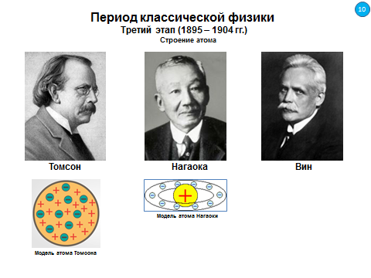
Слайд 11

Квантовая теория
Правильную формулу распределение энергии в спектре излучения абсолютно чёрного тела подобрал в 1900 году Макс Планк. Несколькими неделями позже он выяснил, что эта формула может быть строго доказана, если сделать допущение, что излучение и поглощение энергии происходит порциями не меньше некоторого порога (кванта), пропорционального частоте волны.
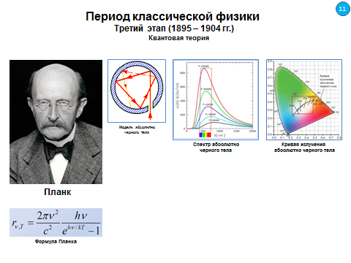
Слад 12

Другие достижения
Одним из главных направлений развития физики стала прикладная электроника, к концу века полностью перестроившая практически все области человеческой деятельности. В начале века была изобретена первая электронная лампа - диод (Флеминг, 1904 год).
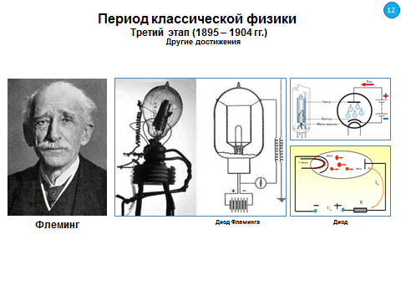

Слайд 1

ВВЕДЕНИЕ В СПЕЦИАЛЬНОСТЬ

ЛЕКЦИЯ 4
Тема 3. ИСТОРИЯ РАЗВИТИЯ ФИЗИКИ, КАК ОСНОВЫ ПРИБОРОСТРОЕНИЯ
Раздел 4. ПЕРИОД СОВРЕМЕННОЙ ФИЗИКИ (с 1905 г.)
Первый этап (1905 – 1931 гг.)
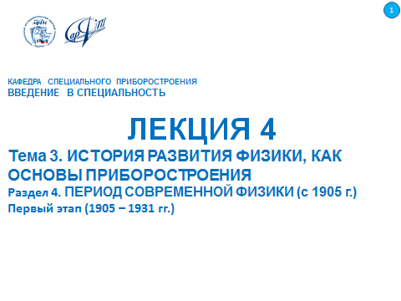
Слайд 2

Термодинамика, газы, строение вещества
Кроме открытия электрона (обсудим ниже), решительным аргументом в пользу атомистики стала теория броуновского движения (Эйнштейн, 1905). После работ Смолуховского и Перрена, подтвердивших эту теорию, даже убеждённые позитивисты уже не оспаривали существование атомов. Начались первые попытки согласовать с атомной теорией периодическую систему элементов, разработанную в 1869 году Д.И. Менделеевым, но реальные успехи в этом направлении были достигнуты уже в XX веке.
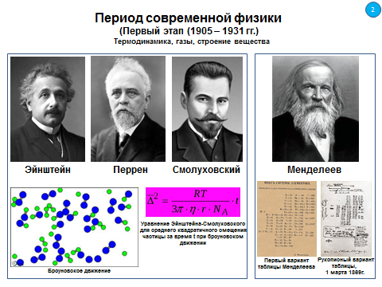
Слайд 3

Открытие электрона, радиоактивность
В 1910 году Роберту Милликену в ходе остроумного опыта удалось экспериментально определить заряд и затем вычислить массу электрона.
Свой первый знаменитый опыт с каплями масла Милликен провёл в 1909 г. вместе со своим помощником Харви Флетчером. Говорят, что вначале опыт планировали делать с помощью капель воды, но они испарились за несколько секунд, чего оказалось явно мало, чтобы получить результат. Тогда Милликен отправил Флэтчера в аптеку, где тот приобрёл пульверизатор и пузырёк масла для часов. Этого оказалось достаточно, чтобы опыт удался. Впоследствии Милликен получил за него Нобелевскую премию, а Флэтчер докторскую степень.
В чём же заключался эксперимент Милликена?
Наэлектризованная капелька масла под воздействием силы тяжести падает вниз между двумя металлическими пластинами. Но если между ними создать электрическое поле, то оно удержит капельку от падения. Измерив силу электрического поля, можно определить заряд капли.
Две металлические пластины конденсатора экспериментаторы расположили внутри сосуда. Туда же с помощью пульверизатора вводились мельчайшие капельки масла, которые заряжались отрицательно во время разбрызгивания в результате их трения о воздух.
В 1911 г. Милликен установил, что величина заряда электрона равна 1,5924(17) х 10⁻¹⁹ Кл. Учёный ошибся всего на 1%. Современное его значение составляет 1,602176487(10) х 10⁻¹⁹ Кл.
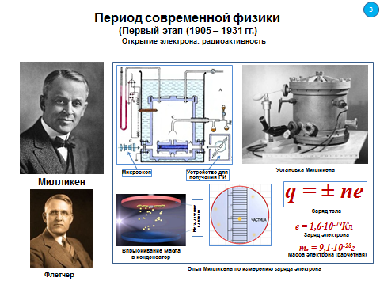
Слайд 4
Инерция электрона
Эксперименты с целью поиска ответа на вопрос, обладают ли электроны инертной массой, проводились учеными в самом в начале 20 века. Данные опыты помогли научному сообществу того времени утвердиться в принятии факта, что электрический ток в металлах формируется именно отрицательно заряженными частицами - электронами, а не положительно заряженными ионами, как можно было бы предполагать.
Первый качественный эксперимент, проиллюстрировавший, что, формирующие электрический ток в металлах, заряженные частицы массой точно обладают, провели ученые (тогда еще Российской империи) Леонид Исаакович Мандельштам и Николай Дмитриевич Папалекси, это состоялось в 1913 году.
Мандельштам с Папалекси взяли катушку из проволоки, оснастили скользящими контактами ее изолированные от корпуса выводы, а к скользящим контактам подключили динамик (наушник). Раскрутили катушку вправо — резко остановили — в динамике раздался щелчок. Раскрутили влево — резко затормозили — в динамике снова щелчок. Вывод: в момент остановки катушки - по ее проводу проходит импульс тока, появляющийся из-за того, что электроны в момент торможения катушки оказываются отброшены к краю провода.
А сила инерции здесь играет роль сторонней силы, которая и создает то, что может быть измерено как ЭДС. Это заключение, конечно, не дало исследователям возможности узнать знак носителей заряда и как-то однозначно идентифицировать их, однако эксперимент Мандельштама и Папалекси отчетливо показал, что ток в металлах держит свой путь через кристаллическую решетку, а значит он связан с реально существующими внутри него свободными носителями заряда.
Три года спустя, в 1916 году, более точный эксперимент провели американские физики Ричард Толмен и Томас Стюарт, которые в своей работе не только показали, что масса у электрона в металле есть, но и достаточно точно измерили ее косвенным методом при помощи гальванометра.
Толмен и Стюарт решили пойти немного дальше. Они тоже намотали катушку, только длину провода отмерили точно равной 500 метров, и стали ее раскручивать. Раскручивали до достижения линейной скорости точно 500 м/с, чтобы знать соотношение между полученной ЭДС и ускорением.
К скользящим выводам катушки был присоединен уже не динамик, а более информативный прибор - гальванометр. По завершении эксперимента исследователи проинтегрировали стороннюю силу по всей длине проводника катушки, и получили выражение для ЭДС, создаваемой сторонней силой инерции при изменении скорости до нуля.
Величину полного заряда, который пробежал по проводнику, можно было вычислить по закону Ома, приняв в расчет сопротивление провода катушки. Итак, зная скорость движения провода до торможения, длину провода, его сопротивление, направление вращения, время торможения, величину и знак ЭДС, можно найти знак и величину удельного заряда, что и сделали Стюарт и Толмен.
Сегодня уже никому не покажется странным, что измеренное Стюартом и Толменом отношение заряда электрона к его массе совпало с полученным почти 20 лет назад, в 1897 году Дж.Дж. Томсоном, удельным зарядом частиц, из которых состояли катодные лучи. Мы то теперь наверняка знаем, что и катодные лучи, и ток в металлах, образованы из одних и тех же отрицательно заряженных элементарных частиц — электронов.
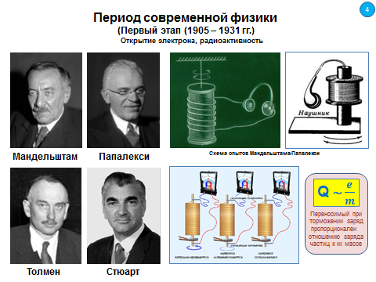
Слайд 5
Волновая природа рентгеновских лучей была окончательно доказана только в 1925 году (Лауэ, дифракция в кристаллах), но предполагалась многими и ранее.
Вскоре после открытия Рентгена физики начали склоняться к мысли, что рентгеновские лучи очень похожи по своим свойствам на обычные оптические лучи, только у них длина волны меньше. Если длина волны зеленого света составляет 0,55 микрона, то длина волны рентгеновских лучей, видимо, в несколько тысяч раз меньше!
Чтобы доказать эти теоретические прогнозы, необходимо подтвердить, что лучи Рентгена могут преломляться, огибать препятствия, взаимодействовать друг с другом, как это делают обычные оптические лучи. Вот если бы удалось с помощью каких-либо удивительных крошечных призм или дифракционных решеток получить спектр рентгеновских лучей!
В 1912 году ученика Рентгена Макса Лауэ озарила идея: дифракционной решеткой для рентгеновских лучей могла бы стать пластина кристаллов. Промежутки между атомами, образующими кристалл, сравнимы с предполагаемой длиной волны рентгеновских лучей. Атомы в кристалле расположены упорядоченно, образуя стройные шеренги и колонны. Ряды атомов чередуются с той же регулярностью, что и штрихи на стекле в дифракционной решетке. Сама Природа создала оптические приборы для рентгеновских лучей!
В экспериментальной проверке этой удачной идеи Максу Лауэ помогали Вальтер Фридрих и Пауль Книппинг. Используя разрядную трубку и несколько свинцовых экранов с маленькими отверстиями, ученые получили узкий пучок рентгеновских лучей и направили его по очереди на кристаллы различных материалов: сульфида цинка, поваренной соли, сульфата никеля. Фотопластинку сначала расположили перед кристаллами, но отраженного потока рентгеновских лучей не обнаружили. Затем поставили фотопластинку за кристаллами, проявили ее и увидели симметричный узор из мелких темных пятен, расположенных вокруг сравнительно большого центрального пятна. По расчетам, сделанным Лауэ, именно такой должна быть картина дифракции, огибания рентгеновскими лучами сложной пространственной решетки, состоящей из многих атомов!
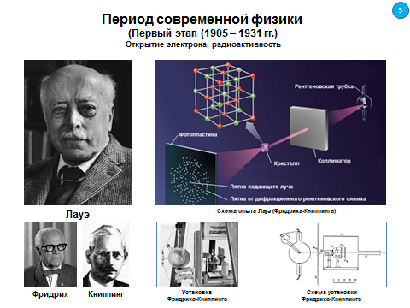
Слайд 6
Теория относительности
В 1905 году Пуанкаре доказал групповые свойства уравнений Максвелла и предложил назвать преобразованиями Лоренца. В работе «О динамике электрона» (1905 год) Пуанкаре также дал обобщённую формулировку принципа относительности, охватывающего и электродинамику. В этой работе есть даже четырёхмерный интервал Минковского. Тем не менее, Пуанкаре продолжал верить в реальность эфира, а разработанной им математической модели не придавал объективного физического содержания, рассматривая её, в соответствии со своей философией, как удобное соглашение («конвенцию»).
Физическая, объективная сущность модели Пуанкаре раскрылась после работ Эйнштейна. В статье 1905 года Эйнштейн рассмотрел два постулата: всеобщий принцип относительности и постоянство скорости света. Из этих постулатов автоматически следовали формулы преобразования Лоренца, лоренцево сокращение, относительность одновременности и ненужность эфира. Были выведены также новый закон суммирования скоростей, возрастания инерции со скоростью и т. д. Эйнштейн указал, что все законы физики должны быть инвариантны относительно преобразований Лоренца. Позже эта теория получила название специальной теории относительности (СТО). После изгнания из физики эфира электромагнитное поле приобрело новый статус самодостаточного физического объекта, не нуждающегося в дополнительном механическом носителе. В том же году появилась и формула E = mc² -инерция определяется энергией.
Часть учёных сразу приняли СТО: Планк (1906 год) и сам Эйнштейн (1907 год) построили релятивистскую динамику и термодинамику, а Минковский в 1907 году представил математическую модель кинематики СТО в виде геометрии четырёхмерного неевклидова мира и разработал теорию инвариантов этого мира.
С 1911 года Эйнштейн разрабатывал общую теорию относительности (ОТО), заменившую теорию тяготения Ньютона, и завершил её в 1915 году. В теории тяготения Эйнштейна, в отличие от ньютоновской, нет дальнодействия и ясно указан физический носитель тяготения - модификация геометрии пространства-времени. Опытная проверка предсказанных этой теорией новых эффектов, предпринятая в десятках экспериментов, показала полное согласие ОТО с наблюдениями. Попытки Эйнштейна и других учёных расширить ОТО, объединив гравитацию, электромагнетизм и теорию микромира, успехом не увенчались.
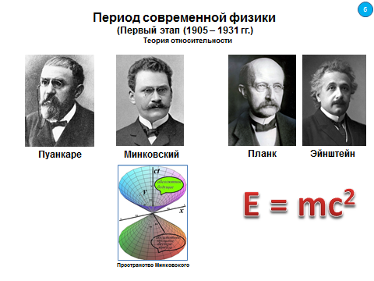
Слайд 7

Строение атома
В 1908 году Хансом Гейгером предложен принцип действия газоразрядного прибора для автоматического подсчёта числа попавших в него ионизирующих частиц. В 1928 году Вальтер Мюллер, работая под руководством Гейгера, реализовал на практике несколько версий прибора, конструктивно отличавшихся в зависимости от типа излучения, которое регистрировал счётчик.
Цилиндрический счётчик Гейгера-Мюллера состоит из металлической трубки или металлизированной изнутри стеклянной трубки и тонкой металлической нити, натянутой по оси цилиндра. Нить служит анодом, трубка - катодом. Трубка заполняется разреженным газом, в большинстве случаев используют благородные газы - аргон и неон. Между катодом и анодом создаётся напряжение от сотен до тысяч вольт в зависимости от геометрических размеров, материала электродов и газовой среды внутри счётчика. В большинстве случаев широко распространённые отечественные счётчики Гейгера, требуют напряжения 400 В.
Работа счётчика основана на ударной ионизации. Гамма-кванты, испускаемые радиоактивным изотопом, попадая на стенки счётчика, выбивают из него электроны. Электроны, двигаясь в газе и сталкиваясь с атомами газа, выбивают из атомов электроны и создают положительные ионы и свободные электроны. Электрическое поле между катодом и анодом ускоряет электроны до энергий, при которых начинается ударная ионизация. Возникает лавина ионов, приводящая к размножению первичных носителей. При достаточно большой напряжённости поля энергии этих ионов становится достаточной, чтобы порождать вторичные лавины, способные поддерживать самостоятельный разряд, в результате чего ток через счётчик резко возрастает.
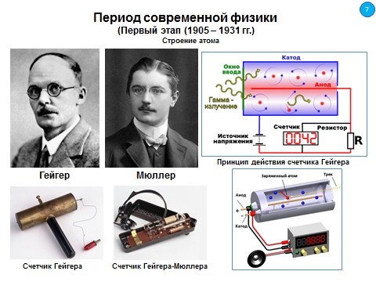
Слайд 8
В 1909—1910 годах эксперименты Резерфорда и Гейгера по рассеянию альфа-частиц в тонких пластинках обнаружили, что внутри атома существует небольшая компактная структура - атомное ядро. От «модели пудинга» пришлось отказаться. Резерфорд предложил уточнённую планетарную модель: положительное ядро, заряд которого (в единицах заряда электрона) точно соответствует номеру элемента в таблице Менделеева. Первым успехом новой теории было объяснение существования изотопов. Но были и другие модели. Дж. Дж. Томсон предположил, что взаимодействие электронов и ядра отличается от кулоновского; делались попытки привлечь теорию относительности и даже неевклидовы геометрии.
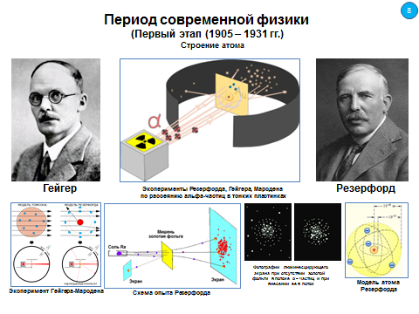
Слайд 9
Первую успешную теорию, объяснившую спектр атома водорода, построил Нильс Бор в 1913 году. Бор дополнил модель Резерфорда постулатами неклассического характера:
- Существуют орбиты, на которых электрон будет стабилен (не будет терять энергию).
- При перескоке с одной дозволенной орбиты на другую электрон излучает или поглощает энергию, соответствующую разнице энергий орбит. Спектр атома водорода теория Бора предсказывала точно, но для других элементов согласия не было.
В 1915 году теория Бора была дополнена Зоммерфельдом и Вильсоном; были объяснены эффект Зеемана и тонкая структура спектра водорода. Бор добавил к своим постулатам принцип соответствия, который позволил определить интенсивность спектральных линий. В 1925 году Паули высказал гипотезу о наличии у электрона спина (собственный момент импульса), а позже - принцип запрета, по которому никакие два электрона не могут иметь одинаковые квантовые числа (с учётом спина). После этого стало понятно, как и почему распределяются электроны по слоям (орбитам) в атоме. В 1920-е годы была в основном сформирована электронная теория металлов, объясняющая их хорошую электропроводность.
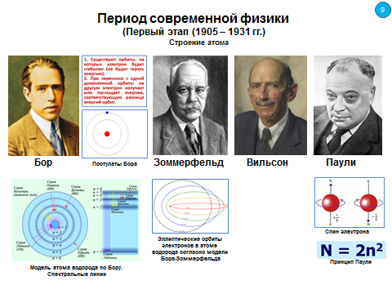
Слайд 10

Протон был открыт в 1919 году, когда Резерфорд обнаружил расщепление атома азота при обстреле альфа-частицами; название «протон» Резерфорд придумал позднее.
В 1919 году Э. Резерфорд обнаружил ядра атома водорода в продуктах расщепления ядер атомов многих элементов. Резерфорд назвал эту частицу протоном. Он высказал предположение, что протоны входят в состав всех атомных ядер.
В вакуумной камере был расположен контейнер К с источником α-частиц. Окно камеры было закрыто металлической фольгой Ф, толщина которой была подобрана так, чтобы a-частицы не могли через нее проникнуть. За окном располагался экран Э, покрытый сернистым цинком
С помощью микроскопа М можно было наблюдать сцинтилляции в точках попадания на экран тяжелых заряженных частиц. При заполнении камеры азотом при низком давлении на экране возникали световые вспышки, указывающие на появление потока каких-то частиц, способных проникать через фольгу Ф, практически полностью задерживающую поток a-частиц.
Исследования показали, что эти частицы обладают положительным элементарным зарядом и их масса равна массе ядра атома водорода.
Впоследствии опыт был выполнен с целым рядом других газообразных веществ. Во всех случаях было обнаружено, что из ядер этих веществ α-частицы выбивают протоны.
Первая ядерная, выполненная Резерфордом на данной установке, была реакцией превращения азота в кислород.
В 1930 году В. Паули была выдвинута гипотеза о существовании нейтрино. И в том же году П. Дирак теоретически предсказал существование позитрона.
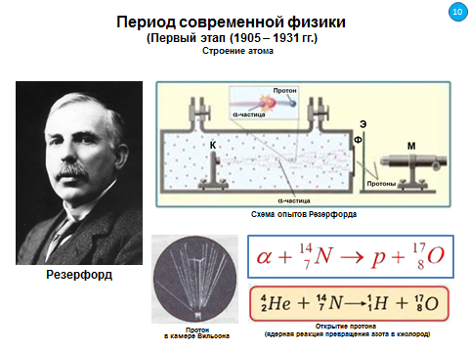
Слайд 11

Квантовая теория
Вначале Планк рассматривал свою модель абсолютно черного тела, в которой излучение и поглощение энергии происходит порциями не меньше некоторого порога (кванта), пропорционального частоте волны как чисто математический трюк; даже много позже, в 1914 году, он пытался опровергнуть собственное открытие, но безуспешно.
Эйнштейн сразу принял гипотезу квантов света, причём считал, что квантование относится не только ко взаимодействию света с веществом, но является свойством самого света. В 1905 году он построил на этой основе теорию фотоэффекта, в 1907 году - теорию теплоёмкости, которая до Эйнштейна при низких температурах расходилась с экспериментом. В 1912 году Дебай и Борн уточнили теорию теплоёмкости Эйнштейна, и согласие с опытом было достигнуто. Эйнштейновская теория фотоэффекта была полностью подтверждена опытами Милликена в 1914—1916 годах.
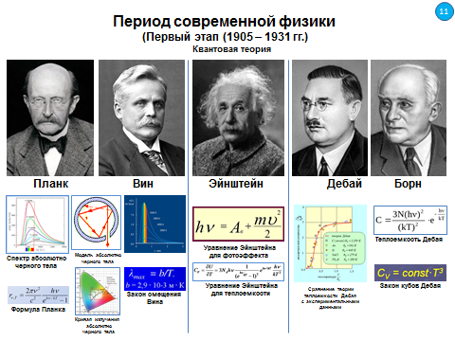
Слайд 12
Наконец, в 1920-х годах были обнаружены сразу несколько существенно квантовых явлений, необъяснимых с классических позиций. Наиболее показателен был эффект Комптона - вторичное излучение при рассеянии рентгеновских лучей в лёгких газах. В 1923 году Комптон разработал теорию этого явления (основанную на работе Эйнштейна 1917 года) и предложил термин «фотон». В 1911 году была открыта Х. Камерлинг-Оннесом сверхпроводимость - ещё одно специфически квантовое явление, но оно получило теоретическое объяснение только в 1950-е годы (теория Гинзбурга — Ландау, а затем теория Бардина — Купера — Шриффера).
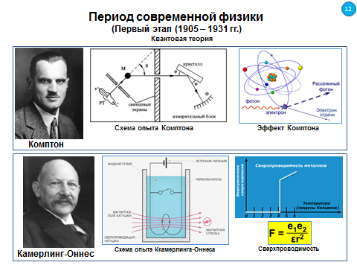
Слайд 13
Электромагнитному полю, таким образом, оказался присущ «корпускулярно-волновой дуализм». Французский физик Луи де Бройль предположил (1923), что подобный дуализм свойственен не только свету, но и веществу. Каждой материальной частице он сопоставил волну определённой частоты. Это объясняет, почему принцип Ферма в оптике похож на принцип Мопертюи, а также — почему устойчивые орбиты Бора именно таковы: только у них длина волны де Бройля укладывается на орбите целое число раз. По удачному совпадению, как раз в этом году американские физики Дэвиссон и Джермер изучали отражение электронов от твёрдых тел и обнаружили предсказанную де Бройлем дифракцию электронов. Ещё раньше (1921 год) волновые свойства электронов обнаружились в эффекте Рамзауэра, но в тот момент не были должным образом истолкованы. В 1930 году Отто Штерн тонкими опытами показал волновые эффекты для атомов и молекул.
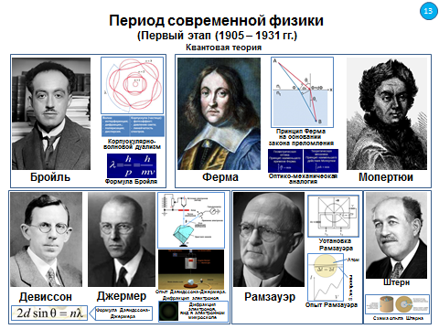
Слайд 14
В 1925 году Вернер Гейзенберг предложил использовать в теории субатомных явлений только наблюдаемые величины, исключив координаты, орбиты и т. п. Для определения наблюдаемых величин он разработал так называемую «матричную механику». Гейзенберг, Макс Борн и Йордан сформулировали правила, по которым классическим величинам сопоставлялись эрмитовы матрицы, так что каждое дифференциальное уравнение классической механики переходило в квантовое.
Синтез идей де Бройля и Гейзенберга осуществил Эрвин Шрёдингер, который в 1926 году создал «волновую механику» на базе выведенного им уравнения Шрёдингера для нового объекта — волновой функции. Новая механика, как показал сам Шрёдингер, эквивалентна матричной: элементы матрицы Гейзенберга, с точностью до множителя — собственные функции оператора Гамильтона, а собственными значениями оказалась квантованная энергия. В таком виде волновая механика была удобнее матричной, и вскоре стала общепризнанной. Первоначально Шрёдингер считал, что амплитуда волновой функции описывает плотность заряда, но этот подход был быстро отвергнут, и было принято предложение Борна (1926 год) истолковывать её как плотность вероятности обнаружения частицы («копенгагенская интерпретация»).
В 1927 году Гейзенберг сформулировал принцип неопределённости: координаты и импульс микрообъекта невозможно точно определить одновременно — уточняя координаты, мы неизбежно «размываем» точность определения скорости. Бор обобщил этот тезис до «принципа дополнительности»: корпускулярное и волновое описание явлений дополняют друг друга; если нас интересует причинная связь, удобно корпускулярное описание, а если пространственно-временная картина, то волновое. Фактически же микрообъект не является ни частицей, ни волной; эти классические понятия возникают только потому, что наши приборы измеряют классические величины. Школа Бора вообще считала, что все атрибуты атома не существуют объективно, а появляются только при взаимодействии с наблюдателем. «Нет реальности, не зависящей от способа её наблюдения» (Бор). Многие физики (Эйнштейн, Планк, де Бройль, Бом и др.) пытались заменить копенгагенскую интерпретацию иной, но успеха не добились.
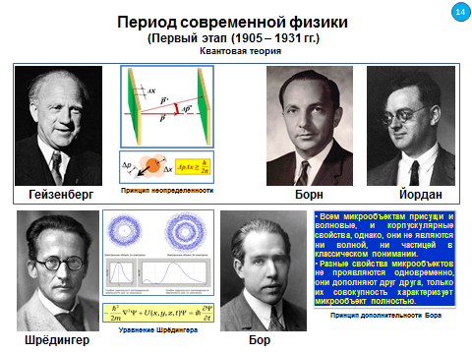
Слад 15

Другие достижения
Одним из главных направлений развития физики стала прикладная электроника, к концу века полностью перестроившая практически все области человеческой деятельности. В 1907 году Ли де Форест изобрел одну из первых электронных ламп - триод. Триод оказался незаменим для создания незатухающих колебаний и усиления тока. На ламповой основе вскоре появились звуковое радио, первые наброски телевидения, а после войны - первые ЭВМ.
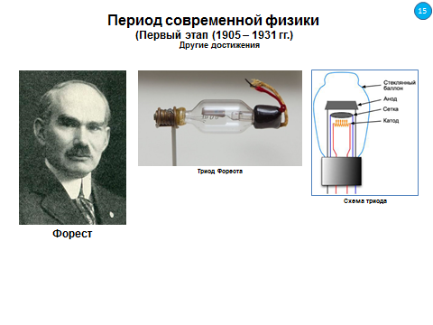

Слайд 1

ВВЕДЕНИЕ В СПЕЦИАЛЬНОСТЬ

ЛЕКЦИЯ 4
Тема 3. ИСТОРИЯ РАЗВИТИЯ ФИЗИКИ, КАК ОСНОВЫ ПРИБОРОСТРОЕНИЯ
Раздел 4. ПЕРИОД СОВРЕМЕННОЙ ФИЗИКИ (с 1905 г.)
Второй этап (1932 – 1954 гг.)
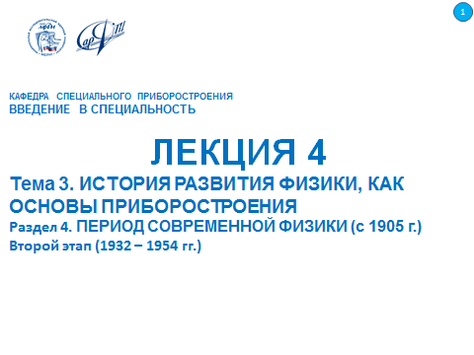
Слайд 2
Строение атома
При создании моделей атома нерешённой оставалась проблема - что, вопреки кулоновским силам отталкивания, удерживает протоны в ядре атома? Гамов предположил, что там существуют силы, аналогичные силам поверхностного натяжения в капле жидкости; так возникла «капельная модель ядра», оказавшаяся плодотворной. Японский физик Юкава разработал (1935 год) модель ядерных сил, квантами которых являются частицы особого рода; эти частицы были обнаружены в космических лучах (1947 год) и названы пи-мезонами.
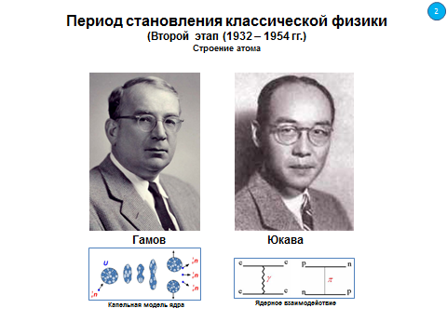
Слайд 3
В 1932 году Чедвик открыл нейтрон, предсказанный Резерфордом ещё в 1920-м. Структура ядра стала теперь ясна. Протон фактически был открыт в 1919 году, когда Резерфорд обнаружил расщепление атома азота при обстреле альфа-частицами; название «протон» Резерфорд придумал позднее. В том же 1932 году в космических лучах американским физиком К. Андерсоном был открыт позитрон, подтверждающий идеи Дирака о существовании антивещества. В 1934 году Ферми опубликовал теорию бета-распада - нейтрон ядра превращается в протон, испуская электрон и (тогда ещё не обнаруженную) лёгкую частицу, названную им нейтрино.
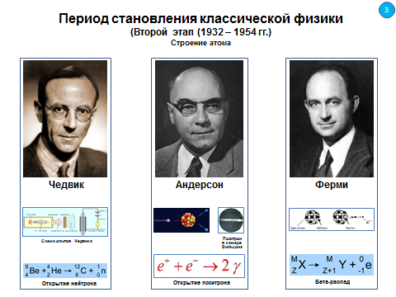
Слайд 4
После открытия деления ядра урана (1938 год, Отто Ган и Фриц Штрассман) и успеха работ по созданию ядерной бомбы ядерная физика превратилась в один из инструментов, формирующих мировую историю.
Деление тяжелых ядер может быть как самопроизвольным, так и вынужденным. Например, в 1940 г. советские физики Г.Н. Флеров и К.А. Петржак обнаружили процесс самопроизвольного деления ядер урана на две приблизительно равные части. Затем это наблюдалось и для многих других ядер. Но по своей физической основе спонтанное деление близко к вынужденному делению.
Деление ядра урана-235 после захвата им одного нейтрона может реализовываться в разных вариантах. Ядра делятся на две части таким образом, что среди продуктов распада обнаруживается около 80 различных осколков, но наиболее вероятным является деление на такие осколки, массы которых относятся как 2:3. Кроме двух осколков при делении ядра урана выделяется, в среднем, 2,5 свободных нейтрона. Эти нейтроны обладают высокой энергией порядка 2 МэВ и называются быстрыми, поскольку такой энергии соответствуют скорости порядка 2 • 10⁷ м/с. В среднем каждый акт деления приводит к выделению около 200 МэВ ядерной энергии, которая преобразуется в основном в кинетическую энергию осколков деления.
Отмеченные особенности процесса деления урана дают возможность двоякого использования ядерной энергии: осуществления управляемой реакции деления в ядерном реакторе и цепной реакции в атомной бомбе.
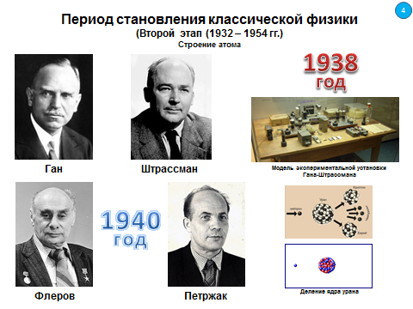
Слайд 5
В 1939 году Ферми высказал идею, за которую тут же ухватились американские военные, он предположил возможность создания атомного оружия на основе цепной реакции, дающей колоссальное выделение энергии. Для продолжения исследований, способных дать Америке оружие небывалой мощности, ученому выделили федеральное финансирование. Не стоит забывать, что официально Ферми имел в это время статус «иностранца — подданного враждебной державы». Но в созданном в 1942 году Манхэттенском проекте ему поручили возглавить исследование цепной реакции и получение плутония. Под его руководством в Чикагском университете приступили к созданию первого в мире ядерного реактора. Строили его, кстати, под трибунами университетского стадиона. Удивляют сроки, уже 2 декабря 1942 года на реакторе была запущена первая в мире самоподдерживающаяся цепная реакция. Об этом событии нобелевский лауреат физик Джон Кокрофт впоследствии сказал: «Было ясно, что Ферми открыл дверь в атомный век». И он её не просто открыл, он эту дверь широко распахнул, ведь уже через 2,5 года (16 июля 1945 г.) в США был произведен атомный взрыв, а в августе американские атомные бомбы испепелили японские города Хиросима и Нагасаки.
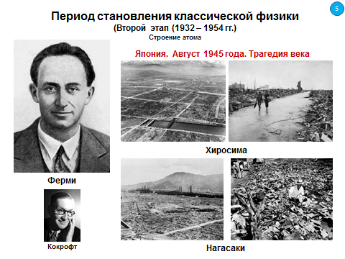
Слайд 6
В Советском Союзе задача создания ядерного реактора возникла в связи с поставленной задачей создания ядерного оружия, для которого было необходимо подходящее делящееся вещество. Созданием реактора руководил И.В. Курчатов.
В результате исследований по простоте, быстроте и стоимости был выбран плутоний-239 (т. н. оружейный плутоний). В природе плутоний не встречается, его нужно получать искусственно — например, облучая нейтронами уран-238. Для получения плутония в оружейных количествах необходимо было длительно облучать мощными потоками нейтронов значительные количества урана. Проще всего этот процесс можно было осуществить в рамках управляемой цепной реакции, для осуществления которой нужно специальное устройство — ядерный реактор.
Реактор Ф-1 создавался как опытная площадка для отработки технологий и процессов получения плутония, топливо для реактора поставлялось лабораторией радия Гиредмета. Он был спроектирован и построен в Лаборатории № 2 АН СССР (ныне — НИЦ «Курчатовский институт»), которая находилась в Москве.
15 ноября 1946 г. в новом здании «К» началось сооружение реактора. Уран-графитовая активная зона реактора вместе с графитовым отражателем набирались послойно. Для этого послойно укладывали графитовые брикеты размером 100×100×600 мм с тремя цилиндрическими отверстиями, в которые вставляли урановые стержни. 25 декабря 1946 года в 14 часов реактор был собран. Саморазвивающаяся цепная ядерная реакция с растущей плотностью потока нейтронов была получена в 18 часов 25 декабря 1946 года. Таким образом, от момента организации Лаборатории № 2 АН СССР до пуска Ф-1 прошло менее четырех лет.
Первый Советский реактор дал мощный толчком в развитии атомной энергетики, ну и наработки плутония для создание бомб. Сталин после войны сказал: «Если мы в ближайшие время не испытаем бомбу, то союзники испытают эту бомбу на нас». По рассекреченным архивам США, у американцев были планы по бомбардировке СССР.
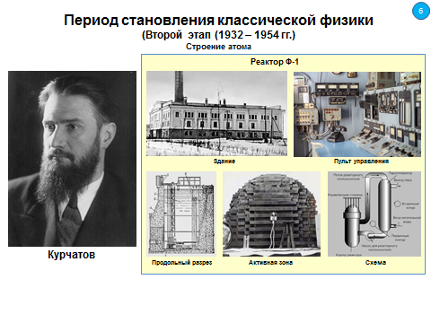
Слайд 7
В 1952 году Дональдом Глазером (США) была изобретена пузырьковая камера. За своё изобретение Глазер получил Нобелевскую премию по физике в 1960 году. Луис Альварес усовершенствовал пузырьковую камеру Глазера, использовав в качестве перегретой жидкости водород. Кроме того, для анализа сотен тысяч фотографий, получаемых при исследованиях с помощью пузырьковой камеры, Альварес впервые применил компьютерную программу, позволявшую анализировать данные с очень большой скоростью.
Пузырьковая камера позволила зафиксировать поведение многих ионизирующих частиц, не поддававшихся ранее наблюдению, и получить о них в тысячи раз большую информацию. До этого около 40 лет использовалась камера Вильсона, где треки проявляются благодаря конденсации капель жидкости в переохлаждённом паре.
Принцип действия пузырьковой камеры напоминает принцип действия камеры Вильсона. Камеру Вильсона заполняют парами воды или спирта, а затем создают условия, в которых пар становится пресыщенным. Для этого резко опускают поршень, вызывая адиабатическое расширение пара. Элементарная частица, пролетая сквозь такую камеру, образует вдоль своей траектории ионы, которые затем выступают как центры конденсации: в них образуются капельки воды. Таким образом, частица оставляет за собой след. Снимки этих капель и дают информацию о траектории частиц. Действие пузырьковых камер основано на том, что они заполнены перегретой жидкостью, в которой появляются маленькие пузырьки пара на ионах, возникающих при движении быстрых частиц. Перегретая жидкость – это жидкость, нагретая до температуры большей температуры кипения для данных условий. Если фотоэмульсия содержит мельчайшие кристаллы бромистого серебра, то его атомы ионизируются при пролёте элементарной частицы. Затем, когда фотопластинку проявляют, происходит химическая реакция восстановления серебра, и треки частиц становятся видимыми. Таким образом, если в камере Вильсона заряженная частица инициирует на своём пути превращение пара в жидкость, то в пузырьковой камере, наоборот, заряженная частица вызывает превращение жидкости в пар.
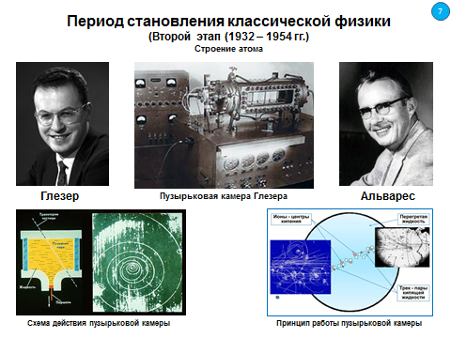
Слайд 8
Квантовая теория
В 1939 году указана возможность использования явления вынужденного излучения для усиления электромагнитных волн. Открытие явления усиления электромагнитных волн и затем изобретённый способ их усиления (В.А. Фабрикант, М.М. Вудынский, Ф.А. Бутаева; 1951) легли в основу квантовой электроники, положения которой позволили впоследствии создать квантовые усилители и квантовые генераторы света.
Квантовый генератор основан на принципе вынужденного излучения, предложенного А. Эйнштейном: когда квантовая система возбуждена и одновременно присутствует излучение соответствующей квантовому переходу частоты, вероятность скачка системы на более низкий энергетический уровень повышается пропорционально плотности уже присутствующих фотонов излучения. На возможность создания квантового генератора на этой основе указал советский физик В.А. Фабрикант в конце 1940-х годов.
Квантовый генератор – общее название источников электромагнитного излучения, работающих на основе вынужденного излучения атомов и молекул. В зависимости от того, какую длину волны излучает квантовый генератор, он может называться по-разному:
– мазер (сантиметровый диапазон – микроволны);
– лазер (оптический диапазон – (10⁻⁹ – 10⁻³) м);
– разер (рентгеновский диапазон (~10 – ~10⁻³)нм);
– газер (гамма-диапазон).
Принцип работы квантового генератора заключается в следующем. В стандартных условиях атомы и молекулы вещества находятся в термодинамическом равновесии друг с другом и с окружающей средой. При этом, чем выше энергия возбужденного состояния атома или молекулы, тем меньше количество атомов и молекул, находящихся в возбужденном состоянии. Для создания вынужденного излучения атомов и молекул вещества, его необходимо поместить в неравновесную среду, в которой количество возбужденных атомов или молекул больше, чем невозбужденных. Возбужденные атомы или молекулы имеют электроны на более высоких энергетических уровнях. При переходе с возбужденного состояния (уровня), т.е. с более высокого энергетического уровня, на более низкий уровень, т.е. в нормальное, стабильное, невозбужденное состояние атом или молекула испускают фотон – квант электромагнитного излучения. Однако в одних случаях имеет место спонтанное излучение, а в других – вынужденное. При вынужденном излучении возникшая электромагнитная волна распространяется в том же направлении, что и первоначальная индуцирующая волна, частоты и поляризация вынужденного и первоначального излучений также равны, вынужденный поток когерентен возбуждающему.
В 1952 году А.М. Прохоров и Н.Г. Басов сформулировали основные положения теории молекулярного усилителя и генератора, основанные на использовании вынужденного излучения. Ключевая идея состояла в том, что для создания инверсии населённостей они предложили отделять возбуждённые молекулы от молекул, находящихся в основном состоянии. Для этого как нельзя лучше подходили молекулы аммиака, так как из-за своей асимметрии они в основном состоянии обладают некоторым дипольным моментом, а в возбуждённом состоянии среднее значение этого момента равно нулю. Пропуская молекулярный пучок через неоднородное магнитное поле, можно разделить возбуждённые и невозбуждённые молекулы: первые будут отклоняться под действием поля, вторые – нет. В неотклонённом пучке (активной среде) имеется необходимая инверсия населённостей. Если возбуждённый молекулярный пучок облучить пучком фотонов, энергия которых в точности равна разности энергий Е₂–Е₁, то падающее излучение усилится. Пропуская часть излучения вновь и вновь через активную среду, можно получить молекулярный генератор – мазер, - способный излучать в самоподдерживающемся режиме.
Первый мазер на молекулах аммиака был сделан в 1954 году одновременно и независимо в Физическом институте Академии наук СССР Н.Г. Басовым и А.М. Прохоровым и в Колумбийском университете Ч. Таунсом с сотрудниками. В 1964 году за эту работу им была присуждена Нобелевская премия по физике.
Первый квантовый генератор, работающий в оптическом диапазоне длин волн – лазер, был создан в 1960 году американским физиком Т. Мейманом на рубине. Рубин – это твёрдый кристалл, основой которого является корунд, т.е. кристалл окиси алюминия (Al₂O₃), в котором небольшая часть атомов алюминия (около 0,05%) замещена ионами хрома Cr³. Рубин имеет цилиндрическую форму, его торцы тщательно отполированы, посеребрены и служат зеркалами для лазера. Для освещения рубинового стержня (накачки) применена импульсная ксеноновая газоразрядная лампа-вспышка, через которую разряжается батарея высоковольтных конденсаторов. Лампа-вспышка имеет форму спиральной трубки, обвивающейся вокруг рубинового стержня.
Лазер преобразует энергию накачки (световую, электрическую, тепловую, химическую и др.) в энергию когерентного, монохроматического, поляризованного и узконаправленного потока излучения.
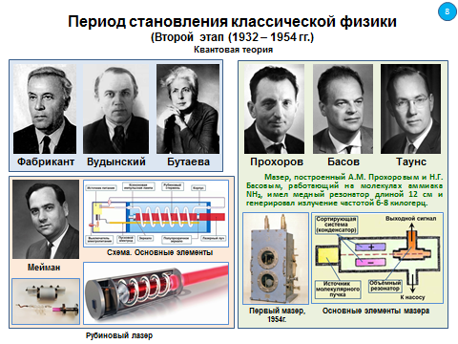

Слайд 1

ВВЕДЕНИЕ В СПЕЦИАЛЬНОСТЬ

ЛЕКЦИЯ 4
Тема 3. ИСТОРИЯ РАЗВИТИЯ ФИЗИКИ, КАК ОСНОВЫ ПРИБОРОСТРОЕНИЯ
Раздел 4. ПЕРИОД СОВРЕМЕННОЙ ФИЗИКИ (с 1905 г.)
Третий этап (с 1955 г. по н.в.)
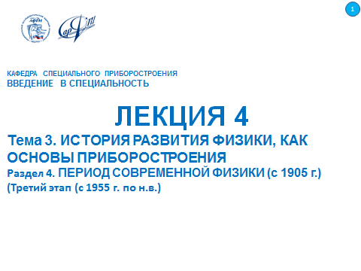
Слайд 2
При изучении β-распада еще в 30-х годах прошлого столетия стало очевидно, что должна присутствовать третья частица. Но по причине того, что частица, названная нейтрино, не имела заряда, её было очень трудно обнаружить детектором. В середине 1950-х годов Фредерик Райнес и Клайд Коуэн предложили эксперимент проверки существования нейтрино. Источниками нейтрино являются ядерные реакторы, которые должны вырабатывать потоки нейтрино порядка 10¹²-10¹³ нейтрино/сек·см².
В результате распада нейтронов и других видов β-распада образуются электронные антинейтрино. При их взаимодействии с протонами должны появляться нейтроны и позитроны.
_{e} + p n + e⁺. (1)
Позитроны и электроны быстро аннигилируют, в результате чего высвечиваются 2 γ-кванта. Можно зафиксировать эту вспышку (E_{γ} = 0.5 МэВ) в расположенных друг напротив друга детекторах. Но Райнес и Коуэн понимали, что простая фиксация γ-лучей еще не дает 100-процентной уверенности в правильности интерпретации опыта. В своем эксперименте они дополнительно детектировали нейтроны, продукт реакции (1). Детектирование гамма квантов происходило путем помещения водородсодержащего сцинциллятора в большой резервуар с водой (сцинтиллятор - вещество, используемое для регистрации заряженных частиц. При прохождении заряженных частиц через сцинтиллятор часть энергии, теряемой частицей на ионизацию, достаточно эффективно преобразуется в свет). В ответ на взаимодействие вещества сцинциллятора с гамма-лучами появлялись вспышки видимого света, которые попадали на фотоумножители. Нейтроны регистрировались при добавлении хлорида кадмия в резервуар детектора. Кадмий является сильным нейтронным поглотителем и используется в управляющих стержнях ядерных реакторов. Поглотив нейтрон, ¹⁰⁸Cd образует возбужденное состояние ¹⁰⁹Cd, который затем испускает -квант с энергией 3-10 МэВ.
n + ¹⁰⁸Cd ¹⁰⁹Cd* ¹⁰⁹Cd + γ (2)
Эксперимент строился таким образом, что дополнительный гамма квант реакции (2) регистрировался через 5·10⁻⁶ секунды (время торможения нейтрона при рассеянии на водороде) после двух фотонов аннигиляции электрон-позитронной пары. Это увеличило достоверность опыта.
После первых экспериментов в Хэндфорде, Райнес и Коуэн собрали установку поблизости от реактра в городе Августа, штат Джорджия, где были лучшие условия для экранирования космических лучей. Экспериментальное помещение находилось в 11 м от реактора и под землей на глубине 12 м. В эксперименте 1956 года ученые использовали 2 резервуара с 200 литрами воды и 40 килограммов растворенного в ней СdCl₂. Резервуары были помещены между 3 слоями сцинциллятора, которые содержали в себе 110 фотоумножителей диаметром 12 см каждый. После месяца сбора данных оказалось, что частота нейтринных событий в детекторе составляет 3 в час. В качестве дополнительного подтверждения, Райнес и Коуэн предложили заглушить реактор и посмотреть, будет ли изменение числа событий. Теоретически предсказанное ими сечение реакции (1) около 6·10⁻⁴⁴ см², а измеренное в эксперименте 6,3·10⁻⁴⁴ см² , что соответствует тому, что нейтрино с энергией в несколько МэВ, чтобы испытать хотя бы одно взаимодействие, должно пройти расстояние в 100 св. лет в веществе с плотностью воды. Их результаты были опубликованы в 1956 году. Фредерик Райнес был удостоен нобелевской премии в 1995 году за работы в области физики нейтрино.
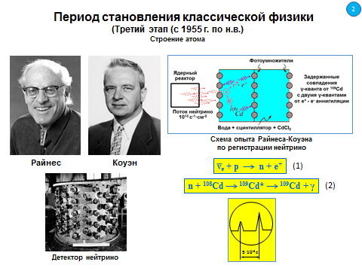
Слайд3
Природа построена по принципу матрешки. Каждый раз открывая каждую последующую матрешку, мы обнаруживаем что-то новое.
Имеются молекулы. Молекулы состоят из атомов. Атомы состоят из электронов и атомного ядра. Ядро состоит из протонов и нейтронов.
Примерно 100 лет назад считалось, что протоны и нейтроны являются элементарными частицами. Потом оказалось, что таких частиц как протоны и нейтроны намного больше. Сначала в космических лучах, а потом и на ускорителях стали открывать все новые и новые частицы. В итоге таких частиц образовалось несколько десятков.
Такое большое количество новых частиц необходимо было проклассифицировать. Чтобы провести правильную классификацию, ученые предположили, что эти частицы состоят из неких других составляющих. То есть было предположено, что протоны, нейтроны и прочие частицы состоят из еще каких-то более мелких частиц.
Этими более мелкими частицами и оказались кварки.
Гипотеза о том, что адроны построены из специфических субъединиц, была впервые выдвинута М. Гелл-Манном и, независимо от него, Дж. Цвейгом в 1964 году.
Кварк - фундаментальная частица в Стандартной модели, обладающая электрическим зарядом кратным e/3, и не наблюдаемая в свободном состоянии, но входящая в состав адронов (сильно взаимодействующих частиц, таких как протоны и нейтроны). Кварки являются бесструктурными, точечными частицами; это проверено вплоть до масштаба примерно 10⁻¹⁶ см, что примерно в тысячу раз меньше размера протона.
Чтобы описать все новые частицы, ученые ввели понятия о верхних, нижних и странных кварках или по-другому u-кварк, d-кварк и s-кварк.
Протон и нейтрон состоят из трех кварков. Например протон состоит из двух u-кварков и одного d-кварка. Нейтрон состоит из одного u-кварка и двух d-кварков.
При помощи комбинации трех кварков, будь то uus, dds, uuu и так далее, мы можем получить ту или иную частицу. То есть все то разнообразие частиц, которое было открыто в середине XX века на ускорителях и в космических лучах, можно описать при помощи трех кварков.

Новые кварки
Безусловно за этой идеей стояла мощная математическая конструкция под названием теория групп. Эта теория говорит о том, что все частицы должны образовывать некие семейства. И все те открытые элементарные частицы отлично укладывались в эти семейства при помощи кварков. Также при помощи этой теории получились некоторые незанятые места в семействах, которые впоследствии были заняты в ходе открытия новых частиц.
В 1974 году была открыта частица джей-пси-мезон, которая не вписывалась ни в какое семейство. Поэтому для этой частицы был введен новый очарованный кварк или c-кварк.
Об этом четвертом кварке говорили и раньше в 1970 году, поскольку теория трех кварков предсказывала распады, которые не происходят в природе, а четное количество кварков как раз исключает эти ненаблюдаемые распады.
В 1977 году в лаборатории Фермилаб был обнаружен пятый b-кварк. Наличие пяти известных кварков означало, что должен быть и шестой.
Поиски шестого кварка продолжались почти 20 лет, пока в 1995 году не были обнародованы результаты об обнаружении нового и на данный момент последнего t-кварка.

Классификация кварков
Когда было выяснено, что всего существует 6 кварков, то возникла необходимость проклассифицировать их. Оказалось что кварки группируются парами. Первую пару составляют u- и d-кварки, вторую c- и s-кварк и третью соответственно t- и b-кварк.
Оказалось что каждая пара кварков обладает идентичными свойствами относительно друг друга. Единственное отличие пар заключалось в том, что каждая следующая пара тяжелее предыдущей. Таким образом эти пары кварков были распределены в три семейства или в три поколения частиц.
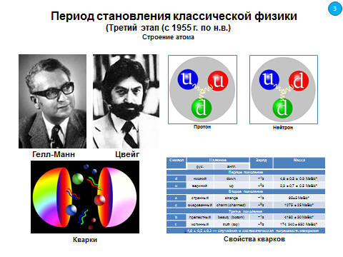
Слайд4
В 1967 году Стивен Вайнберг и Абдус Салам, использовав ранее опубликованную «электрослабую» модель Шелдона Ли Глэшоу, разработали так называемую «стандартную модель», объединяющую три из четырёх фундаментальных взаимодействий (гравитация в неё не вошла). После открытия предсказанного стандартной моделью бозона Хиггса она считается основой современных представлений о микромире (хотя эксперименты по её проверке и поиску границ применимости продолжаются).
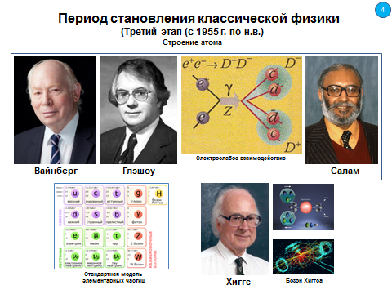

Слад 5

Другие достижения
Из других достижений физики конца XX — начала XXI века следует упомянуть открытие высокотемпературной сверхпроводимости (Карл Мюллер и Георг Беднорц, 1986 год) и технологии получения графена (Константин Новосёлов и Андрей Гейм, 2004 год) и других двумерных кристаллов; оба эти направления исследований расцениваются как перспективные.
Явление сверхпроводимости заключается в полной утрате материалом электрического сопротивления при охлаждении ниже характерной для данного материала критической температуры. Особое значение высокотемпературной сверхпроводимости заключается в возможности практического использования без сильного охлаждения или с более дешевыми и удобными охладителями (жидким водородом, азотом, метаном), чем необходимый для классических сверхпроводников жидкий гелий под давлением.
В 1986 г. швейцарский физик Карл Александр Мюллер и немецкий физик Йоханес Георг Беднорц, работавшие в Цюрихской исследовательской лаборатории IBM, получили металлооксидные сверхпроводники. Полученные ими соединения — барий–стронциевые купраты (Ba-Sr-Cu-O) — переходят в сверхпроводящее состояние при температуре (Тс ≈ 90 K) выше нормальной температуры кипения жидкого азота (77,36 K). В 1987 г. за свое открытие Мюллер и Беднорц были удостоены Нобелевской премии. Новые материалы получили название высокотемпературных сверхпроводников (ВТСП), поскольку температуры их перехода в сверхпроводящее состояние существенно выше, чем у предшествующих им типов сверхпроводящих материалов. Революционный характер открытия высокотемпературной сверхпроводимости в том, что оно показало путь к созданию сверхпроводящих проводов, работающих при таких температурах, которые можно получить с помощью жидкого азота — безопасной и относительно дешевой криогенной жидкости.
Современные ВТСП представляют собой сложные керамические структуры. Такой тип сверхпроводников состоит из металлических оксидов (например, оксидов бария BaO, иттрия Y₂O₃ и меди CuO). Как и керамика из глины (Глина состоит из мельчайших кристаллов горных пород, преобладают: каолинит Al₄[Si₄O₁₀](OH)₈, оксид кремния SiO₂ и оксид алюминия Al₂О₃), высокотемпературная керамика получается в результате смешения кристаллов металлических оксидов. Для закрепления соединения полученную смесь прессуют и обжигают на воздухе или в кислородной атмосфере. В результате получается керамический образец — поликристалл, который состоит из отдельных монокристаллических сверхпроводящих гранул — кристаллитов (кристаллит — это минимальный объем кристалла, окруженный высокодефектными высокоугловыми границами, в поликристаллическом материале) с характерными размерами от 1 до 10 мкм, ориентированных случайным образом относительно друг друга.
В настоящее время при создании ВТСП-проводов совмещают термическую и механическую обработку керамики при нанесении ее на подложку из проводящего материала. Такая обработка приводит к тому, что ориентация и форма монокристаллических сверхпроводящих гранул, из которых состоит материал, уже не случайны — большая их часть представляет собой тонкие пластинки размером примерно 10×10 м, расположенные практически параллельно плоскости получаемой сверхпроводящей ленты. Такой материал называют текстурированным.
Графен представляет собой одиночный слой атомов углерода, соединенных между собой структурой химических связей, напоминающих по своей геометрии структуру пчелиных сот.
Главный из существующих в настоящее время способов получения графена основан на механическом отщеплении или отшелушивании слоев графита. Он позволяет получать наиболее качественные образцы с высокой подвижностью носителей.
Графен обладает высокой прочностью, он прозрачен в силу своей чрезвычайно малой толщины. Кроме того, графен является прекрасным проводником электрического тока, что делает его очень привлекательными для использования в качестве прозрачных электродов солнечных батарей или сенсорных дисплеев.
Будучи открытым всего несколько лет назад (в 2004 г.) учеными Константином Новоселовым и Андреем Геймом, работающими ныне в Манчестерском университете, графен быстро завоевал право называться материалом - преемником кремния, так как вскоре после начала его интенсивного изучения стало понятно, что по многим параметрам он превосходит наиболее широко используемый полупроводник.
Благодаря своим свойствам, графен считается следующим поколением материалов, которые найдут свое применение в наноэлекронике. Он позволит существенно повысить скорость работы вычислительных машин, снизить их энергопотребление и нагревание в ходе работы, сделать их легкими. Графен также может быть использован в качестве замены тяжелых медных проводов в авиационной и космической индустрии, а также в широком наборе гибких электронных устройств, прототипы которых разрабатываются в наши дни.
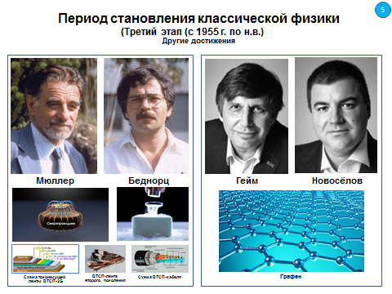

Слайд 1

КАФЕДРА СПЕЦИАЛЬНОГО ПРИБОРОСТРОЕНИЯ
ВВЕДЕНИЕ В СПЕЦИАЛЬНОСТЬ

ЛЕКЦИЯ 5
Тема 4. ИСТОРИЯ РАДИОСВЯЗИ
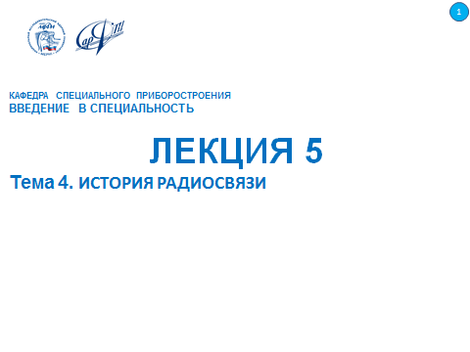

Слайд 2
Научно-технические предпосылки для изобретения радио
Почему мы сегодня обсуждаем эту тему? Когда я вам буду читать лекцию об истории развития специального приборостроения в КБ-2 РФЯЦ-ВНИИЭФ вам отчетливо станет понятно, какую важную роль играет радиосвязь в системе летной отработки боеприпасов, разработка которых ведется в КБ-2.
Радиосвязь как способ передачи информации на большие расстояния без проводов с помощью радиосигналов имеет огромное значение. Особенно это важно при осуществлении связи с подвижными объектами (коими являются и изделия, разрабатываемые в КБ-2), когда проводные или оптические каналы вообще не могут быть реализованы.
История радио связана с именами многих ученых и инженеров. До начала XX в. термин «радио» как средство связи еще не применялся. Использовались другие, в частности «беспроволочная телеграфия», «сигнализация без проводов» и т. п.
Начальные этапы в истории изобретения радио мы с вами рассмотрели в лекциях об истории физики.
Напомню основные события:
1 Электромагнитная индукция. В начале XIX в. английский физик Майкл Фарадей открыл связь электрических и магнитных явлений – электромагнитную индукцию – и предсказал наличие в природе электромагнитных волн, которые распространяются в пространстве.
2 Колебательный контур. В 1853 г. английский физик Уильям Томсон (лорд Кельвин) показал, что электрическая цепь, состоящая из емкости и индуктивности, имеет резонансную частоту F, на которой при параллельном соединении сопротивление переменному току максимально, а при последовательном – минимально.
Впоследствии колебательный контур стал использоваться для настройки радиопередатчиков или радиоприемников на заданную частоту, что позволило исключить взаимные помехи различных радиостанций.
3 Теория электромагнитного поля. Английский физик Джеймс Клерк Максвелл в 1865 г. высказал гипотезу о том, что свет имеет электромагнитную природу.
4 Машинный радиотелеграф. В 1885 г. известный изобретатель Томас Элва Эдисон получил патент США на беспроводной телеграф (радиотелеграф) для связи с кораблями на море.
По сути это было первое официально оформленное изобретение способа и устройства беспроводного телеграфирования, появившееся до опубликования работ Герца и Попова и получившее значительное распространение в первой трети XX в. Из-за ограниченной скорости вращения прерывателя радиосигнал имел низкую частоту, лежащую в звуковом диапазоне (длинные и сверхдлинные радиоволны) с длиной волны десятки км.
Тем не менее, связь была без проводов, и впоследствии в 1903 г. Г. Маркони был вынужден приобрести патент Эдисона для того, чтобы получить право на деятельность в США его Компании беспроводных телеграфов.
Предложенный Эдисоном вариант конструкции генератора переменного тока (прерывателя) не позволял получить большие мощности и освоить достаточно высокие частоты радиодиапазона.
Первые генераторы со сравнительно высокими частотами, имевшие роторы с обмотками, разработал Н. Тесла в США в 1889 г. Частота несущей волны достигла 15 кГц, но все равно была весьма низкой.
В России передатчики с машинными генераторами разрабатывались В.П. Вологдиным и С.М. Айзенштейном с 1912 г., гораздо позже изобретения высокочастотного искрового радио А.С. Поповым. На основе машинных генераторов высокой частоты, сконструированных В.П. Вологдиным, был построен ряд мощных длинноволновых радиостанций. Машинные передатчики действовали до 1937 г. В дальнейшем машины были вытеснены электронными лампами.
5 Вибратор Герца. Немецкий физик Генрих Герц продемонстрировал, что радиоизлучение обладает всеми свойствами волн, которые стали называть радиоволнами. Он впервые использовал отражающие металлические параболические зеркала для концентрации излучения радиоволн в определенном направлении. В качестве антенн Герц использовал рамочный резонатор и линейный вибратор с искровыми промежутками.
6 Когерер. В начале 90-х годов XIX в. французским физиком Эдуардом Бранли было обнаружено, что электропроводность металлического порошка увеличивается при воздействии электромагнитных волн. Металлическим порошком наполовину заполнялась горизонтальная стеклянная трубочка с двумя электродами на концах. После встряхивания порошка его сопротивление электрическому току было большим. Под действием электромагнитных волн сопротивление порошка резко уменьшалось из-за «склеивания» («спекания») его частиц. Для восстановления исходного большого сопротивления порошок требовалось встряхнуть вновь.
Используя этот эффект, английский физик Оливер Лодж в 1889–1990 гг. создал индикатор электромагнитного излучения, заменив название «трубка Бранли» на «когерер» (дословно – сцеплятель, спекатель).
Подробнее рассмотрим изобретения А.С. Попова, Г. Маркони и Н. Теслы.
Изобретение А.С. Попова
7 мая 1895 г. русский физик и электротехник, профессор Александр Степанович Попов на заседании Русского физико-химического общества продемонстрировал работу устройства, предназначенного для приёма и регистрации электромагнитных волн. Прибор реагировал электрическим звонком на посылки электромагнитных колебаний, которые генерировались вибратором Герца.
По сравнению с прибором Лоджа Попов внёс в конструкцию принципиальные усовершенствования. В радиоприёмнике Попова молоточек, встряхивавший когерер (трубку Бранли), работал не от часового механизма, а от принимаемых радиоимпульсов, точнее, это был молоточек электрического звонка.
Созданный А. С. Поповым прибор был вполне пригоден для использования в качестве радиоприемного устройства для практической беспроводной телеграфии. Сам Попов вначале приспособил прибор для улавливания атмосферных электромагнитных волн, назвав его «грозоотметчик».
7 мая 1895 г. считается в нашей стране днём рождения радио – одного из величайших изобретений XIX века.
В открытой печати доклад А.С. Попова был опубликован в августовском номере журнала Российского физико-химического общества за 1895 г. Полная схема приемника с подробным описанием его работы была опубликована в январском номере этого журнала за 1896 г.
В этой статье А.С. Попов впервые высказал следующую мысль: «… мой прибор, при дальнейшем усовершенствовании его, может быть применен в передаче сигналов на расстояния при помощи быстрых электрических колебаний, как только будет найден источник таких колебаний, обладающий достаточной энергией».
Таким образом, А.С. Попов не только предложил приемник электромагнитных волн, но и указал, что он может быть применен для радиосвязи.
В свое время во Франции делались попытки приписать Э. Бранли изобретение радио. Но сам Э. Бранли это отрицал и признавал приоритет за А.С. Поповым.
Он писал: «… я не имею никаких посягательств на это изобретение, ибо я никогда не думал о передаче сигналов... Телеграфирование без проводов зародилась в действительности из опытов Попова. Русский ученый развил опыт, который я часто осуществлял…».
О. Лодж, создавший на основе усовершенствования трубки Бранли когерер, тоже вплотную подошёл к изобретению радио, но не изобрел. Сам он объяснил так: «…У меня не было достаточного понимания того, чтобы почувствовать, насколько это окажется экстраординарно важным для флота, торговли, гражданской и военной связи…. Попов первый заставил сам сигнал приводить в исходное (непроводящее) состояние когерер, и я считаю, что этим нововведением мы обязаны именно ему».
Так что же нового в приемнике, сконструированном А.С. Поповым?
Он впервые применил два принципиально новых элемента:
1) предварительный усилитель-триггер на базе чувствительного реле;
2) обратную связь.
Простое встряхивание когерера молоточком звонка по сути представляло собой полноценную обратную связь. Именно чувствительное реле и обратная связь являются ключевыми элементами приемника А.С. Попова. Особенно значимым является применение обратной связи. Введенная обратная связь позволила электрическому звонку на выходе реагировать именно на приход сигнала. Именно пришедший сигнал управлял всеми компонентами приёмника. Очень скоро выяснилось, что звонок реагировал не только на принятый короткий сигнал, но и на продолжительность сигнала. Короткий сигнал – короткий звонок, длинный сигнал – продолжительный звонок. А это уже азбука Морзе, которая состоит из комбинации точек и тире.
Тем самым А.С. Попов, вольно или невольно, предложил принципиально новый способ приема электромагнитных волн, который в дальнейшем определил развитие радиоэлектроники.
В марте 1896 г. впервые в мире А.С. Попов осуществил радиопередачу осмысленного текста: „HEINRICH HERTZ“. Таким образом, русский изобретатель отдал должное великому ученому-физику Генриху Герцу, впервые исследовавшему электромагнитные волны. После успешной демонстрации приемника Попов приступил к его усовершенствованию. К сожалению, А.С. Попов не запатентовал свое изобретение. Впоследствии он признавал, что не проявил должной настойчивости в продвижении своего изобретения.
В 1896 г. в журнале «Журнал РФХО», имевший международную рассылку, увидела свет публикация профессора А.С. Попова «Прибор для обнаружения и регистрации электрических колебаний». Это была первая в мире публикация по передаче информации с помощью электромагнитных колебаний.
Ближайший помощник А.С. Попова П.Н. Рыбкин вспоминает, что Попову было сделано несколько выгодных предложений переехать для работы за границу. Однако А.С. Попов решительно их отверг. Он заявил: «Я – русский человек, и все свои знания, весь свой труд, все свои достижения я имею право отдавать только моей родине. Я горд тем, что родился русским. И если не современники, то, может быть, потомки наши поймут, сколь велика моя преданность нашей родине и как счастлив я, что не за рубежом, а в России открыто новое средство связи».
Изобретение Г. Маркони
2 июня 1896 г. спустя 13 месяцев после доклада А.С. Попова итальянец Гульельмо Маркони получил британский патент на устройство для «беспроволочного телеграфирования» и лишь после этого ознакомил публику с конструкцией своего изобретения. Главная идея – встряхивать когерер посредством обратной электромеханической связи – совпадала с идеей А.С. Попова, поэтому во Франции, Германии и России ему в патенте отказали.
До 4 июня 1897 г. Попов не мог ничего знать о принципах, использованных Маркони. А когда узнал, поразился, насколько совпали две схемы: схема Маркони и схема Попова. Тот же когерер. То же устройство для встряхивания когерера – молоточек, работающий от реле. Та же схема обратной связи – сам сигнал «встряхивает» когерер, делая его пригодным для принятия следующего импульса. Та же антенна. Однако утверждать, что Маркони «украл» схему приемника у Попова, нет оснований. Скорее всего, это доказательство единого пути развития науки. Но в принципе Маркони вполне мог знать или слышать о трудах Попова. Специальные комиссии, Бранли и Лодж, электротехнические конгрессы полностью признали приоритет Попова. Не признали его Англия, Италия и сам Маркони. Несмотря ни на что, Попов всегда относился к Маркони и его деятельности доброжелательно.
Одним из свидетельств признания первенства А.С. Попова является то, что Американским Институтом инженеров электротехники и электроники (IEEE) в Санкт-Петербурге установлена бронзовая мемориальная доска Milestone, на которой указано, что определяющий вклад в развитие радиосвязи внес А.С. Попов, продемонстрировавший беспроводную передачу сигналов 7 мая 1895 г. Аналогичную доску в честь Г. Маркони IEEE установило в Швейцарии, указав, что он начал свои опыты по беспроволочной связи 25 сентября 1895 г.
А.С. Попов изложил свой взгляд на деятельность Г. Маркони следующим образом: «Заслуга открытия явлений, послуживших Маркони, принадлежит Герцу и Бранли, затем идет целый ряд предложений многими после них, в том числе и мною, а Маркони первый имел смелость стать на практическую почву и достиг в своих опытах больших расстояний усовершенствованием действующих приборов».
Таким образом, если быть справедливым, то и Маркони, и Попов, и ряд других физиков являются соавторами изобретения радио, при этом невозможно представить изобретение радио без работ Максвелла, Герца, Лоджа. Вообще параллельные и независимые достижения являются нормальной мировой практикой.
Действия Г. Маркони на поприще коммерциализации своих идей были вполне успешны. В результате он действительно стал «отцом радио» – но не как изобретения, а как коммерческого продукта. Следуя законам бизнеса, он запатентовал принцип и аппаратуру радиосвязи, провел шумную рекламную кампанию и даже попытался ввести монополию на предоставление услуг радиосвязи, запретив своим операторам устанавливать связь с радиостанциями других производителей, хотя технически она была вполне возможна.
Если А.С. Попов был первым в демонстрации действующего радиоприемника, то широким распространением радиосвязи мир обязан в первую очередь Г. Маркони. За это достижение в 1909 г. ему была присвоена Нобелевская премия (совместно с К.Ф. Брауном). К сожалению, А.С. Попова уже не было в живых, и по установленным правилам ему нельзя было присудить Нобелевскую премию.
Фирмой «Маркони» в конце XIX – начале XX в. была построена обширная сеть береговых станций в странах Европы и Америки, благодаря которой были спасены многие человеческие жизни, среди них – пассажиры парохода «Титаник».
Изобретение Н. Теслы
Одним из изобретателей радио можно также считать сербского ученого-электротехника Николу Тесла, именем которого названа единица магнитной индукции (Тл). В 1893 г., за три года до первых опытов Г. Маркони и за два года до демонстрации А. Поповым своего «грозоотметчика», он разработал основные элементы радиосистемы, в том числе передатчик и приемник, настроенные в резонанс. В 1895 г. Тесла передаёт радиосигналы на расстояние 30 миль. В приемнике Н. Тесла широко использовались резонансные контуры, обеспечивавшие значительное усиление напряжения сигнала перед подачей на когерер, а проблему встряхивания когерера Тесла решил посвоему, предложив вращающийся когерер. Пересыпающиеся опилки немедленно разрушали проводящие цепочки, как только прекращался сигнал.
Однако следует заметить, что в приемнике Попова решение этой проблемы было более изящным, так как не надо было вращать когерер постоянно, а его встряхивание происходило за счет применения обратной связи от исполнительного устройства (звонка).
Н. Тесла четко определил несколько основных «признаков радио»: антенна, заземление, передатчик и приемник, настроенные в резонанс. Ученый указывал, что если высокочастотный сигнал пропустить через катушку и конденсатор, то возникнет «резонансный эффект». И хотя он запатентовал часть своей радиосистемы с описанием аппаратуры, он никогда не занимался ее коммерческим применением и даже не удосужился объявить об этом в печати.
В 1943 г., через полгода после смерти Н. Теслы, американский суд официально подтвердил его приоритет в изобретении радио.
Н. Тесла указывал, что Г. Маркони заимствовал идеи из 17 (!) его патентов.
Н. Тесла – первооткрыватель радиотелемеханики. Он впервые осуществил управление судном по радио на большом расстоянии.
Он открыл переменный ток, изобрел трансформатор, электрогенератор и электродвигатель.
В 1915 г. двум великим изобретателям Н. Тесле и Т. Эдисону одна на двоих была присуждена Нобелевская премия, но Н. Тесла от нее отказался. Отказ был вызван двумя причинами: он не считал Т. Эдисона ученым и не мог видеть себя рядом с ним. Н. Тесла категорически не разделял взглядов Т. Эдисона на право ученого заниматься коммерцией. С точки зрения Н. Теслы, ученый ни при каких обстоятельствах не должен этого делать.
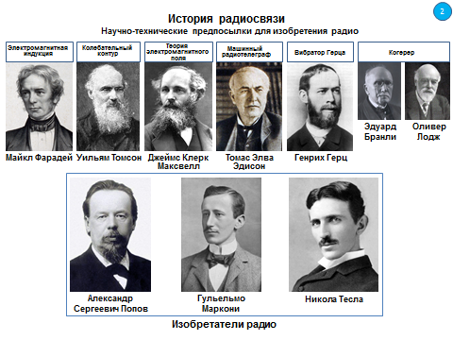
Слайд 3
Основоположники теории связи
Можно выделить несколько разделов теории связи, оказавших существенное влияние на создание систем радиосвязи и вещания в XX в.:
– теория сигналов, к которой относятся спектральный анализ, теория модуляции, теория аналитического сигнала и теорема отсчетов;
– статистическая радиотехника;
– теория потенциальной помехоустойчивости;
– теория информации.
Эти разделы определяют фундаментальные законы передачи и приема аналоговых и цифровых сигналов в различных каналах связи и дают адекватный математический язык для описания этих законов.
Фундаментальные идеи теории связи были выдвинуты крупнейшими учеными ХХ в. – академиком Владимиром Александровичем Котельниковым и Клодом Элвудом Шенноном. Эти идеи в значительной степени определили бурное развитие в XX в. цифровых систем телекоммуникаций и обработки данных.
В.А. Котельниковым были выдвинуты основополагающие теоретические идеи, в значительной степени определившие развитие в ХХ в. электросвязи во всем мире. В 1933 г. он доказал знаменитую, носящую ныне его имя, теорему отсчетов, показавшую, что любой сигнал с ограниченным спектром может быть представлен своими отсчетами, взятыми через определенный интервал времени.
Клод Шеннон (1916–2001) – в первую очередь основатель теории информации. Мировую известность ему принесли разработки теории связи и кодирования. Он первым ввёл понятие «бит» – единицы измерения количества информации. Результаты его работ в области передачи информации по каналам связи стали основой многочисленных исследований по всему миру.
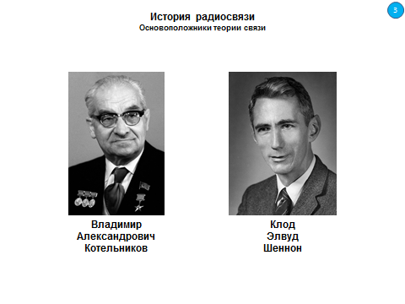
Слайд 4
Структурная схема системы связи
Беспроводные каналы связи, использующие в качестве среды передачи радио- или инфракрасные волны, не осуществляют физический контакт с передающими и принимающими устройствами. На сегодняшний день такие каналы связи являются главной альтернативой контактным способам передачи данных на основе телефонных линий, витой пары и оптоволокна. Наиболее часто использующиеся современные устройства беспроводной передачи данных – радиостанции, радиорелейные линии связи, системы спутниковой связи, системы сотовой связи.
Система связи – совокупность технических средств, предназначенных для передачи сообщений от источника к потребителю. Независимо от вида используемой линии связи (среды передачи сигнала) и конкретной технической реализации системы связи ее структурная схема включает одинаковые блоки, приведенные на слайде.
Источник и получатель сообщений в системах связи – человек или различного рода устройства.
Преобразователь сообщения в сигнал: в телефонии – это микрофон, в телеграфии – телеграфный аппарат, в телевидении – передающая трубка (ПЗС-матрица).
Передатчик преобразует первичный сигнал u(t) (обычно низкочастотный) во вторичный (высокочастотный) сигнал s(u, t) на несущей частоте, пригодный для передачи по линии связи. Это осуществляется посредством модуляции, преобразования частоты и последующего усиления.
Линией связи (каналом связи) называется физическая среда и совокупность аппаратных средств, используемых для передачи сигналов от передатчика к приёмнику. Физическая среда – это, прежде всего, кабель, или волновод, в системах радиосвязи – область пространства, в котором распространяются электромагнитные волны от передатчика к приёмнику. При передаче канальный сигнал s(u, t) может искажаться и на него могут накладываться помехи n(t).
Приёмник обрабатывает (усиливает, преобразует по частоте, фильтрует от внеполосных помех, демодулирует) принятое колебание z(t) = s(t) + n(t), представляющее собой сумму пришедшего искажённого сигнала s(t) и помехи n(t), а преобразователь сообщения в сигнал восстанавливает по нему сообщение а_{пр}, которое с некоторой погрешностью отображает переданное сообщение а_{п}.
Зачем для передачи низкочастотных сигналов нужна несущая частота? Дело в том, что передачу электромагнитного колебания на расстояние выполняют с помощью антенн, размер которых зависит от длины волны λ. Для мобильных телефонов размер антенны обычно равен λ/4, а длина волны определяется как
λ = c/f,
где с ≈ 300 000 км/с – скорость света в свободном пространстве; f – циклическая частота несущей волны в герцах (герц – частота, при которой происходит одно колебание в секунду).
Развитие радиотехники – это постоянное освоение все более высоких частот электромагнитных волн и применение сигналов с широким спектром.
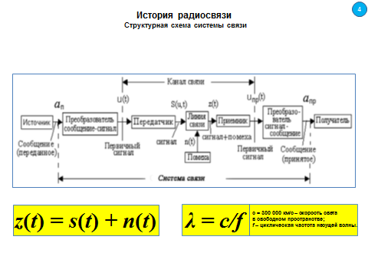
Слайд 5
Прямая радиосвязь
Системами прямой радиосвязи являются такие системы, в которых сигнал от источника к получателю проходит по радиоканалу без промежуточных ретрансляций, или, как говорят, «от точки к точке». Исторически такие системы связи появились первыми. Они использовали такое свойство дальнего распространения радиоволн от крайне низких частот до декаметровых (коротких) волн, как распространение в «волноводе» между поверхностью Земли и ионосферой (ионизированный под воздействием Солнца слой земной атмосферы).
Примером систем прямой радиосвязи являются декаметровые (коротковолновые) системы радиосвязи. Диапазон частот этих систем составляет 3–30 МГц. Связь осуществляется как в пределах прямой видимости, так и за счет отражения от ионосферных слоев и Земли. КВ-связь допускает связь на очень большие (глобальные) расстояния, мобильна, проста в организации (особенно в районах с низкой плотностью населения). Декаметровый диапазон радиоволн широко используется в различных гражданских и военных сферах для решения задач передачи сообщений на дальние рас-стояния. Системы связи этого диапазона являются наиболее экономичными и наименее уязвимыми, например, по сравнению со спутниковыми системами связи с точки зрения возможности их физического уничтожения.
Характеристики систем связи с целью обеспечения их электромагнитной совместимости регламентируются международными и российскими стандартами. Так, например, характеристики КВ-систем морской связи определены в Российском морском регистре судоходства, являющемся членом Международной ассоциации классификационных обществ (МАКО).
Прямая радиосвязь в УКВ (ОВЧ) диапазоне (30–300 МГц) осуществляется в пределах прямой видимости. Расстояние прямой видимости Dв в километрах между двумя мачтами антенн с высотами h₁ и h₂ (в метрах) можно вычислить по формуле.
D = 3,57 ∙ √ h₁ + √ h₂
Из вышеприведенной формулы, например, следует, что два человека ростом по 170 см с носимыми УКВ-радиостанциями могут держать связь на расстоянии D, примерно равном
D = 3,57 ∙ 2 ∙ √1,7 = 9,3 км
Ультракороткие радиоволны, в отличие от волн более низких диапазонов, не отражаются от ионосферы, а проходят через нее в пространство Вселенной, что позволяет использовать их, а также еще более короткие волны для связи с космическими объектами.
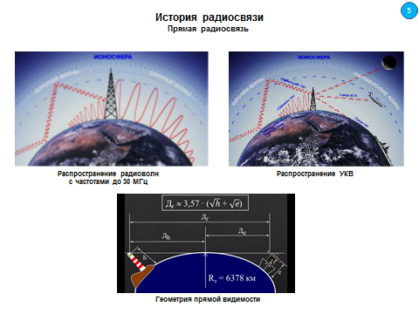

Слайд 6
Радиосвязь с ретрансляцией сигнала
1 Радиорелейная связь
К классу систем радиосвязи с ретрансляцией относятся наземные радиорелейные линии, которые в телекоммуникационных системах используются для передачи больших объемов информации между двумя пунктами.
Микроволновые сигналы радиорелейных линий распространяются в пространстве по прямой линии, что ограничивает дальность передачи 40–50 километрами из-за кривизны земной поверхности. Еще один недостаток этих систем – зависимость от погодных условий. Для дальней связи в радиорелейных системах используется принцип ретрансляции, при котором через определенные расстояния устанавливаются пункты приема-передачи, что позволяет не только преодолеть проблему ограничения прямой видимости, но также и избежать необходимости в весьма высоких мощностях передатчиков, которые требуются для дальней прямой радио-связи.
В СССР начало развитию радиорелейной связи способствовала дешевизна радиорелейной связи по сравнению с кабельными линиями, особенно в условиях огромных пространств с неразвитой инфраструктурой и сложной геологией местности.
К системам с ретрансляцией относятся также спутниковые и сотовые системы связи.
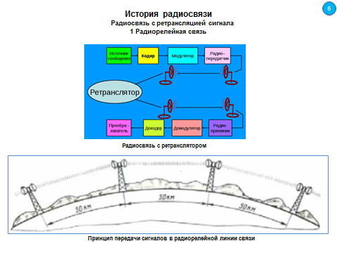
Слайд 7
2 Спутниковые телекоммуникационные системы
Идея создания на Земле глобальных систем спутниковой связи была выдвинута в 1945 г., задолго до появления искусственных спутников Земли, писателем-фантастом Артуром Кларком. Он предложил создать системы спутников связи на геостационарных орбитах, но не запатентовал это изобретение, так как считал, что реализовать подобное на практике невозможно.
Однако идея А. Кларка стала реальностью уже через 12 лет, когда появились баллистические ракеты, с помощью которых 4 октября 1957 г. в нашей стране впервые в мире на орбиту был запущен первый искусственный спутник Земли (ИСЗ). Главным конструктором первых космических систем был выдающийся ученый, академик Сергей Павлович Королев.
Для контроля за полетом ИСЗ на нем был размещен малогабаритный радиопередатчик – маяк, работающий в диапазоне 27 МГц. Это была первая передача радиосигнала из космоса.
22 апреля 1961 г. впервые в мире на советском космическом корабле «Восток» первый космонавт Юрий Алексеевич Гагарин совершил исторический полет вокруг Земли. При этом космонавт имел регулярную связь с центром управления по радио. Это была первая двусторонняя радиосвязь между Землей и космическим объектом.
У истоков создания отечественных спутниковых радиосистем стояли выдающиеся отечественные ученые и инженеры, возглавлявшие крупные научные центры. Решающее значение сыграли космические аппараты и их носители, созданные в НПО «Прикладная механика» (г. Железногорск, Красноярский край), возглавляемом учеником С.П. Королева академиком М.Ф. Решетневым.
Бортовые ретрансляторы для первых спутников связи разрабатывались в Московском научно-исследовательском институте радиосвязи (МНИИРС).
На Омском производственном объединении «Полет» производились ракета-носитель «Космос-3М», спутники для навигационно-связной системы «Парус», «Цикада», космические аппараты глобальной навигационной системы ГЛОНАСС.
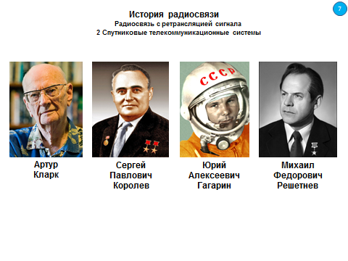
Слайд 8
Спутниковую связь можно рассматривать как вариант радиорелейной связи, ретранслятор которой вынесен на очень большую высоту.
При высоте спутника значительно большей, чем диаметр Земли, достигается площадь покрытия радиолучом почти половины земного шара и необходимость в цепочке ретрансляторов отпадает. А при низколетящих спутниках их запускают несколько десятков и осуществляют ретрансляцию сигналов между ними. Спутники связи весьма эффективны по стоимости при передаче больших массивов данных на большие расстояния, поэтому системы связи этого типа используются в больших, географически распределенных организациях, а также там, где нельзя применить кабельные или радиорелейные линии связи.
Главное преимущество спутниковой связи – возможность осуществлять высокоскоростную и высококачественную связь на высоких несущих частотах с покрытием больших территорий на земной поверхности. Для российских условий это особенно актуально, так как в нашей стране наземные телекоммуникационные сети развиты далеко не повсеместно.
Спутниковый интернет, телефония, корпоративная спутниковая сеть, мобильная спутниковая связь, видео-конференц-связь, аудио-конференц-связь, передача данных различного объема, спутниковые каналы связи и телевидения – далеко не полный список возможностей спутниковой связи.
Однако при всем развитии технология все же имеет и свои недостатки. Один из ключевых минусов системы – задержка распространения сигнала. Это особенно критично в телефонной связи в реальном времени. Следует также отметить, что на качество спутниковой связи оказывают некоторое влияние и атмосферные явления.
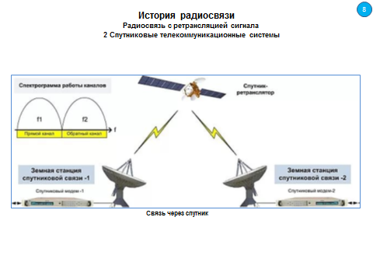
Слайд 9
Орбиты, на которых размещаются спутниковые ретрансляторы, подразделяют на три класса: экваториальные, наклонные, полярные.
Важной разновидностью экваториальной орбиты является геостационарная орбита (ГСО) с высотой около 36 000 км, на которой спутник вращается с угловой скоростью, равной угловой скорости Земли (1 оборот за сутки), в направлении, совпадающем с направлением вращения Земли. Очевидным преимуществом геостационарной орбиты является то, что спутник «висит» над зоной обслуживания постоянно и наземные приемные антенны не нуждаются в системах слежения за положением спутника.
Современные спутники, работающие на геостационарной орбите, имеют достаточно высокую точность удержания в заданной точке (как правило, не хуже 0,1 градуса по долготе и наклонению). Однако с учётом «интервалов безопасности» между спутниками на геостационарной орбите их число ограничено. Другим её недостатком является большая высота (35 786 км), а значит, и большая цена вывода спутника на орбиту.
Большая высота ГСО приводит также к большим задержкам передачи информации (время прохождения сигнала от одной наземной станции до другой через геостационарный спутник даже теоретически не может быть менее 240 мс – две высоты орбиты, деленные на скорость света). Кроме того, плотность потока мощности у земной поверхности в точке приема сигнала падает по направлению от экватора к полюсам из-за меньшего угла наклона вектора электромагнитной энергии к земной поверхности, а также из-за увеличивающегося пути прохождения сигнала через атмосферу и связанного с этим поглощением. Поэтому спутник на ГСО практически не способен обслуживать земные станции в приполярных областях.
В настоящее время на ГСО находятся несколько сотен ИСЗ для связи и вещания, что приводит к необходимости международного регулирования и координации использования этой орбиты во избежание взаимных помех между различными системами связи.
Наклонная орбита позволяет решить эти проблемы, однако из-за перемещения спутника относительно наземного наблюдателя необходимо
запускать не меньше трёх спутников на одну орбиту, чтобы обеспечить круглосуточный доступ к связи.
Полярная орбита – предельный случай наклонной (с наклонением 90º).
При использовании наклонных орбит земные станции оборудуются системами слежения, осуществляющими наведение антенны на спутник и его сопровождение.
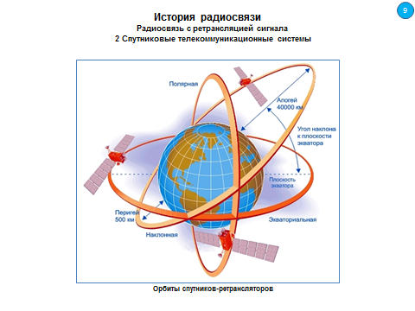

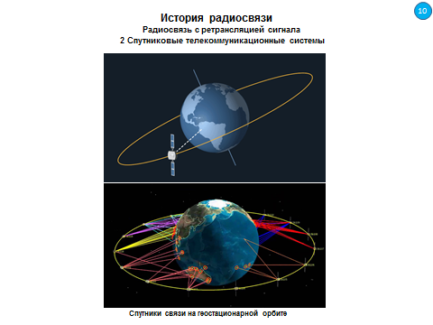

Слайд 1

КАФЕДРА СПЕЦИАЛЬНОГО ПРИБОРОСТРОЕНИЯ

ВВЕДЕНИЕ В СПЕЦИАЛЬНОСТЬ

ЛЕКЦИЯ 6
Тема 5. ИСТОРИЯ РАЗВИТИЯ ЭЛЕКТРОНИКИ

Электроника – это область техники, в которой взаимодействия электронов с электромагнитными полями используются для преобразования электромагнитной энергии, создания электронных приборов, а также устройств передачи, обработки и хранения информации.
Электроника исследует эти взаимодействия как в макрообъемах – рабочем пространстве электронных приборов, так и в микрообъемах – атомах, молекулах или кристаллической решетке.
Направление технической электроники, связанное с применением электронных приборов и устройств в различных отраслях промышленности и обеспечением этих отраслей электронными устройствами измерения, контроля, управления, преобразования электрической энергии, а также электронными технологическими установками является промышленной электроникой.
Электроника и радиотехника тесно связаны, поэтому совместную область техники называют радиоэлектроника.
Электронные приборы служат основными элементами радиотехнических устройств и определяют важнейшие показатели радиоаппаратуры.
Известно, что многие проблемы в радиотехнике привели к изобретению новых и совершенствованию действующих электронных приборов.
Развитие электроники можно условно разделить на пять этапов. Ниже мы перечислим эти этапы, обозначив наименование каждого этапа классом электронных компонентов, которые были созданы в начале этапа. Это вовсе не означает, что история развития данных компонентов завершилась к началу следующего этапа. Особенность этапов развития электроники состоит в том, что все классы компонентов, начав свое существование в соответствующее началу этапа время, продолжают свое технологическое развитие и в настоящее время.
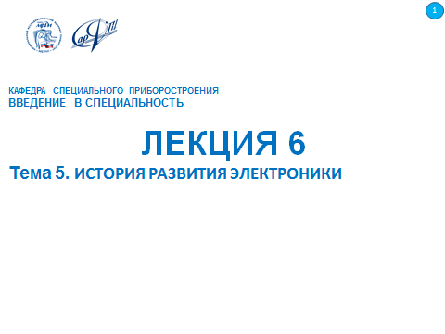
Слайд 2
Первый этап электроники: пассивные компоненты
Первый этап начался в конце ХIХ века с изобретением радио. Об этом мы говорили ранее.
День радио (7 мая 1895 г.) можно считать также и днем рождения электроники. На первом этапе еще не было ни электронных ламп, ни транзисторов. Электронные компоненты, которые начали применяться в это время, были пассивными: резисторы, конденсаторы, катушки индуктивности, трансформаторы, а также первые кристаллические диоды. Термин «пассивный» в данном случае означает, что электронный компонент не требует для своего функционирования наличия внешнего источника электропитания.
Однако некоторым элементам радиотехнических устройств того времени электрическое питание было необходимо. В их числе такие электротехнические исполнительные устройства, как электромагнитное реле, электрический звонок, телеграфный аппарат. Когерер, служивший для обнаружения электромагнитного излучения, также требовал питания, чтобы выработать ток для включения исполнительного реле.
В настоящее время, несмотря на широкое применение активных электронных компонентов – транзисторов и микросхем, пассивные элементы по-прежнему широко используются. Рассмотрим некоторые из них.
Резистор – пассивный элемент электрических цепей, обладающий постоянным или переменным значением электрического сопротивления и предназначенный для линейного преобразования тока в напряжение и напряжения в ток, поглощения электрической энергии.
От величины сопротивления резистора R в соответствии с законом Ома зависит величина тока I при воздействии напряжения U:
I = U/R.
В свою очередь,
U = I·R и R = U/I.
Мощность, выделяемая на резисторе:
P = U·I = U ²·R = I ²·R.
При отсутствии резистора необходимого номинала R его можно заменить, соединив имеющиеся резисторы R₁ и R₂ последовательно либо параллельно, как показано на слайде.
По возможности регулировки сопротивления резисторы подразделяют на постоянные, подстроечные и переменные. У постоянных резисторов сопротивление неизменно. У подстроечных резисторов сопротивление можно некоторое число раз изменить, после чего наступит физический износ деталей. Подстройка производится обычно в процессе изготовления изделия, в которое входит резистор. У переменных резисторов сопротивление регулируют большее число раз. Это происходит в процессе текущей эксплуатации изделия.
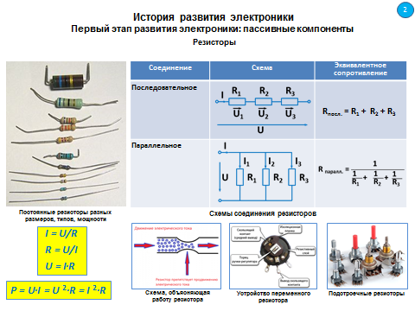
Слайд 3
Конденсатор – устройство для накопления заряда и энергии электрического поля.
Основные характеристики и параметры конденсаторов:
- ёмкость – способность конденсатора накапливать электрический заряд;
Емкость конденсатора зависит от:
- площади обкладок (S);
- расстояния между ними (d);
- диэлектрической проницаемости материала диэлектрика между обкладками (ԑ).
- номинальное напряжение – значение напряжения, при котором конденсатор может работать в заданных условиях в течение срока службы с сохранением параметров в допустимых пределах. При эксплуатации напряжение на конденсаторе не должно превышать номинального;
- полярность. Многие конденсаторы с оксидным диэлектриком (электролитические) функционируют только при определенной полярности напряжения из-за химических особенностей взаимодействия электролита с диэлектриком.
При отсутствии конденсатора необходимого номинала С его можно заменить, соединив имеющиеся конденсаторы С₁ и С₂ последовательно.
Заряд конденсатора. В момент подключения к источнику постоянного тока через конденсатор начинает протекать ток заряда. Он убывает по мере зарядки конденсатора и в итоге падает до величины тока саморазряда, определяющегося проводимостью материала диэлектрика. Напряжение на конденсаторе плавно нарастает от нуля до напряжения источника питания.
Конденсатор после заряда до величины приложенного напряжения не пропускает постоянный ток. Сопротивление конденсатора X_{C} переменному току уменьшается обратно пропорционально частоте тока f и величине емкости конденсатора С:
Разряд конденсатора. Если к заряженному конденсатору подключить сопротивление нагрузки, то ток через нее вначале будет максимальным, затем плавно упадет до нуля. Напряжение на его обкладках тоже будет изменяться по экспоненциальному закону.
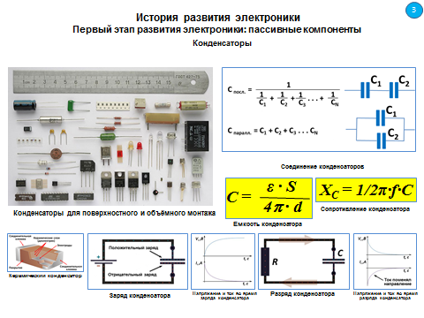
Слайд 4
Катушки индуктивности – это компоненты, предназначенные для накопления энергии в магнитном поле и состоящие из проводов, уложенных в обмотки, которые могут содержать, а могут не содержать магнитопроводы. Магнитопроводы из ферромагнетиков задействуют для увеличения индуктивности катушек, а из диамагнетиков – для ее уменьшения. Обмотки катушек индуктивности выполняют проводами круглого или прямоугольного сечения.
Индуктивность – коэффициент пропорциональности между электрическим током, текущим в замкнутом контуре, и магнитным потоком, создаваемым этим током:
Ф =L·I,
где Ф – магнитный поток; L – индуктивность; I – ток в контуре.
Сопротивление индуктивности переменному току:
X_{L} = 2π f L.
Параллельное или последовательное соединение индуктивности и конденсатора образует колебательный контур.
Частота, на которой достигается равенство X_{С} = X_{L}, называется резонансной частотой колебательного контура. На резонансной частоте сопротивление параллельного колебательного контура в Q раз больше, чем сопротивление X, где Q = X / R_{пот} – добротность колебательного контура. Здесь R_{пот} – активное сопротивление потерь в цепи контура. Обычно это сопротивление провода катушки индуктивности постоянному току.
Добротность может достигать десятков и сотен единиц, поэтому сопротивление контура на частоте резонанса может быть в десятки и сотни раз больше сопротивления конденсатора или индуктивности. На этом основано использование колебательного контура для выделения сигнала из помех. В последовательном контуре, наоборот, сопротивление на резонансной частоте в Q раз меньше сопротивления конденсатора или индуктивности. Это также может быть использовано для целей селекции сигналов:
Значение резонансной частоты определяется по формуле Томпсона:
f₀ = 1/2π√LC.
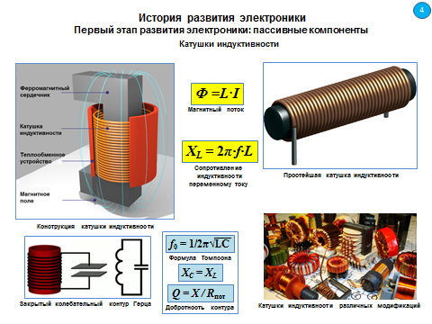
Слайд 5
Две или более связанных между собой магнитным полем индуктивности образуют трансформатор.
Различают сигнальные трансформаторы и трансформаторы питания. Сигнальные трансформаторы предназначены для передачи сигналов с минимальными искажениями. Обычно сигнальные трансформаторы применяют для гальванической развязки цепей. Трансформаторы питания нужны для электропитания аппаратуры, которая по каким-либо причинам не может быть подключена непосредственно к сети, например из-за несоответствия величин напряжений.
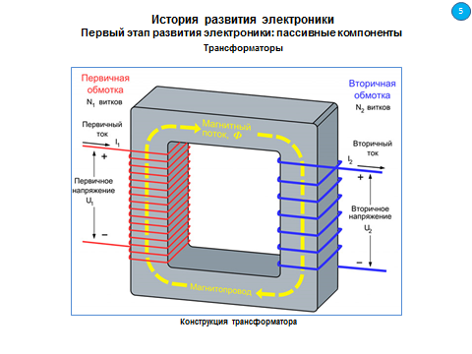
Слайд 6
Второй этап развития электроники: электронные лампы
«Эра электронных ламп» наступила в начале ХХ в. после изобретения в 1904 г. английским ученым Дж. Э. Флемингом вакуумного диода, который был им применен для детектирования электромагнитных колебаний в радиотелеграфных приемниках.
На слайде приведена схема измерения вольт-амперных характеристик диода – зависимостей тока через диод от величины напряжения на его электродах. Если на анод диода А подать положительное напряжение, то сила тока I_{a} зависит от тока в нити накаливания I_{н}, который определяет температуру T катода, и напряжения на аноде U_{a}. Причиной этого тока является испускание электронов раскаленной нитью лампочки (явление термоэлектронной эмиссии). Каждому из значений температуры нити накаливания T_{i} соответствует свое значение тока насыщения Iн_{i}, которое тем больше, чем сильнее разогрет катод K.
В настоящее время вакуумные диоды практически не применяются. Их вытеснили полупроводниковые диоды, не требующие питания нити накала и поэтому являющиеся пассивными элементами электронных схем.
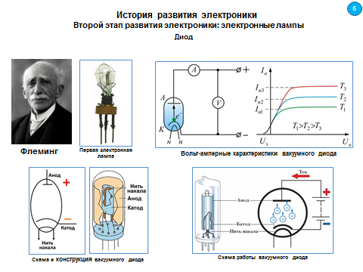
Слайд 7
В 1906 г. американский инженер Ли де Форест изобрел трехэлектродную вакуумную лампу – триод («аудион Фореста»), который был первым активным элементом, позволяющим преобразовывать и усиливать электрические сигналы.
В триоде величина анодного тока управляется напряжением сигнала, подаваемого на сетчатый электрод, расположенный вблизи от катода. Выходная мощность триода значительно больше входной мощности управляющего сигнала. Таким образом достигается эффект усиления.
На слайде приведена схема усилителя на вакуумном триоде.
Однако при решении задачи создания высокочувствительных радиоприемных устройств первые электронные лампы – триоды имели слабый коэффициент усиления. Необходимы были дополнительные изыскания, чтобы создать эффективный усилитель.
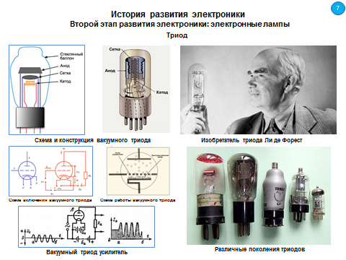
Слайд 8
Проблема усиления была решена путем создания многоэлектродных ламп – тетродов
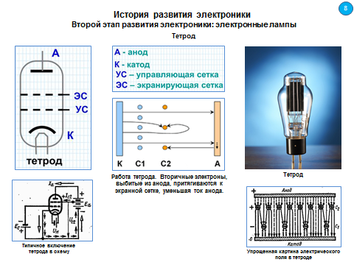
Слайд 9
и пентодов.
Электронные лампы используются и в настоящее время. Прежде всего, их область применения – мощные усилители радиопередающих устройств.
Существует также новое направление, как вакуумные интегральные схемы, где активными элементами являются электронно-вакуумные лампы с размерами, близкими к размерам полупроводниковых транзисторов. Из-за более высокой скорости электронов (10⁶–10⁷ м/с) они обладают лучшими частотными свойствами, чем кремниевые транзисторы, характеризуются более высокой радиационной стойкостью, что для условий открытого космоса и применения в радиационных объектах является весьма важным преимуществом.
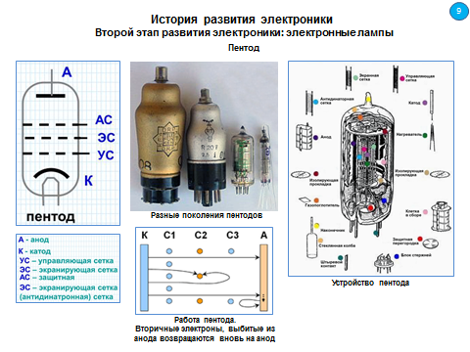
Слайд 10
Третий этап развития электроники: транзисторы
Третий этап начался в 1947 г. с изобретением американскими учеными В.Шокли, Д.Бардином и У.Браттейном транзистора – полупроводникового прибора, предназначенного для усиления, генерирования и преобразования электрических колебаний различных частот и ставшего основой радиоэлектронной аппаратуры.
Транзистор в большей степени, чем какой-либо другой электронный прибор, обязан своим происхождением научной теории, а не технологическим разработкам.
Биполярный транзистор так же как и вакуумный триод, имеет три электрода. Аналогом катода (не требующим подогрева) является эмиттер, сетке и аноду соответствуют база и коллектор. Ток коллектора I_{к}, в отличие от тока анода вакуумного триода, управляется не напряжением на сетке, а током базы I_{б}, протекающим через полупроводниковый переход база-эмиттер. Ток коллектора при этом в β >> 1 раз больше тока базы, что и позволяет достичь больших коэффициентов усиления по току.
Благодаря малым размерам транзисторов, их небольшому весу и малой величине потребляемой мощности они сразу нашли применение в военной аппаратуре. Другой областью, в которой сразу стали применяться транзисторы, были слуховые аппараты. Затем транзисторы практически полностью вытеснили электронные лампы из большинства радиоэлектронных устройств.
В 1956 г. В. Шокли, Д. Бардину и У. Браттейну за исследование полупроводников и открытие транзисторного эффекта была присуждена Нобелевская премия по физике.
В 60-е гг. ХХ в. столетия были изобретены и освоены в производстве полевые транзисторы, которые по аналогии с вакуумными триодами и в отличие от биполярных транзисторов имели очень высокое входное сопротивление и управлялись напряжением. Управляющий электрод полевого транзистора называется затвором. Канал может быть образован полупроводником с любым типом проводимости. В зависимости от этого полярность управляющего напряжения может быть положительной или отрицательной. Поле соответствующего знака вытесняет свободные носители до тех пор, пока перешеек под электродом затвора не опустеет вовсе. Это достигается за счёт воздействия поля либо на p-n-переход, либо на однородный полупроводник. Ток становится равным нулю. Так работает полевой транзистор. На полевых транзисторах, в отличие от биполярных, можно строить логические схемы со сверхмалым потреблением тока, вследствие чего они являются основными «кирпичиками» современных сверхбольших интегральных схем, содержащих сотни тысяч и даже миллионы элементов в составе одного микропроцессора.

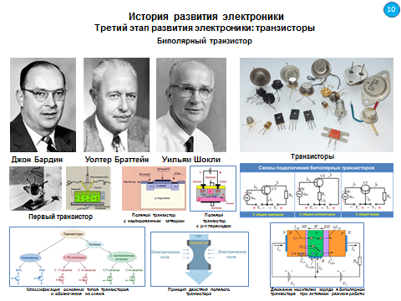
Слайд 11
Четвертый этап развития электроники: микроэлектроника
Микроэлектроника – область электроники, занимающаяся исследованием, конструированием, изготовлением и применением электронных функциональных устройств микроминиатюрного интегрального исполнения.
Микроэлектроника основана на планарной и пленочной технологиях, позволивших значительно уменьшить размеры элементов до единиц микронов и решить проблему надежности межэлементных соединений.
В микросхеме смартфона наших дней содержится больше транзисторов, чем в большом компьютере 30-летней давности. Такой прогресс был бы немыслим без интегральных схем (микросхем).
Интегральная схема (ИС) – это микроэлектронное изделие, выполняющее определенную функцию преобразования (обработки) сигналов и содержащее большое количество элементов – транзисторов, резисторов, конденсаторов и т.д. Термин «интегральная схема» указывает на то, что все элементы изделия объединены (интегрированы) и само изделие является конструктивно единым прибором.
Сложность ИС оценивается степенью интеграции. Она определяется коэффициентом К = lgN, значение которого округляется до ближайшего большего целого числа, где N – число элементов и компонентов, входящих в состав ИС. Интегральные схемы первой степени интеграции (К = 1) содержат до 10 элементов, второй степени интеграции (К = 2) от 11 до 100 и т. д. ИС, содержащие 101–1000 элементов, называются большими интегральными схемами (БИС), а ИС с числом элементов более 10 000 – сверхбольшими (СБИС). Современные СБИС содержат несколько миллионов элементов.
По способу изготовления ИС подразделяются на гибридные и полупроводниковые, а по функциональному назначению – на аналоговые и цифровые.
Пленочная технология предусматривает изготовление пассивных электро- и радиоэлементов (резисторов, конденсаторов, индуктивностей) и соединительных проводников на диэлектрической подложке (плате) путем нанесения на нее слоев электропроводящих, резистивных и диэлектрических паст с последующим травлением, выжиганием, фотолитографической или иной обработкой. Варианты конструкций пленочных ИС приведены на слайде.
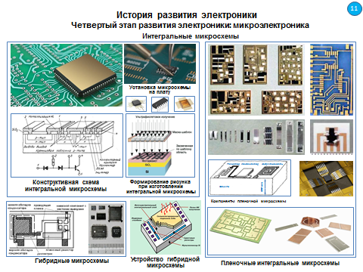
Слайд 12
Пятый этап развития электроники: функциональная электроника
Если в интегральных микросхемах объединяется большое количество элементов, то в изделиях функциональной электроники интегрируются элементы, реализующие акустические, магнитные, оптические, термоэлектрические и другие объемные и поверхностные физические эффекты. В функциональных микросхемах трудно или невозможно выделить отдельные элементы, эквивалентные традиционным (транзисторам, диодам, конденсаторам, катушкам индуктивности).
Одним из направлений функциональной электроники является акустоэлектроника, в том числе частотные фильтры на поверхностных акустических волнах (ПАВ-фильтры). Пример топологии, частотной характеристики и конструктивного исполнения современного ПАВ-фильтра при-веден на слайде.
Функциональная микроэлектроника – перспективное направление развития электроники. Технологические процессы изготовления изделий функциональной электроники в значительной степени совместимы с процессами микроэлектроники: механическая и химическая обработка пластин; создание на их поверхности слоев из различных материалов; диффузия и ионная имплантация; литографическая обработка; сборка, герметизация, контроль, испытания и т. п. В функциональной микроэлектронике используются взаимодействие потоков электронов со звуковыми волнами, оптические явления в твёрдом теле, свойства полупроводников, магнетиков и сверхпроводников в магнитных полях и др.
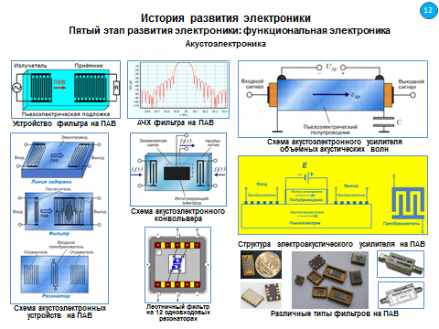
Слайд 13
Очень важным направлением функциональной электроники является техника кварцевой стабилизации частот. Без высокостабильных кварцевых генераторов не может функционировать ни одно средство связи.
Благодаря развитию микроэлектроники и инновационным решениям массогабаритные характеристики кварцевых генераторов за последние десятилетия многократно уменьшились.
До недавнего времени считалось, что у кварцевой технологии нет серьезных конкурентов. На сегодняшний день появились серьезные конкуренты со стороны микроэлектромеханических систем (МЭМС) и CSAC-технологий.
Название технологии Chip Scale Atomic Clock (CSAC) дословно переводится как «атомные часы по размеру кристалла». CSAС-генераторы – миниатюрные генераторы на атомных лазерных излучателях с очень высокой стабильностью. Практически все известные фирмы, выпускающие высокостабильные генераторы, имеют в своем активе миниатюрные малопотребляющие CSAC-генераторы.
Однако полное вытеснение одной технологии другой в ближайшем будущем не предвидится, а их конкуренция приведет к дальнейшему повышению качества продукции и разнообразит сегменты рынка.
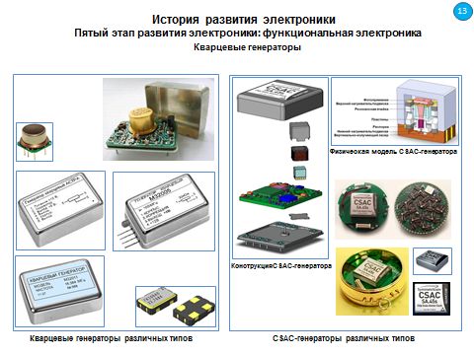
Слайд 14
Наноэлектроника – современный этап развития электроники
К концу ХХ в. можно отнести шестой этап развития электроники под названием наноэлектроника.
Приставка «нано» означает одну миллиардную часть. Термины «нано-метр», «наночастицы», «наноструктуры», «наноматериалы» и «нанотехнологии» распространились в научной литературе.
Термин «наноэлектроника» пришел на смену традиционному термину «микроэлектроника».
Наноэлектроника связана с разработкой архитектур и технологий производства функциональных устройств электроники с топологическими размерами элементов на порядки меньше – от 1 до 100 нм.
В развитии нанотехнологий можно выделить три направления:
1) изготовление устройств и систем с нанотранзисторами и другими активными элементами, размеры которых сравнимы с размерами единичных молекул и атомов;
2) непосредственное манипулирование атомами и молекулами, сборка из них всевозможных материалов с изначально заданными свойствами («зонная инженерия»);
3) разработка и изготовление наномашин (механизмов, роботов) величиной с молекулу, способных на принципах самоорганизации воспроизводить себе подобных.
Технологии наноэлектроники не только включают средства и методы, ранее не известные для микроэлектроники, например использование нано-трубок и фуллеренов, но и используют новые методические подходы и разработки, служащие для создания, измерения и анализа параметров наноструктурных объектов.
Нанотрубка представляет собой цилиндрическую структуру толщиной в несколько атомов, которая в зависимости от размера и формы может обладать проводящими либо полупроводниковыми свойствами.
Нанотрубки могут придать электронным схемам революционные механические и оптические свойства. Оптические матрицы с интегральными схемами на основе нанотрубок можно изгибать без потери электронных свойств.
Графен – двумерный кристаллический углеродный наноматериал, который можно представить как пластину, состоящую из одного слоя атомов углерода. Графен является самым простым по строению среди других модификаций углерода и может рассматриваться в качестве их структурного блока. Например, если слои графена расположить друг над другом с небольшим смещением по плоскости, то получится обыкновенный графит. Графен можно свернуть в цилиндр, и тогда получится однослойная углеродная нанотрубка. Если же лист графена определенной формы свернуть так, чтобы образовалась сфера, то получится похожий на футбольный мяч фуллерен.
Графен обладает уникальными токопроводящими свойствами, которые позволяют ему служить как очень хорошим проводником, так и полупроводником. Кроме того, графен чрезвычайно прочен и выдерживает огромные нагрузки, как на разрыв, так и на изгиб.
В настоящее время графен получают путем отшелушивания чешуек от частиц графита, однако существуют разработки, позволяющие получать данный материал в промышленных масштабах.
Графен можно рассматривать как перспективный элемент при производстве компьютеров, мониторов, солнечных батарей и для применения в гибкой электронике.
В 1998 г., когда на базе нанотрубок ученым удалось получить транзисторный эффект, зародилась идея создавать электронные компоненты не из целых частей полупроводниковых и других материалов, а из отдельных атомов и молекул. Сначала она казалась почти утопической, но дальнейшая история развития наноэлектроники показала ее реальность.
Конечно, пройдет еще немало времени, прежде чем транзисторы на основе нанотрубок будут внедрены в массовое производство, однако уже сейчас становится очевидным, что эти транзисторы имеют массу преимуществ по сравнению с традиционными и что они будут востребованы в скором будущем.
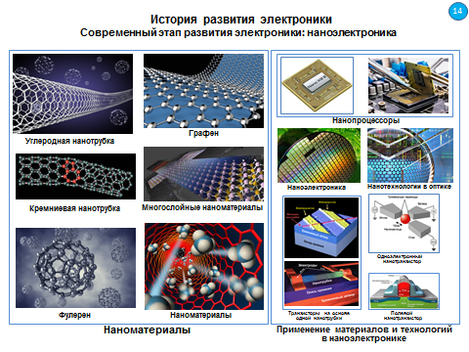
Слайд 15
Перспективные тенденции в электронике
Дальнейший прогресс электроники характеризуется не только сохраняющим пока свое действие законом Мура, но также развитием новых технологий объединения отдельных СБИС в функционально сложные системы.
Развитие традиционных технологий корпусирования.
На современном этапе развития корпусирования можно выделить следующие основные тенденции:
- увеличение количества выводов;
- уменьшение минимального шага выводов компонентов в корпусах различных типов;
- переход от расположения выводов по периметру к расположению выводов под корпусом;
- интеграция нескольких компонентов в один корпус.
Системы на кристалле.
Успехи в полупроводниковой технологии интегральных микросхем сделали возможным объединение на кристалле СБИС нескольких программируемых блоков, образующих функционально законченную систему. Такая СБИС получила название «система на кристалле» (СнК). СнК обычно включает одно или несколько процессорных ядер, модули памяти, высокопроизводительные шины, аналого-цифровые интерфейсы, программируемую логику и другие макроблоки. Данный стиль проектирования (SoC-проектирование) начал применяться, начиная с технологических норм порядка 250–350 нм, позволяющих размещать десятки и сотни миллионов транзисторов на одном кристалле. Таким образом, СБИС СнК – это СБИС, объединяющая на кристалле различные функциональные блоки, которые образуют законченное изделие для автономного применения в электронной аппаратуре.
В перспективе в рамках систем на кристалле могут быть решены многие проблемы интеграции аналоговых, цифровых, радиочастотных (RF) и даже более экзотических структур – микромеханических систем (MEMS), датчиков, силовых приводов, химических преобразователей, оптических блоков и т. п. Поэтому в современной интерпретации СнК является сложной интегральной схемой, объединяющей на одном чипе или чипсете все основные функциональные элементы полного конечного продукта.
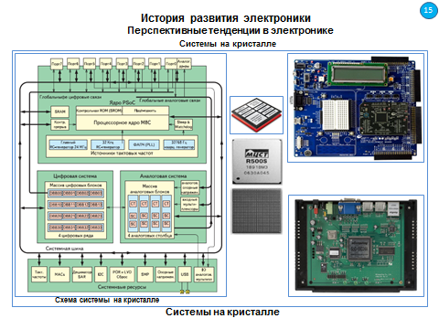
Слайд 16
Системы в корпусе.
Система в корпусе (System in Package, SiP) – это комбинация нескольких активных электронных компонентов различной функциональности, собранная в единый модуль, которая обеспечивает реализацию разных функций, обычно выполняемых системой или подсистемой. Система в корпусе может иметь в своем составе пассивные компоненты, микроэлектромеханические системы (МЭМС), оптические компоненты и другие корпуса и устройства. Объединение этих компонентов в одном корпусе имеет существенные преимущества: конструкция становится меньше, легче, надежней и дешевле.
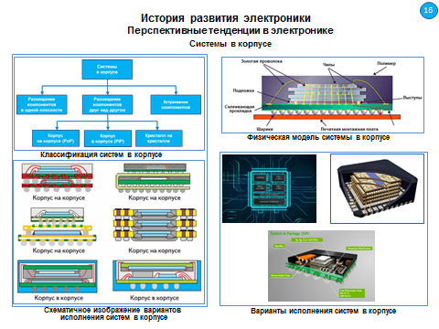
Слайд 17
3D-интеграция.
Под 3D-интеграцией понимается расположение кристаллов друг над другом с созданием вертикальных соединений между кристаллами. Потенциальные преимущества, обеспечиваемые 3D-интеграцией, включают в себя уменьшение размеров системы, сокращение длины межсоединений благодаря замене длинных горизонтальных связей на короткие вертикальные и снижение энергопотребления.
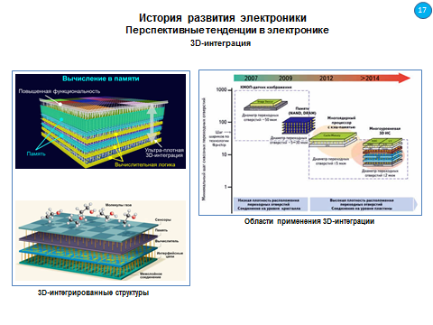
Слайд 18
Печатные платы со встроенными компонентами.
Встраивание активных и пассивных компонентов в печатные платы позволяет реализовать новые технологии межсоединения без использования разварки, что обеспечивает улучшенные тепловые и электрические характеристики, а также возможность размещения кристалла над кристаллом.
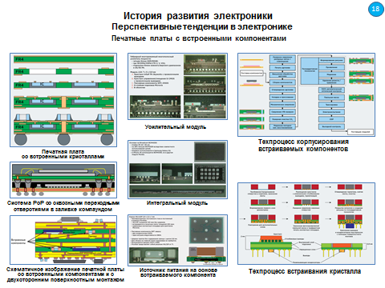
Слайд 19
Микроэлектромеханические системы (МЭМС).
МЭМС – это технологии и устройства, объединяющие в себе микроэлектронные и микромеханические компоненты. Типичный размер микромеханических элементов, входящих в МЭМС, лежит в пределах от 1 до 100 мкм. В качестве примеров МЭМС можно привести датчики ускорений (в том числе используемые для активации автомобильных подушек безопасности), датчики давления воздуха в шинах автомобиля и кардиостимуляторы.
Основные преимущества МЭМС заключаются в низкой стоимости благодаря использованию технологий микроэлектроники для производства микромеханических элементов; в малых размерах и малой массе, что позволяет использовать их в портативных устройствах, таких как мобильные телефоны и ноутбуки; в существенно меньшем энергопотреблении.
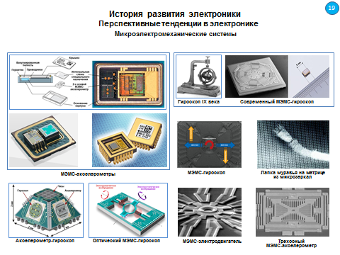
Слайд 20
Органическая и печатная электроника.
Технологии, применяемые в органической и печатной электронике, основаны на использовании органических проводящих и полупроводящих материалов, а также неорганических материалов, пригодных для нанесения методом печати. Ключевые примеры изделий органической электроники: сворачиваемые дисплеи, гибкие солнечные батареи, одноразовые средства диагностирования, печатные батареи, печатные радиометки, органическая память, органические датчики.
Впервые органические электронные устройства появились на рынке в 2005–2006 гг.
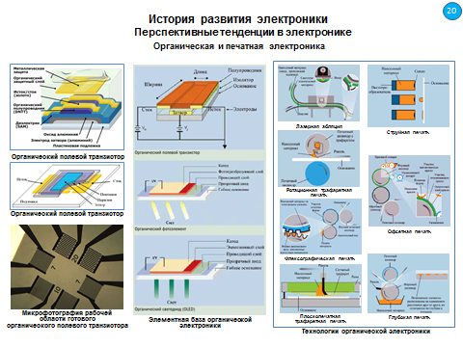

Слайд 21
Гибкие литийполимерные батареи, производимые по технологии ротационной печати, уже несколько лет известны на рынке, их можно использовать в смарткартах и других мобильных потребительских устройствах.
За последние несколько лет был достигнут большой прогресс в области печатных радиометок на основе органической электроники.
В заключение отмечу, что проведенный специалистами обзор почти 200-летней истории изобретений, открытий и разработок в области электроники позволяет прийти к следующим выводам:
- достичь современного уровня развития промышленного управления и автоматизации производства можно было только на основе изобретений и разработок в области электроники и компьютерной техники;
- потребность в инженерах, обладающих знаниями в области электроники, существует уже в течение более чем пятидесяти лет и будет существовать в обозримом будущем.
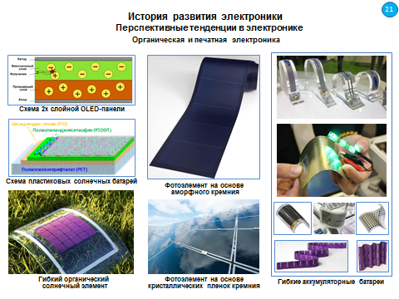

Слайд 1

КАФЕДРА СПЕЦИАЛЬНОГО ПРИБОРОСТРОЕНИЯ

ВВЕДЕНИЕ В СПЕЦИАЛЬНОСТЬ

ЛЕКЦИЯ 7
Тема 6. ВОЛОКОННО-ОПТИЧЕСКАЯ СВЯЗЬ

Волоко́нно-опти́ческая связь - способ передачи информации, использующий в качестве носителя информационного сигнала электромагнитное излучение оптического (ближнего инфракрасного) диапазона, а в качестве направляющих систем - волоконно-оптические кабели.

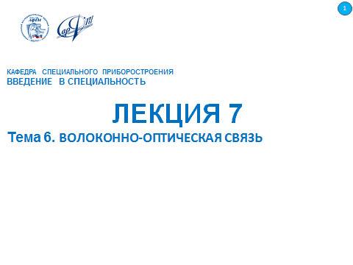
Слайд 2
Физическая основа
В основе волоконно-оптической связи лежит явление полного внутреннего отражения электромагнитных волн на границе раздела диэлектриков с разными показателями преломления. Оптическое волокно состоит из двух элементов - сердцевины, являющейся непосредственным световодом, и оболочки. Показатель преломления сердцевины несколько больше показателя преломления оболочки, благодаря чему луч света, испытывая многократные переотражения на границе сердцевина-оболочка, распространяется в сердцевине, не покидая её.
Благодаря высокой несущей частоте и широким возможностям мультиплексирования пропускная способность волоконно-оптических линий многократно превышает пропускную способность всех других систем связи и может измеряться терабитами в секунду. Малое затухание света в оптическом волокне позволяет применять волоконно-оптическую связь на значительных расстояниях без использования усилителей. Волоконно-оптическая связь свободна от электромагнитных помех и труднодоступна для несанкционированного использования: незаметно перехватить сигнал, передаваемый по оптическому кабелю, технически крайне сложно.
Волоконно-оптическая связь находит всё более широкое применение во всех областях - от компьютеров и бортовых космических, самолётных и корабельных систем, до систем передачи информации на большие расстояния.
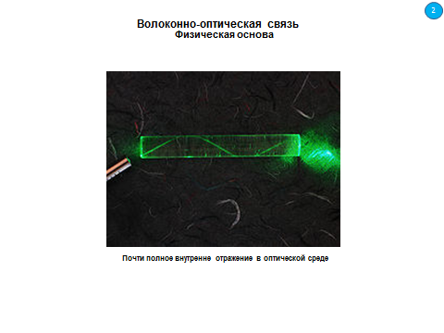

Слайд 3

История
С древнейших времен в качестве носителя информации человек использует в основном акустические волны - звук и электромагнитные волны - свет. Люди на расстоянии прямой видимости обменивались сообщениями с помощью условных знаков; вне зоны прямой видимости для охвата значительного пространства сообщения передавали с помощью звуков рога или боевой трубы. Для увеличения дальности и определенного уменьшения угла направленности передачи сообщений люди использовали свет: огни костров на вершинах гор, в дальнейшем - факелы и «костры тревог или побед» на высоких башнях. Моряки применяли сигнальные лампы для передачи информации. Сохранились сведения о том, что в XII в. до нашей эры весть о падении Трои была передана в Грецию именно оптическим путем.
Таким образом, история передачи информации с помощью луча света уходит в глубь веков. Наиболее близкие к нам изобретения относятся к 90-м годам XVIII века: И.П. Кулибин (в России) и К. Шапп (во Франции) независимо друг от друга изобрели оптический телеграф, предназначенный главным образом для передачи военных и правительственных сообщений. Оптический телеграф К. Шапп использовал в ходе войны Французской республики против Австрии; более 20 станций связали Париж с Лиллем (230 км). Сообщения передавалось из одного конца в другой за 15 минут. В России для военно-правительственных целей оптический телеграф связал Петербург со Шлиссельбургом (1824 г.), Кронштадтом, Царским Селом и Гатчиной. Самая длинная в мире (1200 км) линия оптического телеграфа была открыта в 1839 г. между Петербургом и Варшавой.
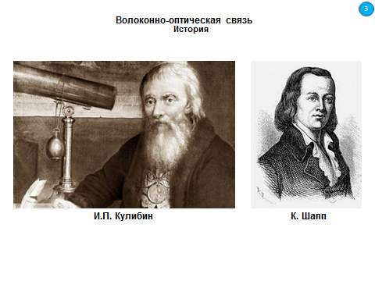
Слайд 4
Английский физик Джон Тиндалл в 1870 году продемонстрировал возможность управления светом на основе внутренних отражений. На собрании Королевского общества было показано, что свет, распространяющийся в струе очищенной воды, может огибать любой угол. В эксперименте вода протекала над горизонтальным дном одного желоба и падала по параболической траектории в другой желоб. Свет попадал в струю воды через прозрачное окно на дне первого желоба. Когда Тиндалл направлял свет по касательной к струе, аудитория могла наблюдать зигзагообразное распространение света внутри изогнутой части струи. Аналогичное зигзагообразное распространение света происходит и в оптическом волокне.
Он досконально изучил данное явление, и вот что он записал в своей книге: «Если угол, под которым падает луч света из воды в воздух (т.е. угол между поверхностью двух сред и перпендикуляром), превышает 48 градусов, то луч не выходит из воды - он полностью отражается от границы вода-воздух... Если наименьший угол падения, при котором наблюдается полное внутреннее отражение, назвать предельным углом, то для воды он будет равным 48°35′, для бесцветного стекла (флинтглас) - 38°41′, а для алмаза - 24°40′».
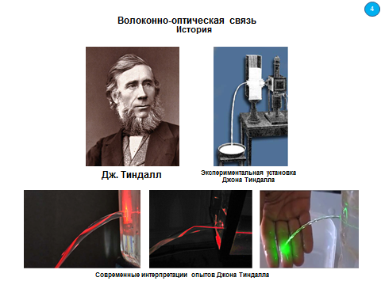
Слайд 5
Десятилетием позднее Александр Грэхем Белл, американский инженер, изобретатель телефона, запатентовал световой аналог телефона - фотофон, в котором направленный свет использовался для передачи голоса. В этом устройстве с помощью системы линз и зеркал свет направлялся на плоское зеркало, закрепленное на рупоре. Под воздействием звука зеркало колебалось, что приводило к модуляции отраженного света. В приемном устройстве использовался детектор на основе селена, электрическое сопротивление которого меняется в зависимости от интенсивности падающего света. Модулированный голосом солнечный свет, падающий на образец селена, изменял силу тока, протекающего через контур приемного устройства, и воспроизводил голос. Данное устройство позволяло передавать речевой сигнал на расстояние более 200м.
После изобретения фотофона Белл написал отцу:
«Я услышал разборчивую речь, произведенную солнечным светом!... Можно вообразить, что этому изобретению обеспечено будущее!... Мы сможем разговаривать с помощью света на любом расстоянии в пределах видимости без каких бы то ни было проводов ...В условиях войны такую связь нельзя прервать или перехватить».
Изобретения И.П. Кулибина, К. Шаппа и А.Г. Белла основаны на прямолинейности распространения света, например, между ретрансляторами-станциями, проходящего через атмосферу. Все эти устройства относятся к открытым линиям оптической связи.
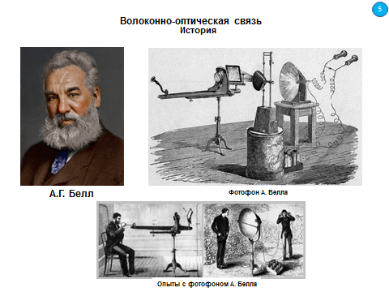
Слайд 6
Возможность применения интенсивного слаборасходящегося лазерного луча для передачи информации пробудила интерес к оптическим методам передачи сигналов и стимулировала работы в этом направлении. В результате сразу же появились оптические системы передачи с открытым распространением сигналов, главное преимущество которых - огромная информационная емкость, обусловленная чрезвычайно высокой частотой оптической несущей (порядка 10¹⁴ Гц).
В нашей стране первая атмосферная оптическая линия связи появилась в Москве в конце 60-х годов. Была осуществлена телефонная связь между зданием Московского Гуманитарного Университета на Ленинских горах и Зубовской площадью, протяженность данной линии составляла более пяти километров. Необходимо отметить, что качество передаваемого сигнала полностью соответствовало принятым нормам. В те же годы подобные эксперименты с атмосферными оптическими линиями связи проводились в таких городах как Ленинград, Горький, Тбилиси и Ереван. Результаты испытаний можно назвать успешными, но чувствительность лазерной связи к плохим погодным условиям, к наличию дыма, пыли и других загрязнений воздуха, к турбулентным явлениям в атмосфере, которые приводят к флуктуации показателя преломления среды, колебаниям луча и искажениям принимаемого сигнала, заставила специалистов усомниться в ее надежности, и дальнейшие исследования в этой области были прекращены. Причина столь сильного ненормированного затухания оптического сигнала под действием атмосферы, скрывалась в использовании сигналов с непрерывной (аналоговой) модуляцией, характерной для тех лет.
В первых атмосферных линиях связи использовался гелий-неоновый лазер типа ЛГ-36 с длиной волны излучения 0,63 мкм и мощностью 40мВт.
Амплитудная мод модуляция осуществлялась модулятором типа ОПМШ 100 на базе эффекта Поккельса, а фотоприемником служил фотоумножитель ФЭУ-51.
Недостатки открытых оптических систем передачи, прежде всего сильное ослабление и искажение сигналов в среде распространения (кроме космоса), вызвали необходимость использования направляющей системы - оптического волокна, в котором сигналы не подвержены действию внешних помех.
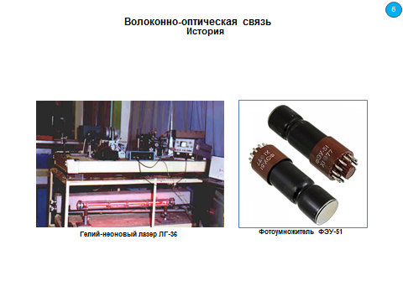
Слайд 7
Использование света в качестве носителя информации позволяет передавать сверхогромные объемы информации со скоростью света в среде. Эти и другие достоинства оптической связи поставили перед человеком задачу создания закрытых от внешней среды устройств передачи света на большие расстояния, причем по сложноискривленному в пространстве тракту.
Впервые возможность создания световодов была высказана русским инженером В.Н. Чиколевым в 60-х годах XIX столетия. И уже в середине 70-х годов XIX столетия В.Н. Чиколев осветил с помощью световодов пороховые погреба крупнейшего по тем временам Охтинского порохового завода. Источником света служила угольная дуга - свеча Яблочкова. Световоды представляли собой полые металлические трубы, внутренняя поверхность которых была зеркальной. Однако мысль о передаче информации с помощью луча света, распространяющегося по световоду, пришла к ученым почти через 100 лет (в 60-е годы ХХ века).
В начале XX века были проведены теоретические и экспериментальные исследования диэлектрических волноводов, в том числе гибких стеклянных стержней.
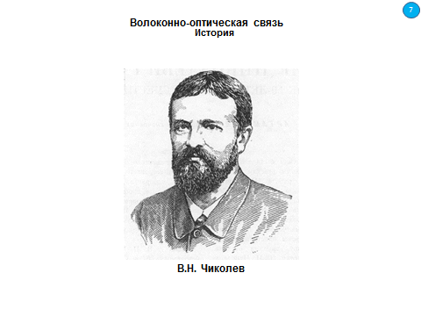
Слайд 8
Историю оптоволокна можно отсчитывать от первой половины XX века. В 1934 году американцем Норманом Р. Френчем был получен первый патент на телефонную систему, собранную на основе оптических технологий. В указанной системе речевые сигналы передавались по стеклянным стержням при помощи света.
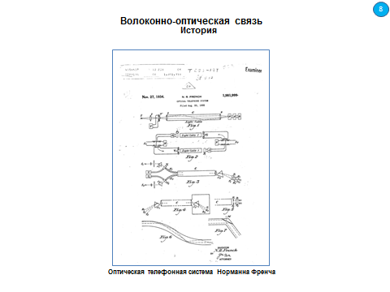
Слайд 9
Новый этап начался в 1951 г., когда Ван Хиил в Голландии, Брайен О'Бриен, работавший в Американской оптической компании, и Нариндер Капани с коллегами в Императорском научно-технологическом колледже в Лондоне независимо друг от друга начали изучать проблему передачи изображения по жгуту из регулярно уложенных стеклянных волокон. Работа этих исследователей ограничивалась только гибким волоконным эндоскопом. Основным достижением Ван Хиила является принципиальная разработка стеклянных волокон в оболочке из пластика. Капани разработал технологию укладки волокон, которая в видоизмененной форме используется в промышленности как стандартная. Он первый получил изображение без искажений с помощью жгута из регулярно уложенных стеклянных волокон диаметром 50 мкм без оболочки.
Таким образом, в период с 1951 по 1959 год работами Ван Хиила, Капани и Хирошовица был заложен основной принцип волоконной оптики - принцип передачи света по двухслойному диэлектрическому световоду. Все современные световоды, используемые как для связи, так и для других применений, построены на основе этого принципа.
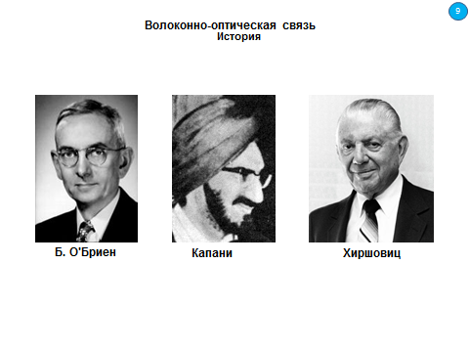
Слайд 10
В эти же годы (1954) Н.Г. Басов и А.М. Прохоров (в России) и независимо от них Ч.Таунс (в США) сделали величайшее открытие века: создали источник микроволнового когерентного излучения - газовый квантовый генератор, названным мазером, а в 1959 году Н.Г. Басов с сотрудниками предложил использовать полупроводниковые материалы для создания твердотельных световых квантовых генераторов, названых лазерами. Слово «лазер» составлено из первых букв фразы Light Amplification by Stimulated Emission of Radiation - усиление света с помощью индуцированного излучения.
В 1956 г. Капани впервые предложил термин «волоконная оптика». По его определению, волоконная оптика - это оптика на основе активных или пассивных волокон, применяемая для передачи света (ультрафиолетовой, видимой и инфракрасной областей спектра) по заданному пути. В 1973 году доктор Капани основал компанию Kaptron, специализирующуюся в области волоконно-оптических разветвителей и коммутаторов.
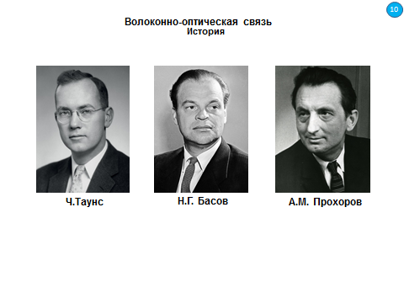
Слайд 11
В 1956 году впервые в мире О.Ф. Косминский (в России, Ленинград) предложил использовать оптический диапазон длин волн для передачи больших объемов информации по искусственным оптическим линиям передачи. В 1957-58 годах он и В.Н. Кузьмичев обосновали общую схему световодной системы связи, основные принципы построения оптических многоканальных систем связи, основные типы световодов.
Таким образом, в 1957 г., в дополнение к известным способам передачи информационных сигналов по металлическим проводникам (1832 г. - П.Л. Шиллинг) и по радио (1895 г. - А.С. Попов), в нашей стране был предложен, впервые в мире, новый способ передачи - по длинным искусственным оптическим линиям в виде лучеводов и световодов (в том числе по оптическому волокну) - поэлементно-последовательных информационных оптических сигналов, в отличие от известного на то время способа передачи изображения по жгуту световодов.
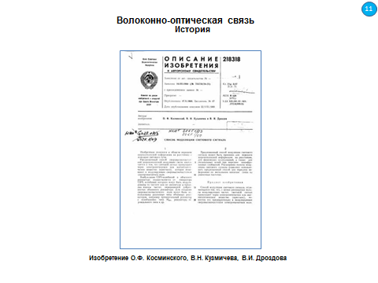
Слайд 12
В 1958 г. советские специалисты B.В. Варгин и Т.И. Вейнберг показали, что «светопоглощение» стекол обусловливается примесями красящих металлов, вносимыми шихтой, и продуктами разъедания огнеупоров; экспериментально показано, что светопоглощение идеально чистого стекла очень мало и лежит за пределами чувствительности измерительных приборов. В этой же работе впервые показана возможность дальнейшего существенного уменьшения ослабления света в стеклах с использованием значительно более чистых исходных химических реактивов и коренного совершенствования технологии синтеза стекол.
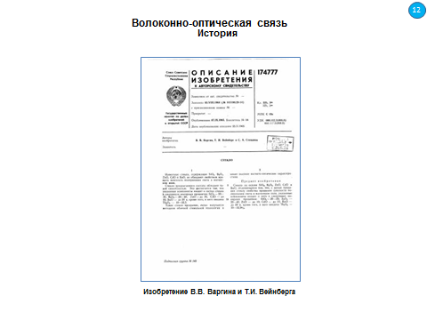

Слайд 13
В 1961 г. Снитцер получил лазерные волокна из стекол с добавкой неодима и исследовал их использование в качестве усилителей света.
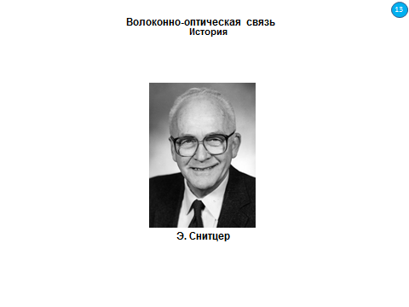
Слайд 14
В 1965 году группой специалистов ЦНИИС во главе с А.Г. Мурадяном была создана 12 канальная оптическая линия связи между двумя АТС в Москве с использованием ИКМ. В 1966 году этими же специалистами была реализована экспериментальная лазерная линия связи емкостью 240 каналов, сформированная по методу ИКМ, между двумя АТС в Москве. Работы в этом же направлении проводились в те годы и на Западе. Например, компания «Bell Telephone» провела испытания лазера в системе связи с ИКМ.
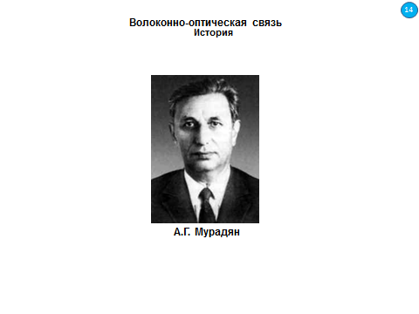
Слайд 15
К выводам советских ученых В.В. Варгина и Т.И. Вейнберга через восемь лет (1966 г.) пришли сотрудники английской лаборатории телекоммуникационных стандартов фирмы STL - Чарльз Као и Джорж Хокхэм. Первыми из зарубежных специалистов по технике связи они опубликовали статью о том, что оптические волокна могут использоваться как среда передачи при достижении прозрачности, обеспечивающей затухание менее 20 дБ/км (децибел на километр).
В 1960-е годы волокно имело затухание 1000 дБ/км и более. Для возможности передачи информационного сигнала внутри волоконно-оптических каналов Као пытался достичь порогового значения величины затухания сигнала, по крайней мере в 20 дБ/км. Но даже с таким затуханием дальность оптической линии была крайне мала. Данное обстоятельство подстегнуло исследователей к поиску материалов, которые лучше всего соответствовали бы установленным критериям. Специально для этих целей Као собрал коллектив из четырёх человек, в который, включая его самого, вошли Т. Дэвис, М. Джоунс, С. Райт. Тестируя разные материалы, группа приходит к выводу, что наиболее подходящим кандидатом для осуществления волоконно-оптической связи является кварцевое стекло (SiO2), в котором наблюдался наименьший уровень затухания сигнала.
Kao также утверждал, что основная причина затуханий в стекловолокне состоит не в фундаментальных физических эффектах, например, рассеивание, как думали в то время многие физики, а в примесях стеклянного материала, которые можно удалить. Это привело к глобальному исследованию и производству сверхчистых стекловолокон. Когда Kao предложил, что такое стекловолокно можно использовать для передачи информации на дальние расстояния, и что оно может заменить медные провода, составляющие основу телекоммуникаций того времени, большинство его идеи не восприняли всерьез. Отметим, что на ранней стадии разработки оптических волокон Kao уже строго предпочел одномодовый режим для дальней оптической связи, вместо того, чтобы использовать многомодовые системы.
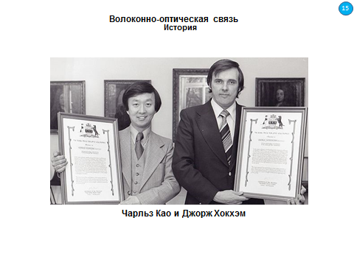
Слайд 16
С 1966 года ряд зарубежных фирм, таких как Bell Laboratories и Corning Glass Works (в США), Nippon Electric и Nippon Sheet Glass (в Японии), AEG-Telefunken и Siemens (в Германии), занялись вопросами очистки стекла и разработкой технологии получения оптических волокон для линий дальней связи. Эти работы на Западе шли параллельно с исследованием и других сред для передачи оптического излучения.
В 1969 г. Kao совместно с В.М. Джонсоном получил волокно с коэффициентом затухания на уровне 4 дБ/км, что явилось первым доказательством возможности получения сверхпрозрачного стекла. Только с этого момента компания Bell Labs начала серьезно рассматривать волоконную оптику как перспективную телекоммуникационную систему.
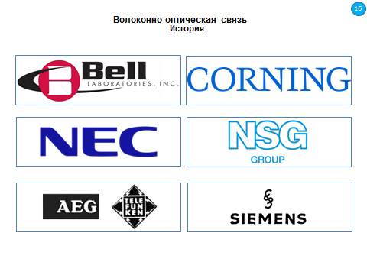
Слайд 17
В 1970 году Роберт Маурер со своими коллегами из Corning Glass Work! получил первое волокно с затуханием менее 20 дБ/км. В этом же году в Ленинграде Ж.И. Алферов создал полупроводниковый лазер на основе двойной гетероструктуры арсенида галлия, работоспособный при комнатной температуре. Эти структуры оказались наиболее перспективными (среди других полупроводниковых материалов) для источников и приемников излучения и используются до сих пор в волоконно-оптических линиях связи (ВОЛС).
К 1972 году в лабораторных условиях был достигнут уровень в 4 дБ/км, что соответствовало критерию Као и Хокхэма. В настоящее время лучшие волокна имеют уровень потерь в 0,2 дБ/км.
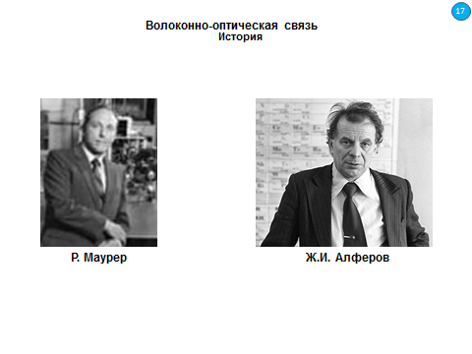
Слайд 18
В 1973 году Военно-морские силы США внедрили волоконно-оптическую линию на борту корабля Little Rock. В 1976 г. в рамках программы ALOFI военно-воздушные силы заменили кабельную оснастку самолета А-7 на волоконно-оптическую. При этом кабельная система из 302 медных кабелей, имевшая суммарную протяженность 1260 м и весившая 40 кг, была заменена 12 волокнами общей длиной 76 м и весом 1,7 кг. Военные были первыми и в деле внедрения волоконно-оптической линии. В 1977 году была запущена 2-км система со скоростью передачи информации 20 МГб/сек (мегабит в секунду), связавшая наземную спутниковую станцию с центром управления.
В середине 1970-х Као сделал оригинальное исследование по пределу усталости стекловолокна. Позднее Kao запустил программу «Терабитная технология», посвященную ограничениям в возможностях обработки высокочастотных сигналов, поэтому он также известен как «отец концепции терабитной технологий». Као опубликовал более 100 статей и получил более 30 патентов, в том числе на разработку водостойких высокопрочных волокон.
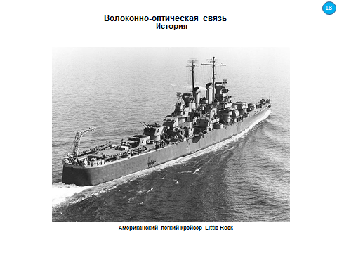
Слайд 19
Первые публикации о разработке отечественных стеклянных волоконных световодов, предназначенных для передачи информации, появились в 1975 году (Е.М. Дианов, ФИАН, и Г.Г. Девятых с сотрудниками, ИХАН). Первые световоды имели диаметр сердцевины 35 мкм и внешний диаметр 130 мкм, их длина составляла 100-130 м. Минимальные потери до 10 дБ/км были получены в диапазоне длин волн 0,7-0,9 мкм в световоде со ступенчатым профилем показателя преломления. В 1976 году в ФИАНЕ была опробована ВОЛС для связи блоков ЭВМ длиной 350 м на основе созданных световодов.
В 1977 году компании AT&T и GTE установили коммерческие телефонные системы на основе оптического волокна. Эти системы превзошли по своим характеристикам считавшиеся ранее незыблемыми стандарты производительности, что привело к их бурному распространению в конце 1970-х и начале 1980-х годов.
В конце 70-х годов Минэлектронпромом были специально разработаны для ВОЛС полупроводниковые излучающие диоды, суперлюминисцентные и лазерные диоды. Эти излучатели были оптимизированы на длину волны излучения 0,8-0,9 мкм. Диапазон вводимых в волокно мощностей составлял от 50 мкВт до 1,5 мВт. Разрабатывались цифровые передающие модули.
В 1980-м AT&T объявила об амбициозном проекте волоконно-оптической системы, связывающей между собой Бостон и Ричмонд. Реализация проекта воочию продемонстрировала скоростные качества новой технологии в серийных высокоскоростных системах, а не только в экспериментальных установках. После этого стало ясно, что в будущем ставку надо делать на волоконно-оптическую технологию, показавшую возможность широкого практического применения.
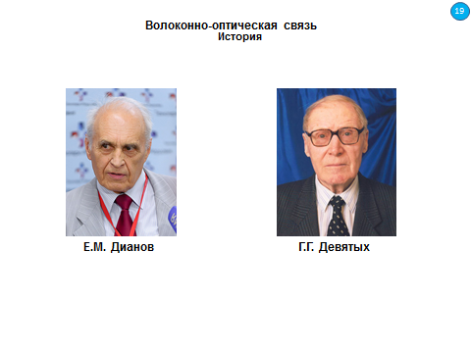
Слайд 20
Разработчиком полупроводниковых фотоприемников, по сложившейся специализации министерств, был Миноборонпром СССР. К 1981 году в НИИ прикладной физики (НИИПФ) был разработан и получил высокую оценку pin-фотодиод «Нитка-Ф». Для линий дальней связи разрабатывался лавинный фотодиод, имевший высокую чувствительность в диапазоне 0,5-1,6 мкм и очень высокое быстродействие – более 1 ГГц. Лавинный фотодиод (ЛФД) – это высокочувствительный полупроводниковый прибор, преобразующий свет в электрический сигнал за счет фотоэффекта. Разработкой многослойных эпитаксиальных структур на основе твердых растворов GaAlAsSb и InGaAsP для фотоприемников и излучателей занимался «Гиредмет» Минцветмета.
Разработку приемных и передающих модулей для ВОЛС под свои задачи проводили предприятия отраслевых министерств. Это были в основном бортовые модули на основе световодов и pin-фотодиодов диапазона 0,8-0,9 мкм. Среди этих работ следует отметить комплекты модулей НИИ автоматики Минпромсвязи, микросборки МНИИП Минрадиопрома, НИИ «Агат» Минсудпрома, ЛИИ Минавиапрома.
Работы по созданию оптического волокна для ВОЛС проводили институты АН СССР и ряд институтов отраслевых министерств (Минэлектронпром, Минхимпром, Минстройматериалов, Минэлектротехпром).
На выставке «ВОЛС-3» было представлено оптическое волокно в основном типа «кварц-полимер», работающее на длине волны 0,85 мкм, имеющее диаметр сердцевины 200-400 мкм для передачи излучения светодиодов и с диаметром сердцевины 50-60 мкм для передачи излучения лазерных диодов, с затуханием порядка 10-30 дБ/км. Такое волокно было продемонстрировано НИИЭС и ВНИИКП. Результаты НИР по созданию «ступенчатого» и «градиентного» волокна на длину волны 1,3 мкм показал НИИ кварцевого стекла МПСМ. Для градиентного волокна с диаметрами сердцевина/оболочка 60/150 мкм была достигнута широкополосность 200 Мгц/км и затухание 5дБ/км.
Разработкой оптических кабелей различного назначения и соответственно различных конструкций занимались в основном ВНИИКП и ОКБКП Минэлектротехпрома были попытки разработки кабелей на основе волокна собственного производства и у других предприятий. Во ВНИИКП были разработаны конструкции кабеля с количеством волокон 1,2,4,8 на основе волокон «кварц-полимер» и «кварц-кварц» с затуханием от 10 до 30 дБ/км и наружным диаметром от 2,5 мм до 12 мм.
ОКБКП разработал и выпускал по ТУ 1979 года кабель КВСП-50 на основе волокна «кварц-полимер» со ступенчатым профилем показателя преломления, затуханием 20-40 дБ/км и широкополосностью 40 МГц/км, кроме того, был разработан внутриобъектовый ОК с затуханием менее 30 дБ/км.
К началу 80-х годов на имеющихся экспериментальных и опытных образцах компонентов были созданы, опробованы и получены результаты НИР по созданию ВОЛС различного назначения. В частности, были разработаны бортовые ВОЛС для подвижных объектов: самолетов, кораблей, танков и др. Эти линии имели небольшую длину, использовали преимущественно волокно с диаметром сердцевины 200-400 мкм, световоды и pin-фотодиоды диапазона 0,85 мкм. Главным преимуществом ВОЛС перед традиционными системами связи на борту была их невосприимчивость к электромагнитным полям.
В мае1981 года было принято Постановление ЦК КПСС и СМ СССР «О разработке и внедрении световодных систем связи и передачи информации». С его выходом было положено начало организации широкомасштабных работ в области ВОЛС. Оно поставило перед предприятиями заинтересованных министерств задачи по созданию оптического волокна и кабеля, оптоэлектронной элементной базы, контрольно-измерительной аппаратуры, специального технологического оборудования, оптических соединителей и других компонентов. Конечной целью являлись ВОЛС для передачи различной информации: от телефонных разговоров до цифровых широкополосных сигналов в системах специального назначения.
Развитие задач, поставленных в 1981 году, было закреплено Постановлениями СМ СССР 1985-1986 годов. В соответствии с ними и решениями ВПК конкретизировались отдельные направления работ. Например, осваивался диапазон длин волн 1,55 мкм; повышались требования к быстродействию, энергетическим характеристикам, надежности оптоэлектронных компонентов; повышались требования к качеству оптического волокна – его стойкости к низким температурам, долговечности, вносимому затуханию, дисперсии.
Таким образом, ведущая роль в разработке отечественного оптического волокна принадлежит АН СССР и в первую очередь ФИАН, из которого в середине 80-х годов выделился ИОФАН под руководством А.М. Прохорова. Этот институт далее и занимался оптическим волокном. Кроме того, разработкой технологии оптического волокна занимался Институт химии - ИХАН и Институт радиотехники и электроники - ИРЭАН СССР.
Под руководством Е.М. Дианова в ФИАН в 80-е годы в содружестве с ИХАН, где работами руководил Г.Г. Девятых широко развернулись работы по созданию технологии одномодового волокна и, кроме того, продолжались ранее начатые работы по усовершенствованию технологии градиентных многомодовых волокон. Направления работ по волокну определяли требования к оптическому кабелю, основными из них были:
- уменьшение и достижение предельно низких, близких к теоретическому минимуму, потерь в волокне;
- увеличение ширины полосы пропускания или сведения к минимуму дисперсии;
- увеличение прочности волокна;
- снижение потерь, возникающих при использовании ОВ при отрицательных температурах;
- повышение радиационной стойкости волокна.
Для одномодовых волокон, полученных методом химического осаждения из газовой фазы на внутреннюю поверхность опорной трубки, к 1988 году были достигнуты потери, близкие к теоретическому пределу; на длине волны 1,3 мкм – 0,36 дБ/км и на длине волны 1,55 мкм – 0,21 дБ/км.
К концу 80-х годов в стране была частично создана, а на 90% закуплена за рубежом технологическая база для выпуска оптического волокна. Разработки ведущих НИИ, а особенно АН СССР, отличались высокими характеристиками и неплохим качеством, но получить промышленное волокно с такими же характеристиками не удалось.
Ответственным за разработку оптических кабелей в едином технологическом цикле с оптическими волокнами Постановлением 1981 года было назначено Министерство электротехнической промышленности (МЭТП), головным предприятием отрасли по выпуску оптических кабелей был назначен Всероссийский научно-исследовательский институт кабельной продукции (ВНИИКП). Кроме ВНИИКП в МЭТП разработкой и выпуском оптических кабелей занималось отраслевое конструкторское бюро кабельной продукции (ОКБКП) в Мытищах, которое также как и ВНИИКП к 1981 году уже имело опыт работы с оптическим кабелем и выпускало серийные марки такого кабеля.
Между ВНИИКП и ОКБКП с выходом Постановления установилось разграничение тематики: ВНИИКП в основном разрабатывал оптические кабели для городских, зоновых и магистральных линий связи, их главным заказчиком было Минсвязи СССР. ОКБКП разрабатывал внутриобъектовые и бортовые кабели. Оба этих предприятия имели опытное производство на своих территориях и, кроме того, промышленный выпуск оптических кабелей осваивал опытный завод ВНИИКП в Подольске, завод «Электропровод» в Москве, завод «Севкабель» в Ленинграде, завод «Ташкенткабель», завод «Одессакабель» и некоторые другие.
Первым оптическим кабелем для городских линий связи, освоенным в серийном производстве на ОЗ ВНИИКП в 1985-1986 годах был ОК-50 («Каштан»). Он имел 4-8 волокон «кварц-полимер», работал на длине волны 0,85 мкм, вносил затухание 3-5 дБ/км, имел широкополосность 250-500 Мгц/км.
Следующей серийной разработкой ВНИИКП в 1987 году был кабель ОЗКГ-1 («Калибр») для зоновых линий связи первого поколения. Кабель использовал градиентные волокна на длине волны 1,3 мкм, имел затухание 0,7-1,5 дБ/км, кроме 4 (8) волокон предусматривались 4 медные жилы для дистанционного питания линейного оборудования. Конструктивно кабель содержал центральный профильный элемент и свободно располагающиеся в пазах сердечника волокна. Укладка оптического волокна осуществлялась одновременно с закруткой профилированного сердечника и введением гидрофобного заполнения. Выполненный по этой технологии кабель поставлялся на линию Ленинград-Сосновый бор.
Последующие разработки ВНИИКП на основе одномодовых волокон могли использоваться, как для зоновых, так и для магистральных линий. Таким был кабель ОМЗКГ-10 («Калибр-4»), освоенный в серийном производстве в 1988 году. Одномодовое волокно работало на длине волны 1,3 мкм, имело затухание не более 0,7 дБ/км, дисперсию до 3,5 пс/нм×км. Кабель предназначался для прокладки в грунты любых категорий и в воде при пересечении болот и рек. Такой кабель поставлялся с 1989 года на строительство линии Ленинград – Минск.
К концу 1990 г. было разработано второе поколении оптических кабелей: городские с одномодовыми и многомодовыми волокнами на длине волны 1,3 мкм с затуханием до 0,7 дБ/км и кабели дальней связи на длине волны 1,55 мкм с затуханием до 0,3 дБ/км (марки ОКЛ). Кабели ОКЛ были поставлены в 1990 году на строительство линии Минск - Смолевичи.
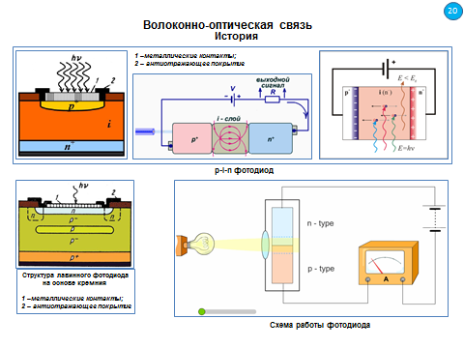
Слайд 21
В 1990 году Линн Моллинар, сотрудник Bellcore, продемонстрировал возможность передачи сигнала без регенерации со скоростью 2,5 Гб/сек на расстояние около 7500 км. Обычно волоконно-оптический сигнал необходимо усиливать и периодически восстанавливать его форму примерно через каждые 25 км. При передаче волоконно-оптический сигнал теряет мощность и искажается. В системе Моллинара лазер работал в солитонном режиме и использовалось самоусиливающее волокно с добавками эрбия. Солитонные (в очень узком диапазоне спектра) импульсы не рассеиваются и сохраняют свою первоначальную форму по мере распространения по волокну.
В то же самое время японской компанией Nippon Telephone & Telegraph была достигнута скорость 20 Гб/сек, правда, на существенно более короткое расстояние. Ценность солитонной технологии заключается в принципиальной возможности прокладки по дну Тихого или Атлантического океана волоконно-оптической телефонной системы, не требующей установки промежуточных усилителей.
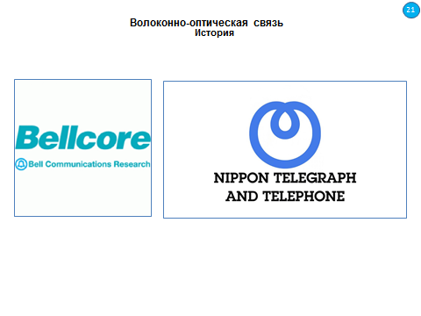
Слайд 22
В 1991г. в НПО «Дальняя Связь» была осуществлена разработка оконечного оборудования ОСП со спектральным мультиплексированием четырех оптических потоков со скоростью передачи 2,5 Гбит/c в каждом потоке.
В выполнении работы принимали участие 27 производственных, исследовательских и академических организаций нашей страны, обеспечивших создание необходимой электронной, оптоэлектронной и оптической компонентной базы: были разработаны высокоскоростные транзисторы и логические микросхемы, фотодетекторы и фотоприемники, линейка быстродействующих полупроводниковых лазеров, волоконный усилитель, волоконные ответвители и др.
Работающая стандартная стойка с этим оборудованием была показана на международной выставке Telеcom-91 в Женеве, где ничего подобного представлено не было. На этой же выставке демонстрировалась еще одна разработка НПО «Дальняя Связь» – волоконно-оптическая соединительная линия для передачи двух телевизионных сигналов со скоростью 334 Мбит/c. Аналогов этому оборудованию на всемирной выставке также не было.
После выставки в Женеве оборудование ВОСП на 10 Гбит/с со спектральным уплотнением четырех оптических несущих было показано в ноябре этого же года в Хельсинки.
Весь комплекс работ, выполненных в институтах АН СССР при участии ряда отраслевых НИИ, привел к тому, что к настоящему времени ВОЛС из модных экзотических новинок стали рядовыми незаменимыми структурами в архитектуре многих тысяч информационных систем самого широкого и разнообразного назначения.
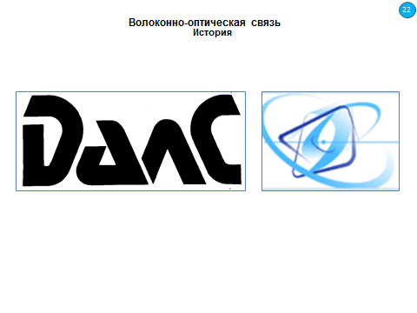
Слайд 23
Оптическое волокно играет ту же роль, что и медный провод, используемый для передачи телефонных разговоров или компьютерных данных. Но в отличие от медного провода по волокну переносится свет, а не электрический сигнал. В связи с этим появляется множество преимуществ, что позволяет использовать оптическое волокно как несущую среду в различных областях техники - от телефонии до компьютеров и систем автоматизации.
Волоконно-оптическая система представляет собой линию, связывающую приемник и передатчик.
На слайде представлены основные компоненты такой системы:
Передатчик - преобразует электрический сигнал в световой. Более точно данное преобразование выполняет источник, представляющий собой либо светоизлучающий, либо лазерный диод. Управляющее устройство в нем преобразует входной сигнал в сигнал определенной формы, необходимой для управления источником.
Волоконно-оптический кабель - среда, по которой распространяется световой сигнал. Кабель состоит из волокна и защитных оболочек.
Приемник предназначен для приема светового сигнала и его обратного преобразования в электрический сигнал. Двумя основными частями приемника являются детектор, непосредственно выполняющий функцию преобразования сигналов, и выходное устройство, которое при необходимости усиливает сигнал и изменяет его форму.
Соединители (коннекторы) предназначены для подключения волокон к источнику, детектору и для соединения волокон между собой.
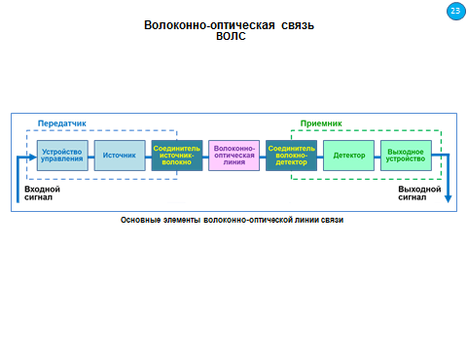
Слайд 24
Оптоволоконо
Оптоволоконный кабель представляет собой устройство, состоящее из центральной жилы, придающей жесткость кабелю (1), оптического волокна (2), пластиковых модулей для оптических волокон (3), пленки с гидрофобным гелем (4), полиэтиленовой оболочки (5), защитной оболочки (6), внешней полиэтиленовой оболочки (7).
Само оптическое волокно - это прозрачная неполая трубка толщиной 125 микрон, что примерно с волос. Изготовлена она из специального материала, который обычно обладает достаточной прозрачностью, чтобы хорошо пропускать свет (фотоны).
При этом оптическое волокно обладает и особой гибкостью, устойчиво к различным видам деформаций. Его можно изогнуть в кольцо - и свет все равно будет без проблем проходить по нему, не теряя своих физических характеристик. К примеру, одна из последних разработок ОКБ КП - волоконно-оптический кабель управления для подводных работ - выдерживает более 1000 изгибов с радиусом всего 120 мм.
Изготавливают такие волокна из особых материалов, обладающих свойствами стекла, а иногда и из кварцевого стекла. Если требуется передать информацию на более дальние расстояния, применяются другие материалы: халькогенидное стекло, флуоро-алюминат и флуоро-цирконат. Более современные кабели изготавливаются из полимерных материалов, они так и называются – оптические волокна из пластика. Все эти материалы имеют схожий со стеклом показатель преломления.
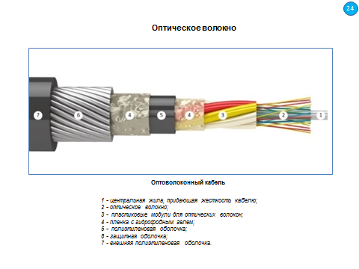
Слайд 25
Принцип работы и преимущества
Именно термин «преломление» - ключевое слово в описании принципа работы любого оптоволокна. Итак, передача данных в оптоволокне производится с помощью света. Как известно, свет распространяется только по прямой линии и не может изменять направление самостоятельно. Чтобы свет распространялся по кругу, его нужно несколько раз отразить.
На этом и основан принцип работы оптоволокна: в нем свет многократно переотражается, преломляется под очень маленькими углами, полностью остается внутри благодаря строению оптического волокна. Это напоминает электрический ток, текущий по металлическому проводу, поэтому оптическое волокно часто называют светопроводом или световодом.
Свет же поступает в кабель через лазер, который установлен на одном конце оптического кабеля. В конце кабеля свет принимается приемным устройством и обратно перекодируется в электрический сигнал. Современные оптоволоконные системы могут передавать миллиарды бит в секунду, для чего лазер включается и выключается несколько миллиардов раз каждую секунду. Поэтому, вне сомнений, скорость - одно из главных достоинств оптоволокна.
Среди других преимуществ - это то, что световой сигнал не подвержен действию внешних электромагнитных помех, его невозможно подслушать, перехватить. Волоконные световоды выигрывают и по таким показателям, как масса и габариты, ведь нет нужды в тяжелых металлических оболочках.
К примеру, при переходе на оптическое волокно масса бортовой кабельной сети истребителя снижается на 65% по сравнению с кабельной сетью на основе металлических сплавов. Сегодня на предприятии КРЭТ выпускается малогабаритный волоконно-оптический кабель для истребителя пятого поколения ПАК ФА.
В таких кабелях в принципе невозможно искрение, что дает большие возможности в использования их во взрывоопасных производствах. Например, связь на опасных производствах и атомных станциях уже давно выполняется исключительно с применением оптоволокна. Оно используется и в космической, авиационной и, конечно же, в военной промышленности.
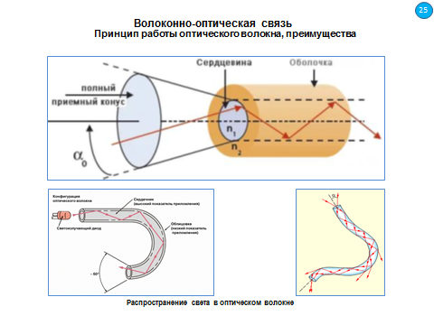
Слайд 26
Типы оптоволокна
В зависимости от распределения показателя преломления и от величины диаметра сердечника оптоволокна подразделяются на одномодовые и многомодовые.
Многомодовое оптоволокно, или MultiMode (MM), способно передавать несколько независимых световых сигналов (мод), которые различаются фазами или длинами волн. В него можно запустить сразу несколько сотен световых мод, которые вводятся под разными углами. Однако в таком волокне возникает модовая дисперсия, иначе говоря, – рассеивание. В результате уменьшается пропускная способность и расстояние между повторителями (ретрансляторами) сигнала. Пропускная способность многомодового оптоволокна составляет до 2,5 Гбит/с.
Одномодовое оптоволокно (одномод), или SingleMode (SM), передает только одну моду (один световой сигнал). Поскольку такое волокно имеет сердечник диаметром 10 мкм и меньше (очень тонкий), при передаче сигнала наблюдается меньшая модовая дисперсия. Это позволяет передавать сигнал на большие расстояния, не используя повторители. Однако одномодовое оптоволокно и сопутствующие его компоненты приема-передачи оптического сигнала стоят дороже. Пропускная способность одномодового оптоволокна составляет 10 Гбит/с и более.
Среди достоинств оптических волокон можно указать следующие:
1. Широкая полоса пропускания обусловлена чрезвычайно высокой частотой оптической несущей - около 10¹⁴ Гц, которая обеспечивает потенциальную возможность передачи по одному оптическому волокну потока информации в несколько Тбит/сек. Большая полоса пропускания - одно из наиболее важных преимуществ оптического волокна над медной или любой другой средой передачи информации.
2. Малое затухание светового сигнала в волокне. Выпускаемое в настоящее время отечественное и зарубежное оптическое волокно имеет затухание 0,2-0,3 дБ на длине волны 1,55 мкм в расчёте на один километр. Малое затухание и небольшая дисперсия позволяют строить участки линий без ретрансляции протяжённостью более 100 км.
3. Высокая помехозащищённость. Поскольку волокно изготовлено из диэлектрического материала, то оно невосприимчиво к электромагнитным помехам со стороны окружающих медных кабельных систем и электрического оборудования, способного индуцировать электромагнитное излучение (линии электропередач, электродвигательные установки и т.д.). В многоволоконных оптических кабелях также не возникает проблемы перекрёстного влияния электромагнитного излучения, присущей многопарным медным кабелям.
4. Малый вес и объём. Волоконно-оптические кабели (ВОК) имеют меньший вес и объём по сравнению с медными кабелями в расчёте на одну и ту же пропускную способность. Например, 900-парный телефонный кабель диаметром 7,5 см на металлической основе может быть заменён одним волокном с диаметром 1 мм.
5. Высокая защищённость от несанкционированного доступа. Поскольку ВОК практически не излучает в радиодиапазоне, то передаваемую по нему информацию трудно подслушать, не нарушая приёма-передачи. Системы мониторинга (непрерывного контроля) целостности оптической линии связи, используя свойства высокой чувствительности волокна, могут мгновенно отключить «взламываемый» канал связи и подать сигнал тревоги.
6. Простота прокладки, монтажа и эксплуатации оптического кабеля, возможность совмещения ВОЛС с любыми другими коммуникациями вследствие невосприимчивости ВОЛС к внешним помехам;
7. В волоконных световодах, в отличие от электрических цепей, в принципе невозможно искрение, что позволяет использовать их во взрывоопасных объектах;
8. Малая стоимость, обусловленная тем, что материал световода (диоксид кремния) имеет неограниченный сырьевой ресурс (песок), тогда как основу проводных линий составляют такие дорогие металлы, как медь и свинец.
Перечисленные преимущества являются весьма существенными, и этим объясняется стремительное внедрение в информационные сети оптических линий связи. В настоящее время в мировом информационном трафике именно ВОЛС играют главную роль.
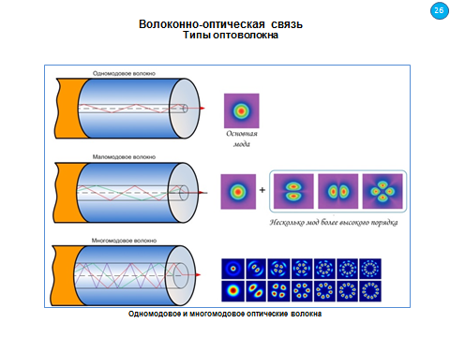

Слайд 27

Области применение оптоволокна, помимо сферы телекоммуникаций
На сегодняшний день область применения оптического волокна не ограничивается лишь телекоммуникационными сетями. Оно используется в самых различных сферах человеческой деятельности. В области медицины ОВ используется в рентгеновских аппаратах. В них оптоволокно обеспечивает гальваническую развязку между источником высокого напряжения и низковольтным управляющим оборудованием, изолируя, таким образом, пациентов и персонал от высоковольтной части аппаратуры. В распределительных устройствах электрических подстанций ОВ используется в системах защиты как датчик, регистрирующий возникновение дуги. Такой датчик, представляющий собой отрезок оптоволокна с прозрачным покрытием, регистрирует всей своей поверхностью излучение вспышки света, возникающей при дуговом коротком замыкании.
Датчики на основе оптических волокон применяются в различных измерительных системах, где вследствие экстремальных условий (повышенная радиация, температура или электромагнитное поле) невозможно применение традиционных электрических приборов. Например, в системах измерения температуры в реактивных двигателях самолета, в аппаратах МРТ (томографические медицинские аппараты для исследования внутренних органов, в том числе головного мозга) и др. Датчики на основе оптических волокон могут измерять частоту вибраций, вращения, смещения, скорость и ускорение, вращающий момент, скручивание и другие параметры.
Сегодня разработаны волоконно-оптические гироскопы (ВОГ), работающие на основе эффекта Саньяка. Данный гироскоп не имеет никаких подвижных частей, что делает его весьма надежным устройством. Конечно, в современных навигационных системах используется целый ряд различных датчиков, позволяющих определить положение подвижного объекта: спутниковая навигация (GPS, GLONASS), гироскопы, акселерометры и т.д. Однако независимую навигационную систему можно создать только на основе инерциальных датчиков, таких как гироскопы. К настоящему времени достигнута разрешающая способность и стабильность нулевой точки оптического гироскопа примерно 0,001°/ч. В последнее время кольцевые лазерные гироскопы стали применяться в инерциальной системе отсчета не только в самолетах «Боинг» 757/767, но и в аэробусах А310. В Японии опубликованы сообщения об измерении ими угловой скорости 0,01°/ч.
Также оптоволокно применяется в охранной сигнализации на особо важных объектах. Когда злоумышленник проникает в запретную зону, условия прохождения света через световод изменяются, и срабатывает сигнализация.
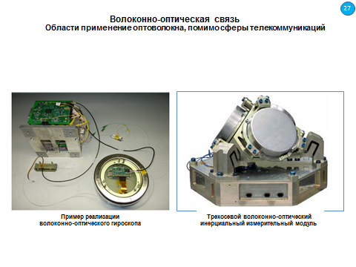
Слайд 28
Современные разработки оптоволокна
Инновации в сфере волоконной оптики появляются постоянно, и отрасль телекоммуникаций не является единственной заинтересованной отраслью в развитии оптических волокон - область применения оптических волокон крайне широка.
Периодически создаются новые типы оптических волокон. Например, были разработаны фотонно-кристаллические световоды, в которых распространение света основано на принципах, отличных от полного внутреннего отражения. Такие волокна могут использоваться в качестве газовых, жидкостных или химических датчиков, для транспортировки мощного излучения в промышленных или медицинских целях, для создания новых типов источников излучения на основе нелинейных явлений (при условии заполнения сердцевины газом) и т.д.
Разрабатываются также оптические волокна, которые обеспечивают возможность передачи энергии лазерного излучения высокой мощности (нескольких киловатт). Теоретически установлено, что возможна передача излучения мощностью 10 кВт по волокну длиной 250 м при диаметре сердцевины 150 мкм. Главным физическим явлением, которое ограничивает передаваемую мощность, является вынужденное рамановское рассеяние.
Также стоит отметить, что сегодня активно разрабатываются многосердцевинные волокна. Их использование позволит значительно увеличить общую пропускную способность ВОЛС.
Подытоживая вышесказанное, еще раз обратим внимание на этапы развития волоконно-оптических линий связи.
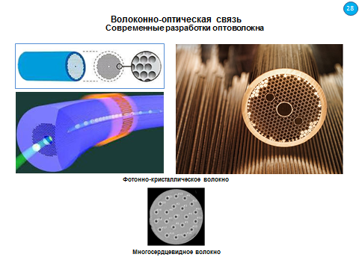

Слайд 29

Этапы развития ВОЛС
В своем развитии ВОЛС прошли несколько этапов, решались фундаментальные проблемы, интенсивно развивалась наука и технология.
Большая часть проблем и одновременно основные достижения и возможности ВОЛС связаны с двумя элементами систем: волоконными световодами и лазерами. В развитии оптических систем разработчики стремились реализовать два принципа: «быстрее» и «дальше».

1 этап
В середине 70-х годов XX века появились полупроводниковые лазеры и волоконные световоды с небольшим затуханием. Первые лазеры для ВОЛС имели длину волны излучения 0,85 мкм (первое окно прозрачности волокна) и невысокую эффективность; волоконные световоды были многомодовыми и имели затухание в несколько дБ/км. Поэтому ВОЛС хотя и показали преимущества перед системами на медных проводах, но имели скорости и расстояния передачи далекими от ожидаемых. Увеличению скорости передачи в первых ВОЛС мешала временная дисперсия прохождения оптического сигнала по волоконному тракту.
Первые волоконные световоды (многомодовые со ступенчатым профилем показателя преломления) из-за большой межмодовой дисперсии имели полосу пропускания не более 20 МГц · км. Эта проблема была достаточно быстро решена разработкой многомодовых волоконных световодов с градиентным профилем показателя преломления, которые обеспечили увеличение полосы пропускания до 160 МГц · км.

2 этап
Следующим этапом развития ВОЛС стало увеличение дальности передачи информации. Для этого было необходимо снизить величину затухания оптического сигнала в волоконном тракте. Разработка приемопередающей аппаратуры, работающей во втором (1,3 мкм) спектральном диапазоне (окне), позволила снизить затухание в многомодовых волокнах с 3 дБ/км (0,85 мкм) до 1 дБ/км (1,3 мкм). Одновременно у многомодовых волокон повысилась и полоса пропускания до 500 МГц · км.

3 этап
Дальнейшее развитие ВОЛС в направлении «быстрее и дальше» связано с одномодовым этапом истории ВОЛС. Одномодовые волокна позволили значительно повысить скорость передачи информации за счет отсутствия межмодовой дисперсии, а переход в третье спектральное окно (1,55 мкм) позволил снизить потери в одномодовых волокнах с 0,35 дБ/км (1,31 мкм) до 0,2 дБ/км (1,55 мкм).
Открывшиеся возможности по наращиванию скорости и дальности передачи информации привели к значительному прогрессу цифровых систем передачи информации (сети синхронной цифровой иерархии - SDH). Потребность в развитии таких систем была очень высокой, так как объем передаваемого трафика непрерывно увеличивался, и это стимулировало работы по дальнейшему совершенствованию ВОЛС. Было показано, что увеличению скорости и дальности передачи информации в одномодовых системах препятствует хроматическая дисперсия в волокнах. Эта проблема была успешно решена при разработке оптических волокон с нулевой дисперсией в области длин волн 1,31 мкм (волокна типа G.652) и смещенной в области длин волн 1,55 мкм нулевой дисперсией (волокна типа G.653). Для увеличения дальности передачи информации стали использоваться регенераторы сигнала, которые преобразовывали оптический сигнал в электрический, восстанавливали его форму, а затем формировали оптический сигнал для дальнейшего прохождения по волоконному тракту.

4 этап
Следующий этап - использование оптических усилителей (ОУ), которые позволили эффективно увеличить дальность передачи. ВОЛС с оптическими усилителями и волокном G.653 обеспечивали передачу информации со скоростями до 40 Гбит/с на расстояние более ста километров.
Разработанные оптические усилители открыли важнейший этап в развитии волоконно-оптической связи - появились системы со спектральным уплотнением. В них используется такое свойство волоконных систем, как возможность независимой передачи информации на разных длинах волн, в разных каналах. Первые ВОЛС со спектральным уплотнением работали в разных спектральных окнах (1,31 мкм и 1,55 мкм). Но системы со спектральным уплотнением наиболее эффективны в третьем спектральном окне (1,55 мкм), так как в этом случае один ОУ усиливает все информационные каналы, расположенные в окне.
Реализация уникальных возможностей таких систем (плотного спектрального уплотнения - DWDM и высокоплотного спектрального уплотнения - HDWDM), в свою очередь, потребовала решения еще одного ряда фундаментальных задач.
Во-первых, это проблема четырехволнового смешения. Наиболее эффективный путь построения ВОЛC со спектральным уплотнением - увеличение числа каналов. При увеличении дальности передачи приходится усиливать оптические сигналы в каждом канале, и при большой суммарной мощности в волокне начинают проявляться нелинейные эффекты. Для DWDM-систем наиболее существенным является эффект четырехволнового смешения, когда в спектре сигнала появляются нежелательные составляющие, перекрестные помехи. При спектральном способе дешифрации оптических сигналов это может привести к значительным ошибкам в передаче информации. Четырехволновое смешение наиболее сильно сказывается в случае равенства скоростей распространения оптических сигналов в каналах. По этой причине оптические волокна со смещенной нулевой дисперсией (G.653) не используются в DWDM-системах, а для уменьшения влияния четырехволнового смешения были разработаны волокна со смещенной ненулевой дисперсией (G.655) и технология компенсации хроматической дисперсии.
Во-вторых, кроме специальных оптических волокон для DWDM-систем были разработаны высокостабильные лазеры с узкой спектральной линией, а также спектральные мультиплексоры/демультиплексоры. Этот цикл работ потребовал значительного продвижения в физике и технологии лазеров и интегрально-оптических схем.
Дальнейшее развитие ВОЛС шло как по пути увеличения числа сравнительно «низкоскоростных» (несколько Гбит/с) каналов в DWDM- и HDWDM-системах, так и по пути дальнейшего увеличения скорости передачи информации в информационном оптическом канале. В настоящее время серийно выпускаются системы со скоростью передачи 40 Гбит/с, ведутся эксперименты на 100 Гбит/с. Однако уже на скоростях более 10 Гбит/с появляются ограничения, связанные еще с одним видом временной дисперсии — поляризационно-модовой дисперсией (PMD). Решение этой проблемы потребовало проведения фундаментальных исследований и значительного продвижения в области технологии изготовления волоконных световодов и оптических кабелей, монтажа линии и контроля параметров тракта.

5 этап
В последнее время повышенное внимание уделяется не только высокоскоростным магистральным ВОЛС, но и локальным системам. Массовые локальные волоконно-оптические системы передачи должны обеспечить загруженность региональных и магистральных ВОЛС, повысить эффективность волоконно-оптических сетей связи. При этом целесообразно использовать многомодовые волоконные световоды. Появление новых высокоэффективных лазеров для локальных сетей позволяет значительно повысить скорость и дальность передачи информации в ВОЛС на основе многомодовых волокон. Однако при этом появляется проблема «центрального провала» в многомодовых волокнах, связанная с несовершенством технологии изготовления заготовок для этих световодов. Значительные отклонения профиля показателя преломления от оптимального в центре волокна вызывали резкое увеличение дисперсии в случае использования современных лазеров. Эта проблема многомодового волокна была решена, что открыло новые возможности в развитии локальных ВОЛС и волоконно-оптических систем в целом.
Решение фундаментальных проблем было подкреплено развитием сопутствующих технологий, которые и обеспечили продвижение ВОЛС к потребителям по пути «быстрее-дальше». Наиболее существенные успехи наблюдались в технологии производства волоконных световодов и кабелей. Промышленность производит все необходимые виды оптических волокон и кабелей, обеспечивающие самые высокие параметры ВОЛС. При этом рост производства оптических волокон беспрецедентен: с 6,9 млн. км в 1990 г. до 76,6 млн. км в 2000 г. - в 11 раз. Современные технологии монтажа и измерения параметров волоконного тракта полностью соответствуют высокому уровню современных ВОЛС. Достаточно сказать, что сварочные аппараты, например, FSM-40S, обеспечивают эффективный монтаж волоконного тракта с потерями в месте сварки менее 0,02 дБ. Благодаря этому, а также развитию высоких технологий производства оптических передатчиков и приемников, сетевых технологий и технологий спектрального уплотнения и обеспечены высочайшие темпы развития ВОЛС.

Современные тенденции и приоритеты развития оптической связи
За годы развития по пути повышения скорости и дальности передачи информации, благодаря решению целого ряда фундаментальных проблем, в первую очередь уменьшения дисперсии и увеличения энергетических возможностей канала передачи, разработчики ВОЛС добились выдающихся успехов. Все это время непрерывно увеличивался суммарный трафик, передаваемый по волоконным сетям, снижалась стоимость передачи бита информации. Яркий пример тому - первая трансантлантическая ВОЛС ТАТ-8, обеспечившая резкое увеличение передаваемой информации, стоимость телефонного канала при этом уменьшилась в сто раз: с 1 млн. долл. до 10 тыс. долл. В среднем трафик ВОЛС удваивался каждые два года, при этом объемы продаж удваивались за пять лет, т.е. цена передаваемой информации постоянно и существенно снижалась.
Показано, что волоконные системы обладают практически неограниченными возможностями по наращиванию трафика и способны решить все задачи, которые ставит перед ними информационное общество.
Однако на современном этапе развития ВОЛС, кроме указанных выше приоритетов, необходимо больше внимания уделять такому критерию, как эффективность. А эффективность в значительной мере зависит от загрузки каналов передачи. Если раньше спрос на полосу передачи значительно превосходил предлагаемые возможности, то в настоящее время волоконная оптика слишком сильно «ушла в отрыв», возможности ВОЛС стали опережать потребности клиентов. Да и трудно рассчитывать на такой рост трафика, который имел место в 90-х годах прошлого века.
Например, с 1995 г. по 1999 г. трафик Интернета увеличился в 30 раз. В настоящее время, хотя темпы роста снизились, ВОЛС продолжают развиваться, роль волоконных систем в телекоммуникационных системах усиливается. Однако, настала пора менять приоритеты и прилагать более значительные усилия по повышению эффективности телекоммуникационных систем, поиску клиентов, формирования нового рынка услуг.
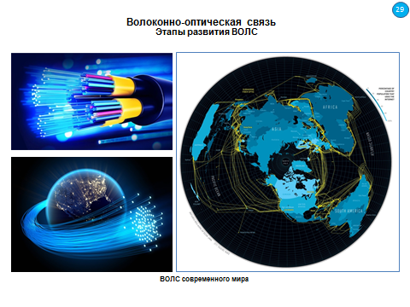
Слайд 30
Атмосферные оптические линии связи
Прогресс не стоит на месте, в настоящее время активно тестируются новые способы передачи сигнала. К примеру, все большую популярность набирают атмосферные оптические линии связи (АОЛС), которые делают возможной передачу данных через атмосферу по лазерному лучу.
Очередная волна интереса к АОЛС возникла в результате смены приоритетов в требованиях к линиям связи. Причем на первый план вышли те, которым наилучшим образом соответствуют возможности АОЛС. Кроме того, многолетняя работа ученых и инженеров (главным образом в области приемопередающих устройств, дающих возможность преодолевать влияние атмосферных колебаний на оптический сигнал) позволила создать аппаратуру, обеспечивающую эффективное использование АОЛС в ряде конкретных направлений.
Современное широкое распространение АОЛС во многих странах мира началось в 1998 году, когда были созданы недорогие полупроводниковые лазеры мощностью в 100 мВт и более. В это же время возникла потребность в лазерной связи, так как стали стремительно развиваться информационные технологии. Резко увеличивается число абонентов, требующих предоставления таких телекоммуникационных услуг, как Интернет, IP-телефония, кабельное телевидение с большим числом каналов, компьютерные сети и т.д. В результате возникла проблема «последней мили», то есть подключение широкополосного канала связи к конечному пользователю. Прокладка новых кабельных сетей требует крупных капиталовложений, а в ряде случаев, особенно в условиях плотной городской застройки, очень трудна или даже невозможна. Оптимальным решением проблемы последнего участка является использование беспроводных линий передачи.

Принцип работы
Беспроводные оптические системы используют технологии организации высокоскоростных каналов связи посредством инфракрасного излучения. Это делает возможной передачу любых данных: текстовых, звуковых, графических через атмосферное пространство без использования стекловолокна.
Передатчиком служит мощный полупроводниковый лазерный диод. Входной электрический сигнал поступает в приемопередающий модуль, в котором кодируется различными помехоустойчивыми кодами, модулируется оптическим лазерным излучателем, фокусируется оптической системой передатчика в узкий коллимированный лазерный луч, и передается в атмосферу.
На принимающей стороне оптическая система фокусирует оптический сигнал на высокочувствительный фотодиод, который преобразует оптический пучок в электрический сигнал. Далее сигнал демодулируется и преобразуется в сигналы выходного интерфейса.
Скорость передачи информации, достигаемая в беспроводном оптическом канале, сравнима с оптоволоконным. Некоторые модели позволяют построить соединение пропускной способностью 100/200 Мбит/с. В настоящий момент также есть модель со скоростью 10 Гбит/с в полнодуплексном режиме, это система Artolink, единственная представленная на мировом рынке беспроводная система связи, осуществляющая передачу данных на такой скорости. Производится на предприятии КРЭТ – Государственном Рязанском приборном заводе (ГРПЗ).

Преимущества
Водные и транспортные магистрали не являются помехой для АОЛС, равно как и любые непроходимые местности, где прокладка кабельных соединений невозможна или затруднена. Системы вне конкуренции в случае сжатых сроков, так как запуск канала занимает всего несколько часов.
Они могут применяться только на соединениях типа «точка - точка» и оперируют очень узкой диаграммой направленности излучения, поэтому можно создать почти неограниченное количество каналов в непосредственной близости друг от друга.
Вопрос безопасности имеет особое значение в системах беспроводной связи. Однонаправленный луч света атмосферной оптической линии связи перехватить трудно. АОЛС-системы нечувствительны к электромагнитному шуму, не производят его. У них лучшая, чем у радио, защищенность.
Именно поэтому эти системы активно используются в силовых ведомствах для организации временных линий связи, беспроводных высокоскоростных защищенных каналов связи на дистанциях от 50 м до 7 км. При этом АОЛС Artolink производства ГРПЗ – единственное на рынке подобное оборудование, обеспечивающее дальность связи до 7 км.
Системой Artolink уже пользуются крупнейшие российские компании, в числе которых «Газпром», РЖД, «Роснефть», «Ростелеком», «Мегафон» и другие. Оборудование Artolink эксплуатируется на всей территории России, в странах СНГ и дальнем зарубежье: США, Индии, Сирии, Южной Корее, странах Евросоюза и других.
Но несмотря на это, оптоволокно продолжает активно использоваться в самых высокотехнологичных областях промышленности и заслуженно признано материалом XXI века.
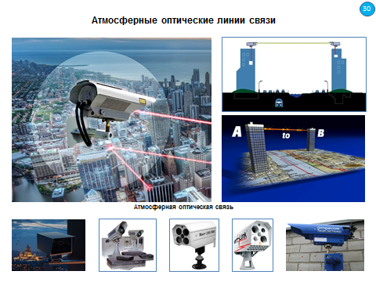
Слайд 31
Развивается также космическая лазерная связь. Эта связь свободна от недостатков АОЛС.
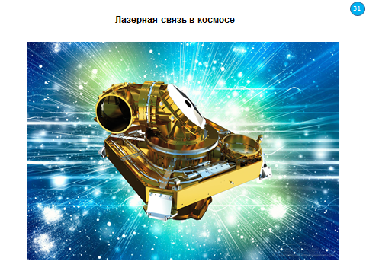

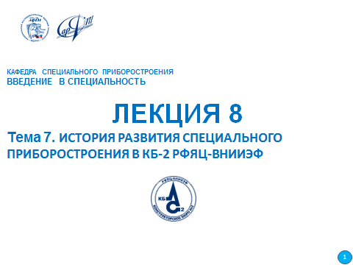

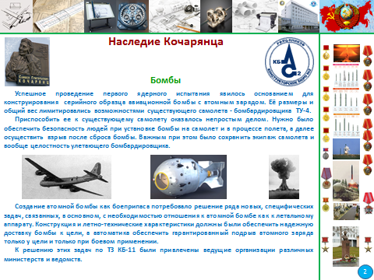

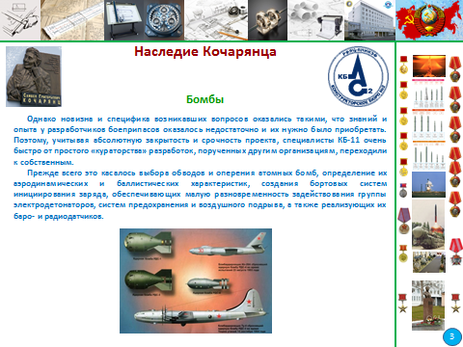

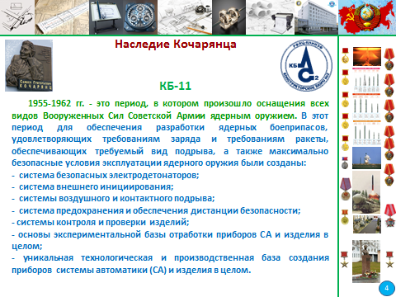

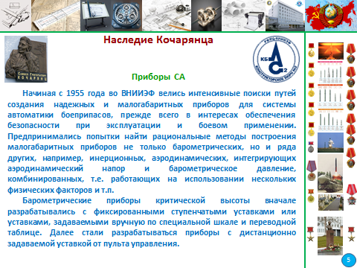

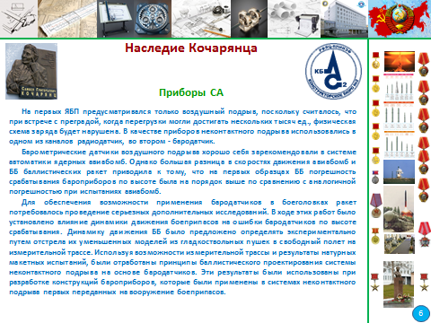

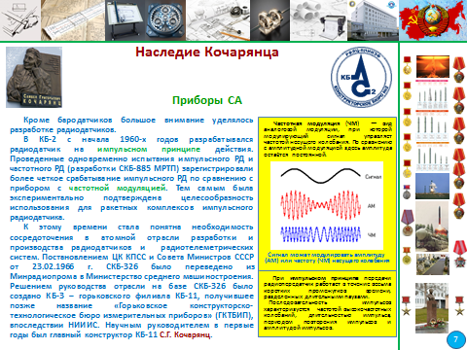

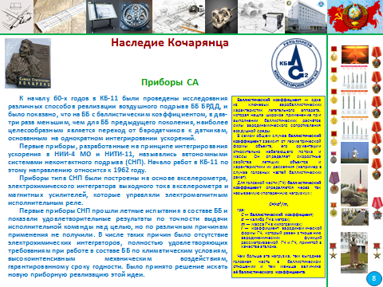

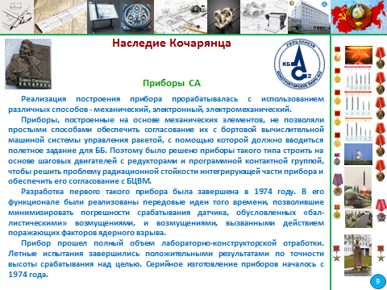

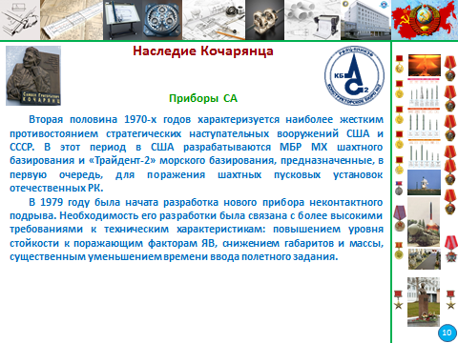

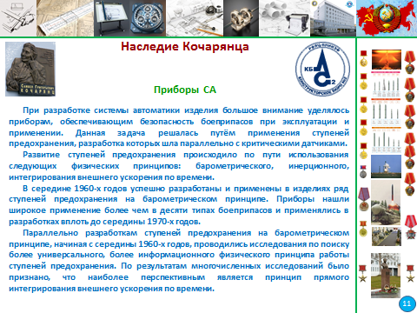

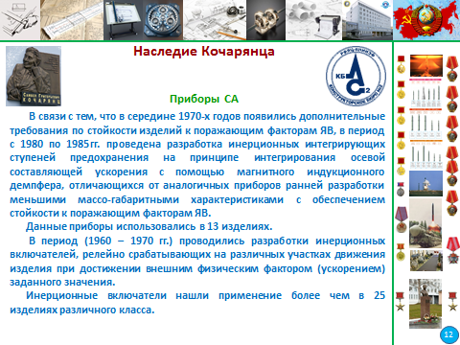

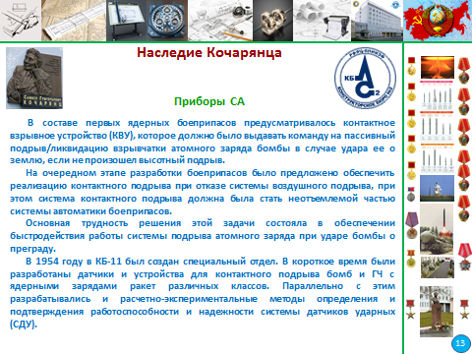

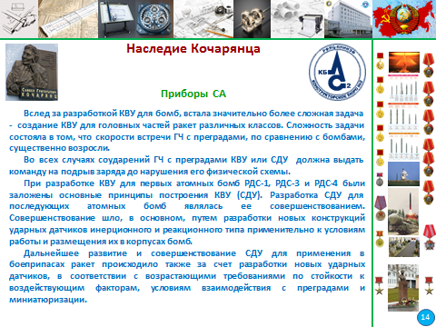

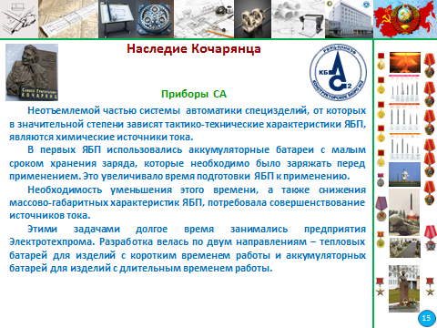

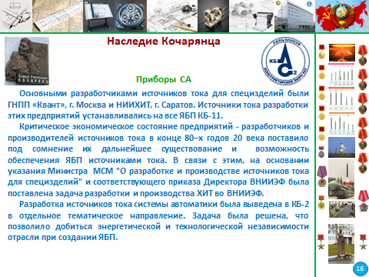

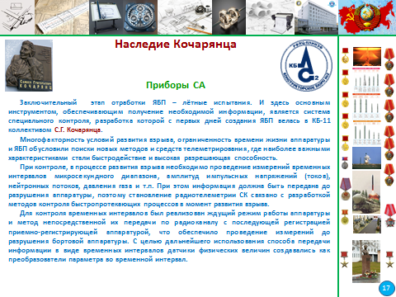

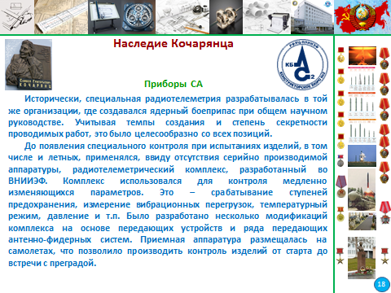

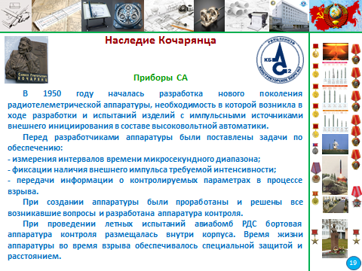

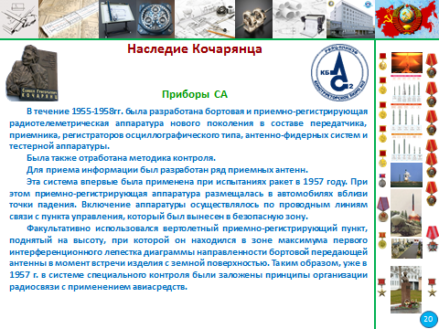

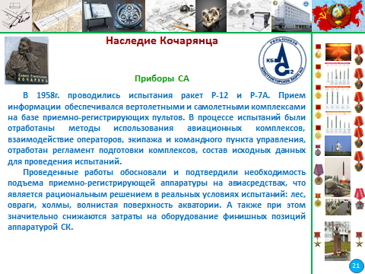

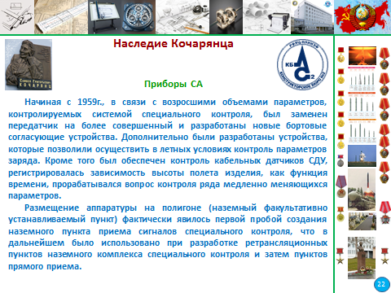

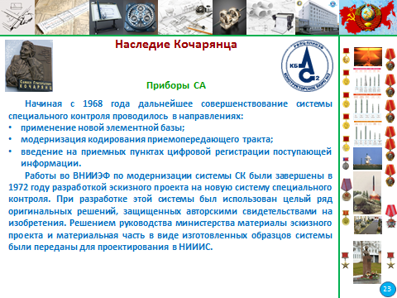

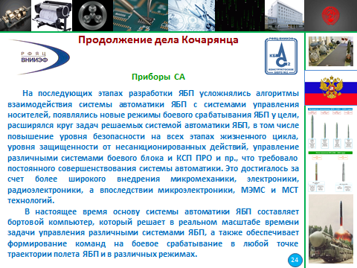

Слайд 1
ЛЕКЦИЯ 8
Тема 8. Компетенции и технологии КБ-2 РФЯЦ-ВНИИЭФ
В данной лекции представлена информация о конструкторском бюро №2 РФЯЦ-ВНИИЭФ, его направлениях деятельности, его основных компетенциях, используемых технологиях проектирования и расчетного анализа, об испытательных технологиях, используемых при отработке разрабатываемых изделий и приборов, применяемом при этом стендовом оборудовании и измерительных технологиях, а также о производственно-технологической базе КБ. Она позволит представить спектр знаний и умений, которыми должны обладать специалисты КБ, как интегрально, так и индивидуально по направлениям научно-технической деятельности.
Кроме того, в разрешенных рамках, дана объективная информация о том, с какой тщательностью ведется отработка боеприпасов, перед тем как передать их в серийное производство и на вооружение.
При разработке боеприпасов, которые ведет КБ-2, необходимо, кроме общей инженерной подготовки в области механики, электротехники, радиотехники, микроэлектроники и во многих других областях, иметь хорошее представление о конструкциях летательных аппаратов и приборах системы автоматики, используемых физических принципах полета летательных аппаратов.
Разработчикам боеприпасов необходимы знания теории прочности и устойчивости конструкций, аэродинамики больших скоростей, баллистики, теории надежности и стойкости конструкций к различным рода климатическим и механическим воздействиям и пр. Все перечисленные разделы науки и техники тесно переплетаются между собой и проявляются в сложной взаимосвязи, характерной при проектировании боеприпасов.
КБ-2 является самым крупным научно-конструкторским подразделением РФЯЦ-ВНИИЭФ. Спектр направлений его научно-производственной деятельности очень широк и многогранен. Для выполнения стоящих перед КБ задач требуются высококвалифицированные, широко эрудированные специалисты в различных областях знаний, накопленных человечеством.
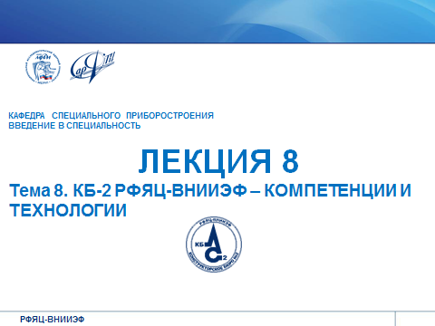
Слайд 2
КБ-2 на протяжении всей своей истории ведет разработку боевого оснащения для комплексов оружия различного назначения, выполняя интегрирующую роль в этой области, т.е. объединяя результаты работ многих подразделений института, предприятий ОПК и организаций Минобороны в единое целое – в боеприпас, который является основной научно-технической продукцией предприятия.
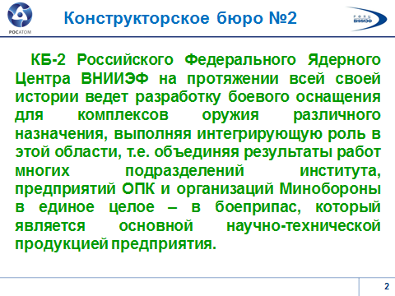
Слайд 3
КБ-2 было первопроходцем в этой области. Всё приходилось делать впервые, идти по неизведанному пути, полностью самостоятельно решать огромный комплекс сложнейших научно-технических, технологических, испытательных задач, как по боеприпасам в целом, так и по их составным частям. Специалисты КБ-2 блестяще справились с этой задачей, они заложили основы отечественной профессиональной школы.
На слайде представлено основное здание КБ с установленной на нем памятной доской с барельефом основателя КБ-2 выдающегося главного конструктора, дважды Героя Социалистического Труда, кавалера шести орденов Ленина и ордена Октябрьской Революции, лауреата Ленинской, трёх Сталинских и Государственной премий, заслуженного деятеля науки и техники, почётного гражданина городов Саров и Гавар (Республика Армения), доктора технических наук, профессора Самвела Григорьевича Кочарянца. На слайде также помещена фотография бюста С.Г. Кочарянца, установленного на территории КБ-2 в 2019 году к 110 годовщине со дня его рождения.
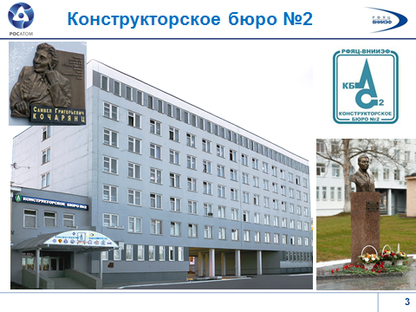
Слайд 4
Основными направлениями деятельности КБ-2 являются:
- Создание новых боеприпасов и их составных частей;
- Модернизация боеприпасов;
- Сопровождение серийного изготовления боеприпасов;
- Сопровождение боеприпасов в эксплуатации;
- Проведение работ по продлению сроков службы боеприпасов;
- Сопровождение утилизации боеприпасов, снятых с эксплуатации.
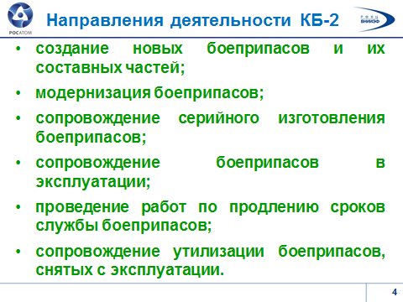
Слайд 5
Ключевыми компетенциями являются:
1. Разработка:
- боеприпасов для различных видов ВС РФ;
- защитных контейнеров и эксплуатационного оборудования;
- системы автоматики подрыва и управления боеприпасов;
- высокопрочных ступеней предохранения системы автоматики и устройств предохранения заряда;
- приборов системы специального контроля параметров системы автоматики при летных испытаниях боеприпасов;
- химических источников тока резервного типа;
- электродвигателей и электроприводов;
- систем ударных датчиков;
- электрических соединителей автоматической стыковки;
- систем экспресс оценки состояния боеприпасов после нерегламентированных аварийных воздействий;
- широкополосных СВЧ генераторов шума;
- бесплатформенных инерциальных навигационных систем на основе создаваемых в КБ спецвычислителей, прецизионных акселерометров и датчиков угловых скоростей;
- обычных вооружений;
- лазерных неконтактных датчиков цели;
- ракетных двигателей;
- высокоточных временных устройств;
- импульсных источников света;
2. Аэробаллистическое проектирование боеприпасов;
3. Расчетный анализ прочности, стойкости;
4. Разработка и изготовление изделий микроэлектроники.
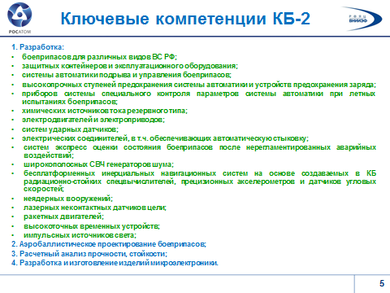
Слайд 6
Какие же технологий проектирования и расчетного анализа используют специалисты КБ-2 в своей работе?
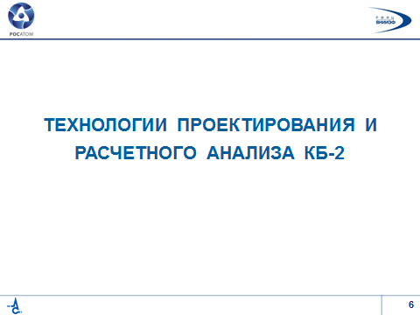
Слайд 7
При разработке изделий и их составных частей используется широкий спектр программных комплексов дву- и трехмерного проектирования и расчетного анализа в том числе специализированных программ собственной разработки.
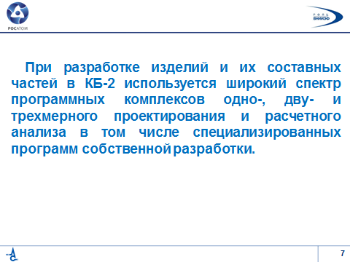
Слайд 8
На слайде представлен базовый маршрут расчетного моделирования
при разработке изделий и их составных частей.
Как видим, началом всему является техническое задание на разработку. Начальным этапом является анализ ТЗ и проведение схемно-конструктивных проработок. Далее проводится расчетное моделирование разрабатываемой конструкции с учетом воздействующих на нее факторов различной природы возможных на различных этапах ее жизненного цикла. Далее проводится анализ результатов моделирования и выдаются, при необходимости, рекомендации по доработке конструкции, а также вырабатываются предложения по объему наземной экспериментальной отработки изделия, планируется проведение экспериментов, при этом также проводится их расчетное моделирование.
После проведения наземных и летных испытаний вновь проводится расчетное моделирование в условиях проведенных испытаний, по результатам которого проводится тестирование вычислительных комплексов и совершенствование инженерных методик. После определенного объема предварительных испытаний конструкторской документации присваивается литера «О», затем проводятся заключительные предварительные испытания, а также государственные испытания. Заключительным этапом разработки является присвоение КД литеры «О₁».
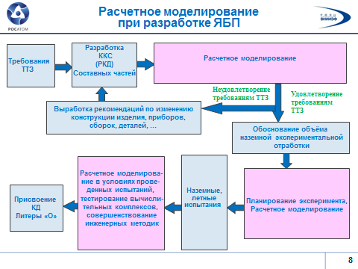
Слайд 9
В КБ определен базисный ряд современных методик.
Выбраны лучшие по возможностям и качеству программные комплексы, лидеры в различных видах анализа. Данные комплексы увязаны с концепцией сквозного проектирования на базе единого электронного описания изделий на всех этапах жизненного цикла, они обеспечивают высокий уровень моделирования реальных процессов - численный эксперимент дает ту информацию о поведении конструкций, которую невозможно зарегистрировать в натурном опыте.
При разработке изделий проводится математическое моделирование по направлениям: прочность, стойкость, разрушение, газодинамика, баллистика, тепло, террадинамика, электро-магнито механика, СВЧ и электронные приборы, радиационная стойкость, надежность и пр.
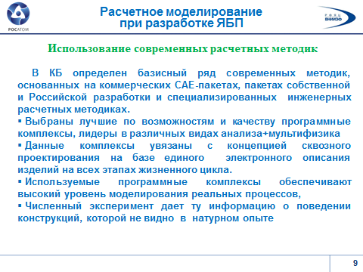
Слайд 10
А также вибропрочность и ресурс.
В ТЗ и государственных стандартах заданы требования по вибропрочности и виброустойчивости при широком спектре случайных воздействий. Вибропрочность и виброустойчивость подтверждаются наземной отработкой.
При проектировании с использованием современных расчетных комплексов проводятся модальный, гармонический, спектральный анализ, расчет усталостной прочности, разработка гибридных (численно-экспериментальных) расчетных моделей приборов, устройств и изделий в целом, виртуальные испытания с учетом реальных характеристик испытательного оборудования.
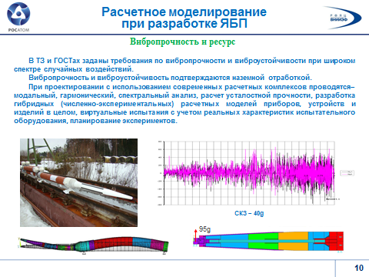

Слайд 11
При разработке электро-магнитомеханических и СВЧ приборов широко используется метод конечных элементов, в том числе для мультидисциплинарного анализа.
При этом решается широкий круг задач:
- Расчеты напряженно деформированного состояния - статика, динамика, устойчивость.
- Частотный и спектральный анализ приборов СА при различных возбуждающих воздействиях.
- Расчеты связанных задач для малогабаритных деталей и узлов:
а) пьезоэффект;
б) термомеханическое взаимодействие;
в) магнитомеханическое взаимодействие;
д) взаимодействие электрического поля с механическими системами
4) Расчеты малогабаритных магнитных систем.
5) Расчеты электромагнитных приборов, как статические, так и динамические.
6) Расчеты электромагнитных и магнитоэлектрических приводов.
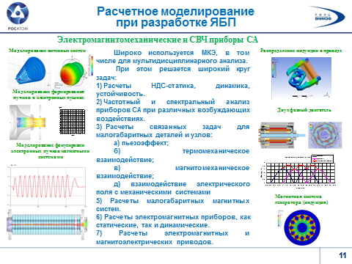
Слайд 12
При аэродинамическом проектировании изделий решаются задачи выбора аэродинамической компоновки, конструкции и материалов корпуса изделия, обеспечивающих режимы его функционирования при всех условиях боевого применения.
Определение аэродинамических характеристик основывается на расчетно-экспериментальном определении всех параметров взаимодействия потока воздуха с поверхностью корпуса изделия.
При полете в плотных слоях атмосферы происходит интенсивный разогрев корпуса и всей конструкции изделия. На поверхности корпуса температура достигает температуры разрушения ТЗП и начинается его унос. Вследствие этого изменяются обводы изделия и состояние его поверхности (шероховатость, течение пленки расплава, вдув газообразных продуктов разрушения ТЗП в пограничный слой). Каждое из этих обстоятельств оказывает влияние на силовую часть взаимодействия и должно учитываться при определении АДХ и тепловых режимов изделия.
Аэродинамическое проектирование изделий осуществляется на основе комплексной расчетно-экспериментальной методики, основанной на совместном расчете движения изделия в атмосфере, обтекания его потоком воздуха, нагреве и уносе ТЗП.
Такая методика включает различные программы, которые во ВНИИЭФ в основном интегрированы в систему САПР-А. Указанная система создавалась в течение длительного времени с использованием результатов многих ведущих научных и проектных организаций. Программы этой системы, отработаны по результатам проектирования и экспериментальной отработки изделий, в том числе летных испытаний.
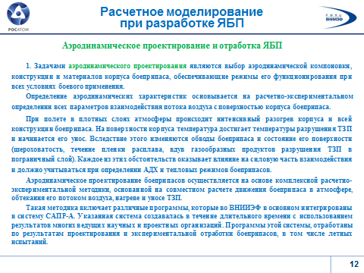
Слайд 13
На следующих слайдах иллюстрация применения технологий проектирования и расчетного анализа конструкций на примере расчетно-экспериментальных исследований динамики деформирования транспортно-упаковочного комплекта ТК-С7М с тепловыделяющими сборками в условиях авиационной аварии.
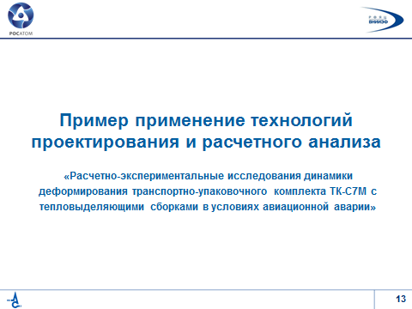
Слайд 14
На слайде показана постановка эксперимента на РКУ: угол встречи с преградой 3,5°, скорость 91,5м/с – практически осевой удар.
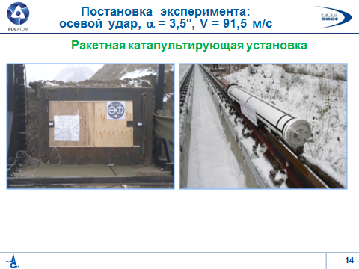
Слайд 15
Видеофрагмент столкновения ТК-С7М с преградой.
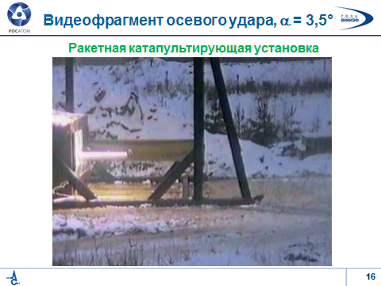
Слайд 16
Здесь показаны результаты расчетного анализа столкновения.
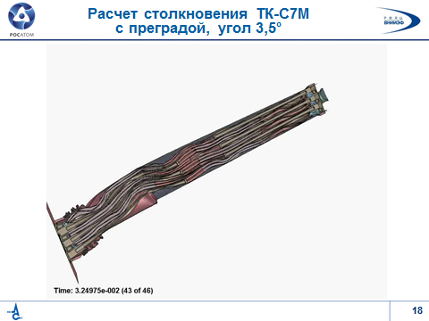
Слайд 17
Расчетный уровень пластических деформаций.
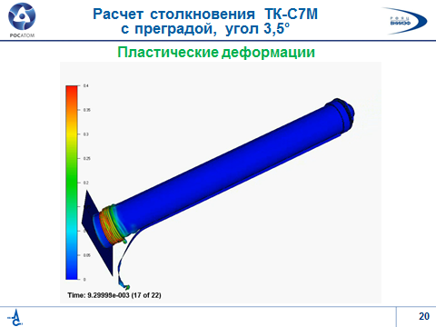
Слайд 18
А это результаты расчета и эксперимента. Видно хорошее совпадение – 8 гофров в расчете и те же 8 в эксперименте.
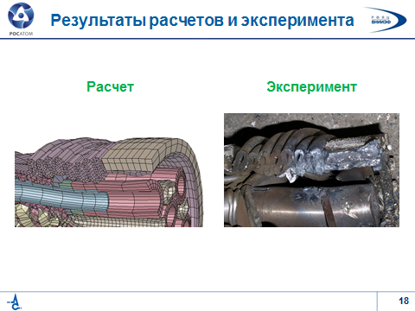
Слайд 19
На этом слайде показана постановка эксперимента при угле встречи с преградой 72,5° и скорости 97,5м/с.
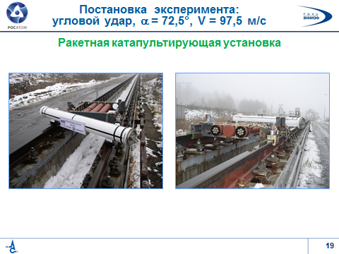
Слайд 20
Видеофрагмент углового удара.
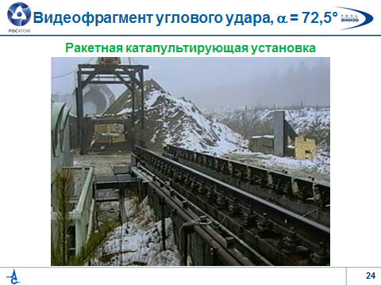
Слайд 21
Расчетный анализ.
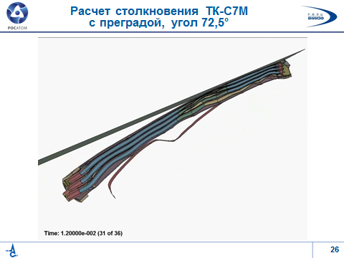
Слайд 22
Пластические деформации.
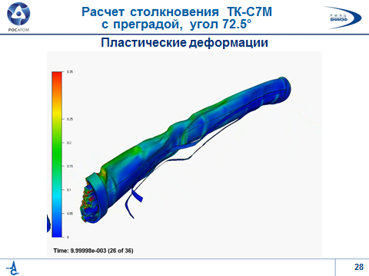
Слайд 23
Результаты расчета и эксперимента. Также видно великолепное совпадение, как по форме, так и по уровню деформаций.
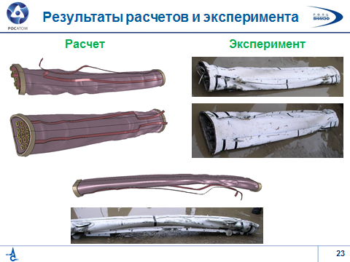
Слайд 24
Далее об экспериментальной базе и на испытательных технологиях, применяемых в КБ-2 при отработке изделий и их составных частей.
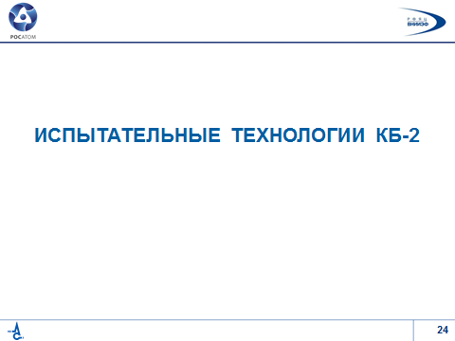
Слайд 25
Экспериментальная база для отработки приборов системы автоматики включает в себя установки и стенды для испытаний на механические, климатические и специальные воздействия.
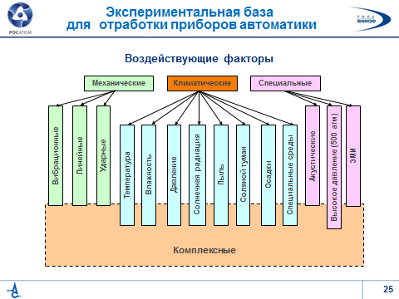
Слайд 26
Комплекс вибрационных испытаний обеспечивает проведение следующих испытаний:
- синусоидальная вибрация;
- ШСВ;
- классический удар;
- имитация СПВ;
- различные виды наложений.

Комплекс ударных установок предназначен для исследований и испытаний при воздействии:
- одиночных и многократных ударов;
- ударов прямого действия и обращенных ударов;
- ударов простой формы и виброударов.
При испытаниях проводится регистрация реакций приборов систем автоматики на эти воздействия.

Далее. Комплекс линейных ускорений.
Возможности комплекса позволяют охватить весь диапазон задач, решаемых в процессе исследований, разработки и производства приборов СА:
- исследование и подтверждение прочности и точности функционирования в т.ч. при комплексном воздействии;
- настройка чувствительных элементов инерционных приборов;
- настройка пороговых датчиков;
- контроль метрологических характеристик линейных акселерометров при различных видах нагружений.

Комплекс климатических воздействий.
Предназначен для проведения испытаний, измерений и регистрации параметров нагружений при воздействии:
- повышенной и пониженной температуры воздуха;
- повышенной и пониженной влажности воздуха;
- скачкообразного изменения температуры среды (термоудар);
- потока солнечной радиации;
- атмосферных выпадающих осадков (дождь);
- динамической пыли;
- соляного (морского) тумана;
- атмосферного пониженного/повышенного давления;
- комплексного воздействия (температура + вибрация).
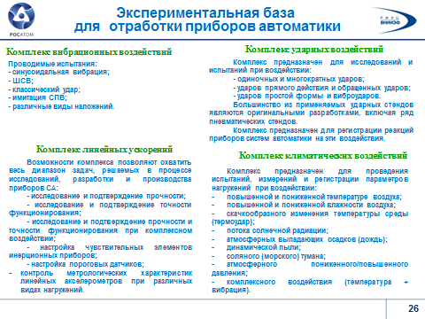
Слайд 27
Основой экспериментальной базы КБ-2 для отработки изделий является многоцелевой испытательный комплекс (МИК), обладающий уникальными возможностями по отработке изделий.
МИК представляет собой систему свыше 20-ти установок и стендов, оснащенных специальными средствами измерений, обеспечивающими постановку широкого круга экспериментов с моделями и натурными макетами боеприпасов.
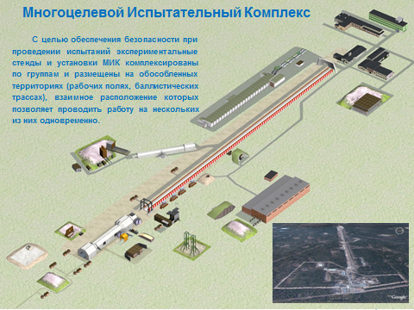

Слайд 28
Основой МИК является ракетно-катапультирующая установка, обеспечивающая решение задач аэродинамической и функциональной отработки боевого оснащения с воспроизведением натурных условий боевого применения.
На РКУ с помощью ракетных многоступенчатых поездов обеспечивается разгон до больших скоростей на рельсовых направляющих объектов при функциональных испытаниях.
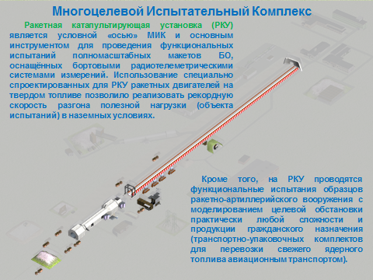
Слайд 29
А теперь об основных установках и стендах МИК.
Ракетная катапультирующая установка.
Аэробаллистическая трасса.
Ударные трубы
предназначены для:
- определения стойкости ОИ к воздействию воздушной ударной волны;
- исследований параметров ВУВ при подрыве зарядов ВВ различной конструкции.
Аэробаллистический тир.
В аэробаллистическом тире проводится:
- аэродинамическая отработка ОИ различной номенклатуры на моделях;
- получение теневых спектров обтекания летящих моделей;
- регистрация геометрии моделей на траектории полета методом рентгенографии.
Далее. Стенд высокоскоростных ударно-осколочных испытаний.
Поршневая ударная труба, в которой проводятся испытания объектов на воздействие длительных воздушных ударных волн малой интенсивности сериями от 1 до 6 последовательных импульсов.
Стенд огневых испытаний на котором проводятся:
- огневые стендовые испытания ракетных двигателей на твёрдом топливе, определение их внутрибаллистических и энергетических характеристик;
- испытания ОИ на стойкость к воздействию термомеханических нагрузок, реализующихся при воздействии на них высокоскоростного и высокоэнтальпийного потока газов, моделируемого на стенде струёй продуктов сгорания РДТТ.
Стенд стрелковых испытаний.
Стенд включает закрытый тир для испытаний инертных изделий
и открытую площадку для обстрела изделий, содержащих ВВ.
В процессе испытаний проводятся высокоскоростная съемка и видеорегистрация состояния ОИ и преграды, измерение скорости подлета поражающих элементов к ОИ, запреградной скорости и давления ВУВ при подрыве ОИ.
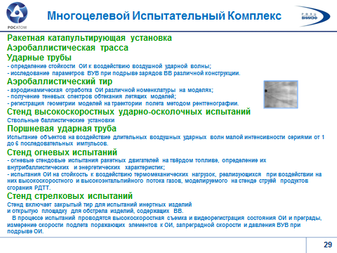
Слайд 30
Стенд бросковых испытаний.
На стенде проводится подтверждение пожаро- и взрывобезопасности ОИ при падении на различные виды оснований (бетон, грунт, вода, снег, элементы конструкций) в прямой и обращенной постановке.
Стенд теплового нагружения.
На стенде проводится подтверждение взрывобезопасности ОИ и средств их защиты при воздействии теплового поля пожара с непосредственным контактом пламени с ОИ, а также без него (через термостабилизатор). Профиль температурного поля – произвольный, возможен повторный запуск.
Далее. Взрывные устройства для метания компактных элементов.
Здесь проводится экспериментальное изучение реакции составных частей ОИ на воздействие, как одиночного металлического компактного элемента, так и поля таких элементов в широком диапазоне скоростей соударения.
Открытая аэробаллистическая трасса.
Обеспечивает:
- проведение экспериментальных работ по аэродинамическому, баллистическому и террадинамическому проектированию боевого оснащения ракетных комплексов и боеприпасов РАВ с подтверждением эффективности действия по цели;
- разработку методов и средств испытаний боевого оснащения, приборов и систем автоматики, боеприпасов РАВ, позволяющих в совокупности с действующими стендами, установками и баллистическими трассами МИК РФЯЦ-ВНИИЭФ обеспечить законченный цикл наземной аэродинамической и функциональной отработки боеприпасов, а также подтвердить их безопасность при аварийных и несанкционированных воздействиях.
Новая разработка специалистов КБ – это стенд динамических испытаний. Предназначен для испытаний узлов и приборов системы автоматики высоконагруженных боеприпасов на воздействие одиночного механического удара, моделирующего нагрузки, действующие на изделие на участке движения в плотных средах.
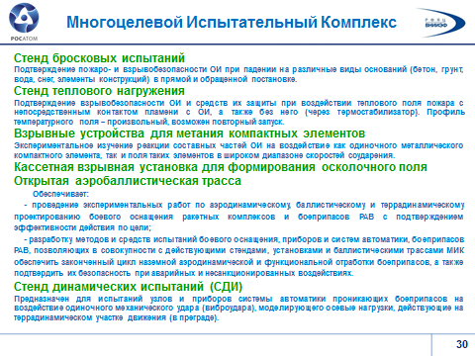
Слайд 31
Установка давления и перегрузки (УДП).
При расчетном случае несимметричного входа изделия в ВУВ испытания на УДП можно проводить двумя последовательными нагружениями, отдельно на осевую и боковую нагрузки. Установка давления и перегрузки позволяет воспроизвести действующие на изделие нагрузки, практически полностью соответствующие реально возникающим при взаимодействии изделия с ВУВ.
Моделирование подставки и фронта нагрузки позволяет не только смоделировать НДС изделия и его динамику, но и проверить работоспособность СА, стойкость изделия при нагрузках близких к натурным.
Разработка отмечена Премией Правительства РФ для молодых специалистов.
Взрывной ударный стенд.
На стенде проводятся испытания изделий и приборов системы автоматики на воздействие одиночного ударного механического импульса с моделированием квазистатической и колебательной составляющей нагрузки.
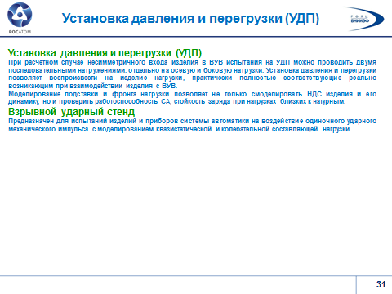
Слайд 32
Несколько слов о разработке ретрансляционного комплекса ракетного базирования, за которую молодые специалисты КБ-2 в 2013 году получили Премию Правительства. Это видеокадры использования ретранслятора на полигоне при летных испытаниях экспериментального образца изделия.
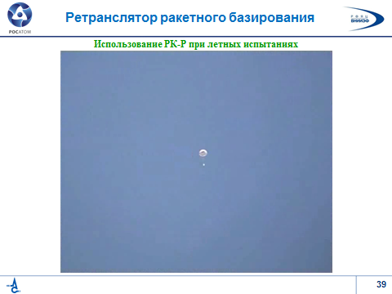
Слайд 33
Фотография старта ракет с ретрансляторами.
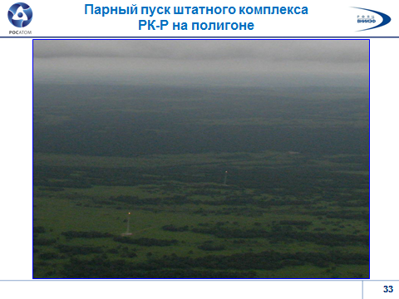
Слайд 34
Теперь об измерительных технологиях, которые применяются при проведении испытаний на установках и стендах МИК.
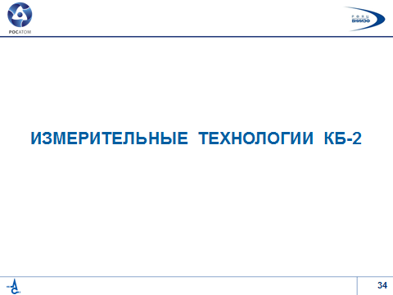
Слайд 35
На слайде представлена обобщенная информация по измерительно-информационному комплексу МИК.
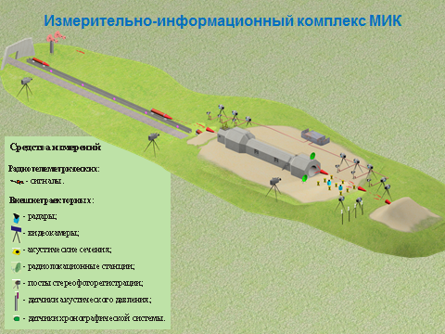
Слайд 36
При поведении испытаний на установках и стендах МИК проводятся следующие виды измерений:
- электрические;
- радиолокационные;
- оптико-физические измерения и регистрация.
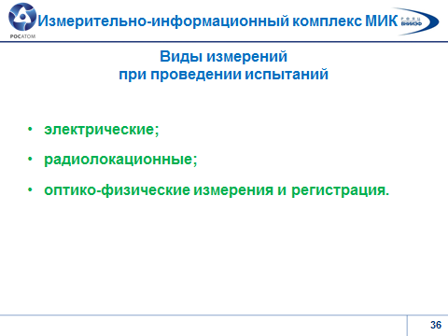
Слайд 37
Электрические измерения:
- наземные многоканальные телеметрические измерения; здесь используются наземные регистраторы;
- бортовые радиотелеметрические измерения; используются бортовые автономные регистраторы.
На слайде приведена схема общего принципа электрических измерений.
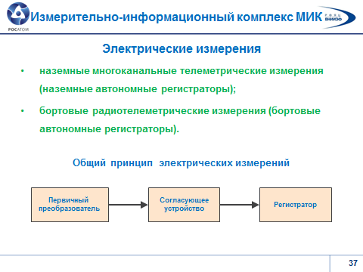
Слайд 38
Наземные многоканальные телеметрические измерительные системы с использованием первичных преобразователей различного типа применяются для измерения давлений в воздушных ударных волнах и газовых средах, ударных ускорений, температур, интервалов времени.
Бортовые радиотелеметрические системы применяются для измерения параметров движения (линейных ускорений и угловых скоростей) и других физических параметров на борту движущихся объектов и передачи их по радиоканалу в реальном времени на наземный измерительный пункт. В зависимости от решаемой задачи используются системы с различной информативностью и количеством каналов измерения.
Для измерений ударных ускорений на борту движущихся объектов применяется бортовой измерительный комплекс (БИК), который запоминает данные измерений в энергонезависимой памяти на борту с последующим считыванием ее после завершения эксперимента. БИК оснащается пьезоэлектрическими или пьезорезистивными акселерометрами.
Радиолокационные измерения.
Радиолокационные системы с использованием эффекта Доплера применяются для измерения скоростей движущихся объектов, а также для исследования взаимодействия объектов с различными преградами.
Основная область применения систем:
- регистрация параметров движения (полета) объектов испытаний;
- определение параметров быстротекущих нестационарных процессов;
- определение параметров пылевых образований за метаемыми объектами в процессе их внедрения в грунтовые преграды.
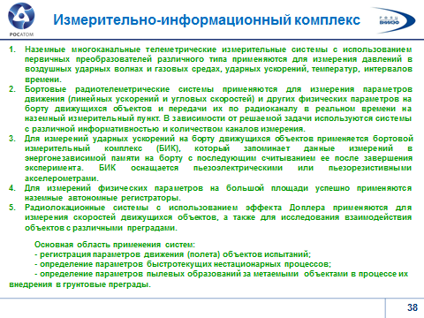
Слайд 39
На слайде представлена функциональная схема работы радиолокационной станции.
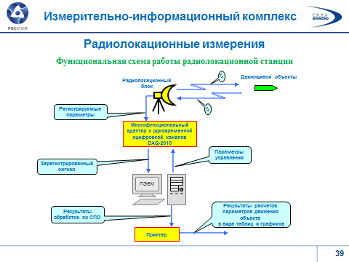
Слайд 40
Оптико-физические измерения и регистрация. При таких измерениях используются оптические явления, сопровождающие исследуемые процессы.
Для регистрации процессов применяется как традиционная аналоговая техника с использованием различных фото-киноматериалов, так и новейшие скоростные цифровые камеры.
Классификация оптико-физических измерений и регистрации:
- фотограмметрические измерения;
- фотопиромерические измерения;
- скоростная фото и видео регистрация;
- рентгеновская регистрация;
- традиционная фото и видео съемка.
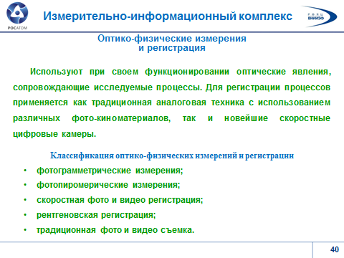
Слайд 41
Важнейшими и наиболее информативными видами оптико–физических измерений являются измерения параметров траектории движущихся объектов, в том числе фотограмметрические измерения линейных и угловых координат методом стереоскопического фотографирования с подсветкой импульсными источниками света. Для этого баллистические трассы оснащаются измерительными стереопостами, в состав которых входят специальные фотокамеры (аналоговые или цифровые), импульсные источники света, геодезическое обеспечение и система управления. Стереопосты располагаются вдоль пути следования объекта испытаний.
Объект испытаний, пролетающий в поле зрения фотокамер стереопоста с открытыми затворами, освещается короткими импульсами света. В результате на пленке фиксируется несколько (по числу вспышек) изображений объекта.
Линейное и угловое положение объекта и соответствующее им время в единой шкале эксперимента вычисляются в процессе фотограмметрической обработки полученных изображений на специальном программно-аппаратном комплексе.
Импульсные источники света запускаются системой управления на базе ПК.
Для определения времен запуска система управления получает значение скорости объекта при помощи базозадающего устройства.
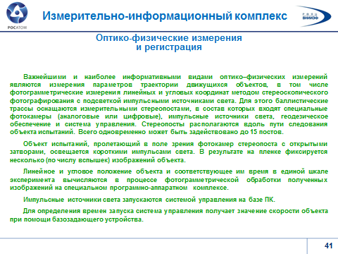
Слайд 42
На слайде приведена схема размещения средств стереопоста.
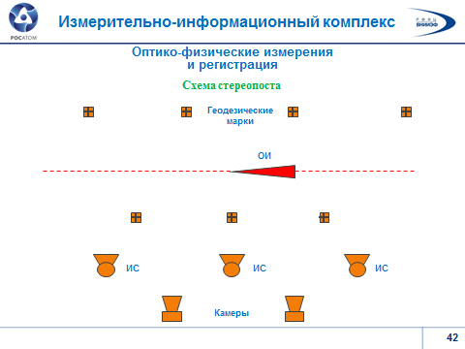
Слайд 43
Фото-кинорегистрация. Теневая регистрация. Важной задачей для исследования процессов аэродинамики является получение изображения спектров обтекания движущихся объектов. Для этого применяется стенд теневого фотографирования.
Съемка ведется с подсветкой объекта импульсными источниками света.
На слайде приведена схема теневой регистрации.
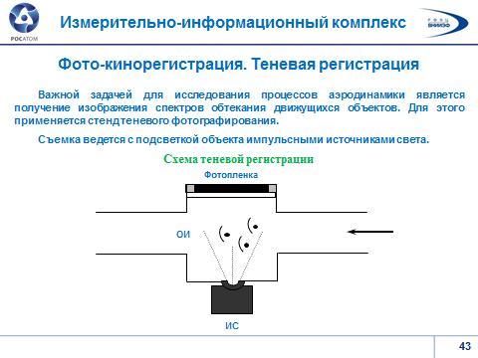
Слайд 44
На слайде представлена схема комбинированного фотопоста и кадр теневого спектра обтекания.
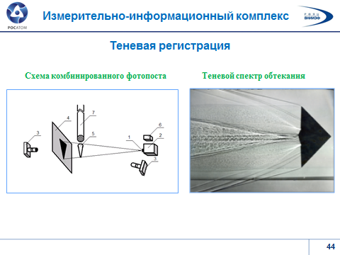
Слайд 45
Фото-кинорегистрация. Синхробаллистическая фотосъемка.
На слайде снимки с камеры синхробаллистической фотосъемки.
Также применяется скоростная кино- и видеосъемка, а также традиционная видеосъемки. На слайде пример кадра.
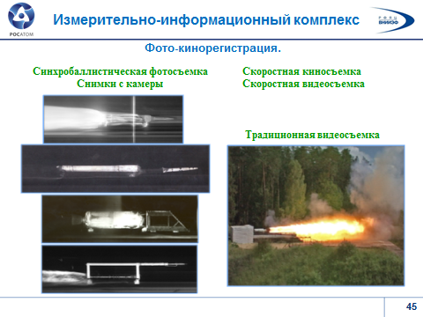
Слайд 46
Теперь о производственной базе и применяемых здесь технологиях.
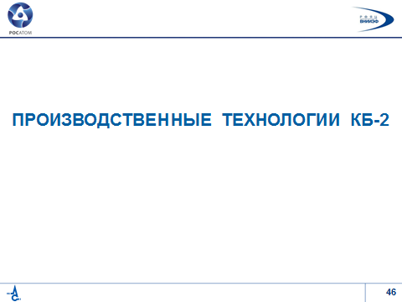
Слайд 47
Производственно-технологическая база включает в себя завод ВНИИЭФ, опытный цех КБ-2 и отделение микроэлектроники. Для изготовления некоторых составных частей изделий и оборудования привлекается ЭМЗ «Авангард».
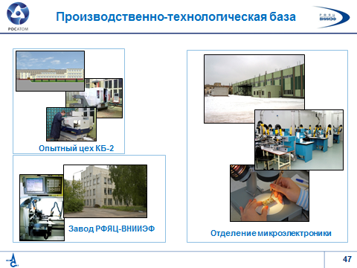
Слайд 48
На слайде показано здание механического цеха и образцы современного технологического оборудования.
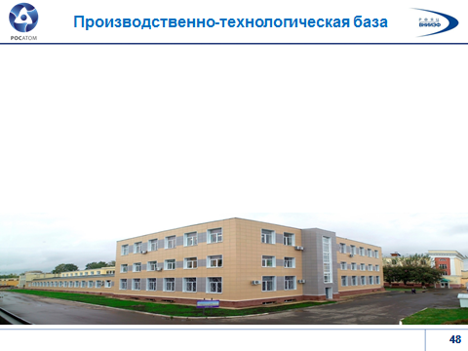
Слайд 49
Цех по изготовлению экспериментальных изделий изготавливает макеты и опытные образцы СА специальных изделий.
В состав цеха входят:

механические участки
Оснащение: станки с ЧПУ, станки с цифровой индикацией, координатно-расточные станки, обрабатывающие центры.
Задачей участков является изготовление деталей со сложной геометрической формой (контакты, мембраны, прижимы, корпуса и т.д.) на разнообразном высокоточном оборудовании.
Основу разрабатываемых и внедряемых технологических процессов составляют высокие приборные технологии: лезвийная обработка материалов с использованием многофункционального технологического оборудования (обрабатывающие центра токарного и фрезерного типа), электроэрозионная обработка, лазерные технологии резки и сварки материала.

слесарно-сборочные участки
Осуществляют сборку первых образцов приборов систем автоматики нового поколения, входящих в состав перспективных изделий. Работа слесарного участка, в условиях опытного производства является ключевым звеном процесса изготовления изделий приборной тематики. Основной особенностью участка является освоение новых уникальных технологий изготовления, современных приборов, которых раньше никто не изготавливал.

радиомонтажный участок
Монтажники радиоэлектронной аппаратуры обладают методами и способами монтажа сложных электронных устройств, блоков и систем, владеют особенностями объемного монтажа печатных плат. На участке ведутся электромонтажные работы по изготовлению вновь разрабатываемых радиоэлектронных приборов и пультов.
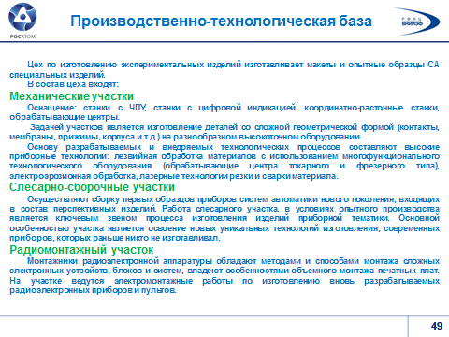
Слайд 50
Микроэлектронные технологии.
Основными задачами структуры, занимающейся микроэлектроникой являются разработка новых технологий, а также освоение базовых промышленных технологий, и с их использованием изготовление уникальных прецизионных приборов автоматики и датчиков физических величин.
Изготовление ведется на уникальном оборудовании лазерной обработки различных материалов, оборудовании ионно-плазменного травления металлов, органических и неорганических материалов, на установках вакуумного напыления различных типов, с применением современного диагностического оборудования.
Имеющееся оборудование позволяет изготавливать приборы и их составные части по полному циклу, начиная от изготовления фотошаблонов и заканчивая механическими и климатическими испытаниями.
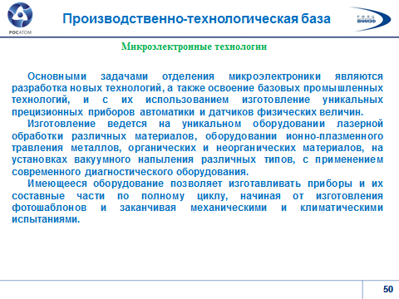
Слайд 51
С 2003 года в КБ-2 используются аддитивные технологии прототипирования макетов изделий. На слайде показана принципиальная схема функционирования установки.
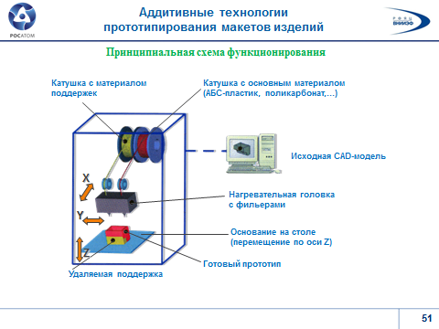
Слайд 52
Образцы корпусных деталей, созданных на установке.
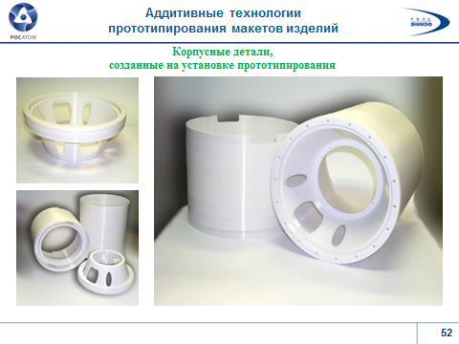
Слайд 53
На этом слайде показаны возможности технологии по управлению плотностью создаваемых элементов конструкции.
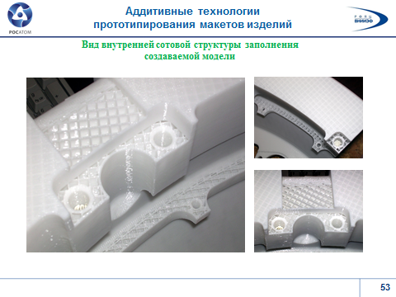
Слайд 54
Высокая точность позволяет создавать крупногабаритные детали по частям.
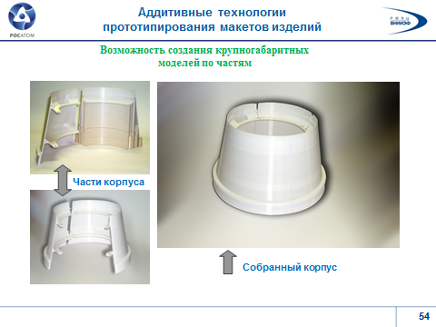
Слайд 55
Нет ограничений на сложность изготавливаемых моделей.
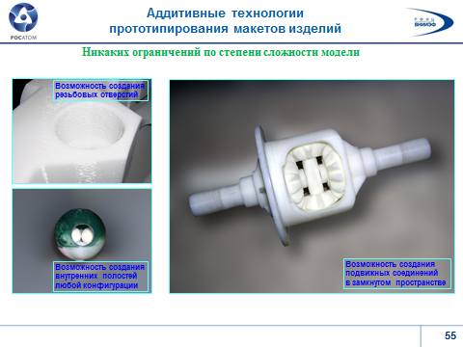
Слайд 56
Вклад КБ-2 в обеспечение оборонного могущества государства – создано и поддерживается в боеготовом состоянии с требуемой эффективностью, надежностью и безопасностью боевое оснащение комплексов оружия различного назначения.
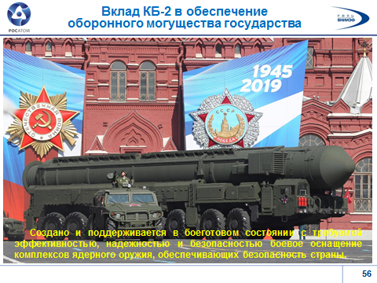
Слайд 57
Боевые и эксплуатационные характеристики всех боеприпасов, находящихся на вооружении, соответствуют тактико-техническим требованиям Минобороны России.
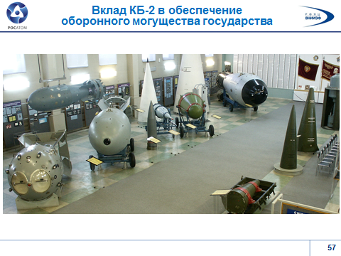
Слайд 58
Президент, Правительство и Минобороны уделяют большое внимание вопросам поддержания и совершенствования боевого оснащения комплексов оружия, являющихся основой обеспечения безопасности нашей страны.
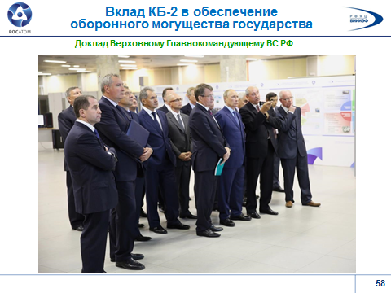

Слайд 1

КАФЕДРА СПЕЦИАЛЬНОГО ПРИБОРОСТРОЕНИЯ

ВВЕДЕНИЕ В СПЕЦИАЛЬНОСТЬ

ЛЕКЦИЯ 9
Тема 9. ОСНОВЫ НАУЧНОЙ И ИННОВАЦИОННОЙ ДЕЯТЕЛЬНОСТИ

Раздел 1. Основы научных исследований

Одной из важнейших черт современного научно-технического прогресса является развитие научных основ формирования инженерных решений при создании технических устройств и машин. Все больше стираются грани между проектной и исследовательской деятельностью. Проведение научных исследования становится для инженера необходимостью, так как лишь с их помощью удается найти оптимальные технические решения при проведении конкретных разработок. Для выполнения необходимых исследований инженер должен владеть методиками проведения исследований, методами планирования эксперимента, обработки и анализа его результатов.
Истоки науки своими корнями уходят в практику ранних человеческих сообществ, в которых неразделимо сосуществовали познавательные и производственные моменты. Первоначально знания носили практический характер, выполняя роль методических руководств по конкретным видам человеческой деятельности. В странах древнего Востока (Вавилоне, Египте, Индии, Китае) было накоплено значительное количество такого рода практических знаний, которые составили важнейшие предпосылки будущей науки.
Рассмотрев ранее историю развития физики, мы с вами можем отметить, что развитие естествознания в древности и средние века подготовило научную базу для крупных открытий последующих времен.
Под влиянием потребностей развитого капитализма начала складываться наука в современном понимании. Помимо накопленных в прошлом традиций, этому содействовали два обстоятельства:
- во-первых, в эпоху Возрождения было подорвано господство религиозного мышления, а противостоящая ему картина мира опиралась как раз на научные факты, иными словами, наука начала превращаться в самостоятельный фактор духовной жизни, в реальную базу мировоззрения;
- во-вторых, наряду с наблюдением наука берет на вооружение эксперимент, который становится в ней ведущим методом исследования и радикально расширяет сферу познавательной реальности, тесно соединяя теоретические рассуждения с «практическим» испытанием природы.
В XVI - XVII веках резко увеличилась познавательная мощь науки, произошла ломка старой и создание новой системы научных теорий, понятий, принципов. Это глубокое преобразование научного знания было названо 1 научной революцией. Ее началом стали фундаментальные открытия в астрономии.
Благодаря открытиям в естественных науках в XIX веке была свершена II научная революция.
Крупные изменения в основах научного мышления, а также ряд крупных открытий в физике привели на рубеже XIX - XX веков к полному краху механистического мировоззрения. Это стало отправной точкой для свершения III научной революции, которая охватила главным образом физику.
Новым в развитии естествознания с середины XX века явилось то, что научные революции слились с техническими в единый процесс. Современная научно-техническая революция - качественно новый процесс, преобразующий материальную основу общества. Основными ее чертами являются:
1) открытие и использование новых видов и источников энергии;
2) автоматизация и кибернизация производства;
3) использование в производстве, управлении и науке ЭВМ;
4) открытие способов создания материалов с заранее заданными свойствами, которых не существует в природе;
5) проникновение в микро- и макромир;
6) оптимизация отношений человек - природа;
7) управление большими системами.
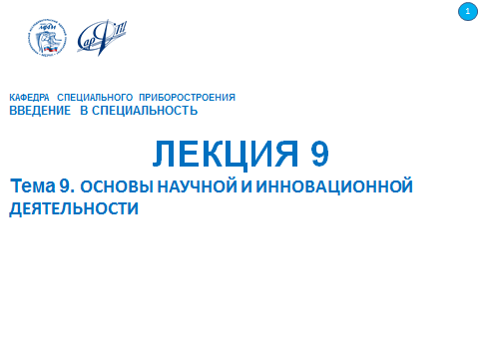
Слайд 2
Первой и наиболее характерной чертой современной науки является то, что она становится непосредственной производительной силой. Это значит, что технический прогресс непосредственно опирается на развитие науки. Можно говорить об индустриализации науки не только с точки зрения ее оснащения, но и с точки зрения ее связей с производством.
Вторая характерная черта современной науки - масштабность. На смену ученым-одиночкам, относительно свободным в выборе научной проблематики и сроков исследования, пришла масса людей, опирающаяся на мощную техническую базу, научная работа которых планируется и управляется.
Резкое ускорение темпов научно-технического прогресса - третья характерная черта современной науки.
Наряду с процессом дробления и специализации в современной науке проявляется и противоположный процесс «стыковки» не только смежных, но и весьма далеких наук. Это четвертая характерная черта современной науки, которую можно назвать тесным взаимодействием наук. Особенно ярко это проявляется в глубоком проникновении математических методов в самые разные науки.
В последние годы в науке обнаруживается еще одна - пятая характерная черта - системный подход к изучению объектов исследования.
Задачи, выдвигаемые современным производством перед инженерными кадрами, настолько сложны, что их решение требует творческого поиска, исследовательских навыков. В связи с этим современный специалист должен владеть не только необходимой суммой фундаментальных и специальных знаний, но и определёнными навыками творческого решения практических задач, постоянно повышать свою квалификацию, быстро адаптироваться к изменяющимся условиям.
В условиях рыночной экономики происходит коренная перестройка науки, связанная с созданием конкурентоспособной продукции, превращением науки в ведущую силу материального производства. Необходимость научного подхода в производстве товаров, экономике и политике, среде управления и системе образования заставляет науку развиваться более быстрыми темпами, чем любую другую область деятельности.
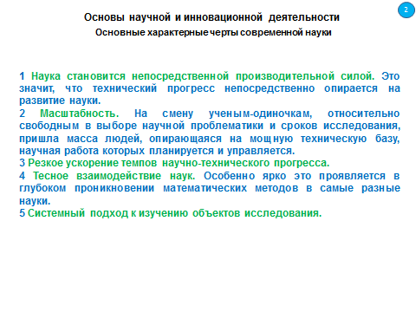
Слайд 3
1 Научные исследования
  - Структура научного исследования

Цель перспективных научных исследований - помочь возникновению новых областей науки и техники, связанных с технологиями информационного общества, которые будут иметь стратегическое значение для устойчивого социально-экономического развития человеческого общества.
Научное исследование - это процесс познания объективной действительности, закономерностей и связей между явлениями реального мира. Цель любого научного исследования - всестороннее, достоверное изучение объектов, процессов или явлений, их структуры, связей и отношений на основе разработанных в науке принципов и методов познания, а также получение и внедрение в производство полезных для человека результатов.
Научное исследование проходит ряд этапов, которые составляют структуру научного исследования. Ее можно представить в виде схемы, изображенной на слайде.
1 Первым этапом любого научного исследования является постановка проблемы. На нем осуществляется не только поиск проблемы, но и точная, четкая формулировка задачи научного исследования, так как от нее в значительной мере зависит успешный исход работы.
2 Второй шаг - выдвижение и обоснование первоначальной гипотезы на основе четко сформулированной задачи исследования и критического анализа собранной исходной информации.
3 Далее следуют теоретические исследования, которые заключаются в анализе и синтезе существующих закономерностей, справедливых для исследуемого объекта, а также в добывании с помощью аппарата фундаментальных наук (математики, теоретической механики, сопротивления материалов и др.) новых, неизвестных еще закономерностей. Цель теоретических исследований - как можно полнее обобщить наблюдаемые явления, связи между ними, получить как можно больше следствий из принятой рабочей гипотезы.
4Экспериментальное исследование, или научно поставленный опыт - наиболее сложный и трудоемкий этап научного исследования. Цель эксперимента зависит от характера научного исследования и последовательности его проведения. Если эксперимент проводится после теоретического исследования, он подтверждает либо опровергает результаты разработанной теории. В случае отсутствия достаточной теоретической базы эксперимент часто предшествует теоретическому исследованию. При таком порядке проведения исследования теория объясняет и обобщает результаты эксперимента.
5 После проведения теоретического и экспериментального исследований выполняют анализ и сопоставление их результатов, следствием которых является окончательное подтверждение выдвинутой гипотезы и формирование следствий, вытекающих из нее, либо необходимость ее видоизменения. В некоторых случаях на основе выполненного анализа гипотеза может быть опровергнута.
- На этапе заключительных выводов подводятся итоги исследования, то есть формулируются полученные результаты и их соответствие поставленной задаче. Для чисто теоретических исследований этот этап является заключительным, но для большинства задач в области техники возникает следующий этап.
7Освоение результатов - этап подготовки к промышленной реализации полученных результатов, разработка технологических или конструкторских принципов, которые зачастую не укладываются в рамки инженерной доработки и требуют непременного участия авторов исследования.
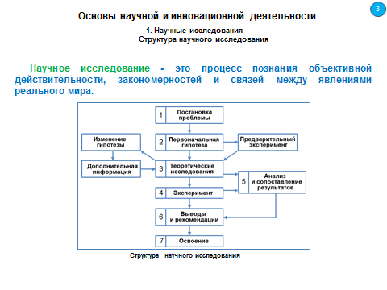
Слайд 4
1.2 Классификация научных исследований

Научные исследования классифицируются по видам связи с общественным производством, целевому назначению, степени важности для народного хозяйства и источникам финансирования.
По целевому назначению выделяют три вида научных исследований: фундаментальные, прикладные и разработки.
Фундаментальные исследования направлены на открытие и изучение новых явлений и законов природы, на создание новых принципов исследования. Цель фундаментальных исследований - открытие новых законов, вскрытие связей между явлениями и создание новых теорий.
Прикладные исследования - создание новых либо совершенствование существующих средств производства, предметов потребления и т. д. Прикладные исследования, в частности исследования в области технических наук, направлены на «овеществление» знаний, полученных в результате фундаментальных исследований.
Прикладные исследования, в свою очередь, подразделяются на поисковые, научно-исследовательские и опытно- конструкторские работы.
Поисковые исследования направлены на установление факторов, влияющих на объект, отыскание путей создания новых технологий и техники на основе способов, предложенных в результате фундаментальных исследований. В результате научно-исследовательских работ создаются новые технологии, опытные установки, приборы и т. п. Целью опытно-конструкторских работ является подбор конструктивных характеристик, определяющих логическую основу конструкции.
В результате фундаментальных и прикладных исследований формируется новая научная и научно-техническая информация. Целенаправленный процесс преобразования такой информации в форму, пригодную для освоения в промышленности, обычно называется разработкой.
Разработка - использование результатов прикладных исследований для создания и отработки опытных моделей техники (машин, устройств, материалов, продуктов), технологии производства, а также усовершенствование существующей техники.
Между фундаментальными исследованиями и производством лежит область взаимосвязанных стадий, указанных на слайде. Проектирование и освоение относятся и к области науки, и к области техники. Они являются научной работой, поскольку предполагают творческую деятельность, не только основанную на известных навыках, стандартных приемах и практическом опыте, но и направленную на получение новых оригинальных решений в области техники, технологии или организации производства.
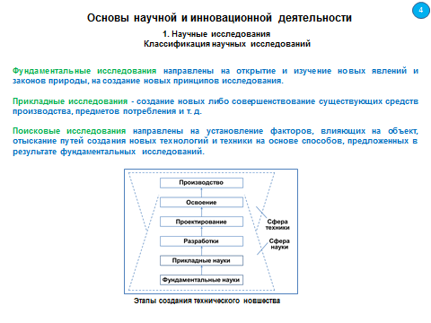
Слайд 5
1.3 Задачи и методы теоретических исследований

Научное исследование не может осуществляться хаотически, беспорядочно. Оно должно иметь определенную систему и подчиняться заранее разработанному плану. Ориентиром, указывающим путь к получению положительного результата, является метод исследования.
Метод - это способ достижения цели, являющийся программой построения и практического применения теории. Разнообразные методы научного познания условно подразделяются на ряд уровней: эмпирический, экспериментально-теоретический, теоретический и метатеоретический.
Методы эмпирического уровня конкретно связаны с изучаемыми явлениями и используются на этапе формирования научной гипотезы. В их числе:
- наблюдение - это способ познания объективного мира, основанный на непосредственном восприятии предметов и явлений при помощи органов чувств без вмешательства в процесс со стороны исследователя;
- сравнение - это установление различия между объектами материального мира или нахождение в них общего, осуществляемое как при помощи органов чувств, так и при помощи специальных устройств;
- счет - это нахождение числа, определяющего количественное соотношение однотипных объектов или их параметров, характеризующих те или иные свойства;
- измерение - это физический процесс определения численного значения некоторой величины путем сравнения ее с эталоном.
Методы экспериментально-теоретического уровня помогают исследователю обнаружить те или иные достоверные факты, объективные проявления в протекании исследуемых процессов.
К методам экспериментально-теоретического уровня относятся: эксперимент, анализ и синтез, индукция и дедукция, аналогия, моделирование, гипотетический и исторический методы.
Эксперимент - это одна из сфер человеческой практики, в которой подвергается проверке истинность выдвигаемых гипотез или выявляются закономерности объективного мира. При эксперименте, в отличие от наблюдения, исследователь с целью познания вмешивается в изучаемый процесс. В случае необходимости испытания могут повторяться и организовываться так, чтобы исследовать отдельные свойства объекта, а не их совокупность.
Анализ (аналитический метод) - метод научного познания, заключающийся в мысленном расчленении объекта исследования на составные части или выделение присущих ему признаков или свойств для изучения их в отдельности.
Синтез - метод исследования, предполагающий рассмотрение группы объектов как единого целого с учетом взаимосвязи всех составных частей и присущих ей признаков.
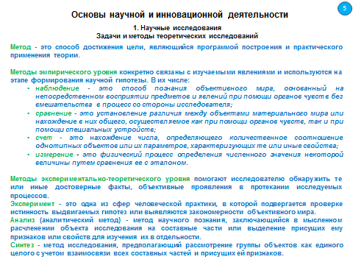
Слайд 6
Индуктивный метод заключается в том, что от наблюдения частных единичных случаев приходят к общим выводам, а от отдельных фактов - к обобщению.
Дедуктивный метод основан на выводе частных положений из общих правил, законов, суждений.
Аналогия - метод исследования, заключающийся в том, что из сходства некоторых признаков или свойств в целом различных объектов делается вывод о сходстве и других признаков или свойств, до того не изученных.
Гипотетический метод познания предполагает разработку научной гипотезы. Рабочая гипотеза - это обоснованное предположение о вероятной причине возникновения наблюдаемых фактов либо о предположительном развитии процесса или явления.
Методы теоретического уровня предназначены для логического исследования собранных фактов, выработки понятий, суждений, формирования умозаключений. Здесь широко используются логические методы сходства, различия, сопутствующих изменений. К методам теоретического уровня относятся: абстрагирование, идеализация, формализация, анализ и синтез, индукция и дедукция, аксиоматика, обобщение и др.
Абстрагирование - это мысленное отвлечение от несущественных свойств, связей, отношений предметов и выделение нескольких сторон, интересующих исследователя.
Идеализация - это мысленное конструирование объектов, которые практически неосуществимы (например, идеальный газ, абсолютно твердое тело).
Формализация - отображение объекта или явления в знаковой форме какого-либо символьного языка (математики, химии и т. д.) и обеспечение возможности исследования реальных объектов и их свойств через формальное исследование соответствующих знаков.
Аксиоматический метод - способ построения научной теории, при котором некоторые утверждения (аксиомы) принимаются без доказательства и затем используются для получения остальных знаний по определенным логическим правилам.
Обобщение - определение общего понятия, в котором находит отражение главное, характеризующее объекты данного класса.
Методы метатеоретического уровня предназначены для исследования самих теорий и разработки путей их построения. К методам рассматриваемого уровня относят диалектический метод и метод системного анализа.
Диалектический метод разрабатывает подходы к развитию теорий на основе применения общефилософских положений к решению частных задач.
Системные методы используются при исследованиях сложных систем с многообразными связями, характеризуемыми непрерывностью и дискретностью, детерминированностью и случайностью.
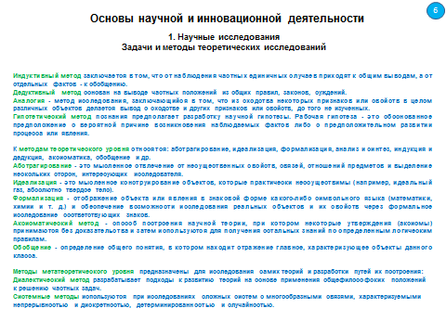
Слайд 7
Моделированием называется замещение одного объекта другим с целью получения информации о важнейших свойствах объекта-оригинала с помощью объекта-модели.
Модель (в переводе с французского - образец) - это упрощенная форма представления реальных процессов и взаимосвязей в системе. В научном исследовании под моделью понимают искусственно созданную систему, которая в определенном отношении схожа с исследуемым объектом, так как воспроизводит его характерные черты и явления, происходящие в натурных условиях.
Все многообразие моделей можно разделить на 2 класса: вещественные (физические или для объектов техники механические) и воображаемые (математические).
Физической моделью может считаться установка, в которой осуществлено полное или неполное моделирование и соответственно физическое подобие, благодаря чему по характеристикам модели можно получать все существенные для данной задачи характеристики натурного объекта умножением на масштабные коэффициенты. Физическая модель отличается от натурного объекта своими размерами, но процессы, совершающиеся в ней, по своей природе не отличаются от процессов, происходящих в натуре (то есть это копия физически реальной системы), например, модели самолетов и их испытания в аэродинамических трубах. Физическое моделирование целесообразно в тех случаях, когда исследовать влияние изменения конструктивных параметров на те или другие процессы на натурном объекте очень трудоемко и дорого либо вовсе невозможно.
Другим видом вещественного моделирования является моделирование по аналогии, при котором модель и натурный объект или явление имеют различную физическую природу, но описываются однотипными уравнениями. Моделирование по аналогии гораздо проще и дешевле физического, так как оно может осуществляться на ЭВМ или с помощью моделей. Однако для исследуемого процесса не всегда удается получить необходимое аналитическое выражение, а без этого моделирование по аналогии невозможно.
Под математическим моделированием понимается процесс установления соответствия данному реальному объекту некоторого математического объекта, называемого математической моделью, и исследование этой модели, позволяющее получать характеристики исследуемого натурного объекта или процесса. Математическое моделирование, относится к воображаемому, логическому моделированию.
Функциональное моделирование - это моделирование, осуществляемое на установках, в которых комплекс моделируемых явлений не только не сохраняет физическую природу, но может и не описываться формально одинаковыми уравнениями. При функциональном моделировании подобными считаются явления, которые в каком-то смысле, в отношении каких-то частных процессов или отдельных их сторон дают похожие результаты.
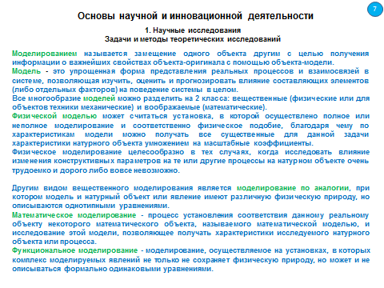
Слайд 8
1.4 Типы и задачи экспериментальных исследований

Важнейшей составной частью научных исследований является эксперимент, основой которого является научно поставленный опыт с точно учитываемыми и управляемыми условиями. Само по себе понятие «эксперимент» означает действие, направленное на создание условий для осуществления того или иного явления по возможности наиболее частого, т.е. не осложняемого другими явлениями. Основными целями эксперимента являются выявление свойств исследуемых объектов, проверка справедливости гипотез. Постановка и организация эксперимента определяются его назначением.
По результатам эксперимента формируются выводы.
Экспериментальные исследования, которые проводятся в различных отраслях науки, классифицируют по ряду признаков.
По способу формирования условий выделяют естественный и искусственный эксперименты.
Естественный предполагает проведение опытов в естественных условиях существования объекта исследования.
При искусственном эксперименте формируются искусственные условия.
По целям исследований различают эксперименты преобразующие, констатирующие, контролирующие, поисковые и решающие.
Преобразующий (созидательный) эксперимент включает активное изменение структуры и функций объекта исследования в соответствии с выдвинутой гипотезой, формирование новых связей и отношений между компонентами объекта или между исследуемым объектом и окружающей средой.
Констатирующий эксперимент используется для проверки определенных предположений. В его процессе констатируется наличие определенной связи между воздействием на объект исследования и результатом, выявляется наличие определенных фактов.
Контролирующий эксперимент сводится к контролю за результатами внешних воздействий на объект исследования с учетом его состояния, характера воздействия и ожидаемого эффекта.
Поисковый эксперимент проводится в том случае, если затруднена классификация факторов, влияющих на изучаемое явление вследствие отсутствия достаточных предварительных данных. По его результатам устанавливается значимость параметров, осуществляется отсеивание малозначимых.
Решающий эксперимент ставится для проверки справедливости основных положений фундаментальных теорий в том случае, когда две или несколько гипотез одинаково согласуются со многими явлениями. Его цель - выявление наиболее справедливой гипотезы.
По организации проведения бывают эксперименты лабораторные и натурные.
Лабораторный эксперимент проводится в лабораторных условиях с применением типовых приборов, специальных моделирующих установок, стендов, оборудования и т. д., и изучается не сам объект, а его образец.
Натурный эксперимент проводится в естественных условиях и на реальных объектах. Он часто используется в процессе испытаний изготовленных систем. В зависимости от места проведения испытаний натурные эксперименты подразделяются на производственные, полевые, полигонные, полунатурные и т. п. Практически во всех случаях основная научная проблема натурного эксперимента - обеспечить адекватность условий эксперимента реальной обстановке, в которой будет работать создаваемый объект. Основными задачами натурного эксперимента являются изучение характеристик воздействия среды на испытуемый объект, идентификация статистических и динамических параметров объекта, оценка эффективности функционирования объекта и проверка его на соответствие заданным требованиям.
По структуре изучаемых объектов и явлений различают простой и сложный эксперименты.
Простой используется для изучения объектов с небольшим количеством взаимосвязанных и взаимодействующих элементов, выполняющих простейшие функции и не имеющих разветвленной структуры.
В сложном эксперименте изучаются явления или объекты с большим количеством взаимосвязанных и взаимодействующих элементов и выполняющих сложные функции.
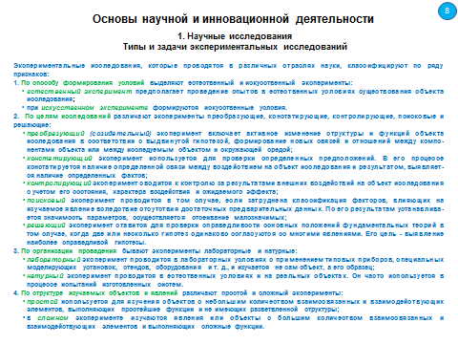
Слайд 9
По характеру внешних воздействий на объект исследования выделяют вещественный, энергетический и информационный эксперименты.
Вещественный - рассматривает влияние воздействия физических тел на состояние объекта исследования.
Энергетический эксперимент применяется для изучения влияния на объект исследования различных видов энергии (электромагнитной, тепловой, механической и т. д.). Этот тип эксперимента широко распространен в естественных науках.
Информационный эксперимент используется для изучения воздействия определенной информации на объект исследования. Он чаще всего применяется в биологии, психологии, кибернетике и т. п.
По характеру взаимодействия средства экспериментального исследования с объектом исследования существуют обычный и модельный эксперименты.
Обычный (или классический) эксперимент включает экспериментатора как познающего субъекта, а также объект или предмет экспериментального исследования и средства его осуществления (инструменты, приборы, экспериментальные установки). Причем экспериментальные средства непосредственно взаимодействуют с объектом исследования.
Модельный эксперимент в отличие от обычного имеет дело с моделью исследуемого объекта. Модель входит в состав экспериментальной установки, замещая не только объект исследования, но часто и условия, в которых изучается некоторый объект. Различие между моделью и реальным объектом может стать источником ошибок, что требует дополнительных затрат времени и теоретического обоснования свойств модели.
По типу моделей, исследуемых в эксперименте, выделяют материальный и мысленный эксперименты.
В материальном эксперименте используются материальные объекты исследования.
Орудиями мысленного (умственного) эксперимента являются мысленные модели исследуемых объектов или явлений. Его называют также идеализированным или воображаемым экспериментом. Мысленный эксперимент является одной из форм умственной деятельности, в процессе которой воспроизводится в воображении структура реального эксперимента. Сходство мысленного эксперимента с реальным в значительной мере определяется тем, что всякий реальный эксперимент, прежде чем быть осуществлённым на практике, сначала проводится человеком мысленно. Поэтому мысленный эксперимент нередко выступает в роли идеального плана реального эксперимента, предваряя его. В то же время мысленный эксперимент может быть выполнен и в тех случаях, когда проведение реальных опытов оказывается невозможным.
По контролируемым величинам эксперименты разделяют на пассивный и активный.
Пассивный эксперимент предусматривает изменение только выбранных показателей (параметров, переменных) в результате наблюдения за объектом без искусственного вмешательства в его функционирование. Примером пассивного эксперимента является подконтрольная эксплуатация ядерных боеприпасов. В этом случае выделяется специальная группа подконтрольных изделий, в ходе которой осуществляется контроль газовой среды внутри гермообъёма, фиксируется и накапливается информация о всех отказах и неисправностях составных частей, на каком временном отрезке они произошли или выявлены, данные о нагрузках при перевозках и т.п. Пассивный эксперимент, по существу, является наблюдением, которое сопровождается либо инструментальным измерением, либо фиксированием выбранных показателей состояния объекта исследования.
Активный эксперимент связан с выбором входных сигналов (факторов) и контролирует вход и выход исследуемой системы. В этом случае исследователь организует и активно влияет на ход эксперимента, задавая различные нагрузки, изменяя продолжительность их воздействия, изменяет количество и виды входных параметров и их вариацию. Активные эксперименты проводят по специальным программам, которые разрабатывают перед их проведением. Программа активного эксперимента включает: цель и задачи эксперимента; выбор варьируемых факторов; обоснование объема эксперимента, числа опытов; порядок реализации опытов, определение последовательности изменения факторов, задание интервалов между будущими экспериментальными точками; обоснование средств измерений; описание проведения эксперимента; обоснование способов обработки и анализа результатов эксперимента.
По числу варьируемых факторов существуют однофакторный и многофакторный эксперименты.
Однофакторный эксперимент предполагает исключение малозначимых факторов, выделение существенных факторов и их поочередное варьирование.
Суть многофакторного эксперимента состоит в том, что варьируются все переменные одновременно, и влияние каждой оценивается по результатам всех опытов, проведенных в данной серии экспериментов.
Кроме того, в зависимости от задач эксперимента различные его типы могут объединяться, образуя комплексный, или комбинированный, эксперимент.
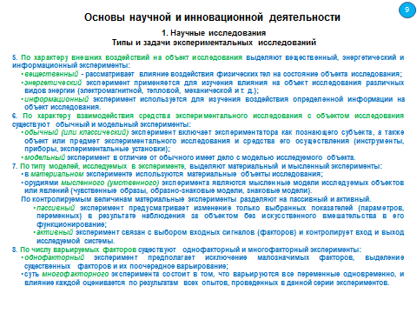
Слайд 10
1.5 Прикладные исследования (НИР)

Прикладные исследования являются одной из стадий жизненного цикла создания новых видов продукции. К ним относятся исследования, которые осуществляются с целью практического использования результатов фундаментальных и поисковых НИР применительно к конкретным задачам.
Цель прикладных НИР – дать ответ на вопрос «возможно ли создание нового вида продукции, материалов или технологических процессов на основе результатов фундаментальных и поисковых НИР, и с какими характеристиками».
Результаты прикладных исследований – патентоспособные схемы, научные рекомендации, доказывающие техническую возможность создания новшеств (станков, приборов, технологий).
НИР состоят из этапов (стадий), под которыми понимается логически обоснованный комплекс работ, имеющий самостоятельное значение и являющийся объектом планирования и финансирования.
Конкретный состав этапов и характер выполняемых в их рамках работ определяются спецификой НИР.
Согласно ГОСТ 15.101-98 «Порядок выполнения НИР» основными этапами НИР являются:
1. Разработка технического задания (ТЗ) – подбор и изучение научно-технической литературы, патентной информации и других материалов по теме, обсуждение полученных данных, на основе которых составляется аналитический обзор, выдвигаются гипотезы и прогнозы. По результатам анализа выбираются направления исследований и пути реализации требований, которым должно удовлетворять изделие. Составляется отчётная научно-техническая документация по стадии, определяются необходимые исполнители, подготавливается и выдается техническое задание.
На стадии разработки технического задания на НИР используются следующие виды информации:
- объект исследования;
- описание требований к объекту исследования;
- перечень функций объекта исследования общетехнического характера;
- перечень физических и других эффектов, закономерностей и теорий, которые могут быть основой принципа действия нового изделия;
- технические решения (в прогнозных исследованиях);
- сведения о научно-техническом потенциале исполнителя НИР;
- сведения о производственных и материальных ресурсах исполнителя НИР;
- маркетинговые исследования;
- данные об ожидаемом экономическом эффекте.
Дополнительно используется следующая информация:
- методы решения отдельных задач;
- общетехнические требования (стандарты, экологические и другие ограничения, требования по надежности, ремонтопригодности, эргономике и так далее);
- проектируемые сроки обновления продукции;
- предложения лицензий и "ноу-хау" по объекту исследований.
2. Выбор направления исследования – сбор и изучение научно-технической информации, составление аналитического обзора, проведение патентных исследований, формулирование возможных направлений решения задач, поставленных в ТЗ НИР, и их сравнительная оценка, выбор и обоснование принятого направления исследований и способов решения задач, сопоставление ожидаемых показателей новой продукции после внедрения результатов НИР с существующими показателями изделий-аналогов, оценка ориентировочной экономической эффективности новой продукции, разработка общей методики проведения исследований. Составление промежуточного отчета.
3. Проведение теоретических, экспериментальных исследований – разработка рабочих гипотез, построение моделей объекта исследований, обоснование допущений, проверяются научные и технические идеи, разрабатываются методики исследований, обосновывается выбор разного рода схем, выбираются методы расчётов и исследований, выявляется необходимость проведения экспериментальных работ, разрабатываются методики их проведения.
Если определена необходимость проведения экспериментальных работ, осуществляются проектирование и изготовление макетов и экспериментального образца.
Проводятся стендовые и полевые экспериментальные испытания образца по разработанным программам и методикам, анализируются результаты испытаний, определяется степень соответствия полученных данных на экспериментальном образце расчетным и теоретическим выводам.
Если имеют место отклонения от ТЗ, то проводится доработка экспериментального образца, проводятся дополнительные испытания, при необходимости вносятся изменения в разработанные схемы, расчеты, техническую документацию.
4. Оформление результатов НИР – составление отчётной документации по результатам НИР, включающей материалы по новизне и целесообразности использования результатов НИР, по экономической эффективности. Если получены положительные результаты, то разрабатываются научно-техническая документация и проект технического задания на опытно-конструкторские работы. Составленный и оформленный комплект научно-технической документации предъявляется к приёмке заказчику. Если частные технические решения имеют новизну, то они оформляются через патентную службу независимо от окончания составления всей технической документации.
5. Приемка темы – обсуждение и утверждение результатов НИР (научно-технического отчета) и подписание акта заказчика о принятии работы. Если получены положительные результаты и подписан акт приемки, то разработчик передает заказчику:
- принятый комиссией экспериментальный образец нового изделия;
- протоколы приёмочных испытаний и акты приёмки опытного образца (макета) изделия;
- расчеты экономической эффективности использования результатов разработки;
- необходимую конструкторскую и технологическую документацию по изготовлению экспериментального образца.
Для экспериментальной проверки возможности создания образца продукции и определения его технических характеристик, проверки правильности результатов теоретических исследований и выбора оптимального технического и конструкторско-технологического решения и в процессе выполнения НИР при необходимости создают макеты, модели, экспериментальные образцы.
На всех этапах НИР проводят патентные исследования.
Комплексное проведение НИР по определённой целевой программе позволяет не только решить научно-техническую проблему, но и создать достаточный задел для более оперативного и качественного проведения опытно-конструкторских работ, конструкторской и технологической подготовки производства, а также значительно сократить объём доработок и сроки создания и освоения новой техники.
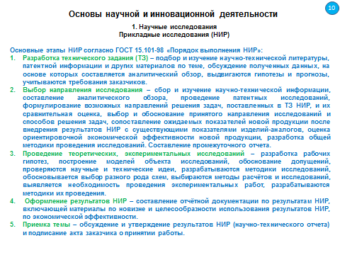
Слайд 11
1.6 Опытно-конструкторские разработки (ОКР)

Продолжением прикладных НИР являются технические разработки: опытно-конструкторские (ОКР), проектно-технологические (ПТР) и проектные (ПР) разработки. На этой стадии разрабатываются новые технологические процессы, создаются образцы новой продукции, машин и приборов и т.д.
Проведение ОКР регламентируется:
  - СТБ 1218-2000. Разработка и постановка продукции на производство. Термины и определения.
  - СТБ-1080-2011. «Порядок выполнения научно-исследовательских, опытно-конструкторских и опытно-технологических работ по созданию научно-технической продукции».
  - ТКП 424-2012 (02260). Порядок разработки и постановки продукции на производство. Технический кодекс. Положения технического кодекса распространяются на работы по созданию новой или усовершенствованной продукции (услуг, технологий), в том числе по созданию инновационной продукции.
  - ГОСТ Р 15.301-2016, Система разработки и постановки продукции на производство. Продукция производственно-технического назначения. Порядок разработки и постановки продукции на производство.
  - и др.
Целью проведения опытно-конструкторской работы является разработка комплекта рабочей конструкторской документации в объеме и по качеству отработки, достаточного для постановки на производство определенного вида продукции (ГОСТ Р 15.301-2016).
Опытно-конструкторские работы в основном осуществляются проектными и конструкторскими организациями. Вещественный результат этой стадии – это чертежи, проекты, стандарты, инструкции, опытные образцы. Вероятность практического использования результатов – 90 - 95 %.
Типовыми этапами ОКР являются:
1. Техническое задание – исходный документ, на основе которого осуществляется вся работа по созданию нового изделия.
В техническом задании определяется назначение будущего изделия, задаются тщательно обоснованные технические и эксплуатационные параметры и характеристики: производительность, габариты, скорость, надёжность, долговечность и другие показатели, обусловленные характером работы будущего изделия. В нём также содержатся требования об условиях транспортировки, хранения и ремонта, рекомендации по выполнению необходимых стадий разработки конструкторской документации и её составу, технико-экономическое обоснование и другие требования.
Разработка технического задания базируется на основе выполненных научно-исследовательских работ, анализа существующих аналогичных моделей и условий их эксплуатации.
После согласования и утверждения техническое задание является основанием для разработки эскизного проекта.
2. Эскизный проект состоит из графической части и пояснительной записки.
Первая часть содержит принципиальные конструктивные решения, дающие представление об изделии и принципе его работы, а также данные, определяющие назначение, основные параметры и габаритные размеры. Он дает представление о будущей конструкции изделия, включая чертежи общего вида, функциональные блоки, входные и выходные электрические данные всех узлов (блоков), составляющих общую блок-схему.
На этой стадии разрабатывается документация для изготовления макетов, осуществляется их изготовление и испытания, после чего корректируется конструкторская документация.
Вторая часть эскизного проекта содержит расчет основных параметров конструкции, описание эксплуатационных особенностей.
Макет изделия позволяет добиться оптимальной компоновки отдельных частей, найти более правильные эстетические и эргономические решения и тем самым ускорить разработку конструкторской документации на последующих стадиях.
В задачи эскизного проекта входит разработка руководящих указаний по обеспечению на последующих стадиях технологичности, надежности, стандартизации и унификации.
3. Технический проект разрабатывается на основе утвержденного эскизного проекта и предусматривает выполнение графической и расчетной частей, а также уточнения технико-экономических показателей создаваемого изделия. Он состоит из совокупности конструкторских документов, содержащих окончательные технические решения, которые дают полное представление об устройстве разрабатываемого изделия и исходные данные для разработки рабочей документации.
В графической части технического проекта приводятся чертежи общего вида проектируемого изделия, узлов в сборке и основных деталей. Чертежи обязательно согласовываются с технологами.
В пояснительной записке содержатся описание и расчет параметров основных сборочных единиц и базовых деталей изделия, описание принципов его работы, обоснование выбора материалов и видов защитных покрытий, описание всех схем и окончательные технико-экономически расчеты. На этой стадии при разработке вариантов изделий изготавливается и испытывается опытный образец. 4. Рабочий проект является дальнейшим развитием и конкретизацией технического проекта. Эта стадия разбивается на три уровня: разработка рабочей документации опытной партии (опытного образца); разработка рабочей документации установочной серии; разработка рабочей документации для серийного или массового производства.
5. Разработка рабочей КД и ТД; изготовление опытных образцов, проведение предварительных испытаний.
Рабочая конструкторская документация (РКД) – совокупность конструкторских документов, предназначенных для изготовления, контроля, приемки, поставки, эксплуатации и ремонта изделия.
В состав работ, проводимых на этапе РКД, включают:
– разработку рабочей КД и ТД;
– передачу изготовителю КД и ТД и при необходимости специального технологического оборудования, оснастки, средств испытаний и измерений;
– изготовление опытных образцов (опытной партии);
– проведение предварительных испытаний опытных образцов в целях оценки их соответствия требованиям технического задания на опытно-конструкторскую работу и определения возможности предъявления на приемочные испытания;
– корректировку рабочей КД и ТД по результатам изготовления и предварительных испытаний с присвоением документации литеры «О»;
– составление научно-технического отчета, отчета о патентных исследованиях;
– предъявление ОКР к приемке.
6. Приемка ОКР. Приемочные (государственные) испытания.
Приемочные испытания проводятся заказчиком при участии разработчика и завода-изготовителя. Целями этапа проведения приемочных (государственных) испытаний опытного образца являются:
– подтверждение соответствия технических и эксплуатационных характеристик опытного образца требованиям ТЗ на выполнение ОКР;
– при необходимости доработка конструкторско-технологической документации по замечаниям и рекомендациям заказчика;
– выдача рекомендаций о возможности принятия изделия на вооружение (снабжение, в эксплуатацию);
– выдача заключения о готовности разработанной документации к развертыванию производства для поставки изделия заказчику.
Документации присваивается литера «О₁».
ОКР считается законченной после утверждения акта приемки ОКР.
В зависимости от характера и сложности ОКР, степени предварительной проработки темы этапы могут быть разделены или объединены, их содержание уточнено, а также исключен этап «Разработка эскизного проекта» (например, в случае, если данной ОКР предшествовала НИР при модернизации изделий).
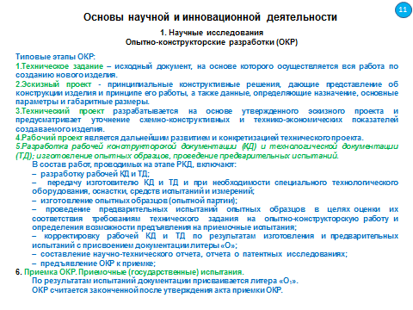
Слайд 12
1.7 Подготовка и освоение производства (постановка на производство) продукции

1 Подготовка производства
Подготовку и освоение производства, которые представляют собой этапы постановки продукции на производство, осуществляют с целью обеспечения готовности производства к изготовлению и выпуску (поставке) вновь разработанной (модернизированной) либо, выпускавшейся ранее другим предприятием продукции в заданном объеме, соответствующей требованиям конструкторской документации.
Изготовитель принимает от разработчика продукции:
- комплект КД и ТД литеры О₁ или более высокой;
- специальные средства контроля и испытаний;
- опытный образец продукции (при необходимости);
- документы согласования применения комплектующих изделий;
- заключения по приведенным экспертизам (в том числе метрологической, экологической и др.);
- копию акта приемочных испытаний;
- документы, подтверждающие соответствие разработанной продукции обязательным требованиям.
На этапе подготовки производства должны быть выполнены работы, обеспечивающие технологическую готовность предприятия к изготовлению продукции в заданных объемах, а также следующие основные работы:
- разработку ТД;
- отработку конструкции на технологичность с учетом стандартов ЕСТД;
- заключение договоров (контрактов) с поставщиками комплектующих изделий и материалов и лицензионных соглашений с правообладателем на использование объектов промышленной и интеллектуальной собственности;
Подготовку производства считают законченной, когда изготовителем продукции получена вся необходимая документация, разработана (отработана) ТД на изготовление продукции, опробованы и отлажены средства технологического оснащения и технологические процессы, подготовлен персонал, занятый при изготовлении, испытаниях и контроле продукции, и установлена готовность к освоению производства.
2 Освоение производства
На этапе освоения производства изготавливается установочная серия (первая промышленная партия), дорабатывается технологический процесс производства продукции, проводятся квалификационные испытания, дорабатывается изделие на технологичность, утверждается КД и ТД с присвоением литеры А.
В период постановки на производство продукции изготовитель проводит все необходимые работы для последующей обязательной по законодательству сертификации продукции.
С целью демонстрации готовности предприятия к выпуску продукции, проверки разработанного технологического процесса, обеспечивающего стабильность характеристик продукции, а так же для оценки готовности предприятия к выпуску продукции, проводят квалификационные испытания. Программа испытаний разрабатывается изготовителем с участием разработчика.
В программе указывают:
- количество образцов в установочной серии;
- все виды периодических испытаний, указанных в ТУ, а также другие виды испытаний, позволяющие достигнуть цели квалификационных испытаний;
- место проведения испытаний.
Квалификационные испытания проводит комиссия, в состав которой входят представители заказчика, изготовителя, разработчика продукции, разработчиков и поставщиков комплектующих изделий и, при необходимости, других заинтересованных сторон. Проведение испытаний оформляют протоколами испытаний.
Результаты квалификационных испытаний считают положительными, если установочная серия выдержала испытания по всем пунктам программы, положительно оценена технологическая оснащенность производства и стабильность технологического процесса.
Положительные результаты оформляют актом, в котором указывают:
- соответствие продукции обязательным требованиям и КД, результаты выборочного контроля технологического процесса;
- рекомендации об установлении эталонов для установившегося промышленного производства (при необходимости);
- оценку готовности изготовителя к производству и готовности к утверждению КД и ТД с присвоением литеры А.
При положительных результатах квалификационных испытаний освоение производства считается законченным.
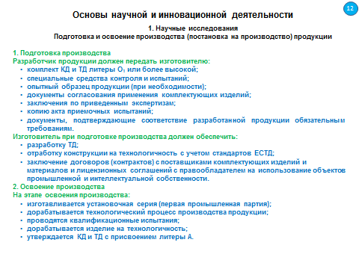
Слайд 13
1.8. Стандартизация и документальное обеспечение НИОКР

Организация НИОКР базируется на следующих межотраслевых системах документации:
– Государственная система стандартизации (ГСС);
– Единая система конструкторской документации (ЕСКД);
– Единая система технологической документации (ЕСТД);
– Единая система технологической подготовки производства (ЕСТПП);
– Система разработки и постановки продукции в производство (СРПП);
– Государственная система качества продукции;
– Государственная система «Надежность в технике»;
– Система стандартов безопасности труда (ССБТ) и др.
Результаты НИОКР оформляются в соответствии с требованиями вышеперечисленных стандартов.
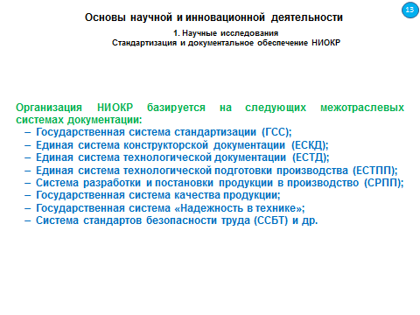
Слайд 14
1.9 Связь науки с производством

Конечными целями научно-технического прогресса являются повышение эффективности производства и улучшение жизненного уровня населения. Они будут достигнуты в том случае, когда в результате материализации и серийного выпуска продукции научно-технические новшества станут производительной силой. Процесс доведения научных разработок до серийного выпуска можно показать в виде схемы, представленной на слайде.
График показывает, как с течением времени изменяется соотношение между затратами средств и прибылью при развитии научной идеи. На начальных стадиях фундаментального исследования, прикладного исследования и разработки общество несет, в основном, только расходы. Внедрение первых образцов (освоение) - очень важный процесс. Это обязательный этап создания любого продукта производства, но он имеет скорее информационную, чем экономическую ценность. Факт единичного внедрения подтверждает успех научной идеи, ее конструктивной и технологической проработки. На стадии освоения обычно получают первый значительный экономический эффект, который, как правило, все же меньше понесенных до этого затрат. Если бы научные разработки доходили только до этой стадии, наука была бы для общества убыточной. Лишь на стадии распространения новшество дает эффект, который намного больше затрат и своими огромными масштабами может реально влиять на рост национального дохода, превращая науку в производительную силу. Поэтому надо четко различать понятия «первичного» внедрения и массового распространения новшества, его серийный выпуск.
Технический прогресс сопровождается совершенствованием старых и появлением новых материалов и технологий. Развитие техники, рост потребностей общества приводят к моральному старению объекта производства и прекращению его промышленного изготовления.
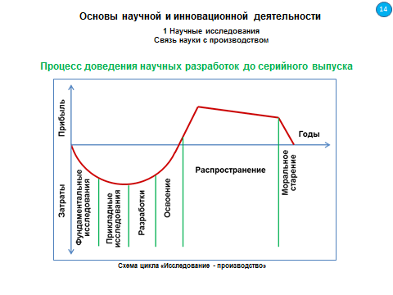
Слайд 15
Раздел 2. Инновационная деятельность

2.1 Понятие инновации, инновационная деятельность

Определение инновации
Целями инновационной политики ведущих стран мира являются увеличение вклада науки и техники в развитие экономики, обеспечение прогрессивных преобразований в сфере материального производства, повышение конкурентоспособности национальных продуктов на мировом рынке, укрепление национальной безопасности и обороноспособности своей страны, улучшение экологической обстановки и др.
Реализация инновационной политики экономически развитых государств происходит в рамках непрерывного процесса создания инноваций.
Процесс создания инноваций определён как основа социально- экономического развития современного общества.
Инновация. Термин «инновация» происходит от латинского «novatio», что означает «обновление» (или «изменение»), а понятие «инновация» было введено в научный обиход в 30-е годы XX столетия Йозефом Алоизом Шумпетером - австрийским и американским экономистом, социологом и историком экономической мысли.
Инновация по Й. Шумпетеру: «Новая научно-организационная комбинация производственных факторов, мотивированная предпринимательским духом».
Инновация по Бриану С.Твиссу: «Процесс, в котором изобретение или идея приобретает экономическое содержание».
Инновация по Ф. Никсону: «Совокупность технических, производственных и коммерческих мероприятий, приводящих к появлению на рынке новых и улучшенных промышленных процессов и оборудования».
Инновация по Б.Санто: «Общественно-технико-экономический процесс, который через практическое использование идей и изобретений приводит к созданию лучших по своим свойствам изделий, технологий, и в случае, если инновация ориентирована на экономическую выгоду, прибыль, ее появление на рынке может принести добавочный доход».
Инновацией по С.Ройтману и О.Фиговскому называется любой образ, трактуемый как идея, или система образов, произведенных мыслительным процессом одного или нескольких индивидуумов, обладающих отличительными, ранее неизвестными, признаками по отношению к известным аналогичным образам.
Во многих публикациях инновацией называется процесс, посредством которого идеи трансформируются в новые продукты, физические, социальные процессы, или технологии и в конечном итоге вводятся во всеобщее употребление.
В соответствии с международными стандартами инновация определяется как конечный результат инновационной деятельности, получивший воплощение в виде нового или усовершенствованного продукта, внедренного на рынке, нового или усовершенствованного технологического процесса, используемого в практической деятельности, либо в новом подходе к социальным услугам.
Анализ этих разных определений инновации приводит к выводу, что специфическое содержание инновации составляют изменения, являющиеся главной функцией инновационной деятельности.
Й. Шумпетером, например, выделено пять типичных изменений:
1) использование новой техники, новых технологических процессов или
нового рыночного обеспечения производства (купля – продажа);
2) внедрение продукции с новыми свойствами;
3) использование нового сырья;
4) изменения в организации производства и его материально-технического обеспечения;
5) появление новых рынков сбыта.
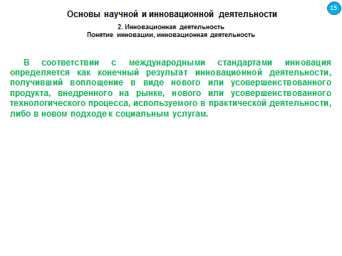
Слайд 16
2.2. Классификация инноваций.
Существует значительное многообразие классификаций инноваций. В частности, в таблице на слайде приведены классификации, основанные на различных содержательных признаках.
Таблица 2.1
№ п/п | Признак классификации | Виды инноваций
1 | По областям применения | - Технологические (новые и улучшенные способы производства);  - Экологические;  - Организационно-производственные (новые методы и формы организации различных видов деятельности);  - Организационно-управленческие;  - Военные (военно-стратегические);  - Экономические (новые формы и методы работы, используемые аппаратом управления);  - Социально-политические (различные формы активизации человеческого фактора, включая квалификационную и кадровую подготовку, стимулирование творческой деятельности, улучшение условий труда и др.);  - Государственно-правовые (в сферах законодательства, налогообложения, нормативно-правовых актов);  - В духовной сфере (наука, культура, этика, образование, и т.д.)
2 | По причинам возникновения | - Стратегические: носят упреждающий характер, с целью получения конкурентных преимуществ в будущем;  - Реактивные: обеспечивают конкурентоспособность фирмы на рынке, часто являются реакцией на нововведения, осуществляемые другими участниками рынка
3 | По направленности воздействия на процесс производства | - Замещающие: предназначены для замены устаревших;  - продуктов новыми или замены технологических процессов для выпуска товаров долговременного спроса;  - Расширяющие: нацелены на проникновение в различные отрасли и рынки имеющихся базисных инноваций, а также на захват новых областей сбыта;  - Рационализирующие: направлены на повышение качества продукции и услуг, изменение дизайна, конструкции или состава, снижение издержек производства и т.п.;  - Отменяющие: исключают необходимость продукта или операции
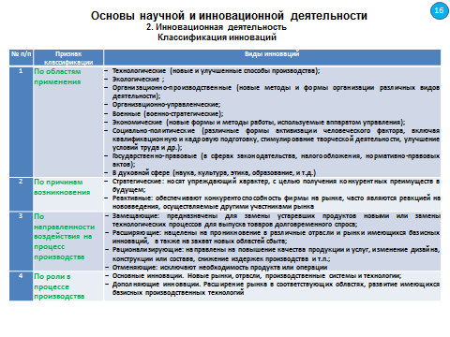
Слайд 17
4 | По роли в процессе производства | - Основные инновации. Новые рынки, отрасли, производственные системы и технологии;  - Дополняющие инновации. Расширение рынка в соответствующих областях, развитие имеющихся базисных производственных технологий
5 | По направленности результатов инновационного процесса | - Институциональные: направлены на формирование новых бизнес-процессов и приемов;  - Продуктовые: направлены на создание и выведение на рынок новых или модифицированных продуктов и услуг;  - Технологические (процессные): направлены на формирование новых технологических процессов и необходимых для их реализации оборудования, комплектующих, материалов и сырья
6 | По условиям, в которых вводится инновация | - Поддерживающие: характерны для ситуации, когда конкурентная борьба вынуждает компанию производить более дорогие усовершенствованные продукты для своих основных потребителей;  - Подрывные: основаны на совершенствовании простых, удобных и дешевых продуктов, которое приводит к возникновению интереса у новых категорий потребителей. В этих условиях «атакующие» могут победить лидеров
7 | По значимости | - Радикальные: обеспечивают создание принципиально новых видов продуктов, дают долгосрочное преимущество над конкурентами;  - Комбинаторные: обеспечивают удержание преимущества над конкурентами за счет создания новых видов продукта;  - Модифицирующие (улучшающие): обеспечивают конкурентное удержание рынка за счет создания продуктов с низкой степенью новизны
8 | По глубине вносимых изменений | - Регенерирующие первоначальные свойства системы, сохраняющие и обновляющие ее существующие функции;  - Изменяющие количественные свойства системы.  - Перегруппирующие составные части системы с целью улучшения ее функционирования.  - Адаптирующие изменения элементов системы с целью приспособления друг к другу.  - Создающие новый вариант, простейшее качественное изменение, выходящее за рамки простых адаптивных изменений; первоначальные признаки системы не меняются.  - Создающие новое поколение; меняются все или большинство свойств системы, но базовая структурная концепция сохраняется.  - Создающие новый вид, качественное изменение первоначальных свойств системы, её первоначальной концепции без изменения функционального принципа.  - Создающие новый род, радикальное изменение в функциональных свойствах системы и её частей, изменяющее её функциональный принцип.

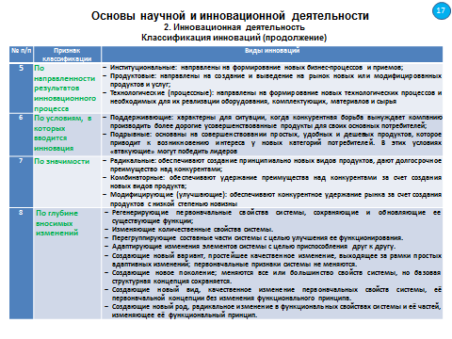
Слайд 18
Для дальнейшего рассмотрения принципов ведения инновационной деятельности особенно важна классификация по значимости инноваций.
Приведем подробные характеристики радикальных, комбинаторных и модифицирующих инноваций.
Радикальные инновации характеризуются следующими признаками:
- наступательной стратегией;
- огромными затратами;
- продуктом высокой рыночной новизны;
- значительной удачей, непропорциональной затратам;
- высокой степенью риска;
- большим числом рисков, в т.ч. неидентифицируемых.
Таким образом, радикальные инновации представляют собой внедрение принципиально новых продуктов и технологий. Радикальные инновации достаточно немногочисленны и, как правило, предусматривают появление нового потребителя и нового рынка.
Примером радикальной инновации может служить первый копировальный аппарат (Xerox), сотовый телефон.
Комбинаторные инновации характеризуются следующими признаками:
- новинками, реакцию рынка на которые легко предвидеть;
- «рыночной тягой»;
- высоким уровнем риска;
- средним числом идентифицируемых рисков.
Комбинаторные инновации чаще всего представляют собой новое сочетание уже известных элементов и могут быть направлены на привлечение новых групп потребителей или освоение новых рынков.
Примером комбинаторной инновации служит пульт дистанционного управления для телевизора.
Модифицирующие инновации характеризуются следующими признаками:
- заранее известной реакцией рынка;
- наибольшей распространенностью;
- наличием «рыночной тяги»;
- оборонительной стратегией;
- низким уровнем риска;
- идентифицируемым риском;
- сравнительно малыми усилиями и затратами;
- прогнозируемым успехом, пропорциональным разумным затратам.
Модифицирующие инновации предполагают улучшение или дополнение существующих продуктов, направлены на сохранение или усиление рыночных позиций предприятия. Примером модифицирующей инновации служит введение дополнительных функций в известных технологиях, модификация известного продукта (например, калькулятор, календарь в телефоне).
Из приведенных характеристик видно, что типы инноваций зависят от степени их рыночной и технической новизны. Так, для радикальных инноваций характерна высокая степень как рыночной, так и технической новизны.
Комбинаторные инновации не имеют высокой рыночной новизны, хотя предполагают высокий уровень технической новизны.
Модифицирующие же инновации характеризуются низкой степенью и рыночной и технической новизны. Соответствие типов инноваций и уровней новизны показано на слайде.
Важно, что сегмент диаграммы «низкая техническая новизна»/«высокая рыночная новизна» остается незаполненным, поскольку на старых технологиях невозможно построить новый рынок!
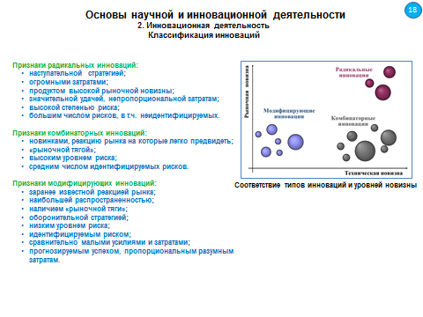
Слайд 19
2.3 Инновационный процесс
Процесс создания инноваций называется инновационным процессом. Он связан с созданием, освоением и распространением инноваций.
Инновационный процесс осуществляется на разных уровнях:
- государственном, региональном;
- муниципальном, фирменном;
- подразделений и исполнительском (слайд).
Государственный уровень реализации инновационного процесса заключается в государственной политике стимулирования и поддержки инновационной деятельности.
Механизм государственной поддержки научной и инновационной деятельности включает:
- прямое бюджетное финансирование,
- льготы по налогообложению для инновационной деятельности,
- создание государственного инновационного фонда,
- создание сети технопарков, технополисов,
- создание системы специального образования и др.
Каждый последующий нижний уровень инновационного процесса более конкретен в плане участия в реализации инновационных проектов.
Самым нижним и самым конкретным является исполнительский уровень инновационного процесса.
Исполнительский уровень инновационного процесса определяется как последовательность стадий и этапов воплощения идеи возможного нововведения в разработку, производство, продажу и диффузию нового инновационного продукта, кратко называемого «инновацией».
Инновационный процесс на исполнительском уровне обеспечивается деятельностью непосредственных исполнителей инновационных разработок, к которым относятся инновационные инженеры, учёные, специалисты по маркетингу (маркетологи), патентоведы, конструкторы, технологи, экономисты, и др.
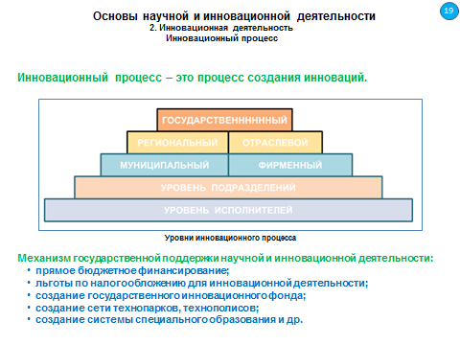
Слайд 20
2.4 Инновационная деятельность.
Инновационная деятельность направлена на реализацию законченных научных исследований и инженерных разработок в виде нового или существенно усовершенствованного и реализуемого на рынке продукта.
Результатами инновационной деятельности являются также новые или видоизменённые технологические процессы, используемые в практической деятельности, а также связанные с этими изменениями дополнительные научные исследования и разработки.
Характер инновационной деятельности связан с предметной областью, в рамках которой создаётся инновационный продукт.
Инновационная деятельность может быть разделена на следующие основные направления: вещественное, методологическое, программное и системное.
Вещественное инновационное направление связано с созданием новых веществ, материалов.
В базисной научной основе данного направления находятся такие дисциплины как химия, материаловедение, нанотехнологии и др.
Методологическое инновационное направление включает: новые методы диагностики сложных технических систем, новые методы обучения, математические модели, экспертные системы и др.
Научным базисом данного направления являются физические дисциплины, педагогика, прикладная математика и др.
Программное инновационное направление включает: новые программные продукты, предназначенные для удовлетворения существующих потребностей и обеспечивающие прогресс в различных областях человеческой деятельности.
Базисными дисциплинами данного направления являются: дискретная математика, основы программирования, архитектура вычислительных систем, языки программирования, математическая логика и теория алгоритмов, теория автоматов и формальных языков и др.
Системное инновационное направление включает новые технические системы в широком многообразии практических реализаций.
Доминирующими базисными научными дисциплинами для данного направления являются общая теория систем, физика и производные от неё науки: механика, гидравлика, электротехника, электроника, теплотехника, физическая химия, ядерная физика, акустика, аэро- и гидродинамика, и др.
Разделение инновационной деятельности на отдельные направления носит условный характер. В реальности все направления создания инноваций тесно связаны друг с другом.
Например, при создании новых материалов используются соответствующие по новизне технические системы в виде экспериментальных установок и технологического оборудования, новые методы, технологии и программное обеспечение.
Развитие программных продуктов стимулирует развитие компьютеров, которые для своего дальнейшего совершенствования нуждаются в новых компонентах и материалах.
В свою очередь, постоянно увеличивающиеся вычислительные мощности компьютеров создают благоприятные условия для создания всё более сложных программных продуктов.
В целом, взаимосвязь инновационных направлений определяет технологический уклад, который характеризуется единым техническим уровнем составляющих его производств, связанных потоками качественно однородных ресурсов, опирающихся на общие ресурсы квалифицированной рабочей силы, общий научно-технический и инновационный потенциал и др.
Подводя итог вышеизложенному, можно сделать вывод: инновационная деятельность направлена на создание, воплощение и реализацию инновации, т. е. на достижение результата. Результатом являются новые технологии, виды продукции, услуги, организационно-технические решения производственного, административного, коммерческого характера, которые способствуют их продвижению на рынок. Инновационная деятельность в настоящее время является ключевым фактором развития современных предприятий и позволяет им осуществлять эффективную деятельность.
